« Nous ne savons rien de notre destinée »

Correspondance reçue par un jeune normalien durant le conflit 1914 1918
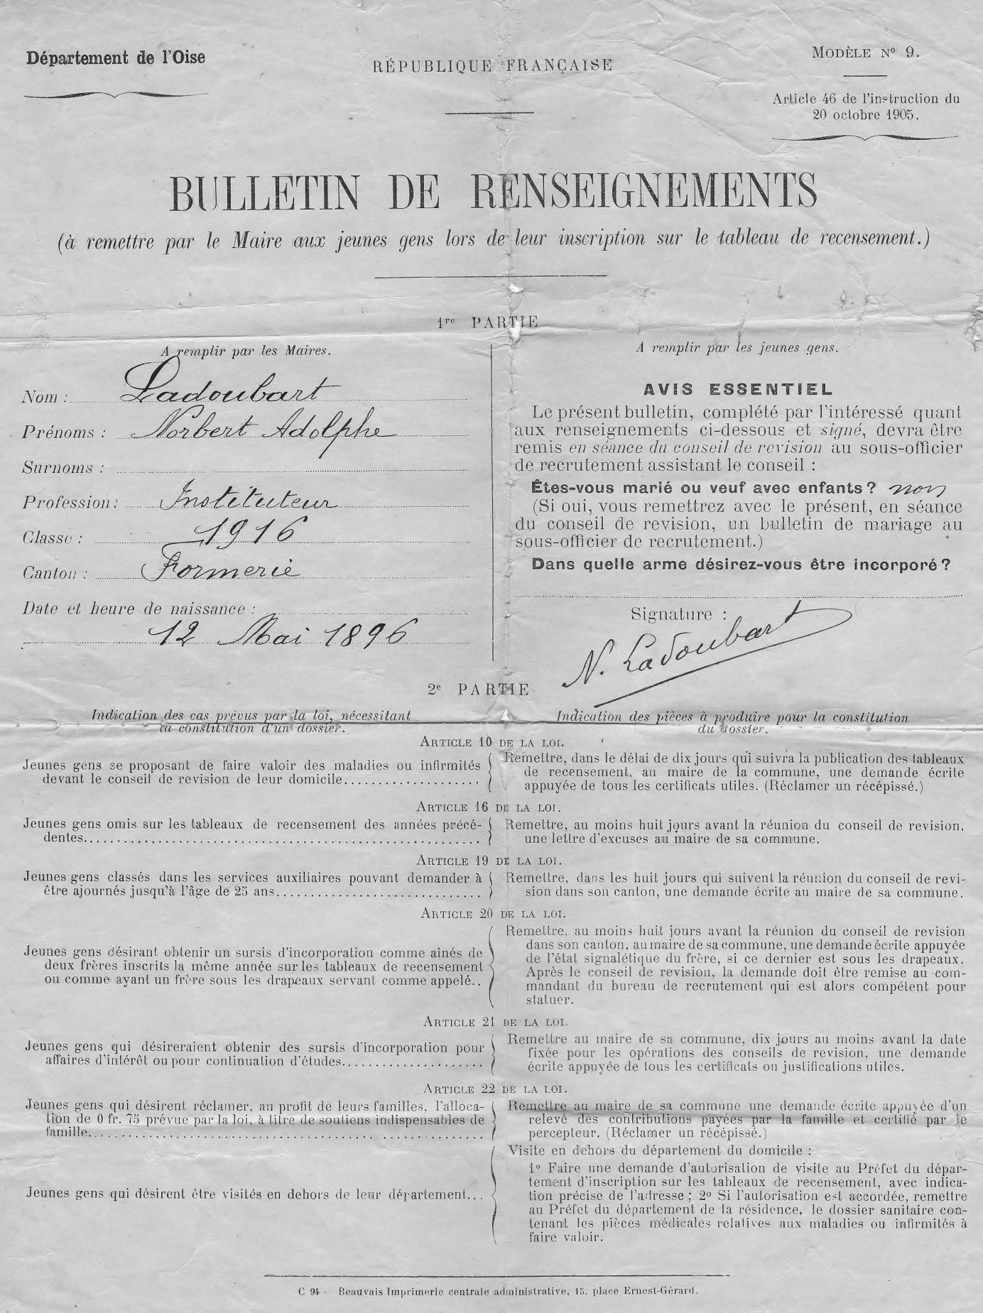

Cher Norbert, je suis heureux que tu sois enfin en vacances et que tu aies beaucoup de temps pour m’écrire. C’est peut-être pour cela que tu m’écris à peine 3 lignes au revers d’une carte postale. Mais j’espère bien qu’un de ces prochains matins, je vais recevoir une lettre de Fouilloy très très longue. Tu me donneras des détails sur ton retour sous le toit familial, sur les épreuves du B S que je voudrais connaître. Serais-je encore capable de les traiter?
Sur les relations amicales de Beauvais: veinard, tu vas passer ces 2 mois vraiment heureux, sans soucis. Ce pauvre BICHOT a ramassé un bouchon, je crois bien qu’il n’en deviendra pas neurasthénique pour cela
Moi aussi, j’espère bien être moins embêté l’an prochain. Je ferai plus ample connaissance avec la ville de ROUEN ; cela surtout me sourit. Mais ne crois pas que je sois nommé sergent, c’est là une erreur des journaux. Je suis toujours soldat de 2è classe; mon capitaine m’a promis des galons de caporal; je ne les envie pas; ils ne procurent que du tracas, des responsabilités et des punitions. C’est seulement à partir d’octobre que je serai aspirant. Merci pour les boutures de rosiers que tu me promets. Tu n’es pas allé à la fête de Formerie? Tu aurais peut-être rencontré une certaine potachesse Amiénoise. Je compte avoir une permission de 10 jours au commencement du mois prochain, cela ne vaut pas les vacances scolaires. Bientôt 795 jours et on pourra se retrouver au milieu d’une bande de moutards.
Mon vieux copain au revoir, mes meilleures amitiés à tes parents ...
MAURICE

SUJET DU BS : 1) parmi les auteurs classiques qu’on vous a fait étudier la plupart appartiennent au XVIIe siècle. Pour quelles raisons pensez-vous qu’on réserve dans les programmes une place aussi large à ces écrivains ?
2)Hector et Astyanax ne paraissent pas dans la tragédie d’Andromaque ; cependant ils ne sont pas étrangers à l’action. Dites quelle influence ils exercent sur les résolutions des personnages et sur la marche des évènements
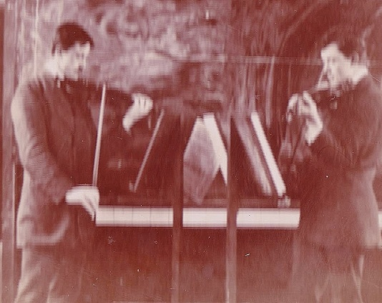
Le 1ER 08 1914 BEAUVAIS
Facture des cours de violon de Norbert
1914 avril : 26/ mai : 24/ juin 1914 3 leçons à1,25 + 4 m 0,25 + 2 m à 0,25 + marche Lohengrin 1,75 = 7,00
Je suis au front, pour l’instant tout s’est bien passé.
Mr HANOT HENRI professeur de musique 92 rue de la Madeleine Beauvais (il a un frère au 95 rue des jacobins Beauvais)

30 08 1914
Mon cher Norbert, il y a un mois déjà que j’ai reçu ta dernière lettre. Que d’évènements depuis! Jamais, je n’aurais cru que nous serions arrivés au point où nous en sommes.
Que de progrès a fait la civilisation. Bien loin de nous encore cette pensée de Henri IV d’une dernière guerre et d’une alliance des peuples européens. Enfin, il faut se battre, il faudrait abattre, et en petit pioupiou vaillant, je fais mon devoir; J’ai reçu mon baptême du feu; j’ai été épargné par les obus et les balles. La fatigue ne m’a pas encore terrassé, et pourtant, le sac est bien lourd par une pareille chaleur. Si le temps continue, il y aura bientôt autant de malades que de blessés. Mais n’est-ce pas stupide de s’entretuer, de s’entre-estropier ainsi!!
Que d’infirmes après la guerre que de deuils et de misères!!!
Nous ne savons plus comment nous vivons, ni quel jour ni quelle date nous sommes. Nous nous nous lavons de temps en temps, et ce n’est pas du luxe. La nourriture a jusqu’à maintenant été très suffisante, il y a même trop souvent du gâchis. C’est la préparation qui est défectueuse et le temps qui y est employé insuffisant.
La région où nous sommes est nouvelle pour moi. Elle a un caractère spécial qui m’a frappé à l’arrivée. Les villages paraissent plutôt pauvres et sales. Mais la campagne est très accidentée et boisée; il y a des coins très pittoresques. Je voudrais te décrire cela plus longuement, espérons que je pourrai le faire plus tard. Écris-moi de temps en temps; les lettres sont bien accueillies. De mon côté, je t’écrirai dès que je pourrai le faire.
Rappelle-moi au bon souvenir de ta famille. Ton vieux copain MAURICE

27 08 1914 HANVOILE
Cher camarade, je t’envoie ci-joint le montant de ma cotisation ainsi que celle des frères TREBUQUET. Je veux 10 f pour ma part et les frères donnent 4 f, soit un total de 14f en attendant le plaisir de te revoir, je te serre amicalement la main.

19 09 1914 correspondance guerre
Mon vieux NORBERT, nous sommes à la veille d’un anniversaire, celui de la fête de Songeons en 1913. Qui aurait songé il y a un an ce qui nous arrive aujourd’hui? Danserons nous l’an prochain un quadrille ensemble, ou bien diras-tu en regardant ton calendrier: tiens, c’est l’anniversaire de telle bataille où ce vieux DALONGE s’est fait zigouiller! J’espère que tu n’auras pas à me regretter!!
J’ai toujours eu pleine confiance en l’avenir et mes pressentiments se sont réalisés jusqu’alors. J’espère que tu as reçu ma réponse à ta charmante lettre. Le service postal est très mal assuré; depuis 3 semaines nous n’avons reçu aucune lettre et je ne sais si les nôtres ont pu partir. Aujourd’hui, j’en ai reçu une bonne demi-douzaine d’un coup; la dernière est du 30 août. J’ai une correspondance suivie avec une normalienne H D, tu dois avoir eu vent de cela, et la chose doit t’étonner. Il arrive des évènements bizarres dans la vie.
Tu trouveras que mon papier est un peu sale. Si tu voyais mon bureau, tu ne serais pas étonné. Je m’appuie sur mon sac, appuyé sur le talus d’une tranchée. Nous sommes là depuis 36 h et nous y resterons sans doute aussi longtemps. On pourrait s’y embêter; de temps en temps, on est distrait par la musique des obus. J’écris quelques lettres et j’ai découvert une bible que je m’amuse à bouquiner… et puis, on se fait sécher car il faut te dire que pendant toute la nuit, il n’a pas cessé de pleuvoir. Le métier va devenir terrible avec le mauvais temps;
Il y a 2 jours, pendant toute la nuit, nous avons traversé une forêt en suivant un sentier sous la pluie et toutes les branches nous ont copieusement aspergés.
J’ai été nommé caporal il y a quelques jours; je n’en suis pas plus fier pour cela; c’est beaucoup trop de travail. Toutes les nuits, il faut se lever pour toucher la nourriture. J’ai 11 recrutés dans mon escouade. Ce sont de bons pépères assez obéissants….Mes respects à tes parents, toutes mes amitiés MAURICE
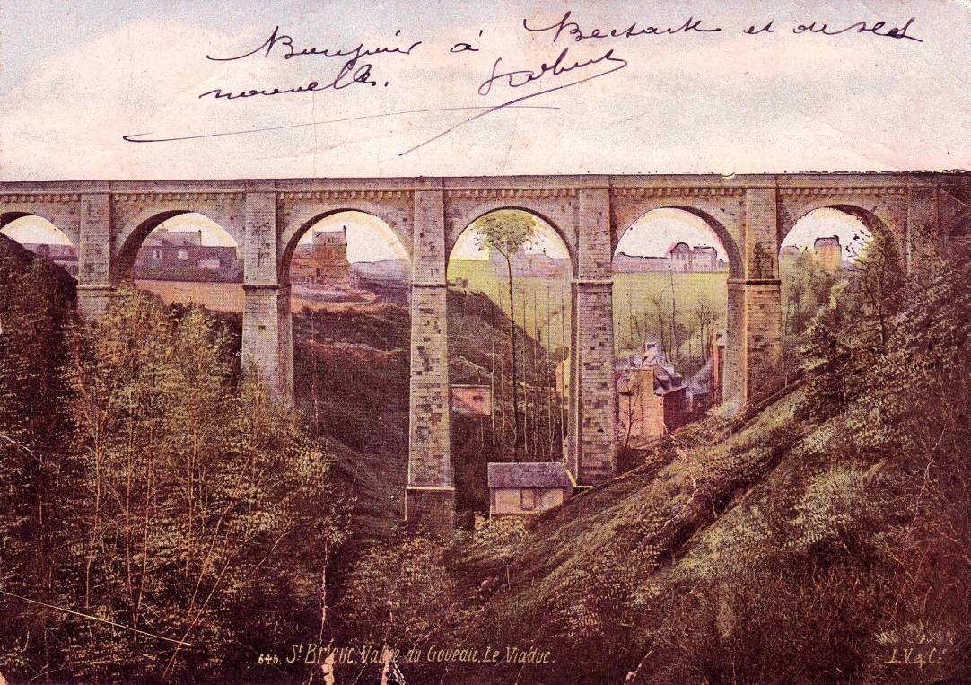
02 10 1914 saint Brieux
Mon cher Norbert, j’ai reçu ta lettre le 25, je t’en remercie beaucoup. J’ai été fort peiné en apprenant la mort de ton cousin; hélas, combien il en est dans son cas! Quel malheur de s’entretuer ainsi !!
Je suis heureux de savoir que tu es instituteur à Fouilloy; j’espère que cela te fait plaisir ainsi qu’à ta mère qui t’aura près d’elle. J’espère que tu m’écriras souvent car au moins, je suis certain de recevoir tes lettres.
Ici, nous faisons des exercices et des marches à outrance. Je suis dans les élèves caporaux et depuis ce soir, on a fait une escouade dans laquelle on a mis les étudiants et les instituteurs. Je suis de ceux-là et le sergent a dit que c’était les élèves officiers ; peut-être serons-nous responsables de former les cadres de la classe 15. Autrement, nous serons les premiers à partir mais que veux-tu, il ne faut pas se faire de bile d’avance.
Présente mes amitiés à ta mère et à bientôt au plaisir de te lire Ton ami dévoué et fidèle ROBERT

08 10 1914 CG
Mon cher Norbert, j’avais reçu ta lettre de fin août, je reçois aujourd’hui celle du 23 09 et j’y réponds avec plaisir. Ne sachant si tu es normalien instituteur ou soldat à l’instant, je t’adresserai ma lettre à Fouilloy. La norm ne doit plus avoir de professeur, d’autre part, on doit avoir besoin des maîtres; on m’a dit que la classe 15 passait en revue. Pour moi, je crois que les jours les plus terribles sont passés pour cette année. Reste à subir la rigueur de la saison. Pendant un certain temps, nous avons fait jusqu’à 40 km par jour et nous étions en contact permanent avec l’ennemi. Maintenant, les choses traînent en longueur. Des tranchées ont été creusées par les 2 ennemis et nous nous observons. Ces tranchées sont presque de petits forts. Elles sont couvertes, pourvues d’un épais parapet percé de meurtrières. Nous sommes très bien là-dedans. Seulement, les nuits sont un peu rudes à cause du froid. Souvent quand on se lève, on voit les copains qui font les 100 pas pour se réchauffer. Bah, on dort le jour et le compte est fait.
Les nouvelles dont tu me fais part m’ont intéressé, on sait si peu de chose ici et il court tant de faux bruits!!
Donc pour moi, tout va bien; tu me trouverais peut-être un peu maigri, un peu vieilli par mon bouc. Je souffre aussi comme beaucoup de mes camardes d’une diarrhée chronique qui me fatigue un peu, mais c’est moins terrible que l’empreinte laissée par une balle ou un éclat d’obus. J’espère que tu vas continuer à me renseigner sur ton sort et sur la vie de notre région. Je n’ose te donner grands détails, espérant d’ailleurs revenir le plus tôt possible pour faire de vive voix. Tu voudras bien présenter mes amitiés à tes parents. Je souhaite à Mr Ladoubart de rentrer bientôt à Fouilloy et toi bonne chance. Cordiale poignée de mains de ton futur caporal
MAURICE

02 09 1914 Saint Brieux
J’ai reçu avec un bien grand plaisir ta carte datée du 21 mais je suis étonné que tu n’aies pas encore reçu de mes nouvelles. Je t’ai envoyé une lettre de Brest et 2 cartes de saint Brieux. Il est vrai, que je n’ai encore rien reçu de ma mère et elle doit m’avoir écrit puisqu’elle a mon adresse. Enfin il ne faut en vouloir à personne car dans tous les services et particulièrement à la poste, il manque beaucoup d’employés.
Je suis donc parti de Grandvilliers le 30 à 6h du soir; tu me dis que j’aurais dû aller te voir avant de partir, cela m’a été tout à fait impossible. A midi, j’ai reçu la dépêche pour partir immédiatement pour Brest. J’étais à Beaudéduit en train de travailler aux champs. J’ai eu simplement le temps de partir pour Grandvilliers où je suis resté seulement 4 petites heures; et de là j’ai pris le train pour Paris où je suis arrivé à 2h du matin! J’ai passé la nuit à aller de la gare du nord à la gare de Montparnasse d’où je suis parti à 6h du matin le lundi 31. Et là, sans changer de train, je suis arrivé à Brest mais quand?? Le mardi à 12h. Quel voyage! J’étais éreinté en arrivant à Brest et pour comble, nous avions le pavé d’une chambre pour lit. Heureusement que le lendemain on nous donnait à chacun une demi botte de paille qui fut notre lit pendant 10 jours.
Tu me dis que ton père était à Brest en même temps que nous; je l’ai su le jour où je suis parti; j’ai essayé de le trouver mais avec le peu de temps dont je disposais et le fouillis de soldat qu’il y avait, il me fut impossible de le rencontrer.
Je suis allé à Lambezellic plusieurs fois et j’y ai rencontré Lasalle, vache de mica (sergent) « Ah! Mon ami où se retrouve-t-on ?!» me dit-il. Il fallait le voir se démener avec sa section qu’il menait à la soupe. Pendant les qq jours que je suis resté à Brest j’ai fait de l’exercice. Ah ! la barbe que c’était ! Toujours la même chose : à droite, à gauche, demi-tour et…voilà ce que nous avons fait pendant 10 j !!
Je suis versé au 154è de Lunéville près de Bar-le-Duc; ce n’est pas là le 5 mais j’en suis très heureux car je pourrai voyager. Il est vrai que quel que soit le régiment nous verrons du pays ; nous n’allons pas au feu. Nous suivrons les armées au fur et à mesure qu’elles avanceront. La vie de soldat est un peu moins attrayante que la vie et le dimanche .pas question de boîte car on répète longtemps la même chose; cependant, nous sommes libres le soir de 5 à 8 et le dimanche de 11h à 8 h du soir. C’est-ce qu’il y a de plus intéressant car on peut aller à la mer prendre un bain ou se promener dans les villages voisins. Depuis 2 j nous faisons du service en campagne Et des petites marches. Là, on rigole un peu car c’est moins abrutissant que les demi-tours et compagnie. J’espère que le service des postes sera moins défectueux et qu’il sera possible de correspondre ensemble un peu plus facilement ?
Bien des choses de ma part à ton père et à ta mère; bonjour à BECTARTE. Ton ami qui te serre la main ROBERT
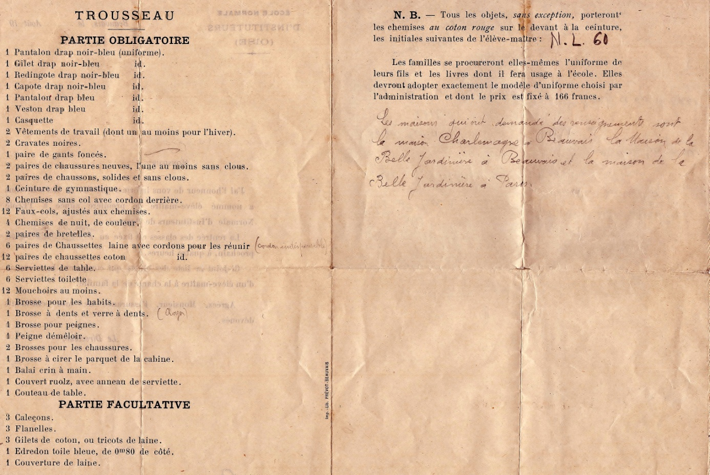
19 10 1914 cm
Mon cher Norbert, j’ai reçu ce matin, ta lettre du 4 et j’y réponds aussitôt;
Parlons d’abord d’une chose qui m’intéresse beaucoup: tu as, me dis-tu, entendu parler de D H, trop pour que je n’en ai rien su. Tu sais bien que les intéressés sont toujours renseignés les derniers. Les choses sont peut-être plus avancées qu’elles n’auraient dû l’être; mais pourtant, dis-moi franchement, tout ce que tu as appris, même douteux, parle-moi en franc copain, ce sera peut-être me rendre service. Ne t’ai-je pas averti jadis? Tu peux être sûr que cela restera entre nous deux. Entendu, hein?
A quels combats! Le premier fut terrible et livré en Belgique. Quelle émotion en passant la frontière, tu ne peux le croire. Près de la route, un grand arbre portait haut le pavillon belge. Tous nous avons salué le poteau en disant « au revoir France ! » Tous ne l’on pas revue hélas!
3 heures après nous marchions encore lentement avec des arrêts fréquents. On nous ménageait. Nous dépassons bientôt les convois d’artillerie. Devant nous, le canon tonnait, on commençait à ouvrir l’œil et l’oreille, mais on restait joyeux, demandant aux artilleurs s’ils avaient l’intention de faire du bon travail. Nous entrons dans un bois. Les premiers « shrapnels » viennent d’éclater en haut des arbres.
Nous avançons au pas de gym, par bonds. Je reçois des éclats de mitraille sur mon sac. Cela me rassure un peu, mon sac n’est même pas déchiré. Mais bientôt nous sortons du bois. Les sections sont lancées en avant. Les obus éclatent de tous les côtés. Nous apercevons des blessés qui crient, des morts ensanglantés, des chevaux broyés, baignés de sang. Je détourne la tête; nous courrons toujours pour gagner un abri. Les obus nous jettent à terre par le déplacement de l’air qu’ils produisent. Il en reste en route. Un talus! Nous nous y jetons et respirons un peu ...et repartons. Le capitaine fait avancer ses sections de son mieux. Nous arrivons enfin dans un village: « VILLERS LA LOUE » Il est bombardé. Je suis resté à mon poste derrière le capitaine comme agent de liaison. Deux sections seulement sont arrivées, on se rallie et bientôt nous repartons, au pas cette fois. Il est 11h30 au clocher. Je n’oublierai jamais cette heure! J’avais gagné une encoignure de mur; un obus avait enflammé des fagots, il y avait une épaisse fumée âcre. Je n’aurais pas voulu y demeurer dans d’autres circonstances ; mais mieux valait là une demi asphyxie et des yeux en pleurs que le risque de recevoir des éclats d’un percutant ; nous étions repartis. Déjà, on ramassait des cartouches perdues par nos devanciers. Les obus passaient sur nos têtes maintenant…Ils visaient notre artillerie installée sur une crête à la lisière du bois et nous avions devant nous une colline qui nous cachait au tir de l’ennemi. Nous marchions contre l’artillerie.
Nous gagnons la crête, on commence à voir les emplacements des Cies du Bataillon. Le soleil commence à cogner dur… C’est le 22 août.
A notre droite s’étend perpendiculairement à celui où nous sommes un très long coteau et nos troupes montent à l’assaut malgré la mitraille, les balles de l’infanterie prussienne que nous voyons à 1 km et qui recule. Nous devions occuper MEIX DEVANT VIRTON devant nous. Le terrain maintenant était ondulé et nous avancions d’abri en abri, de couvert en couvert, bois ou talus. Les obus sifflaient toujours. Les nôtres venaient d’encadrer un village que les prussiens durent abandonner. A 3 h, après une course éperdue, nous arrivons sur un chemin et le commandant essaie de rassembler ses éléments. Nous pouvons courir à un ruisseau bourbeux et nous buvons. De nouveau les projectiles affluents. Le 3è bataillon marchait derrière nous; arrivant à la crête, il s’est fait repérer et avance dans la mitraille. J’ai vu là un cycliste lâcher 3 fois sa machine pour se jeter à terre, un obus tombant à 2 pas de lui; 3 fois, il est reparti! Si cela avait été nos 75, où serait-il? Nous gagnons la lisière d’un bois, le capitaine m’envoie à la recherche d’une section aperçue un instant plus tôt. Je ne la vois pas et reviens avec un camarade que j’ai retrouvé ; personne. A tout hasard nous pénétrons dans le bois, suivons une piste fraîche faite par des hommes marchant en colonne par un et nous arrivons dans le 128è ! Il a vu passer le commandant que je rejoins bientôt. Mais ma compagnie n’a pas suivi. Avec l’avant-garde de la 8è j’entre dans le pays baïonnette au canon, prêt à l’attaque. Les allemands étaient partis. Le soir seulement, mon capitaine revenait avec 8 sections (les autres rallièrent le lendemain) ils avaient essuyé le feu à une mitrailleuse et avaient quelques blessés.
C’était la veille de la fête de MEIX. Le feu d’artifice commença et fût superbe. Les allemands bombardèrent et incendièrent 7 ou 8 maisons. Nous couchâmes sur la paille dans les rues, contre les murs. Mais quel accueil chaleureux que fut celui de nos Meusiens! Lait, confiture, café (à la chinoise) pour rien presque et de bons cigares. Quelles jeunes filles aimables; je voudrais revoir cela. Les ciers du bataillon, pendant ce temps, se faisaient démonter. DUPONCHEL fut blessé; on lui a coupé 2 phalanges; il va bien maintenant.
Le lendemain, nous devions abandonner le village. Les gens pleuraient. J’ai vu le premier schleu mort; mais aussi combien de blessés français! J’avais été fou dans le jour, j’avais marché comme une mécanique; le sac, je ne l’avais pas senti. Un porc et un veau furent tués pour nous. Je me contentai du lait que je pus trouver.
Ce papier ne peut permettre de longs récits. Je te dirai d’autres combats. Au revoir et bon courage MAURICE
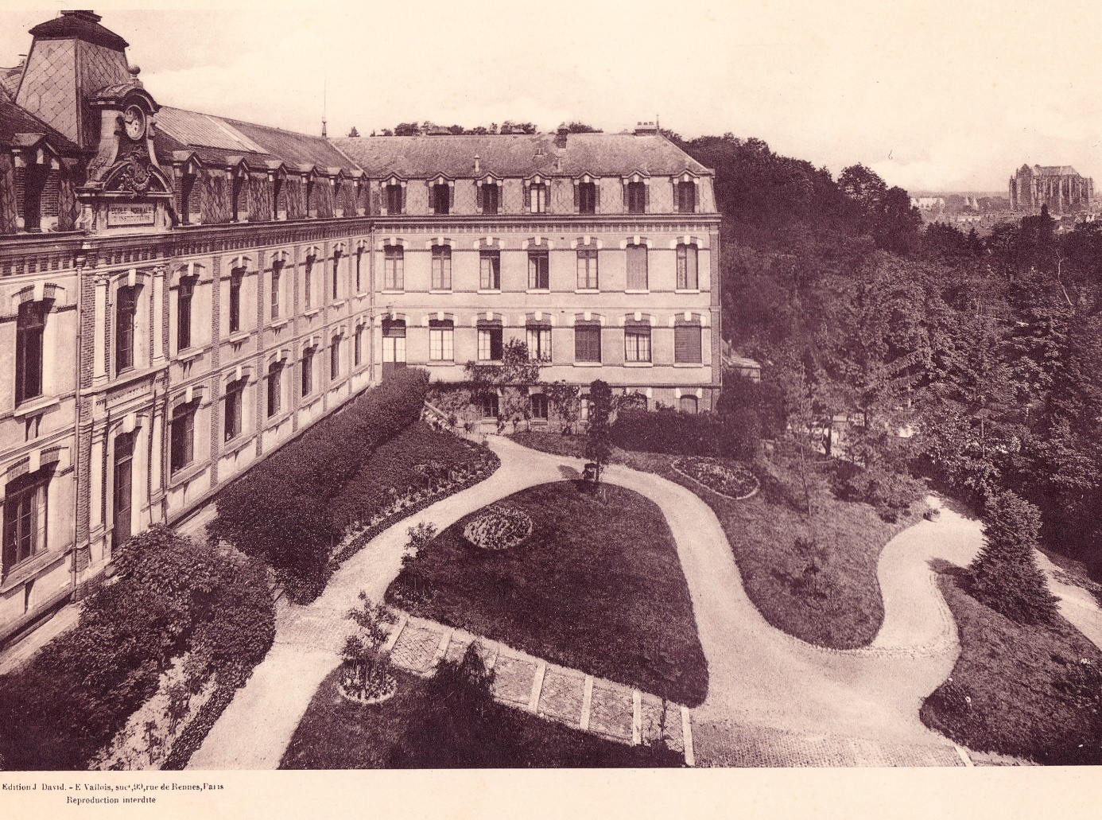
BEAUVAIS LE 21 10 1914
Cher Ladoubart, j’ai reçu avec plaisir ta lettre hier soir. Je m’étonne que tu n’en aies reçu une autre de moi. Je te réponds aussitôt pensant que la présente t’arrivera bien pour samedi, car comprenant qu’il t’est difficile d’aller voir ton père, je te propose de venir coucher ici samedi soir pour le voir dimanche.
C’est ma tante qui a pensé à cela avant moi; mais les trains ne fonctionnent pas jusqu’à ABANCOURT, diras-tu. Mais sur la ligne St Omer à Amiens, ils marchent et justement un train passe à CONTY et arrive à BEAUVAIS vers 9h. Ainsi, la porte te sera ouverte à n’importe quelle heure et tu trouveras ici de la nourriture et un lit.
Je suis absolument bon pour le service armé comme je te le dis dans ma dernière lettre d’ailleurs. ANDRIEUX qui a passé avec moi est maintenu réformé. J’ai reçu une lettre de GORENFLOT, il est lui aussi bon pour le service.
LOUIS, BUTROT et SOMMERMONT sont venus passer le B S, ils ont été refusés tous les 3.
Excuse-moi de ne t’en mettre plus long, j’ai ma préparation à terminer; tu recevras peut-être bientôt ma précédente lettre. Reçois de mon oncle, ma tante et Germaine les plus sincères amitiés, présente mes plus respectueuses amitiés à ta mère. Dans l’espoir de te voir arriver (si tu ne peux venir pour samedi prochain, tu peux venir pour la Toussaint) Je te sers bien cordialement la main. A toi pour toujours R FONTAINE
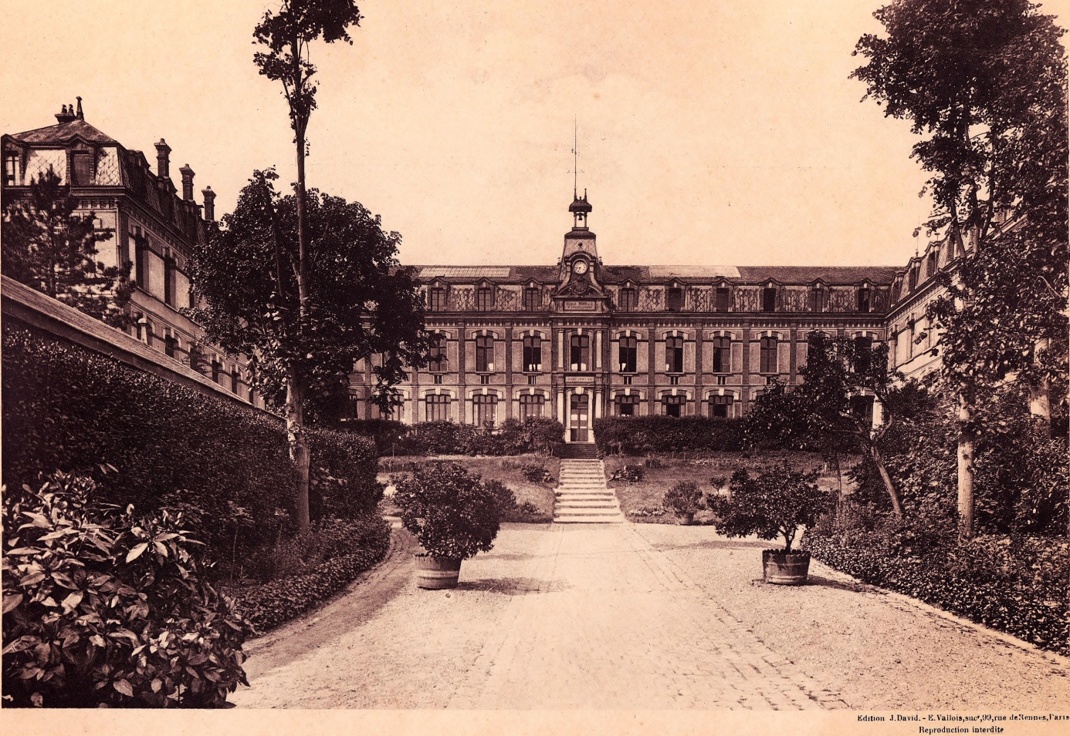Ecole normale de Beauvais
BEAUVAIS LE 4 11 1914
Cher Ladoubart, excuse mon retard à te répondre, j’ai parfois beaucoup de travail, surtout des correspondances et pas toujours beaucoup de temps à y consacrer. Ta lettre, m’a fait grand plaisir; tout le monde, mon oncle, ma tante l’a goûtée, surtout à cause du récit du combat conté par DALONGEVILLE. Oh oui! C’est bien triste quand on considère la réalité dans toute sa plénitude. J’ai vu une lettre de FILSOIE à PALLAND qui m’a fait verser des larmes. Dans un bois et dans une charge, une balle lui a traversé les 2 cuisses faisant à l’anus une plaie de 15 cm de long sur 5 de large. Le malheureux perdant beaucoup de sang, s’est traîné pendant 400m pour sortir des bois. Mais là, chose horrible, les hommes de sa compagnie, battant la retraite le dédaignent. Heureusement, ½ h plus tard, le 351è passe; 2 caporaux le portent sur leurs fusils assemblés en brancard. Arrivés au village, pas d’ambulance! On le met dans une grange avec d’autres; il perd connaissance pour la 5è fois. Il se voit mourir! Et miracle, le lendemain, il est tout étonné de se réveiller. Un major lui dit: «Mon petit, c’est fini ». On lui fait un pansement sommaire. Il pleure, demandant: «Ainsi, c’est fini, je vais mourir?». Enfin, on l’embarque dans un train pour CAHORS, mais il est obligé de descendre à BOURGE (il a été blessé à la frontière belge) Maintenant, il espère être sauvé. C’est égal, comme dit PAILLAUD, il l’a échappé belle! C’est vraiment triste de lire sa lettre! Tu as dû apprendre la mort de CARNELLE? Peut-être celle de VIGNON qui faisait partie de la promo de ROUTIER à l’école norm. Leurs noms sont inscrits au livre d’or de l’université. Que de deuils, que de larmes tout de même!!! Les normalos (les bleus seulement) sont….
Les carrés vont être placés. Les artiches (bleues et carrées) sont rentrés. SOTTEAUX est économe ; prof à la norm et à la sup ; BETTER fait le deutsch et PALLAND, c’est le vieux qui fera les maths, et sciences à l’e n.
Ce sont à peu près les seules nouvelles que je puisse te raconter.
Nous t’attendons toujours le samedi que tu voudras venir pour voir ton père; je n’ai pas besoin de te le répéter.
Ma tante et mon oncle m’ont expressément chargé de te présenter leurs meilleures amitiés. Présente de ma part mes respectueuses amitiés à ta mère. Bien cordialement à toi
R FONTAINE
PS/ J’ai vu LESOBRE pour la souscription. Nous nous trouvons embarrassés, comment savoir les plus nécessiteux? Et ne froissera-t-on pas? Il faut que tu étudies cette question avec d’autres; nous ne savons que faire exactement… RF

Le 09 11 1914 Montataire
J’ai reçu ta lettre avec plaisir; comme tu le sais peut-être, je suis placé à MONTATAIRE avec BAUDE, CHAUDRON, MARCHAND et DHALU. J’ai passé le conseil le 20/10 et malheureusement, je suis bon pour le service de même que MARCHAND et DHALU.
Pendant le passage des Boches, je m’étais, avec DARTOIS et ma sœur, réfugié chez BAUDE. L’exil n’a duré que 2 jours. Chez nous, nous n’avons pas encore de deuil….connu tout au moins. DARTOIS est réformé.
A propos, j’ai une importante nouvelle à t’apprendre: je serai oncle à mon retour de la campagne! Depuis que cette question était à l’ordre du jour! Je pense que cette fois, elle est réglée. Nous avons un adjoint de Montataire, un appelé MONCELET, qui est tué sur le front. Ici, ce n’est pas le rêve, mais il faut encore mieux ça que d’être à la boîte! VASSEUR et RUBE sont reçus sous-off et ne partiront qu’en janvier.
Nous irons à Beauvais dimanche 22, si tu as l’occasion d’y venir, nous pourrions nous entendre et nous rencontrer. En attendant de tes nouvelles, je te sers une cordiale poignée de mains. Ton copain
E LIENEL
Ps: mes amitiés à ta mère de ma part ainsi qu’à ton père dans ta prochaine lettre.
Norbert, rien d’intéressant à rajouter à la lettre de Liénel. En somme, ici le temps se passe assez agréablement; Nous n’avons pas encore pensé à nous ennuyer. Cordiales poignées de mains
CHAUDRON
Ps: BETZ est à MAREUIL SUR OURQ. PINEAUT à ROQUENCOURT et LESPINASSE nommé à BREUIL LE SEC n’a pas pris et ne veut pas prendre possession de son poste!

11 11 1914 CM
Mon vieux Norbert, je réponds à ta très très longue lettre du 30.8. Merci pour la première partie touchant M D; tu as eu raison de parler en toute confiance et je te reconnais pour un vrai copain.
Et tu me parles des classes 14 15 16. Non mais dis, espères-tu que nous serons encore dans les tranchées au jour de l’an 1916!? J’espère bien, jeune soldat que l’on n’aura jamais besoin de ta tripe à Cambrai ou à Sainte Menéhould!! Mais je vois que tu as une confiance dans la réussite; j’espère que ton opinion est celle du pays entier! Tu crois que c’est à la France qu’ils en veulent le moins? Je crois qu’ils haïssent la race humaine toute entière. Ne faudra-t-il pas les exterminer comme des bêtes malfaisantes? Car tu n’imagines pas combien d’hommes sont tués, estropiés depuis le début de la guerre! Dans une attaque dimanche dernier, le régiment a eu environ 500 hommes hors de combat ; le colonel est tué, nos commandants de Bon et de Cie sont blessés ainsi que beaucoup d’officiers. Je te raconterai plus tard le combat de BUZANCY, de DONMARTIN, la bataille de BLESMES (notre ligne dans la grande bataille de la Marne)
Tu dois reconnaître mon gîte actuel. Aux tranchées, nous faisions un stage d’une dizaine de jours, puis on nous mettait en cantonnement pour le même temps environ au-delà des tirs de l’artillerie (tiens, je viens d’avoir une petite émotion : 2 shrapnells passent en sifflant au- dessus de la maison) Une brigade relevait l’autre ; or le 128 s’est laissé prendre des tranchées et c’est le 127 qui fut chargé de s’en ressaisir. Donc dimanche à 16 h attaque du 2è Bon. Hors d’atteinte, on nous fit poser les sacs, l’outil au ceinturon, distribution de cartouches. On dit à son meilleur ami: « si je ne reviens pas, tu prendras les lettres dans mon sac ». Il faut envisager toutes les situations. Puis marche en sous-bois en silence ; l’esprit est loin à ces moments-là, tu sais...La section s’arrête ; mon lieutenant m’envoie avec 2 hommes reconnaître les abords d’une route en remblai à 10 m de nous. J’arrive en rampant, lève la tête; j’aperçois à 50m de là une tranchée boche barrant la route! Ils m’avaient aperçu ! 6 coups de feu partent, j’avais déjà déboulé le talus. Je rapporte le renseignement. Je dois y retourner avec 6 hommes; nous ferons un feu intense sur les tranchées pour protéger la traversée de la section. FEU! Le lieutenant part avec sa section, la moitié à peine a traversé, les mitrailleuses ennemies fauchent la route; quelques hommes sont tombés. Je suis resté avec la patrouille, il faudrait être fou pour traverser sous un feu pareil. Enfin une accalmie, je bondis, les hommes me suivent, mais il y a une haie de l’autre côté, le temps de passer, 2 sont atteints et tombent dans le fossé! Devant moi, le clairon de la compagnie sonne la charge et 2 sections sont déjà parties mais bientôt, comme chez Leroulede (?), les notes ne nous parviennent plus au milieu du bruit assourdissant des obus et des balles : le clairon est blessé ; il recommande qu’on lui garde son instrument. Sous le feu, nos officiers se replient légèrement au bord d’un bois de sapin et nous sommes tous là à plat-ventre. Le ct de Cie est blessé, c’est sa 4è blessure depuis le début de la guerre. On l’emporte sur une civière. Un sergent revient, il a un éclat d’obus dans la mâchoire; il se l’ôte lui-même et je le panse sur sa demande et le conduis à l’infirmerie. Nous filons car les balles sifflent. La Cie se retire dans une tranchée. Je suis revenu; il faisait nuit, impossible de rien reconnaître; je passais la nuit dans un fossé; j’y ai pigé un peu de courbatures et cela me tient toujours.
Le lendemain, je suis retourné reprendre mes fonctions à l’ordinaire. Le soir, les 2 autres Bon recommencent « l’Taraq« ; ça crépite au loin et nos artilleurs de montagne boulonnent. J’ignore le résultat, mais je sais que ma Cie compte 64 hommes en moins, que des quantités de blessés redescendent, notre chef de bon s’y trouve et on nous annonce la mort du colonel ; Venez classe 14 ! Il y a de la place pour vous dans les rangs!!
Je te parlais des alpins, ils sont très curieux à voir pour nous qui n’avons jamais été à leur contact: chez eux d’abord, pas de traînards, on les voit toujours passer conduisant une jolie mule qui frappe ses petits sabots sur les silex de la route. La nuit, on reconnait au passage le trot des mules et le pas des conducteurs aux grosses chaussures ferrées. En général, ce sont des gaillards aux épaules larges et un peu voutées. Ils font canne (à la mode anglaise) trop de soldats et d’officiers le font aussi, je dis trop car n’est-ce pas ridicule? Ils se déplacent très vite et paraissent tirer avec hardiesse et sûreté. Allons, assez de bavardage. Parles-moi de la vie civile ça changera un peu!!
Mes amitiés à tes parents
-tu sais que PORTIER, LOUHEZ sont blessés?
-VIGNON, GAGE, FILSOYE tués
-DOLIGNON disparu…….
Une cordiale poignée de main MAURICE

16 11 1914 SAINT BRIEUC
Mon cher Norbert, j’ai reçu ce soir le mandat que tu m’as envoyé, je t’en remercie beaucoup. En même temps, je recevais un paquet de BECTARTE contenant un passe-montagne et un cache-nez. Il y a quelques jours, je recevais un mandat-carte de 5 Fr des carrés de la boîte. Tu vois donc que je ne suis pas malheureux, tout le monde pense à moi! Hier, j‘ai reçu une lettre de FONTAINE. Il me racontait aussi comment FILSOIE avait été blessé. GIRARDIN est dans les 3 élèves officiers « han mon vieux tu parles » Si tu savais comme il était fainéant quand il était avec nous. Le matin, il ne pouvait pas se lever et dans la journée, aussitôt rentrés, nous le trouvions étendu sur la paillasse... Mais maintenant, il est à Rennes et il nous a écrit qu’il avait beaucoup de travail : exercices, théorie et encore théorie. Mais pour être officier, il faut potasser. PAILLAUD m’a écrit, il y a quelques jours. Il a déjà demandé 3 fois à partir mais toujours, il a été refusé.
Quant à moi, je ne sais pas de même; je dois partir bientôt. Certains de notre compagnie sont partis hier soir et les prochains renforts doivent avoir lieu dans quelques jours. Nous allons rejoindre la 154 dans la Meuse. Si j’en reviens, j’aurai tout de même fait qq chose comme voyage!
J’espère que tu es toujours en bonne santé et que ton école est maintenant bien organisée et fonctionne à souhait. Et ton père? Est-il toujours à Warluis? Présente mes amitiés à ta mère et reçois mes remerciements…Ton camarade qui te serre cordialement la main. DEVERGIES

BEAUVAIS 21 11 1914
Cher Ladoubart, je suis un peu inquiet de n’avoir pas eu de tes nouvelles comme réponse à ma dernière lettre. Peut-être n’as-tu pas eu le temps? Je reçois toujours régulièrement des nouvelles de DEVERGIE, il n’a pas été du premier départ mais il sera du second dit-il. DUCHAUSSOY du 8è chasseur à pied est parti. GASTON n’est pas encore parti. De LEON, nous avons des nouvelles mais du 6 novembre seulement. ALFRED DARRAS est reparti sur le front. J’apprends par PALLAUD que BATIQUE est mort; il avait parait-il été renvoyé en patrouille avec d’autres; pas un seul n’est revenu. LESOBRE m’a parlé des décisions qu’il avait prises ; il aurait dû t’écrire qu’il avait envoyé des mandats. Pour ma part, je n’ai jamais rien reçu d’aucun d’entre vous. Je donnerai mon obole à Lesobre. J’apprends que BRUN de 1è année est mort subitement d’une embolie du cœur. Toute la 1è A doit y aller. Qui sait tout de même ce que la destinée nous réserve! Enfin, je m’attends à partir bientôt, je t’enverrai de mes nouvelles quand je saurai. A NOTRE DAME DU THIL je suis toujours seul; m BELLARD étant resté comme adjudant. Ton père a-t-il été libéré? J’ai su que les gardes-voies sont renvoyés.
Présente à tes parents mes respectueuses amitiés. Ma tante, mon oncle et Germaine me chargent de te présenter les leurs. Bien cordialement à toit Un ami fidèle R FONTAINE
BEAUVAIS, LE 29 10 1914
Cher camarade, j’ai reçu tes lettres du 14 et du 18 octobre, mais la lettre recommandée ne m’est parvenue que 3 jours après l’autre. Enfin, elle est arrivée et c’est le principal.
Comme tu le disais dans ta lettre, l’idée de Mr PALLAUD présente d’assez grandes difficultés, surtout au point de vue des adresses. Je connais maintenant celles de COLIGNON DUQUENNE, MACRET, VASSEUR et TISSIER (cl 14) Je vais écrire à l’un d’eux en lui demandant de m’envoyer les adresses de tous les normaliens des classes 13 et 14 qu’il connait. Malgré tout, je crois bien que notre service de renseignement soit insuffisant. Il faudra cependant s’en contenter. J’ai ramassé une quarantaine de francs jusqu’ici; j’espère par la suite en avoir plus. La guerre n’est pas encore finie, nous aurons le temps d’envoyer de l’argent aux soldats; certains à l’heure actuelle en ont besoin, c’est l’avis de Mr PALLAUD; parmi ceux-ci: DUQUENNE, MACRET G. MACRET M. DESCAMPS; Duquenne, sans nouvelles de ses parents ne peut recevoir d’argent, de même que les Macret, aussi ferions- nous bien de leur envoyer de suite un mandat de 5 f par exemple; comme il nous manquera des adresses, nous aurons assez d’argent, ce qui restera, nous pourrons toujours le donner à Mme GARBET. Réfléchis à tout cela et dis-moi en quels termes et sous quelles signatures il faudrait envoyer les mandats. En attendant une réponse, ton ami qui te serre la main HENRI LESOBRE
P S: Je vois souvent FONTAINE, il se plait bien à st Lucien. A ce qu’il parait, les bleus rentrent le 3; quant à nous, nous ne savons rien de notre destinée……! H L 63 rue Gambetta Beauvais Oise

BEAUVAIS LE 24 11 1914
Cher Norbert, le directeur m’a chargé d’annoncer à toute notre promotion la mort de notre camarade BRUN décédé subitement à MERU, il y a quelques jours. A l’enterrement qui doit avoir lieu aujourd’hui, assisteront Mr SOTTEAU, SAILLARD, LEMERLIER, LESOBRE et 5 élèves de 1è année. Nous allons acheter une couronne et comptons sur toi comme tous ceux de nos camarades qui ne sont pas de cl 15 pour participer à l’achat de cette couronne. Nous avons donné chacun 1f50. Il est certain qu’après avoir payé la couronne, il nous restera de l ‘argent; cet argent servira à ceux de nos copains qui sont partis ou partirons. J’espère que comme moi, tu te plais dans ton nouveau métier, d’autant plus que tu es chez toi. Peut-être allons-nous bientôt partir? Qu’en dis-tu?
Présente de ma part mes amitiés à tes parents; dans l’attente de te lire, reçois mon cher Norbert mes meilleures amitiés. A POURLAY rue j hachette Beauvais
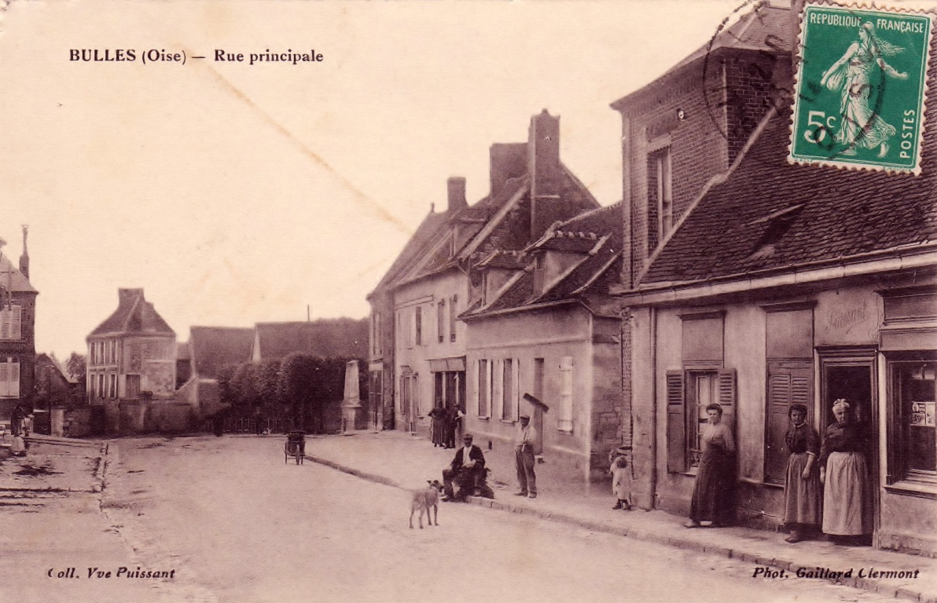
LE 25 11 1914 cp BULLES(Oise) rue principale
Bonjour d’un camarade R CORSON

DREUX LE 02 09 1914
Cher Norbert, me voici installé à Dreux; je commande une section de la 16è. On se les roule. Ce matin, nous avons remis les décorations et j’attends maintenant ma permission ; je pars cet après-midi pour Saint Samson. Oh! Quelle fête! Quelle bonne journée! J’attends bientôt ton adresse et quelques détails sur ton installation.
Ton copain A BUCHOT SERGENT 257 CIE 1ER BGR 677 DREUX
Ps: j’ai vu CORSON hier à une manœuvre de bataillon, toujours le même ainsi que DEJOUY

LE 06 12 1914 St BRIEUC (côtes du nord)
Mon cher Norbert, je suis étonné de ne pas avoir de tes nouvelles depuis quelques temps, mais je pense que tu m’as écrit. Depuis une quinzaine de jours le service postal ne fonctionne plus aussi bien qu’auparavant…J’ai su par FONTAINE que ton père était rentré, je pense que ce doit être une grande joie pour ta mère et pour toi. Ici, la vie est toujours la même; hier un second détachement de 350 est parti pour la Meuse; il ne reste plus ici que les plus malingres et 18 élèves caporaux desquels je suis. D’après ce que nous a dit le lieutenant, les élèves caporaux ne partiront que quelques jours après le jour de l’an. C’est donc encore un mois de bon, mais il ne faut pas trop se fier à cela car les ordres changent d’un jour à l’autre!
J’ai reçu des nouvelles de LEON BOYART il y a quelques jours et sa tante m’a écrit qu’il se portait toujours bien; il ne craignait qu’une chose, c’est que son cheval ne puisse plus le porter. Il a reçu dans le début une balle dans une de ses guêtres, mais la jambe n’a pas été touchée! De la FONTAINE m’a écrit qu’il s’attend à partir bientôt, la date des premières incorporations devant être le 13. J’ai su que comme il n’y aura presque pas de conscrits cl 15 versés dans la cavalerie, nous devrions recevoir 2500 recrues au 114 au lieu des 1000 comme dans la cl 14. On reforme déjà de nouvelles compagnies.
J’espère que tes parents et toi-même êtes toujours en bonne santé. Présente-leur mes amitiés et reçois de ton ami une cordiale poignée de main
ROBERT DEVERGIE (30cie 154 inf.)

TROYES 07 12 1914
Mon vieux Norbert, Salut! Futur jeune soldat!! Tu dois te demander si le grognard n’est pas mort ou, pour le moins endommagé ? Peut-être que depuis 17 jours, une lettre de Fouilloy est parvenue à la 17è Cie et est demeurée sans réponse ; c’est que depuis le temps j’ai quitté le front. Oui après 4 mois de service actif, je me suis trouvé fatigué, malade; une diarrhée rebelle m’a affaibli; plus d’appétit, plus de force, j’étais amaigri énormément et avais même perdu le sommeil. On m’a évacué après 3 jours de maladie sur le front. Je suis d’abord arrivé dans un dépôt d’éclopés où je suis resté 4 jours. C’était une grange ouverte à tous les vents, le soir il fallait creuser un trou dans la paille et s’y enfouir pour ne pas geler la nuit. En 4 jours, on m’a donné 3 purges, et le résultat restait le même. On m’a évacué avec ce diagnostic: «diarrhée, faiblesse générale». Je suis parti pour sainte Menéhould en automobile. Là, j’ai passé la nuit dans la gare de marchandises chauffée par 2 poêles qui ne voulaient pas brûler…et le lendemain, on m’expédiait à VITRY -LE -FRANCOIS. J’y suis resté 11 jours et j’ai logé dans 2 casernes. Les locaux étaient bien tenus. A cause de ma faiblesse, on me fit suivre un régime spécial qui valait bien l’ordinaire des tranchées. La variété, le fumet, la sauce des mets servis me rendirent l’appétit et en 3 jours, je me sentis revenir. Au bout de quatre jours, j’étais encore aussi maigre que ce loup, ami de la liberté dissertant avec le chien! Je passai une visite; on me proposa pour l’arrière, comme étant inapte à reprendre un service actif pour l’instant. Je passai cette visite le lundi et partis seulement le dimanche suivant. Je me croyais déjà oublié, rayé des cadres de l’armée, mais non. N’importe, je mangeais à bonne table: viande grillée, pâtes, dessert, pain grillé, tilleul aux repas et me remplumais à vue d’œil.
En route pour TROYES. J’ai voyagé dans un train sanitaire, assez confortable mais qui devait être traîné par une locomotive poussive : nous mîmes 6h pour faire le trajet ! Il est vrai que nous fîmes halte en route pour nous ravitailler. Bouillon, singe et café! Je revis en passant les fameux champs de bataille de la MARNE, BLESMES où je fis le coup de feu après être resté 6 jours sous la mitraille boche. Les villages rasés: FERNAISE. HERLTZ LE HAURUPT. ETREPY…dans les champs, on distingue encore des tranchées et aussi de tous côtés de petites croix sur des tertres.
Je suis à TROYES depuis dimanche soir, dans une ancienne caserne d’artillerie. Naturellement, je n’ai pas vu la ville plus que je n’ai vu VITRY (à part les casernes et une route où l’on nous promenait entre des rangées de peupliers surgissant des marais) Je l’ai traversée le soir; elle doit être assez jolie, animée en temps de paix; mais je compte bien la visiter. Peut-être que ma mère va venir m’y voir; je sortirai avec elle. Je serai content de revoir mes parents après 4 mois, c’est bien normal!
Mais quelle organisation ici: 2 majors…gagas….On passe la visite en arrivant. J’allais oublier de te dire que le motif de mon renvoi à Troyes avait été libellé aussi par le médecin chef de Vitry: bronchite chronique. Y comprends-tu quelque chose? Sans doute l’avais-je contractée dans la grange car je tousse tout de même un peu. Le médecin :« Qu’as-tu ? Bronchite chronique. Déshabilles-toi. OH! Tu as de la fièvre?! Prenez sa température! Les thermomètres ne marchent plus. Tu reviendras demain matin, c’est peut-être l’effet du voyage si tu as de la fièvre. » (C’est parce que j’avais bien déjeuné à la cantine et que j’étais congestionné ; aussi comme il n’avait pas pris mon nom, ni mon numéro de régiment, je me suis exempté de visite n’ayant plus de fièvre le lendemain) A un autre bronchiteux : « Tu as une bronchite ? Qu’est-ce qu’une bronchite? Un rhume; on veut vous effrayer avec tous ces mots et ensuite vous vous croyez atteints! Repose toi mon ami. » Et il parait qu’on repasse la visite qu’après 20 jours de stage. Pendant ce temps, vas comme tu peux!!
C’est un parc d’ailleurs fort mal tenu. Mon traitement logique devrait comprendre avec le repos, la bonne nourriture. Mais gamelle, piteuse gamelle…veux-tu un demi l de lait, on te le donne mais tu n’auras pas de viande! Moi, j’aime le lait et la viande, alors, je vais à la cantine. Car il y a une cantine, qui prospère même; on y vend de l’alcool et les rhumatisants peuvent faire une cure qui les tiendra impotent pour la durée de la guerre! Enfin, sans cette cantine, on pourrait jeûner! Et je suis bien content d’y manger un tas de choses, plus ou moins bonnes, mais dont je suis sevré depuis longtemps! Malheureux par exemple celui qui a le gousset vide. Quant au matériel, tu as eu une idée par les thermomètres; tu sauras en outre qu’il n’y a pas de quoi arracher une dent et que la teinture d’iode fait petit article de journal 7 ou 8 mois après la guerre? Au revoir, mange de la bonne soupe afin d’être un Hercule en janvier. La France compte sur toi!! Sur l’Italie aussi il me semble… .
Cordiale poignée de main. MAURICE
Ps: Il a paru dans le parisien du dimanche 6 une petite carte qui détaille notre position de combat: VIENNE-LE-CHÂTEAU et le bois de la gruerie tout près. Tout près, le four de Paris dont on parle assez souvent ; jadis arrivés là, les Boches se croyaient aux portes de PARIS. (Maurice Dalongeville caporal 51è regt infant. 7è Cie Brest)

Beauvais, le 9 12 1914
Cher Ladoubart, je m’empresse de t’annoncer que je pars le 16 à 8h19 du matin pour PARIS. Je suis affecté au 73è d’infanterie rgt de Béthune actuellement à ST ASTIER (Dordogne)
St Astier est un chef-lieu de canton à 17 km de Périgueux, sur la ligne Périgueux-Bordeaux. Par bonheur, je suis avec GORENFLOT aussi la vie ne me sera guère bien dure ni triste.
BEUDIN est avec BELLECOQ au 110è d’inf. de Dunkerque, actuellement à Sarlat(Dordogne) à 60km de st Astier. Nous allons ensemble jusqu’à Périgueux. Comme tu vois, nous ne pouvons guère nous ennuyer surtout à notre départ. Je n’ai pas de nouvelles des autres normaliens. Quand, j’en aurai, je te les enverrai, d’ailleurs, je me ferai toujours un plaisir de t’envoyer de mes nouvelles et serais très heureux d’en recevoir de toi. J’ai reçu aujourd’hui de DEVERGIE une lettre du 6, il y a encore eu un départ dernièrement, mais lui heureusement n’en était pas. Il ne pense pas d’ailleurs partir de sitôt.
De LEON, nous avons eu des nouvelles le 27, nous ne nous ennuyons pas encore. ALFRED parti sur le front est encore en bonne santé. GASTON ne pense pas non plus partir de sitôt. Le marin est maintenant quartier-maître mécanicien sur l’Edgard Quinet, il est sain et sauf. DUCHAUSSOY est depuis le 10 novembre sur le front; ses parents sont sans nouvelles de lui depuis fin novembre; ils commencent à se désoler…Certainement tout le monde en est là, mais on est quelquefois longtemps sans nouvelle parce que les soldats ne peuvent sortir des tranchées.
Je quitte ma classe samedi. On nous a mis en congé à partir du 16 seulement, mais j’ai demandé 2 jours, lundi et mardi à l’inspecteur. J’ai le ferme espoir d’aller prendre part à la gigantesque lutte.
Ma tante et mon oncle me chargent de te présenter leurs amitiés. Je recevrai toujours avec grand plaisir de tes nouvelles, en attendant de t’avoir peut-être dans mon régiment car votre tour vient.
Mes amitiés à tes parents. Bien cordialement à toi. R FONTAINE
TROYES LE 22 12 1914
Mon vieux Norbert, je reçois à l’instant ta lettre datée du 18. Quelle célérité!
Tout d’abord, tu me parles d’une mésaventure arrivée au 51è. Je sais par des malades revenus du front depuis peu que la 4è Cie a sauté avec sa tranchée ; mais je n’ai jamais connu les détails dont tu me parles et je doute de leur véracité. Les tranchées ennemies sont proches l’une de l’autre; j’ai déjà entendu les boches travailler et chanter. Quant à abandonner sa tranchée pour aller se mettre dans les mains de l’ennemi… Et quand on fait sauter une tranchée, on choisit ordinairement l’instant où ses occupants y sont. Il y a quelques jours, hier encore je crois, on s’est fait sauter les fossés ennemis. Mais cela ne fait guère progresser et ici « progresser comme des l’bigornes » c’est devenu fourbe. C’est un vrai coupe-gorge ce bois de la Gruerie accidenté, creusé, miné et ces villages : Vienne le Château, le Harazée, la Chalade, Four de paris, sont tristement célèbres pour le 2è corps.
A la Chalade, j’ai vu enterrer 21 fantassins dans la même fosse, côte à côte, et même tête à pieds !! Quelle lugubre besogne que d’authentifier les cadavres. (Moi qui n’avais jamais voulu voir un mort !) Et constatation douloureuse, presque tous avaient les poches retournées et coupées.
Non bleusaille, j’espère bien ne jamais voir ta tripe, même à Berlin où je ne tiens pas du tout à aller! Non mais, tu es ridicule, tu parles d’être incorporé à la mi-mars, tu ne serais mobilisé qu’après 2 mois de classe, c’est-à-dire le 15 mai!! J’espère bien aller cueillir les violettes de Gerberoy à ce moment-là...On voit que tu lis les journaux et les articles enflammés de MM Barrès, Pichon, Rousset et Cie. Ils changent bien les bleus dans les tranchées!! Il parait qu’ils donnent bien de la peine aux caporaux, sous-off: leur ardeur du départ et du voyage s’est métamorphosé en un roupillon interminable et beaucoup ne résistent pas aux intempéries!!
Merci des nouvelles que tu me donnes sur nos anciens maîtres et copains. Souhaite-leur un bonjour de ma part quand tu en auras l’occasion; j’ignorais la mort de Bousique, il y a bien longtemps que je n’ai eu de nouvelles de C Cocu. Medeux a été évacué en même temps que moi. Henri Cocu en sera quitte pour l’amputation d’un orteil, il a je crois, la médaille militaire. A part Delacourt qui est bien portant et Tolignon qui est porté disparu, j’ignore ce que sont devenus mes copains de promo. Cartier doit être maintenant sergent-major. Enfin, je ne serai sans doute pas long à retourner prendre des nouvelles de mon vieux 51.
Je n’ai reçu ni ta lettre ni ton envoi (merci tout de même d’avoir voulu gâter ton ancien)
Je ne sais quelle adresse te donner ; celle-ci doit être excellente : M D cl 51è 7è Cie dépôt d’éclopés de Vitry le François secteur postal ? (consulte la poste)
Mes amitiés à tes parents; cordiale poignée de main MAURICE
P s : j’ai fait ici la connaissance d’un copain de promo de Bectarte ; j’ai déjà oublié son nom ; il doit commencer par L et se terminer par zant (Lamoisant ?) il vous souhaite un bonjour.
RICO (pour les dames)

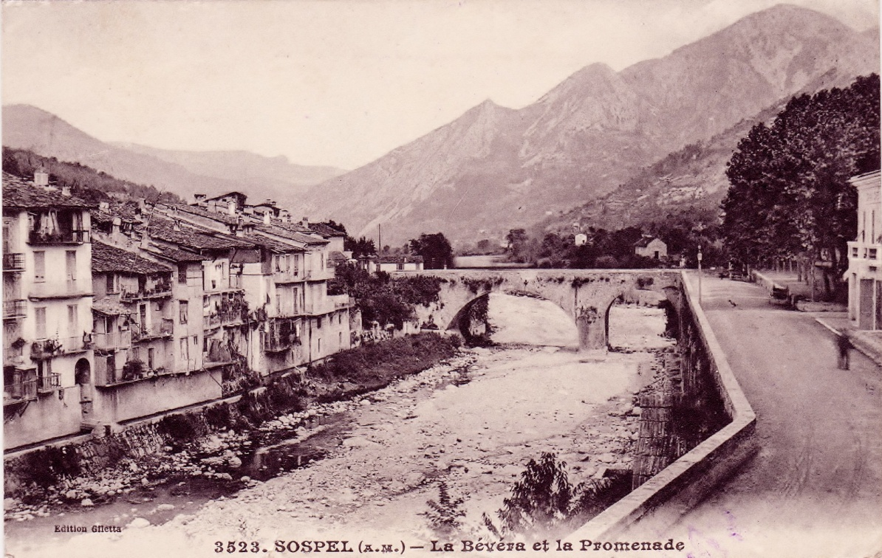
SOSPEL le 28 12 1914
Le calme après la tempête Maurice Dalaguer 51è RI 57è Cie

LIMOGES LE 28 12 1914
Cher camarade, je t’envoie de mes nouvelles pour faire savoir que je suis en bonne santé et bien portant mais un peu enrhumé. Je couche dans un bâtiment sans grenier, sur la paille, il fait très froid et l’on a froid toute la nuit. La nourriture n’est pas excellente et l’on en a pas trop; un quart de vin par repas. Je suis habillé avec un pantalon de velours; je vais manœuvrer tous les jours avec le fusil. Enfin, je crois que ma carte te trouvera en bonne santé ainsi que tes parents. Je te souhaite une bonne et heureuse année à tes parents de même. Ton camarade
CHARLES DENEUX 43è rgt inf. 28è Cie 1è escouade. École st Philomène dépôt de Limoge (Haute Vienne)

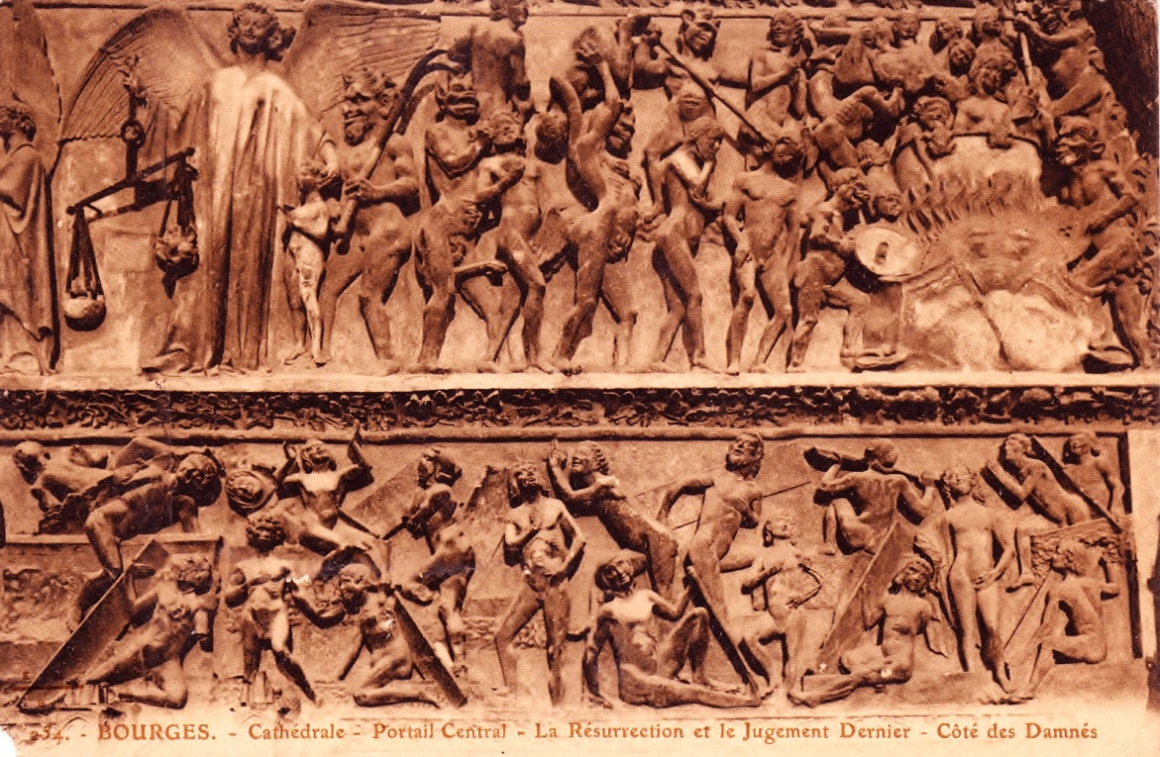
BOURGES (cher) 22 12 1914 carte postale portail central cathédrale LEON MARTIN 95è rgt territoriale 32è Cie

BEAUVAIS LE 30 12 1914
Cher ami, je me décide enfin, ayant reçu ta carte avant-hier à te donner de mes nouvelles.
Voyons d’abord « l’association post scolaire pour les normalos au service »
Envoi : jusqu’ici, j’ai envoyé 9 mandats de 5 Fr aux soldats ; à savoir : DUQUENNE. MACRET G et M DEVERGIE. DALONGEVILLE. DOLIGNON. DESCAMPS. TISSIER. TREBUQUET GABRIEL anciens normalos de la cl 14 que j’ai cru pouvoir faire bénéficier comme les normalos des produits de nos quêtes. J’attends une réponse de VASSEUR pour en envoyer à 4 ou 5 d’un coup par son intermédiaire/
Cela fait donc 45 Fr plus 1 Fr de frais d’envoi de tes feuilles que je veux me rembourser (excuse-moi, mais les temps sont chers !) égale 46f
Avoir: j’ai d’abord tes 80 f. Des élèves de 2è année, j’ai reçu jusqu’ici 46,5f. Il faut te dire qu’il a fallu récrire presqu’à chacun d’eux pour avoir de l’argent. Enfin, il reste encore 4 ou 5f et la souscription sera close pour la 2è année.
Les bleus sont très durs à la détente. Je leur en ai déjà causé 2 fois ; maintenant, je ne les vois plus souvent, il faudra cependant qu’ils versent ou gare les « pultages » !
Mr PALLAUD m’a remis pour l’œuvre 5,5f, montant de la vente des objets, des dessins restés à l’école et 1f 25, restant du fond de votre année qui était en possession de Trébuquet. Le total est donc : 80f +46f5+5f5+1f25 -….133f25
Il reste donc à l ’heure actuelle : 133f25-46f..87f25
A part les adresses que doit me procurer Vasseur; je n’en ai plus d’autres. Enfin, je tâcherai de m’en procurer de nouvelles.
On n’a pas de nouvelle de ce pauvre LEDUC, prisonnier des Boches; il faudra sans doute aussi lui envoyer un mandat.
Je n’ai pas de nouvelles des mandats envoyés à Dalongeville, Descamps, et Dolignon. Espérons qu’ils leur sont bien parvenus. Dans la prochaine lettre, je t’enverrai, si tu veux me les demander, les adresses de quelques types de la classe 15. Je ne suis plus à l’annexe depuis le 15. J’ai fait une suppléance à Chauvigny et depuis, j’attends une place pour le 4 courant
Pour la nouvelle année, je t’envoie mes meilleurs vœux et souhaits. Ton ami HENRY LESOBRE
PS: tu m’écriras après ta révision

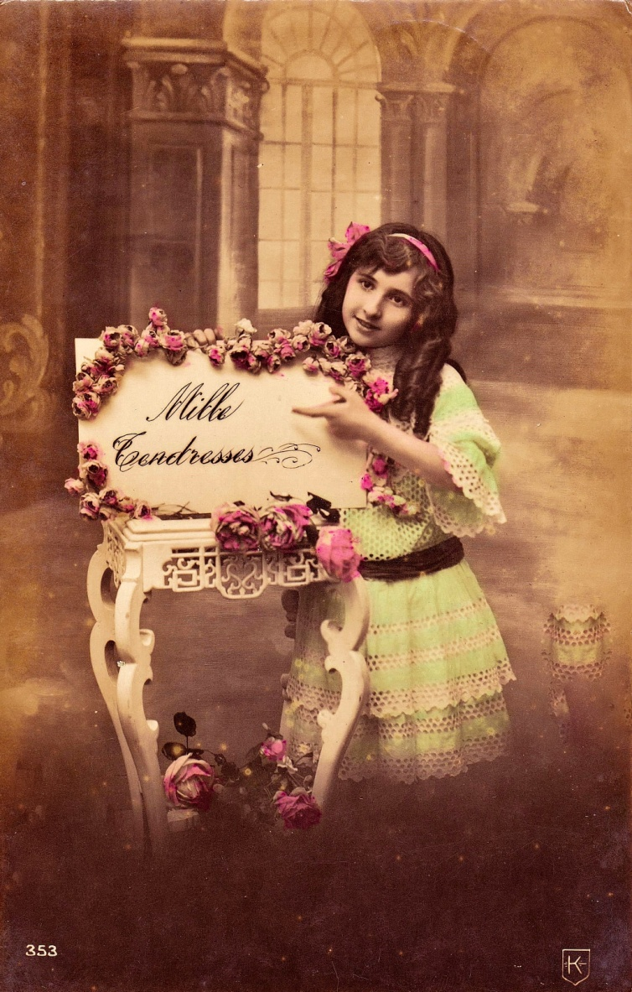

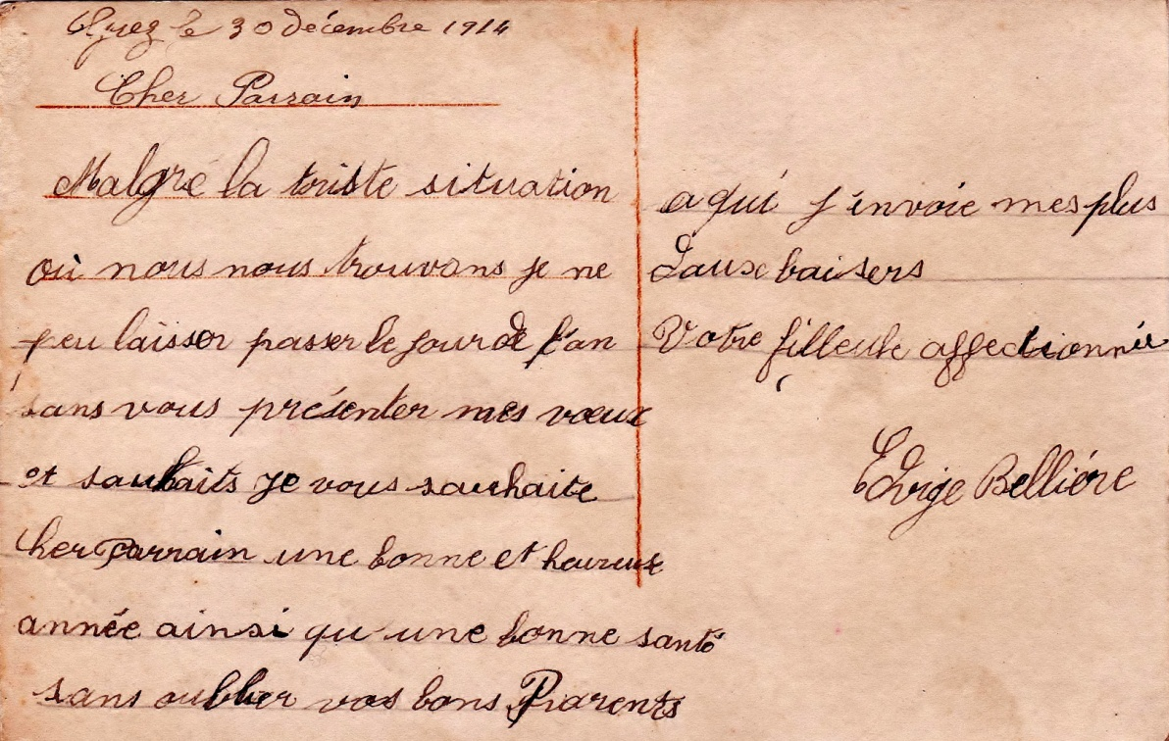

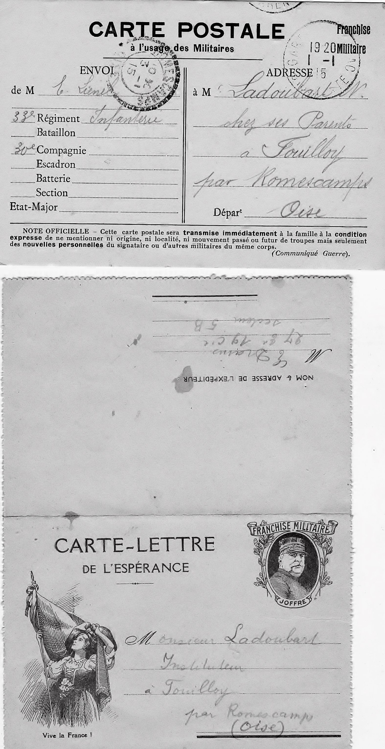
1915

COGNAC LE 1 1 1915 CPM
Cher camarade, quel jour de l’an vais-je passer ? Il sera bien triste, mais que veux-tu ?
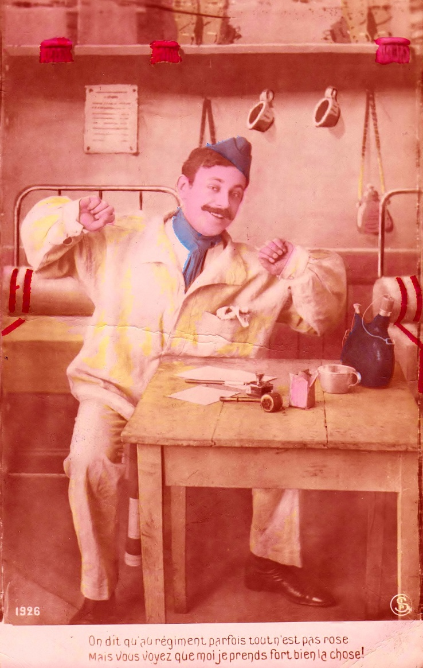
FOUILLOY 03 01 1915 cp (soldat écrivant)
Mon cher Norbert, merci de vos bons vœux et souhaits pour l’année nouvelle, puisse-t-elle nous apporter la victoire et la paix, et le retour de nos chers soldats. Mme Ladoubart se résigne à son sort, le temps lui semble bien long; nous attendons de voir arriver Mr Ladoubart un de ces jours. Rolande l’espère le plus tôt possible, cela lui facilitera encore une journée de congé; elle se plait bien à Poix mais il y a un peu d’ennui. Recevez cher Norbert avec nos vœux les meilleurs toutes nos amitiés. DUMONCHY
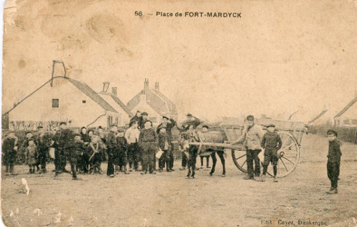
Le 03 01 1915
Cher camarade, je suis très heureux d’avoir eu ta nouvelle adresse. Ici, les aspirants de ta promo sont ou suppléants chef de section ou souvent en peloton spécial. Nous ne sommes pas mal ici. Le boulot ne manque pas car la progression est faite et bien fournie!! A bientôt de tes nouvelles. Meilleurs vœux 1915 LIENEL CAPORAL 33è d’inf. bat9 A 34ècie secteur 3

LE 03 01 1915 réponse de Norbert à son père 85 terr d’inf. 16ècie Condette par Pont de briques 62
Mon cher Papaul, j’ai été bien content de te savoir enfin à l’arrière ; d’où est le 85è cal? Est-il de la région? Es-tu toujours avec Drains et Boutteville? J’ai reçu comme toi une lettre des gones de Fouilloy et quelques jours après un paquet contenant une boîte de gâteaux, ¼ de chocolat,10 grogs froids,2 pots de confiture, des bananes, des poires, une pomme et des mandarines. Parrain Odent m’a envoyé un bon-poste de 10 f pour l’an. ManNa va souvent chez Mr Dumonchy, de cette façon, le temps passe et puis, maintenant que tu es revenu à l’arrière, elle sera moins inquiète. Comme presque certainement nous ne bougerons pas avant le 15 mars, elle va être tranquille pendant un bout de temps. Je t’embrasse bien fort, ton fils qui t’aime. NORBERT aspi 150è 32cie 2ècentre d’instruction 4è secteur 5
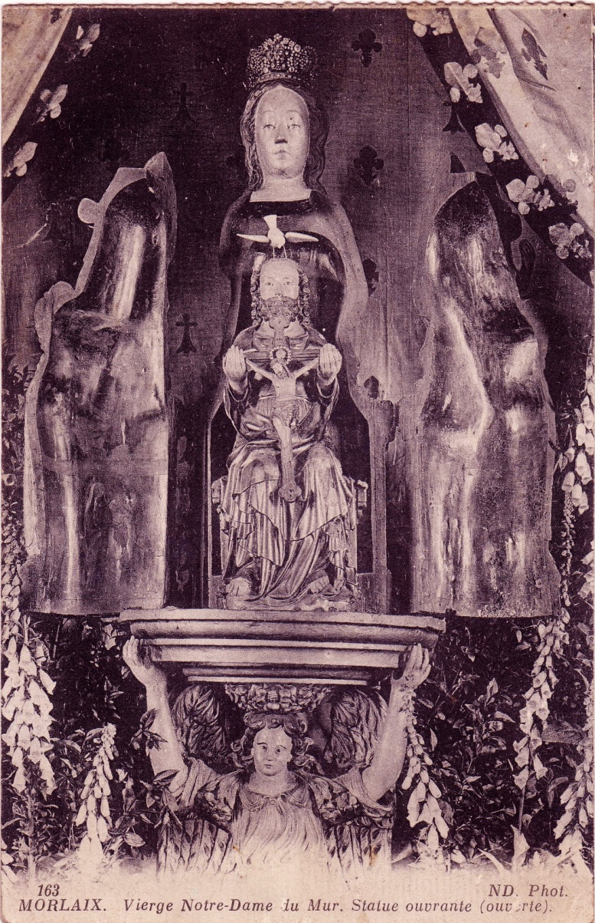
MORLAIX 13 01 1915 CP vierge du mur
Mon cher Ladoubart, je suis soldat à Morlaix au dépôt du 72è r d’Amiens depuis le 17 décembre; le métier est bien différent de celui d’instituteur; il est légèrement plus dur; les marches sont pénibles dans ce pays très accidenté surtout qu’il pleut tous les jours…Et toi, que fais-tu mon vieux Norbert? Je viens de me faire vacciner contre la fièvre typhoïde. Cordiale poignée de mains.
MARCHAND 72è rgt inf. 29è Cie caserne guichen Morlaix Finistère

BEAUVAIS 13 01 1915
Cher monsieur Ladoubart, c’est avec plaisir que nous acceptons vos vœux et à notre tour, nous vous souhaitons que la guerre soit terminée lorsque vos classes militaires seront faites car il est bien pénible pour les parents de savoir ceux qui leurs sont chers en danger. Que cette terrible chose soit donc épargnée à vos parents. Nous n’avons pas douté un instant que vous seriez bon, bâti comme vous l’êtes.
Quant aux remerciements que vous pensez nous devoir, je crois plutôt que c’est nous qui vous en devons car René d’un caractère plutôt faible aurait pu se laisser entraîner s’il n’avait eu 2 amis comme vous et Mr Devergie; vous avez beaucoup contribué à ce qu’il passe ses jeudis et ses dimanches auprès de nous. Seul, il s’y serait ennuyé et nous étions si bien habitués à vous voir chaque semaine que vous nous avez beaucoup manqué aux vacances. Nos chers neveux sont partis l’un après l’autre, heureusement que nous avons eu RENE jusqu’à son départ pour le régiment. Dimanche soir, nous recevons une lettre de LEON nous apprenant qu’ils sont à Montdidier ; aussitôt sa mère, ma sœur et moi-même nous préparons à aller le voir et nous arrivons 24h trop tard ! Il était parti la veille, sa lettre ayant mis 5 jours à nous parvenir. Jugez notre chagrin… Nous avons reçu hier une lettre de GASTON; après 3 semaines d’infirmerie pour bronchite, il est sorti il y a quelques jours à peu près guéri car il tousse encore. RENE nous a écrit de Limoges le 8, il était dans cette ville pour passer un examen; il y a rencontré Mrs BEUDIN et TARDIEUX. GORENFLOT ayant été exclu, nous attendons une lettre nous donnant les résultats. Notre pauvre René a eu une forte émotion la nuit du 1er au 2 janvier: ayant travaillé jusqu’à 9h30, je crois, il s’est bien endormi quand à 11h, il est réveillé en sursaut; le feu avait pris dans la paille sur laquelle ils étaient couchés! Le feu était à 4 m de lui! Ses camarades et Mr Gorenflot étaient déjà partis. N’ayant que le temps de descendre du grenier, il s’est retrouvé simplement vêtu de ses chaussettes dans la cour par une pluie battante. Après l’extinction de l’incendie, il a pu retrouver ses effets et son portefeuilles à peu près intacts. Il en a donc été quitte pour la peur. Il ne nous dit pas s’il est enrhumé. Dans sa dernière lettre, il était si heureux d’être à Limoges qu’il avait oublié tous ses ennuis; avec cela, il venait de recevoir un paquet de Thérèse. Vous allez trouver que j’abuse de vos instants en vous écrivant une lettre aussi longue; c’est la maladie que j’ai contractée depuis le début de la guerre; j’ennuie les autres pour me désennuyer moi-même. C’est un peu égoïste, mais pardonnez-moi. Nous espérons que vous aurez l’occasion de venir à Beauvais avant votre incorporation et que nous aurons le plaisir de vous voir. En attendant cet heureux moment, recevez de mon mari et de moi les sincères amitiés.
D+Z BOYART (16 rue Sadi Carnot Beauvais)
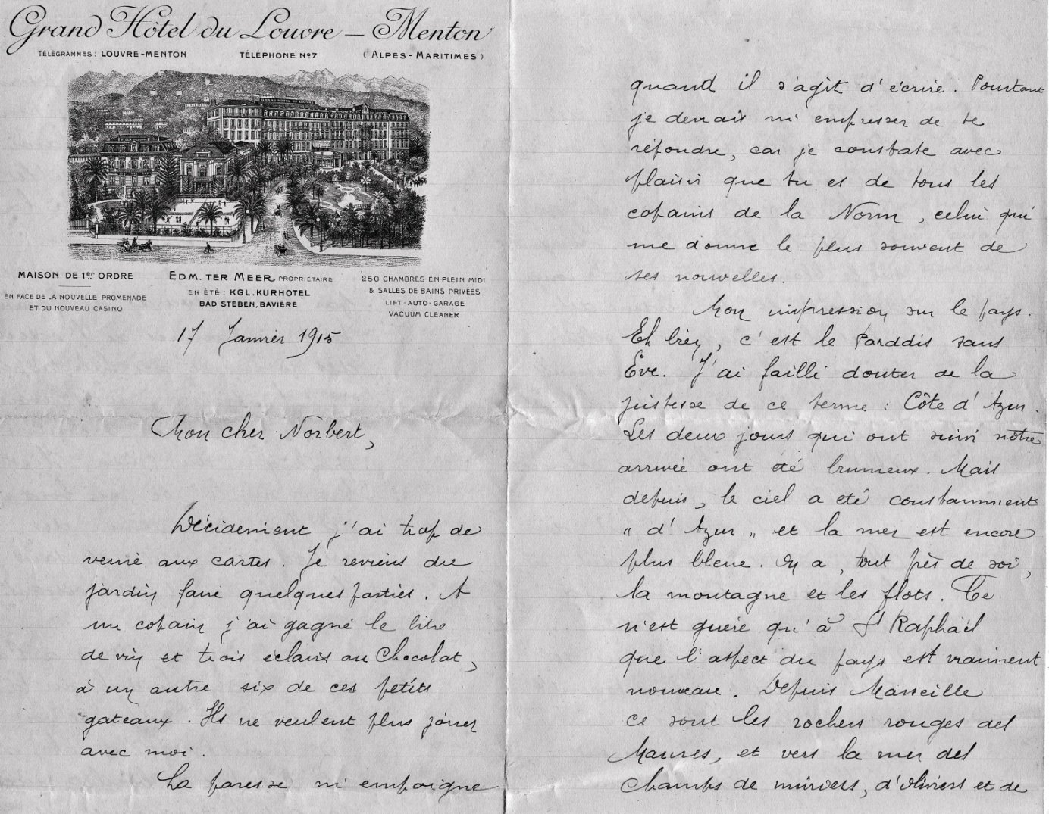
17 01 1915 MENTON courrier sur papier lettre du grand hôtel du Louvre à Menton
Mon cher Norbert, décidemment, j’ai trop de veine aux cartes. Je viens du jardin faire quelques parties. A un copain, j’ai gagné le litre de vin et des éclairs au chocolat, à un autre, de ses petits gâteaux! Ils ne veulent plus jouer avec moi! La paresse m’empoigne quand il s’agit d’écrire; pourtant, je devrais m’empresser de te répondre car je constate avec plaisir que tu es de tous les copains de la Norm, celui qui me donne le plus souvent de ses nouvelles.
Mon impression sur le pays? Eh bien, c’est le paradis sans Eve! J’ai failli douter de la justesse de ce terme: côte d’azur. Les jours qui ont suivi notre arrivée ont été brumeux. Mais depuis, le ciel a été constamment « d’azur » et la mer est encore plus bleue. On a tout près de soi la montagne et les flots!
Ce n’est guère qu’à St Raphaël que l’aspect du pays est vraiment nouveau. Depuis Marseille, ce sont les rochers rouges des Maures, et vers la mer des champs de mûriers, d’oliviers et de vignes.
Puis ce sont des hôtels, des villas riantes qui s’étagent sur le versant des monts, au milieu des forêts de pins, des palmiers, des cactus et des fleurs. Imagine, sur le blanc des murs, le rouge des toits et la verdure des arbres, l’éclairage du soleil, toujours chaud et tu auras une idée du coup d’œil! Les couleurs sont très vives et ici les cartes coloriées sont « dans le ton. »
Nous avons fait de charmantes promenades à la frontière italienne, à Monaco et Monte-Carlo. La frontière est près des rochers rouges. Là un torrent a coupé la montagne pour rejoindre la mer; sur un gouffre, le pont St Louis est jeté. Deux bornes, 2 poteaux touring, au-dessus du triangle cimenté dans la paroi du roc, les postes des douanes ; voilà la frontière ! Nous sommes revenus par les couloirs de Garavan tout embaumés de l’odeur des rosiers et des héliotropes…
A Monaco, nous avons visité le musée océanographique du prince. Il est bâti sur le roc au bord des flots. On y admire des collections superbes et dans les aquariums, des poissons superbes.
Le palais du prince a l’air d’un château féodal; sur la place, on est surpris de voir des canons (modèle 1640) à côté d’un tas de boulets, surveillés par des factionnaires civils.
Je ne te dis pas, il est impossible d’admirer tous les hôtels; il y en a tant, de vrais palais!
Le Latino est l’œuvre de Ch. Garnier. Ces pays si jolis étaient peuplés de Boches, beaucoup d’hôtels leur appartenaient (celui où je suis) et celui (le boche) qui a soumissionné pour nous nourrir est un naturalisé.
En parlant de boches, tu veux que je te dise les combats de BLESMES? On ne voudra donc pas me les laisser oublier? Ici, je me figurais être en paix; j’oubliais déjà les misères passées. Et pourtant, la vue des blessés qui arrivent tout boueux, des émigrés nombreux ici, de jeunes bleus faisant l’exercice; tout cela devrait suffire pour nous rappeler à la réalité !
J’ai été évacué à VIENNE LE CHÂTEAU au nord de Ste Menéhould. Maintenant, le 51è a pour secteur les tranchées de la HARAZEE près de FOUR-DE-PARIS, carrefour sinistre! J’aimerais mieux te raconter les combats; certains détails doivent te manquer d’après mes récits, et je suis sûr que si je les faisais de vive voix, tu aurais quelques questions à poser. Repoussés en Belgique, nous rentrions en France nous dirigeant vers le sud. Les boches nous suivaient sur les talons. A LANEVILLE près de STENAY, nous avons essayé pendant tout un jour de les arrêter au passage. Nous étions surtout préoccupés à cause des caves toutes grandes ouvertes et où il n’y avait qu’à puiser. Tout le bataillon était mûr ce jour-là ! Le commandant avait mis un casque à pointe sur la tête de son bicot qui hochait la tête et tout le monde applaudissait. Je bus seul une bouteille de champagne et un demi-litre de Dubonnet. Dans chacune de mes musettes, j’en avais 2 litres. Mon bidon était rempli d’anisette et j’avais dans mon sac un litre de Cointreau que je gardais pendant 15 j. Au départ, les officiers firent la revue des sacs. Ils brisaient à coup de sabre les litres qu’ils trouvaient ! Le soir à la tombée de la nuit nous fîmes le coup de feu sur les boches massés dans un cimetière à 1km de nous. Puis dans la nuit, nous entendîmes sonner la charge et partir à l’assaut. Nous sûmes que les clairons allemands avaient joué le refrain du 87 et la charge. Ce fut du propre! Les nôtres s’embrochèrent eux-mêmes et notre capitaine avait eu raison de dire restons ici, c’est trop fou ! Le soir, nous partions traversant une forêt sans biens, marchant pendant 15 h au moins, presque sans hâte ; à l’arrivée, la Cie comptait à peu près une section. Quel souvenir! Je t’écrirais ainsi 20 pages, mais je m’arrête, j’ai un courrier monstre, mes parents, D, tout le monde me réclame de longues lettres; je vais prendre un secrétaire! Cordiale poignée de mains et mes amitiés à tes parents. MAURICE
19 01 1914 DRAINS 27TR 19CIE SECTEUR 5B carte lettre de l’espérance (pour Paul LADOUBART)
Mon cher Ladoubart, je reçois la lettre et y réponds à la hâte pour que cette carte parte ce soir et puisse te parvenir avant ton départ. Oui, tu dois revenir à Esternay pour prendre fusil et sac et de là, on t’enverra ici. Les 89 et 90 sont restés. Le bton est renforcé par les gvc 280 hommes par Cie. Je vais tous les 4 jours à Esternay pour le service de liaison au bureau du bton. J’irai dimanche. Et jeudi, je revois les camarades. Je compte partir en perm avant le 1er. Nous pourrons peut-être nous revoir ici avant ce départ. Je t’ai écrit que tu étais à la 18è avec HENON mon ancien fourrier. Les hommes permissionnaires du 27 appelés au 29 reviennent ici au retour de leur perm comme ceux du 85 reviennent à Esternay. D’ailleurs, tu ignores officiellement le mouvement et tu dois revenir à Esternay. Sois tranquille là-dessus
Amitiés à Mme Ladoubart et à Norbert. A bientôt E DRAINS BOUTTEVILLE t’envoie le bonjour.
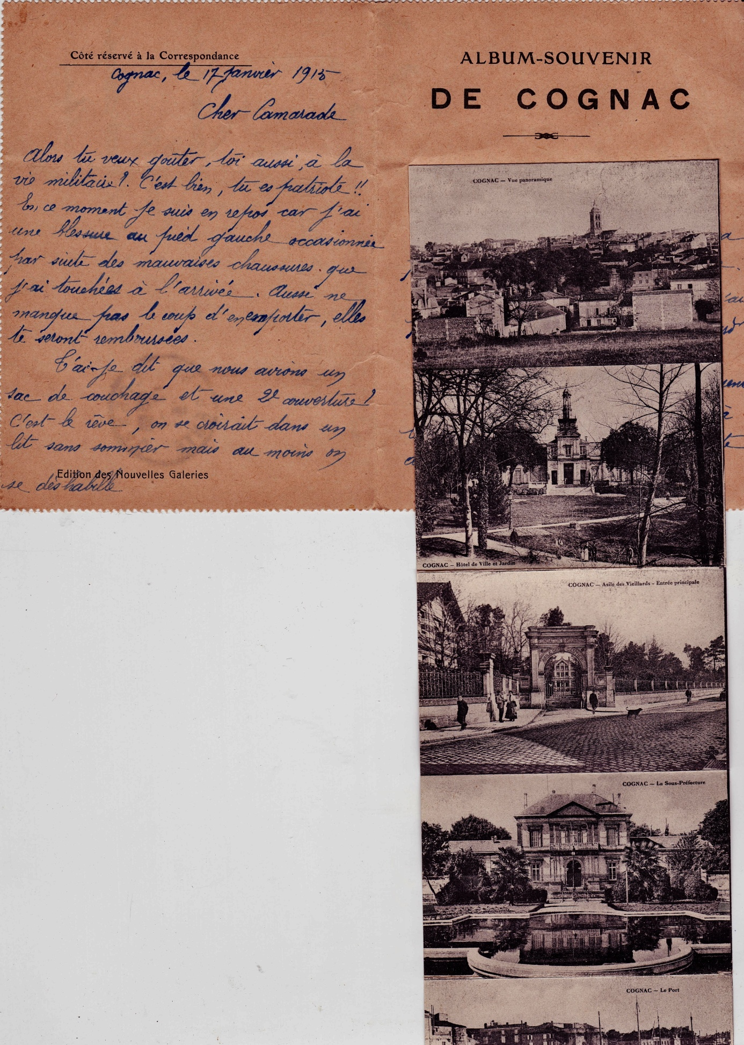
COGNAC 17 01 1915 ALBUM SOUVENIR COGNAC
Cher camarade, alors, tu veux goûter toi aussi à la vie de militaire? C’est bien, tu es patriote!! En ce moment, je suis en repos car j’ai une blessure au pied gauche occasionnée par le port des mauvaises chaussures que j’ai touchées à l’arrivée! Aussi, ne manque pas le coup d’en apporter, elles te seront remboursées…. T’ai-je dit que nous avions un sac de couchage et une 2è couverture!! C’est le rêve; on se croirait dans un lit sans sommier mais au moins, on se déshabille. Par contre, la nourriture ne va pas en augmentant, au contraire. Par suite de ma blessure, je n’ai pu passer le B A M hier et aujourd’hui.
Présente mes amitiés à tes parents; ton copain qui te sert cordialement la main et qui te souhaite de venir au 33è E LIENEL 30cie 33inf cognac Charente

DREUX cp chapelle
Merci de ta carte; je suis maintenant à Flonville et je commence l’exercice lundi prochain. J’espère que tu es toujours en bonne santé. Bonne chance pour tes examens. Je te serre cordialement la main
R CORSON 67è de ligne 25 Cie Flon ville DREUX
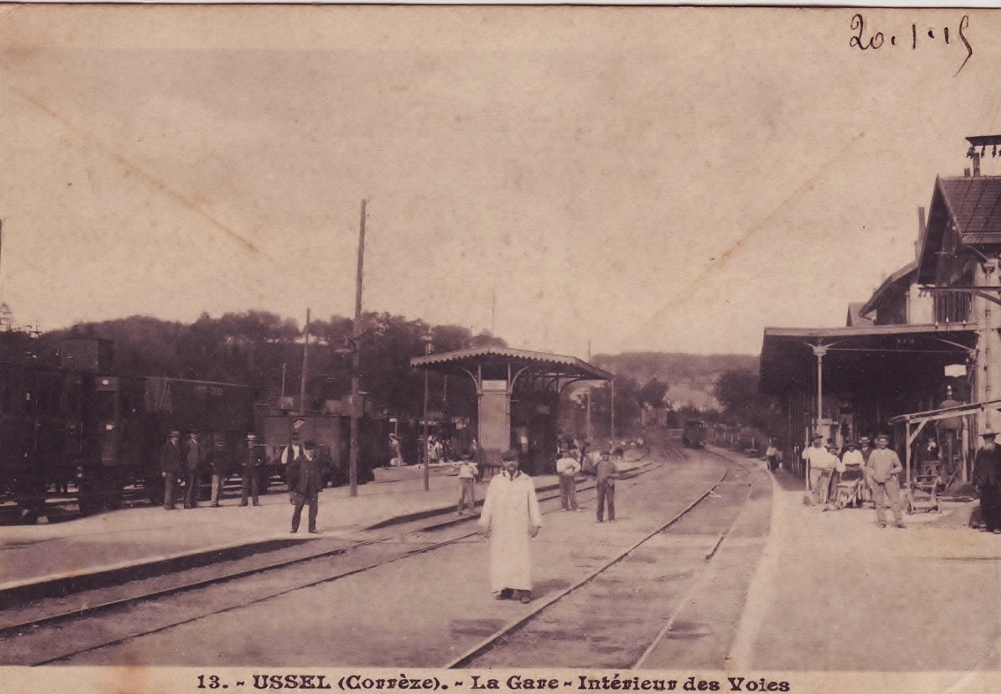
USSEL (CORREZE) 20 01 1915 Cp la gare
Reçu EOR suis en marche pour la courtine (creuse) 73inf A bientôt d’autres nouvelles; ton ami qui te serre cordialement la main. Mes amitiés à tes parents R FONTAINE
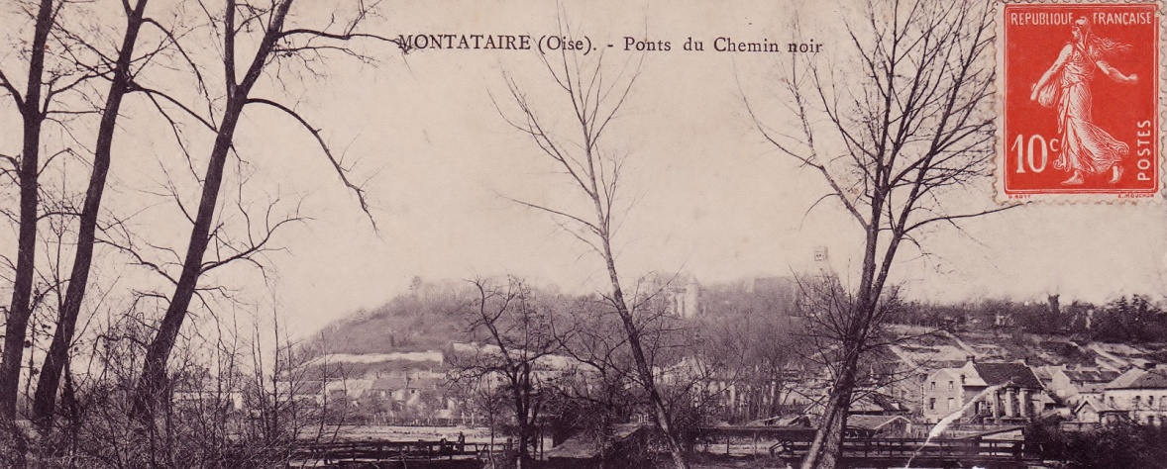
MONTATAIRE 21 01 1915
Le père l’hiver m’a appris que tu étais bon pour le service. Je suis passé à la révision le 14 et suis également bon. Je suis à Montataire avec BAUDE et PREVOST René -mangé par souris
Je te serre la main CORSON

LE 25 01 1915 CAMP DE LA COURTINE
Mon cher Ladoubart, comme je te le disais dans ma carte d’Ussel, je suis parvenu à la courtine le 20 à 5h du soir. Le camp de la courtine mesure 17km de long 8 de large et peut contenir 20.000 hommes dans ses casernes et baraquements. Il est situé au sud du plateau de Millevaches sur un plateau à 800m d’altitude. La neige couvre le sol sur une épaisseur de 25cm; elle tombe régulièrement matin et soir, elle reste parait-il 2 mois au moins, c’est-à-dire que nous l’aurons continuellement. Nous manœuvrons bien souvent sur des collines même des sommets à 900m d’altitude. Par temps clair on peut apercevoir le puy de Dôme, le puy de Sancy; bref, nous sommes dans une région charmante qui doit l’être plus encore en été quand il n’y a pas de neige!
Le peloton des E O R compte 200 élèves; il est dirigé par un capitaine et comprend 5 sections; chacune est commandée par un officier ou un sous-off éprouvé. Chaque section est divisée en escouades de 10 dirigées chacune par un sergent-chef de section. Mon sergent est un prêtre, d’ailleurs fort bon garçon. Notre chef de groupe est un adjudant-chef qui revient du front et ne badine pas. Nous sommes en subsistance aux dépôts de nos régiments respectifs. BEUDIN n’a pas été reçu. Seuls TARDIEUX et LESPINASSE sont là. Lespinasse du 33 qui n’a pas de dépôt est en subsistance au 73; il couche dans la même chambre que moi avec 5 de ses camarades du 33. Au 73 nous avons été admis à 17 sur 18. Tardieux du 9è ch à pied est en subsistance au 78; il ne fait pas partie de mon groupe et est en caserne loin de moi.
Le matin à 6h½ réveil au canon (3 coups) A 8h rassemblement, on récite la théorie puis on fait un peu d’exercices. A 10h la soupe, la nourriture ici est passable. A 12h45 rassemblement, le capitaine décide de ce qu’on doit faire (conférence ou cours par lui, exercice marche ou tir). Quand on marche, c’est avec de la neige jusqu’au mollet, mais petit à petit, on s’habitue à tout! A 16h, on rentre, on touche ¼ de thé bien chaud. A 5h c’est le rata. De 18 à 19h, il y a étude obligatoire pour apprendre la théorie. Comme notre caserne est à 2 km de l’entrée du camp, il ne nous est possible de sortir que le dimanche. Le capitaine a d’ailleurs dit: «Le travail est la meilleure des distractions». Nos cours durent jusque fin mars date à laquelle auront lieu nos examens de sortie. Dans notre chambre, nous pouvons faire du feu à condition de ramasser du bois mort en marche pour allumer le feu de charbon qu’on nous donne. Le soir nous pouvons travailler. J’ai même acheté une petite casserole et avec Lespinasse nous fabriquons une bonne tasse de thé avant de nous mettre au lit. Bref, je me trouve bien ici et ne demande qu’à y rester malgré la neige et le froid.
Présente mes respectueuses amitiés à tes parents. Ton ami qui te serre bien cordialement la main.
R FONTAINE Rgt d’inf. EOR camp de la courtine (creuse)
Ps: Lespinasse me charge de te souhaiter le bonjour…

VENDREDI 8 H
Cher Norbert, je ne partirai pas comme toi à 8h de Beauvais car l’arrivée à 9h à Paris, surtout en cette saison de l’année en raison de la guerre, ne me sourit pas beaucoup. Il est impossible de voyager dans Paris le soir puisque rien ne marche plus et qu’il fait noir comme dans un four…Je partirai donc de Beauvais à 2h30 pour arriver à 5h à Paris. Je m’arrangerai pour prendre le soir même le train pour Morlaix à la gare Montparnasse. Je crois que BAUDE prendra le même train. Je ne sais pas si les autres sont reçus. BUHOT m’écrit ce matin qu’il est content d’aller avec moi au 19è chasseurs. Il me dit que VAQUEZ va au 17è à Quimper avec BAUDE; Je ne sais si nous nous reverrons. En tous cas, bonne chance et bonne poignée de mains M DEMEZIERES
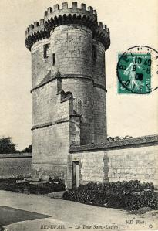
BEAUVAIS 27 01 1915
Cher Norbert, j’ai reçu hier soir la carte me renseignant sur ta situation militaire. Je suis passé devant le conseil de révision le 18 dernier à Beauvais comme étranger au département et j’ai été ajourné pour insuffisance de tour de poitrine et pour « éventration » ; Me voici dans cette situation jusqu’à une date qui n ’est pas encore fixée mais que je crois assez éloignée. Les ajournés des cl 14 et 15 n’ont pas encore été en effet examinés de nouveau. MAGNIER qui est venu ici il y a quelques temps est pris bon pour le service armé; tu dois savoir qu’il est placé à Muidorge (par Crèvecœur) BAUDE et VAQUEZ ont été versés aussi dans le service armé ainsi que LOUMERMONT que j’allais oublier et qui a été examiné en même temps que moi. BAILLARD qui occupe maintenant le poste de FONTAINE à N.D. du Thil, a été réformé pour maladie de cœur. Sa valvule mitrale ne fonctionne pas très bien. BEUDIN est à Sarlat au dépôt du 110è qui tient garnison à Dunkerque en temps ordinaire. Il a été recalé à l’examen des E O R. TARDIEUX a été admis et est maintenant au camp de la courtine. LIENEL a été blessé au pied par des chaussures trop petites et a dû s’aliter il y a quelques jours. Des autres copains, je n’ai pas de nouvelles.
Tu dois savoir que la dates des 1è sessions du B S a été avancée mais qu’aussi nous passons notre examen de fin d’études avant le départ de la classe 16, c’est-à-dire dans la semaine qui précède le 20 mars. Si tu n’as pas encore reçu la liste des sujets qui sont au nombre de 32 pour le devoir écrit, dis le moi, je te les enverrai.
La plupart des bleus sont placés maintenant ; LESOBRE est à St JUST-en-chaussée, LERMILLIER au Mesnil-st-Firmin…LEROUX est provisoirement à l’école Pellerin, il va partir aussi avec vous.
Bon courage, potasse bien ton CFEN. Rien de plus neuf Bien à toi.
Mes respectueuses amitiés à tes parents; GOURLAY
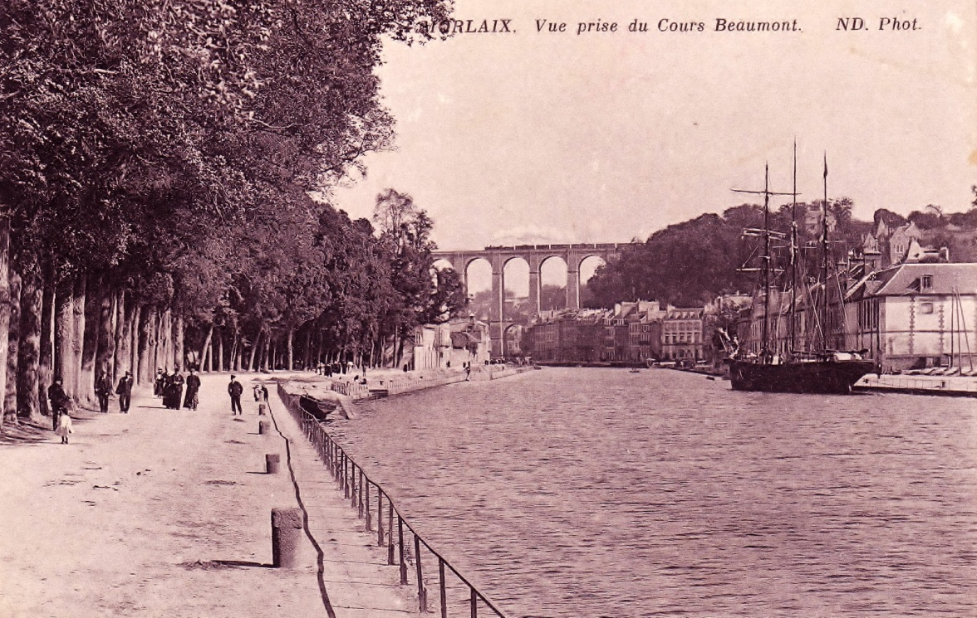
MORLAIX 29 01 1915 cp Morlaix vue cours Beaumont
Mon cher Norbert, je suis toujours en parfaite santé et espère que la présente te trouvera de même. Je pars dimanche prochain pour 8 j faire une marche d’épreuve; Je suis élève caporal ayant passé le BAM. J’ai reçu des nouvelles de LIENEL. Cordiale poignée de mains
MARCHAND 72è rgt inf. art 29ècie (3è Cie recrues) caserne guichen Morlaix

TOULON cp place d’armes Cordiale poignée de mains A HUTIN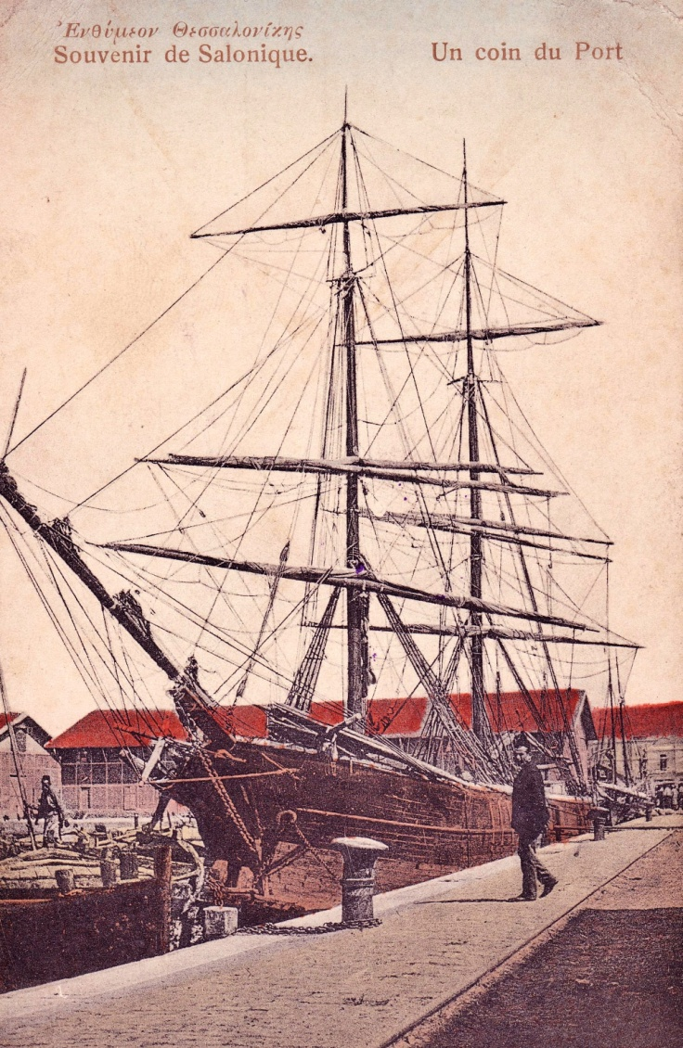

SALONIQUE 02 02 1915 cp un coin du port amical bonjour A HUTIN

LE NIVER DANGER 02 02 1915 par Ons en Bray
Mon vieux Norbert, j’ai reçu tes paperasses le 31 01 et les ai retournées à BITTER le 1er 02. J’étais seul pour choisir et cela m’embêtait passablement. Enfin, j’ai pris comme devoir le n°23 sur l’enseignement de la géographie et de l’histoire locale dans les écoles. Tu as de la chance de n’avoir que cela à faire, car ici, j’ai ma classe en plus. CORSON est à Montataire avec BAUDE. (Croah...) COIFFET est à Sérifontaine.
Je n’ai pas fait classe hier ; je suis allé avec ma classe à l’enterrement de l’instituteur de Pons-en-Bray. J’y ai vu BEAUVAIS. GABRIEL est dans l’Argonne; ABEL est aspirant et fait faire des tranchées à ses hommes en attendant de partir pour le front. Son père a envie de le faire rester dans l’armée malgré sa bourse entière pour études! Je savais que FONTAINE avait passé l’exam d’EOR mais je ne l’avais pas su reçu. Depuis, je lui ai écrit à ce sujet, mais il ne m’a pas encore répondu.
Mon frère est en campagne comme ss-lt de télégraphiste; il se trouve actuellement aux environs d’Albert. Que fait BECTARTE? Il est soldat bien sûr ? As-tu écrit à BITTER depuis octobre?
Mes amitiés à tes parents et à toi, bon courage. Il est 7h et je rentre en classe avec mes 47 loupiots qui en ce moment trottent dans la cour. Bonsoir, M DENUZIERE
Ps: Et la RP que devient-elle? On ne peut plus s’en occuper à la chambre…
Ci-joint,4 photos qui te rappelleront l’année de 1ere

04 02 1915
Mon cher Norbert, j’ai reçu ce soir, en même temps que ta lettre, le paquet que tu m’as envoyé. Je te remercie beaucoup, je vois que tu es toujours l’ami qui ne m’oublie pas. Tu me demandes quelques renseignements, je m’empresse de te les envoyer. Pour les vêtements chauds, voici ce qu’on rembourse: 2 paires de chaussettes, 2 caleçons, 2 chemises, 1 paire de gants et une couverture; mais il faut s’attendre à n’en avoir que la moitié du prix. Je te conseille d’emporter ce qu’il te faut car on ne reçoit les chaussettes, les caleçons de laine et les gants qu’au départ pour le front.
Quant à l’examen des EOR, tu es tout à fait en forme pour le passer, mais il faut que tu voies un peu de théorie, principalement les mouvements du soldat avec l’arme, l’instruction sur le tir (nomenclature des pièces du fusil, principales définitions : ligne de mire, ligne de tir, trajectoire.) et un peu de service en campagne, surtout la sureté en marche et en station. Je te dis de t’initier un peu sur tout ça car comme je te l’ai dit, au moment où j’ai passé l’examen, il y avait trop de candidats et il y avait plusieurs éliminations après interrogation de lt-cmdt gl. Leurs questions portent sur les points que je t’ai indiqués plus haut. Ensuite, il y a l’examen écrit ; le programme est à peu près celui du brevet élèm., mais on insiste sur l’histoire. Voici les questions que je connais : cl 14 : histoire : variations des frontières françaises de Charlemagne à nos jours. CL 15. Hist: de 92 à 95. Il y a aussi une dissertation: cl 14: devoir de l’officier. Cl 15: raisons qui à votre avis nous donnerons la victoire future. FONTAINE l’a passé et l’a eu, BECTARTE m’a écrit qu’il lui était arrivé la même chose qu’à moi et qu’il restait élève caporal. VASSEUR. DURAND. MACRET. CHARPENTIER sont reçus aspirants. Je te conseille de faire tout ton possible pour y être car tu peux y arriver facilement et cela reculera ton départ car tu ne suis les cours qu’un mois après ton arrivée et pendant 2 mois, puis tu resteras encore 4 mois avant de partir au feu. Mes amitiés à tes parents, à toi, cordiale poignée de main. ROBERT

LA COURTINE 04 02 1915 (René fontaine 73 eor)
Mon cher Ladoubart ; la lettre que je t’avais promise dans ma dernière carte aura été longue à venir ! Excuse m’en, je t’en prie. Nous sommes débordés par le travail (théorie à apprendre, topographie, rapports) ça n’en finit pas. Chaque soir je me couche à 10h et j’y arrive à peine.
Voici ce qu’on demande à l’examen d’admission au peloton : L’élimination est d’abord faite par le régiment. Pour cela, il y a un petit examen de CEP à la Cie, ensuite on est interrogé par le colo sur l’histoire surtout. A limoges nous avons eu 3 problèmes de BE, une compo française : « pourquoi nous serons vainqueurs » Histoire : de la révol. Jusqu’au traité de Bâle ; géo : théâtre des opérations en France. En général, c’est l’histoire qui domine, il suffit d’avoir rafraîchi sa mémoire en histoire.
Au peloton, on apprend l’école du soldat, l’école de section, l’école de Cie et des unités plus fortes. On fait beaucoup de topo. On étudie nombre de questions militaires; c’est facile à suivre. Il suffit de vouloir travailler! Le 26 mars, l’examen commence; le nombre des aspirants est illimité, il suffit d’avoir des notes en conséquence. Ceux qui ne sortiront pas aspirant seront sergent.
Il fait en ce moment un temps de chien. (Chutes fréquentes de neige et de pluie) Je n’étais guère disposé à sortir mais BEUDIN est venu nous chercher, moi et LESPINASSE ; GORENFLOT est à l’infirmerie, il s’est coupé la jambe avec son couteau en coupant des genêts ; il a voulu passer le BAM mais on a dû le porter à l’infirmerie ; il ne peut plus marcher : BEUDIN. DUCROCQ et DESANTY vont rentrer au peloton des élèves ss-off ; on en sort sergent ou caporal. Je suis sans nouvelle de DEVERGIE depuis qq temps. J’ai écrit à ma tante qu’elle t ‘envoie les pellicules. Présente mes amitiés à tes parents. Bon courage pour ton devoir de fin d’études.
Une cordiale poignée de mains RENE
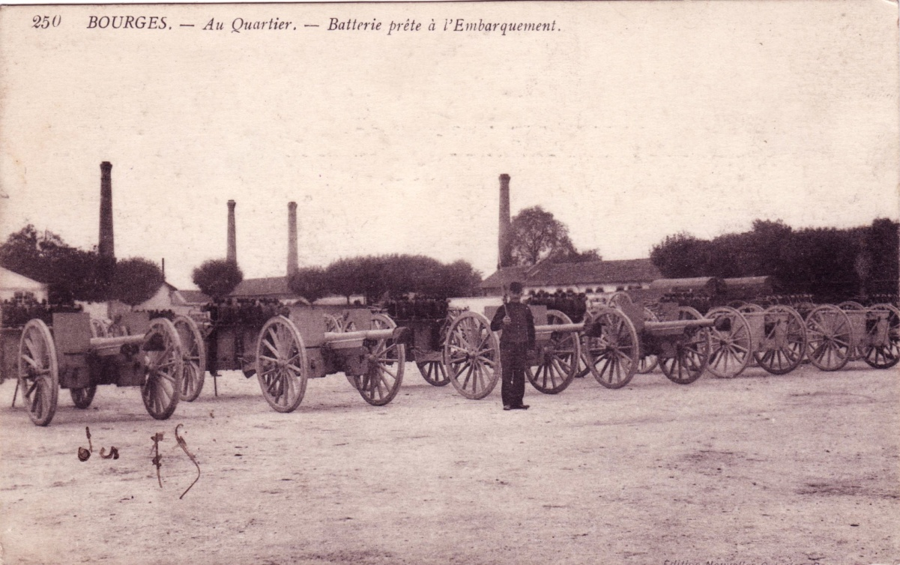
LE 05 02 1915 CP BOURGES au quartier: batterie prête à l’embarquement
Bien le bonjour de Bourges - Es-tu soldat bientôt? Dis-moi ceux qui sont fin STP et des nouvelles du pays LEON MARTIN EOR caserne Viel castel Bourges-(Cher)
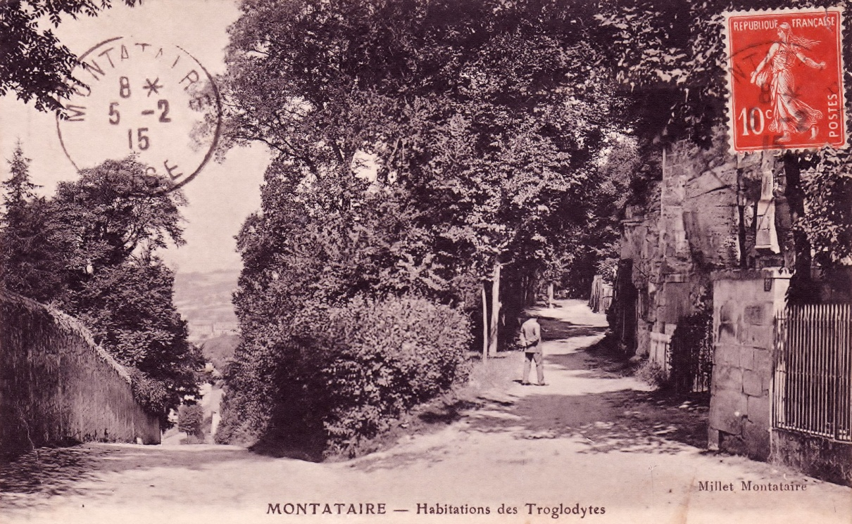
Le 06 02 1915 CP MONTATAIRE habitations troglodytes
Mon cher Norbert, que deviens-tu? Tu es sans doute toujours chez vous. Quant à moi, je suis toujours à Montataire, maintenant avec CORSON. Tous les copains: LIENEL. MARCHAND. DHALLU sont partis soit en Bretagne, soit dans le Midi comme tu dois le savoir d’ailleurs. Et maintenant, c’est CHAUDRON qui nous a quitté il y a 15 jours pour aller au 44e d’artillerie au Mans. Et ton devoir, y travailles-tu beaucoup? Corson a pris l’hygiène et moi le travail manuel. Nous avons reçu dernièrement des nouvelles de DEMEZIERES et SERVOISE Ton copain A BAUDE
Bien le bonjour, je t’écrirai un de ces jours. Combien touches-tu par mois? R CORSON
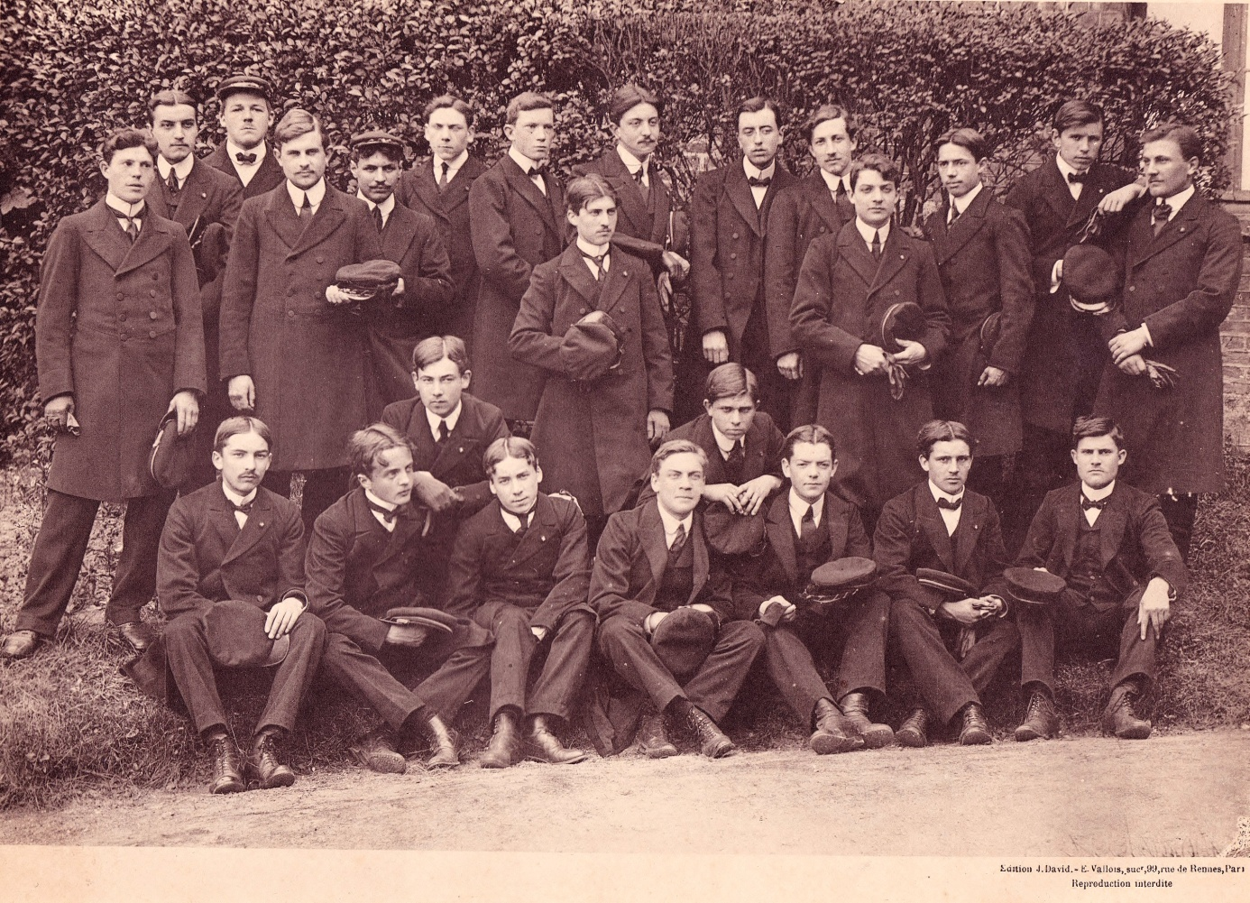
BEAUVAIS le 07 02 1915 école normale Beauvais
Mon cher ami, excusez-moi de n’avoir pas encore répondu à vos souhaits; acceptez cette excuse somme toute plausible, que j’ai donné la priorité aux mobilisés qui ont logiquement plus d’impatience que les conscrits non encore incorporés. Quand vous serez parti vous-même, vous pourrez, je l’espère, apprécier mon exactitude. Je vous verrez certainement avant votre départ pour l’examen de fin d’études. Choisissez le sujet, mais cela doit être déjà fait, qui se rapporte le mieux à vos études. Et quant au reste, l’expérience que vous acquerrez chaque jour vous suffira. Écrivez-moi avant l’examen, si vous avez besoin de quelques conseils ou si par hasard, vous avez recueilli quelque écho intéressant sur ce qui est à l’heure actuelle l’objet exclusif de nos préoccupations. Amitiés A SOTTEAU
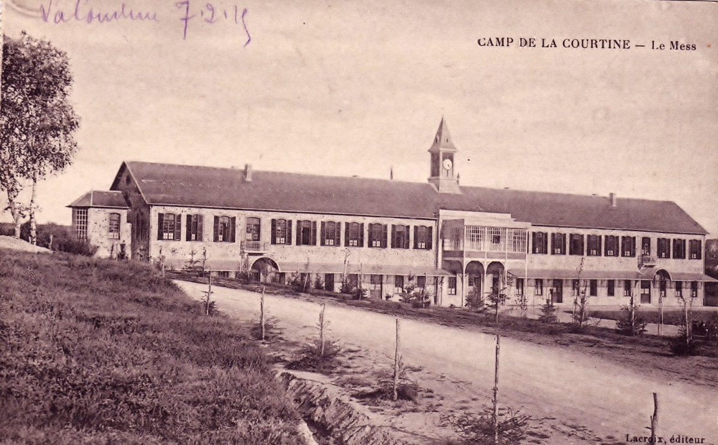
LA COURTINE (creuse) 07 02 1915 cp le mess
Je reçois ta lettre à l’instant. Les pellicules sont chez ma tante, je la charge de te les envoyer. Tout va bien; en ce moment, je suis avec BEUDIN, TARDIEUX, LESPINASSE, GORENFLOT; nous allons souvent ensembles. Présente mes amitiés à tes parents. Une cordiale poignée de mains. R FONTAINE
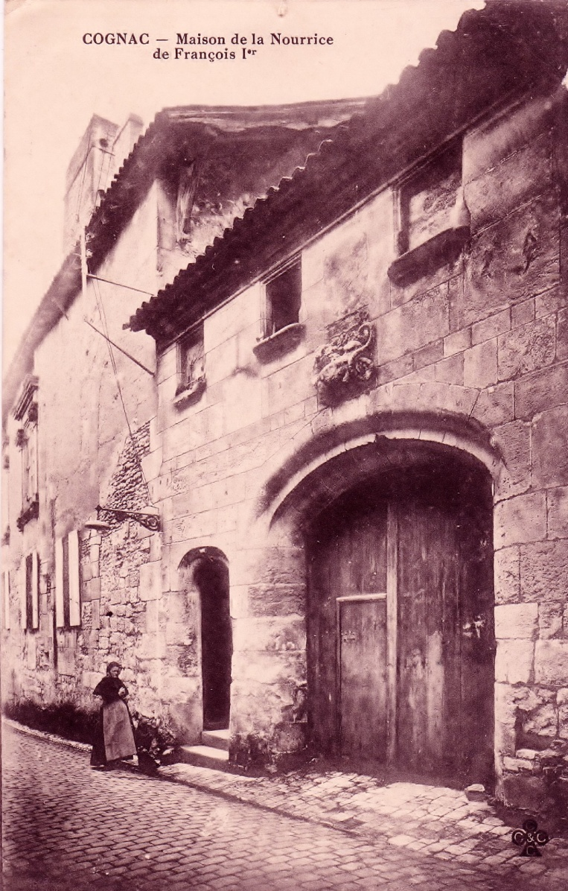
COGNAC 07 02 1915 cp maison nourrice François 1er
Cher ami, j’ai passé le BAM et suis maintenant au peloton. La vie plus agréable y est aussi plus active
Nous avons même théorie de 5h30 à 6h30 tous les soirs. Ca rappelle le bon vieux temps! Mes amitiés à tes parents et à toi une cordiale poignée de mains
E LIENEL peloton des élèves ss-off en subsistance 33è de ligne Cognac
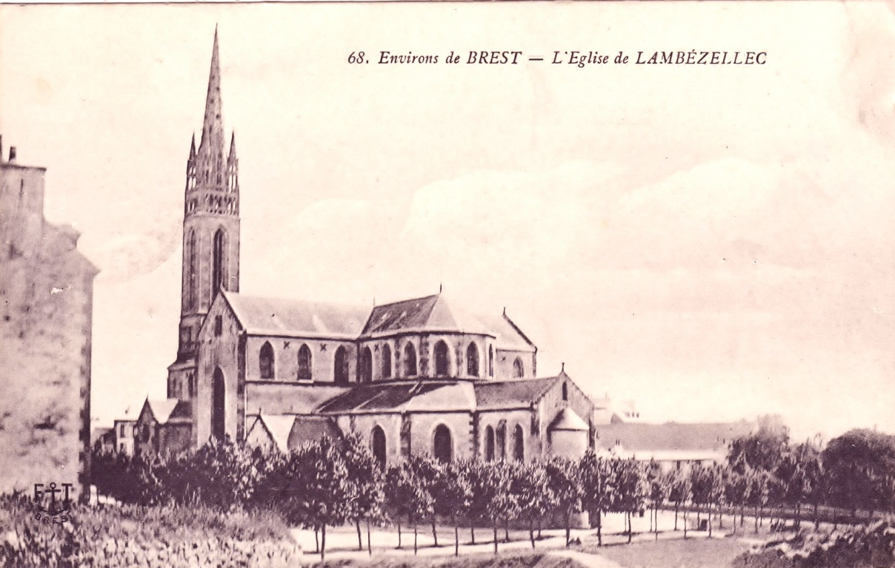
LAMBEZELLEC- BREST 10 02 1915 cp église Lambezelec
Cher copain, la permission a été bien courte. Me voilà revenu. Il pleut tous les jours, rien à faire, les jours sont longs. J’ai revu les aspirants VASSEUR. DURAND. CHARPENTIER, les caporaux BEAUNAIN et AUBE. Je leur rends visite à tour de rôle pour passer quelques quarts d’heure. J’ai demandé à être admis au peloton des EOR de la classe 15. Réussirai-je? J’ai envie d’un chapeau à ruban Mes Amitiés MAURICE DALLONGEVILLE 51è 28ècie
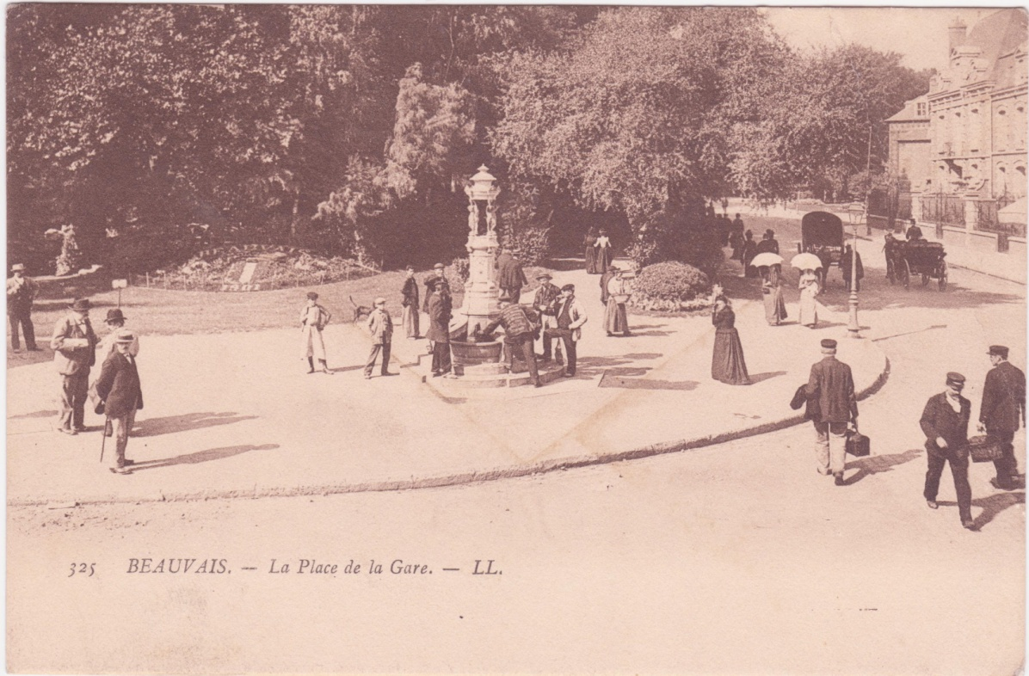
BEAUVAIS 12 02 1915 cp place de la gare
Cher Mr Ladoubart, RENE à son départ, nous a laissé pour vous un petit paquet, pensant que vous auriez l’occasion de venir à Beauvais, nous avons négligé de vous l’envoyer. Veuillez, je vous prie, nous en excuser. Dans une lettre que nous avons reçue hier, nous avons appris que vous les réclamiez; nous l’avons donc expédié aussitôt; Espérant que vous êtes en bonne santé, mon mari et moi vous envoyons nos sincères amitiés. F BOYART 16 rue Sadi Carnot Beauvais

DINAN 16 02 1915 CP château de Dinan « le guetteur » (rocher dressé)
Mes amitiés Maurice Dalon 28è Cie de dépôt
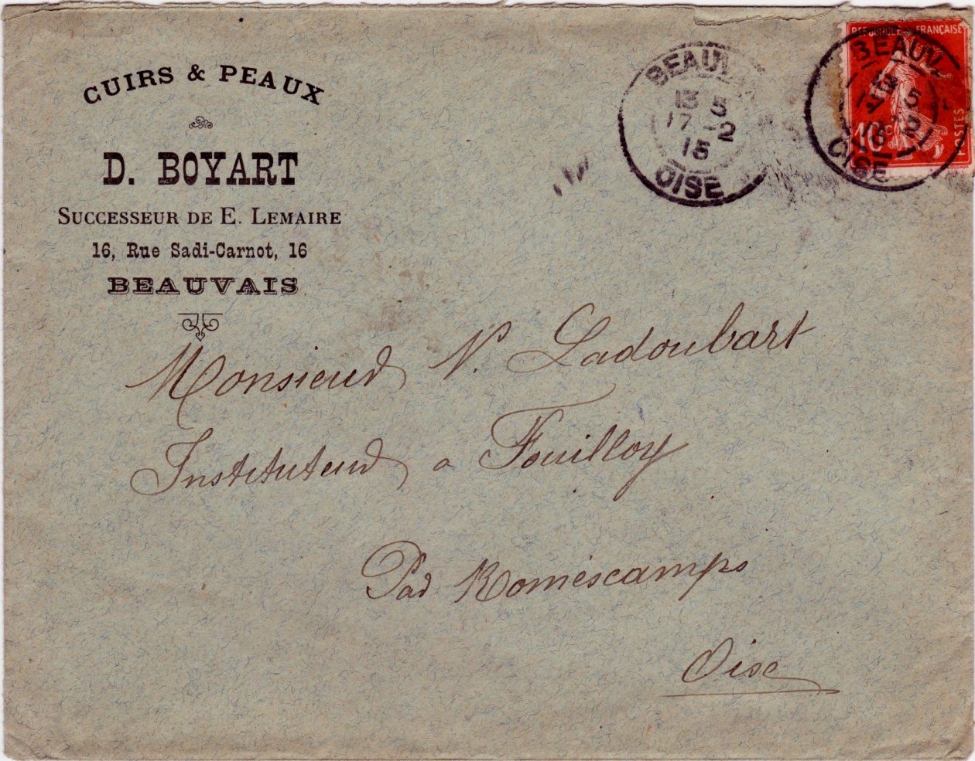
BEAUVAIS 16 02 1915 (dans enveloppe au nom de D BOYART - cuirs et peaux- successeur E Lemaire)
Cher Mr Ladoubart, René ne nous a pas fait de photos et si ce n’est pas trop abuser de votre bonté, nous serions très heureux d’en avoir quelques-unes comme vous avez l’amabilité de nous le proposer.
Nous serons très heureux de vous voir à Beauvais avant votre départ, nous ne savions pas que vous passiez votre certificat de fin d’études; il vous faudra donc forcément venir ici. Comme vous le dites, RENE n’est pas trop malheureux ; GASTON non plus, il suit le peloton et compte rester pour instruire la cl 16. Il faut espérer que lorsque vous partirez, ce sera pour aller rejoindre René et vos collègues de l’école normale à la Courtine; ce serait moins triste.
Nous avons reçu des nouvelles de LEON aujourd’hui. Quoique cavalier, ils sont allés dans les tranchées où il en est resté 30 de leur escadron; ce n’est pas très rassurant! A l’YSER ils étaient restés encore 7 jours mais avaient étés moins éprouvés. Pour celui qui est dans l’ADRIATIQUE, nous ne sommes pas non plus sans inquiétudes. Pauvre petit, à 19 ans seulement, il s’y expose. Mais que faire! Il nous faut beaucoup de courage, de patience et de confiance ; enfin, nous espérons pour tous une prompte et bonne fin.
LUCILE depuis la guerre est retournée auprès de ses parents et GERMAINE est fortement enrhumée
Recevez de tous trois les sincères amitiés. Z BOYART 16 rue Sadi Carnot Beauvais
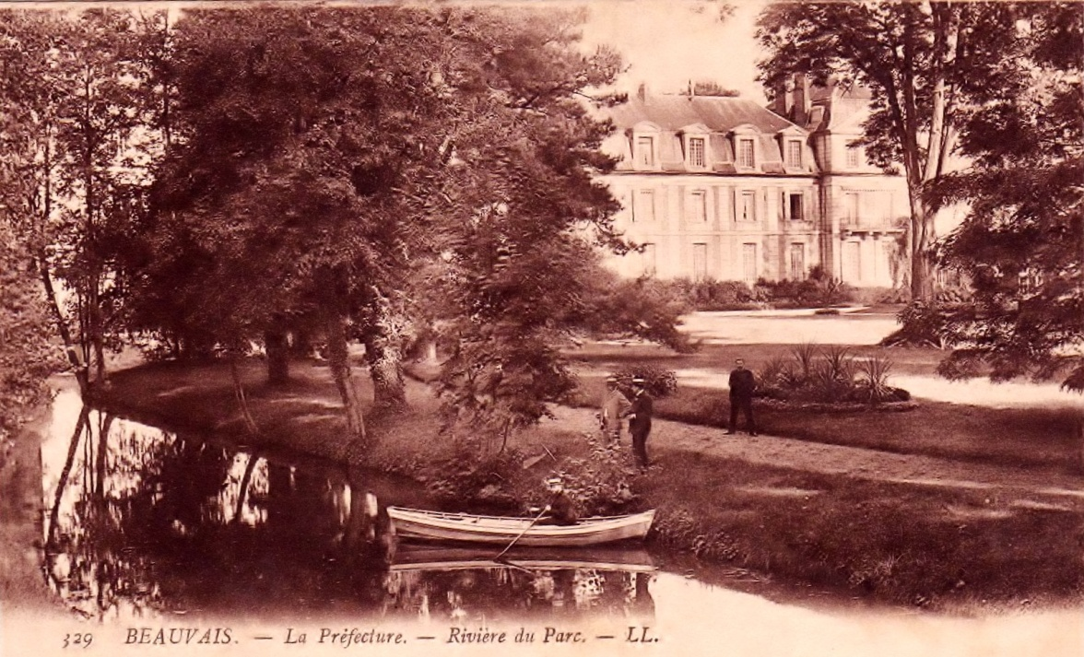
BEAUVAIS 19 02 1915 cp la préfecture parc
Cher Mr Ladoubart. Je vois sur « le parisien » un article concernant votre cas. Craignant que cet article ne paraisse pas sur tous les journaux, je prends la liberté de vous l’envoyer pensant vous être agréable.
Recevez de mon mari et de moi-même les sincères amitiés. Z BOYART

SAINT BRIEUC 22 02 1915
Mon cher Norbert, je croyais que tu n’avais pas reçu la carte sur laquelle je t’avais donné des renseignements et je t’avais fait une lettre sur laquelle je te donnais une seconde fois ces renseignements. Mais juste au moment où j’allais la mettre à la poste, j’ai reçu ta carte. Je l’ai donc déchirée. Je comprends que tu sois occupé en ce moment avec ton devoir de fin d’études. Véritablement, vous n’aurez pas été trop ennuyés dans votre 3è année. Je suis toujours à ST Brieux, mais la classe 15 est mobilisée à la fin de cette semaine. Cependant, j’ai encore l’espoir de rester quelques temps ici car sur le front, il y a des caporaux en surnombre. Malgré cela, s’il faut partir, je partirai de bon cœur car je sais que c’est mon tour. Depuis hier, je ne plus instructeur de la cl 15 ; J’ai avec moi les réformés des classes de 1900 à 1911. Il y a des Ardennais, des Rémois, des Normands et des Bretons. On entend tous les patois. La première fois que j’étais avec eux, j’étais un peu ennuyé car ce sont tous des pères de famille, et les commander me semblait une tâche ne m’appartenant pas; mais ce sont tous de bons gars qui se plient à la discipline mieux que les jeunes. FONTAINE m’a écrit ces derniers jours. Il se plaint de la potasse qu’il a. Il doit travailler tous les soirs jusque 10h; il se plaint aussi du mauvais temps. Je crois que partout, il y a lieu de se plaindre. Tu m’écriras aussitôt que tu auras reçu ta feuille de convocation. Peut-être viendras-tu à St Brieux; ce serait un grand bonheur de te revoir avant de partir pour le front!
Présente mes amitiés à tes parents. Ton ami qui te serre cordialement la main ROBERT DEVERGIE

LA COURTINE 23 02 1915
Bien cher Norbert, c’est empreint d’une terrible douleur, que je viens t’apprendre que mon père est décédé subitement d’une congestion. La dépêche m’annonçant l’affreuse nouvelle m’est parvenue samedi soir et si je ne t’ai pas encore écrit, c’est que le courage m’a manqué. L’enterrement a eu lieu hier; j’ai demandé une permission et malgré toutes mes supplications, je n’ai pas pu l’obtenir, l’OISE faisant encore partie de la zone des armées. Oui, mon cher Norbert, c’est bien pénible, je vis des jours affreux et je viens à me demander ce que je fais à la Courtine; et pour ceux qui sont restés là-bas, c’est doublement triste aussi. Malgré ma peine, il me faut retrouver un peu de courage pour continuer à travailler. C’est d’ailleurs le travail qui m’a fait un peu oublier. Mais avec les heures d’isolement revient l’affreux cauchemar. Enfin, je ferai tout pour éviter l’abattement complet, je saurai toujours faire preuve d’un peu de volonté d’âme.
Présente mes sincères amitiés à tes parents; excuse l’incohérence de ma lettre.
Ton ami qui te serre cordialement la main. R FONTAINE eor 73 la courtine

COUDRAY ST GERMER (le Vaurous) 23 02 15 pour PAUL LADOUBART
Cher ami, j’ai reçu hier lundi de Mr POMMART une carte avec ces simples mots: « départ vers le 3 préparez vos paquets ». Peut-être es-tu informé aussi? J’irai jeudi à Beauvais et je t’enverrai un mot
Mes amitiés à Mme Ladoubart et à ton fils du pont de Fouilloy. Ici dans les environs, plusieurs de la classe 1891 sont appelés dans l’artillerie et le génie. Cordiale poignée de mains E DRAINS

COGNAC 28 02 1915
Cher ami, que deviens-tu? Je n’ai pas eu de tes nouvelles depuis le 13 janvier; serais-tu malade par hasard. As-tu réussi ton CAP? Prépares-tu ton devoir avec soin? Quant à moi, je n’ai pu obtenir de permission pour le CAP car l’Oise est consignée. Je n’ai pas encore reçu la liste des sujets. Quel devoir veux-tu que je fasse et dans quelles conditions? !! En attendant de tes nouvelles, je te sers cordialement la main. Mes amitiés à tes parents E LIENEL
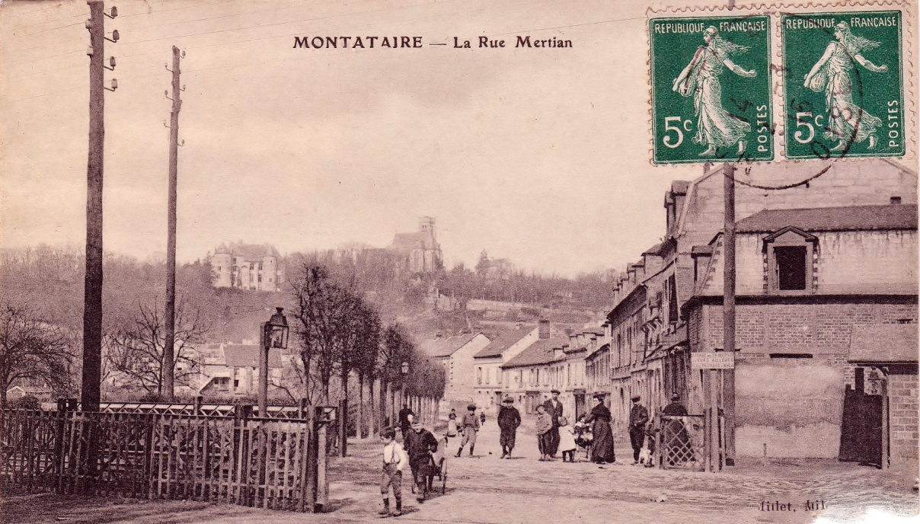
MONTATAIRE cp rue Mercian 02 03 1915
J’ai reçu ta carte à midi, je me hâte d’y répondre. Je me suis fait inscrire ainsi que BAUDE mais je ne connais personne d’autre. Bien le bonjour en attendant de te voir à Beauvais. R CORSON
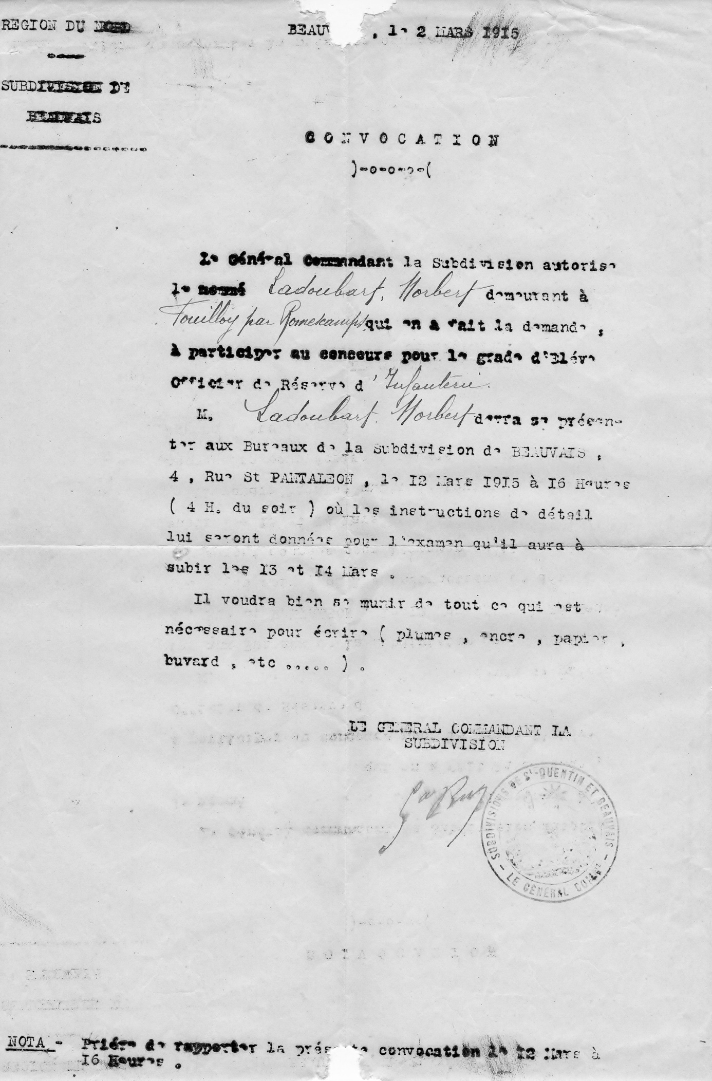
CREIL LE 03 03 1915
Mon cher Norbert, tu peux continuer: et DEMEZIERES (le si bien avec Mr Sebleau? Dit Mica) un devoir d’histoire. Je crois que s’il y avait eu un devoir de deutsch, c’est celui-là que j’aurais choisi.
Je me suis fait inscrire pour l’examen d’EOR et je potasse pour cela de l’histoire et de la géo ; quel cauchemar ! Je ne sais ni quand ni comment j’irai à Beauvais, mais je te le dirai pour qu’on puisse se rencontrer. J’attends des nouvelles de BAUDE et de CORSON mais ils tardent à me répondre. Mon devoir de fin d’étude est terminé; il sera recopié demain. En ce moment, je fais de l’histoire et mes gosses font un devoir sur leur cahier…comme, j’allais dire, ils me laissent tranquilles, mais non ; en voilà un qui vient de frapper son voisin avec sa plume et « ça saigne » mais enfin, cela n’est rien…Tu dois savoir que le père de FONTAINE de serrantes est mort il y a une quinzaine de jours. Fontaine qui est au camp de la Courtine n’a pu avoir de permission. Je vais partir chez nous dans une heure en bicyclette; 10 km et je suis rendu. Mon frère est au front dans la SOMME vers le Quesnel comme ss-lt télégraphiste.
Je te quitte; amitiés. M DEMEZIERE
PS: As-tu mes photos? Je suis allé dimanche à Meilles Monchy!!! Ah quel bon temps c’était!!!

COURRIER INCONNU début 1915
MR ODENT est venu passer 8 jours à la mi-juillet 1914 et au mois d’août suivant, la guerre est déclarée. Vers le 25 août, j’étais prêt à émigrer. Ayant besoin à Beauvais, j’ai écrit à Mr Odent de venir à Beauvais pour savoir s’ils voulaient lui et Mme nous accompagner. J’ai vu Mr Odent, il m’a fait part que pour sa femme il accepterait bien mais qu’il n’avait pas d’argent disponible. Je lui ai offert 1000fr qu’il me rendrait plus tard. Il m’a fait une reconnaissance de ladite somme; Mais le 1er septembre, nous avons changé d’avis. Un peu plus tard, j’ai été mobilisé et la somme étant très bien entre les mains de Mr Odent que j’estime beaucoup, je lui ai dit de la conserver. En juillet dernier, comme ma femme n’aime pas beaucoup s’occuper d’argent, Je lui ai dit de m’acheter une obligation de la défense nationale et de la garder. Fin octobre, Mr et Me Odent vinrent voir ma femme à Fouilloy et apporter mon titre; mais réflexion faite, je préférais 100f de rente à 5%; c’était plus avantageux pour nous. J’ai recommandé à Mme Ladoubart de remettre 760fr à Me Odent qui a bien voulu s’en occuper et payer avec mon reliquat et m’envoyer mon titre provisoire que j’ai reçu le 18 février dernier.

LAMBEZELLEC 04 03 1915
Mon vieux Norbert, que deviens-tu? Prépares-tu l’examen d’EOR? Oui sans doute; tu songes à t’y présenter. Cela t’évitera de connaître les inconvénients de la vie de chambrée et te permettra de ne pas partir sitôt sur le front; on a toujours bien le temps d’arriver là-bas et ne crains rien, la guerre durera assez pour que tu aies le temps d’en goûter…
Moi, je suis ici depuis 3 grandes semaines. En arrivant, j’ai eu un cafard terrible accru par le souvenir de quelques douces heures de permission! Je me suis fait à cette vie monotone et me voilà un paresseux parfait! Heureusement aujourd’hui, je suis de garde à la poudrière de Guelmeur qui domine le goulet. Rien à faire, je ronflerai toute la nuit. Mes 4 hommes sont là, dans le poste, occupés à préparer la cuisine et le jus. De la butte là-haut, on a une vue sur un bon coin du pays breton, ondulé, verdoyant avec des maisonnettes blanches à toit d’ardoises, uniformes parmi des arbres, au milieu des petits enclos (le terme enclos convient parfaitement) Chaque paysan entoure son lopin de terre d’un mur de terre que le gazon recouvre. Tu rirais bien en voyant les gratte-sol que sont les brabants d’ici : un seul petit sac fixé à un axe de bois renverse la terre en éventail ; aussi commence-t-on le travail du champ par le milieu. Dans les rochers s’ouvre le goulet, les cuirassiers sont à l’ancre en rade et les barques de pêche semblent immobiles sur la masse verte. L’ensemble est sévère, sauvage même. Peut-être que le beau temps rendra la campagne plus poétique…Pourtant, dimanche dernier, nous avons fait une bonne partie. Munis d’une perm de 24h, AUBE. DURAND. VASSEUR. BLEUZT (sergent) MANCHARON(adj) et GUEUDET (ss lt) nous sommes réunis à BRIGNOGAN, un petit port de la côte nord et nous avons fait une nouba monstre ! Nous avons mangé et bu à très bon compte. Au front, on est servi d‘huîtres, de langoustes et même de champagne! Nous avions une villa à notre disposition avec des lits que nous n’avons presque pas utilisés, sauf DURAND qu’il a fallu coucher (sa belle barbe fleurie sait !) et BLEUTZ qui fut malade le dimanche. Les bleus sont solides vieux. Entre parenthèses, les bretonnes me semble bien dévergondées! Le pays était joli et le matin, nous nous sommes fatigués en marchant sur les rochers de la plage, couverts d’algues. Il y a des pierres branlantes et des menhirs impressionnants. Mais je ne sais pas si c’est du paysage que j’ai gardé le meilleur souvenir … Dans l’attente de tes nouvelles, je t’embrasse
M D 51è 28ècie de dépôt
PS: Mes respects à tes parents. L’affaire D va au mieux. DEBRYE est ici ainsi que GAUTHIER; bonjour de BEARNAUX
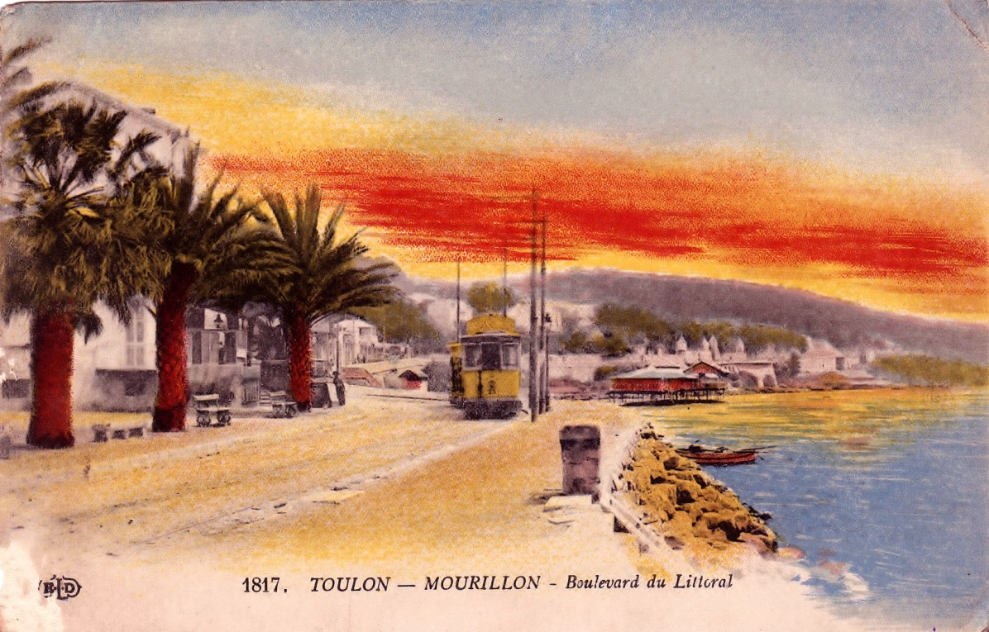
TOULON cp couleur Mourillon bd du littoral
Bonjour de Toulon A HUTIN

GOUESNOU 14 03 1915 ST MATHIEU (Finistère) phare ruine de l’abbaye
Mon cher Norbert, prends le temps nécessaire pour préparer ton devoir pédagogique
Je t’embrasse P LADOUBART
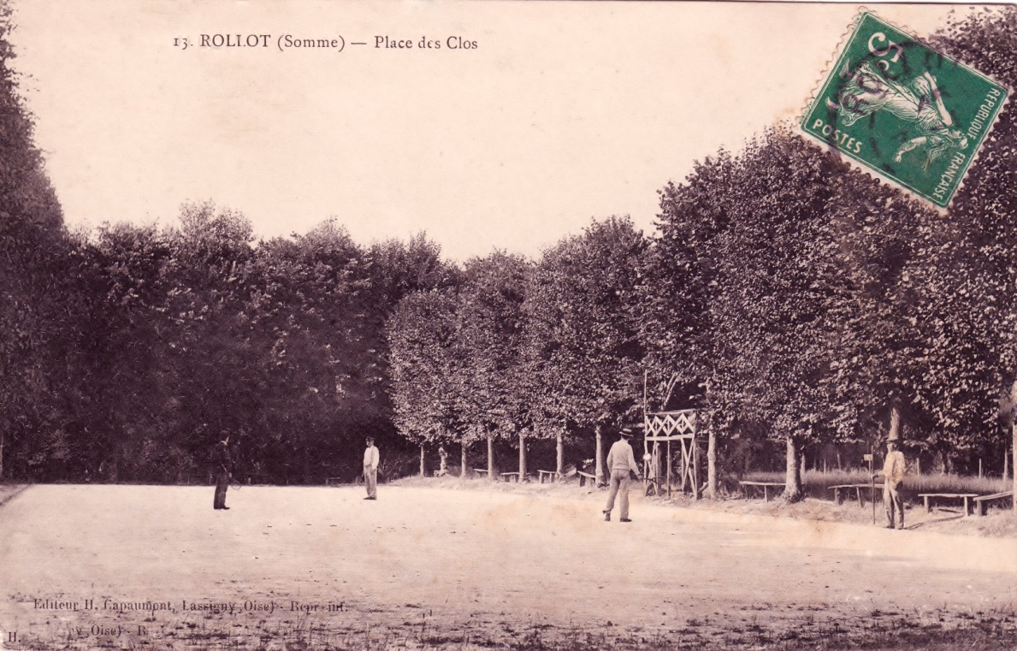
BEAUVAIS CP GUERRE 15 03 1915
Cher Norbert, As-tu une convocation, pour lundi 9h? Quand envoies-tu ton devoir?
Réponse de suite… M D

LIGNY ST FLOCHEL 18 03 1915 de p Ladoubart à Anna son épouse
J’ai reçu aujourd’hui 2 lettres, une du 12 et une du 15; je n’ai pas celle du 11.
Je crois que la classe 16 n’ira pas au feu tout de suite, et il n’est même pas dit qu’elle ira du tout. Du côté de Verdun, cela va bien. Nous avons perdu du monde, c’est certain ; il n’y a pas moyen de faire autrement, mais les allemands en ont perdu beaucoup plus que nous, sans aucun profit et ils ne passeront pas !
J’ai reçu aujourd’hui une carte de Norbert, absolument la même que celle que tu m’envoies et de la même date. Hortense a un rude toupet ; elle ne sait donc pas que Mr ODENT vaut cent fois mieux qu’elle ! Pour les mandats fin de trimestre, c’est bien sur le budget primitif 1916 qu’il faudra mandater. Tu n’oublieras pas de joindre une copie des 2 anciennes délibérations que je t’ai montrées avec les mandats dans le registre noir. L’une pour le chauffage, l’autre pour les frais de bureau.
DRAINS n’est pas dans un bureau; les permissions sont suspendues pendant un moment à cause du déplacement de la 10è armée qui s’en va dans l’Oise. L’intendance de la 10è doit être à Noailles; or nous appartenons à la 10è; donc il y a des chances pour que nous allions dans l’OISE. On parle de MERU ; les perms. seront bientôt rétablies. J’ai été étonné de recevoir aujourd’hui une lettre de LOUISE MILLET, je te l’envoie. Présente mes amitiés aux familles DUMONCHY. POISSONNIER. CHANTEREAUX et LAMY et bonjour aux amis, au garde-champêtre, s’il est à la maison.
Je t’envoie mes plus chauds et plus ardents baisers que j’étais heureux de te donner à Condette. Ton mari qui t’adore de plus en plus P LADOUBART
PS: mon rhume est complètement guéri, nous sommes bien nourris.
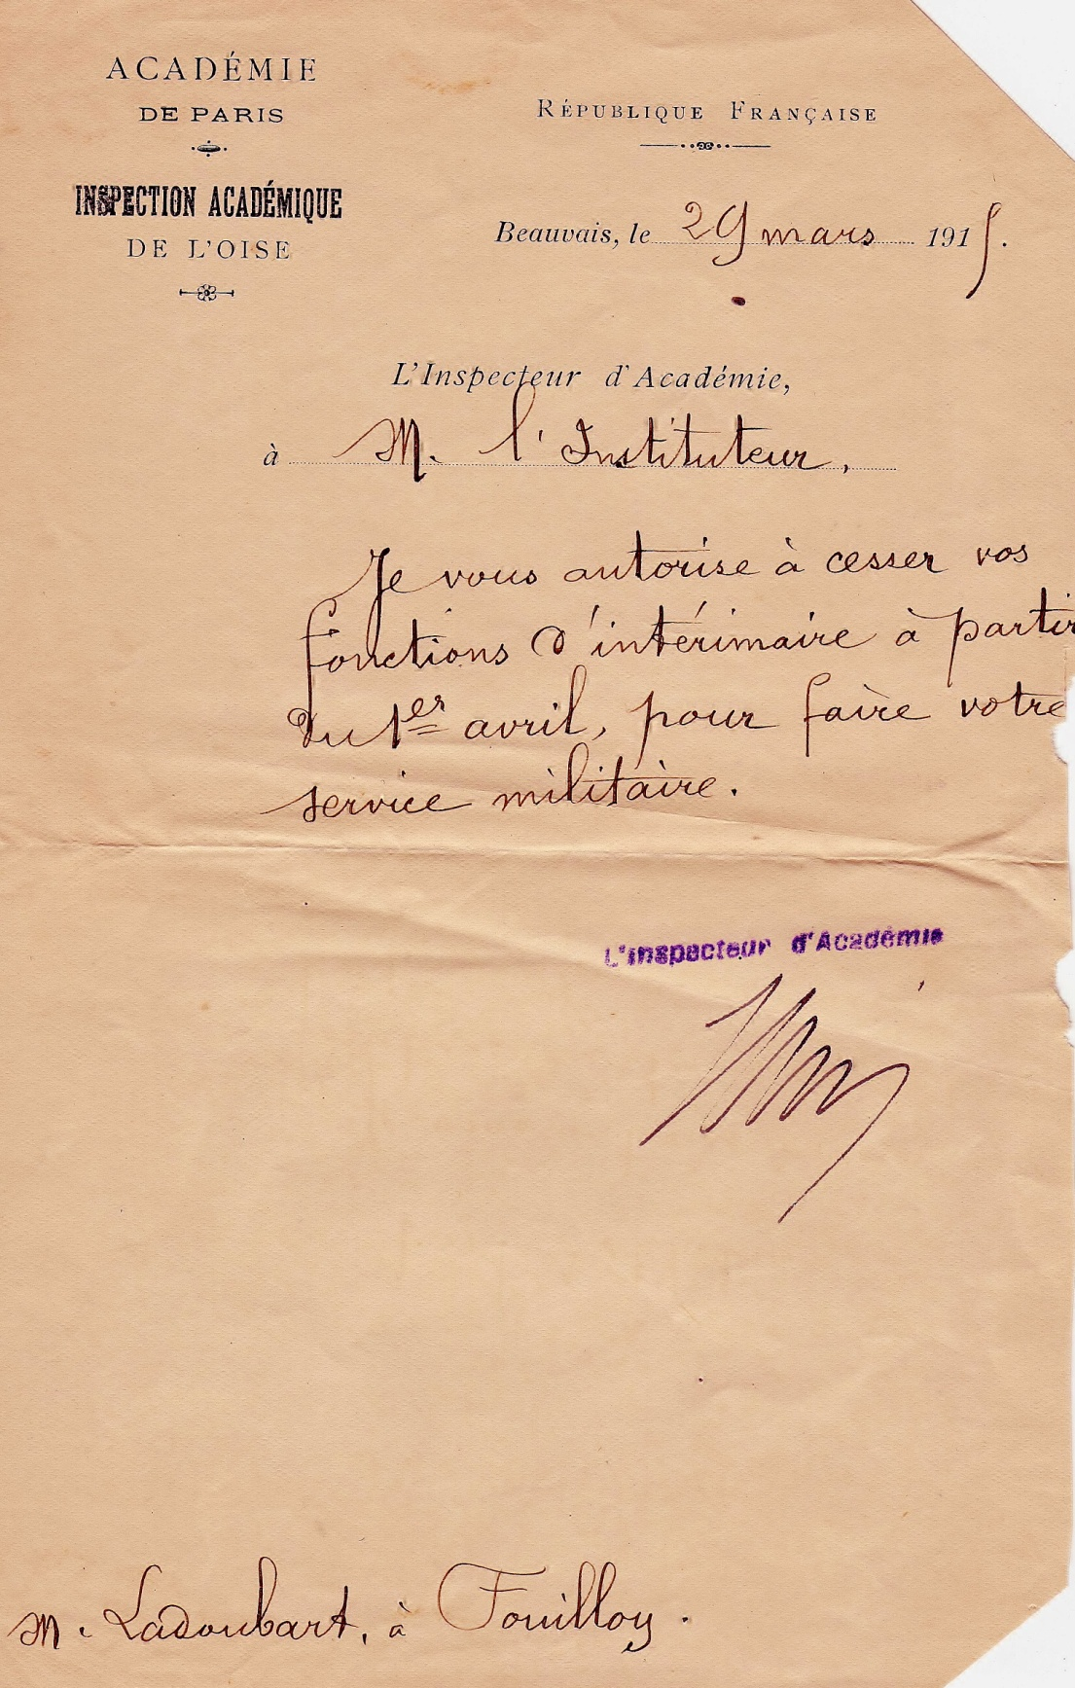
ACADEMIE DE PARIS inspection académique de l’Oise 29 03 1915
Monsieur l’instituteur; je vous autorise à cesser vos fonctions d’intérimaire à partir du 1er avril pour faire votre service militaire
BEAUVAIS 31 03 1915 bureau de recrutement
Ayant été admis comme EOR, vous êtes invité à vous conformer au nouvel ordre d’appel ci-joint et à me retourner en même temps que le récépissé votre ancien ordre d’appel.
Commandant de recrutement,

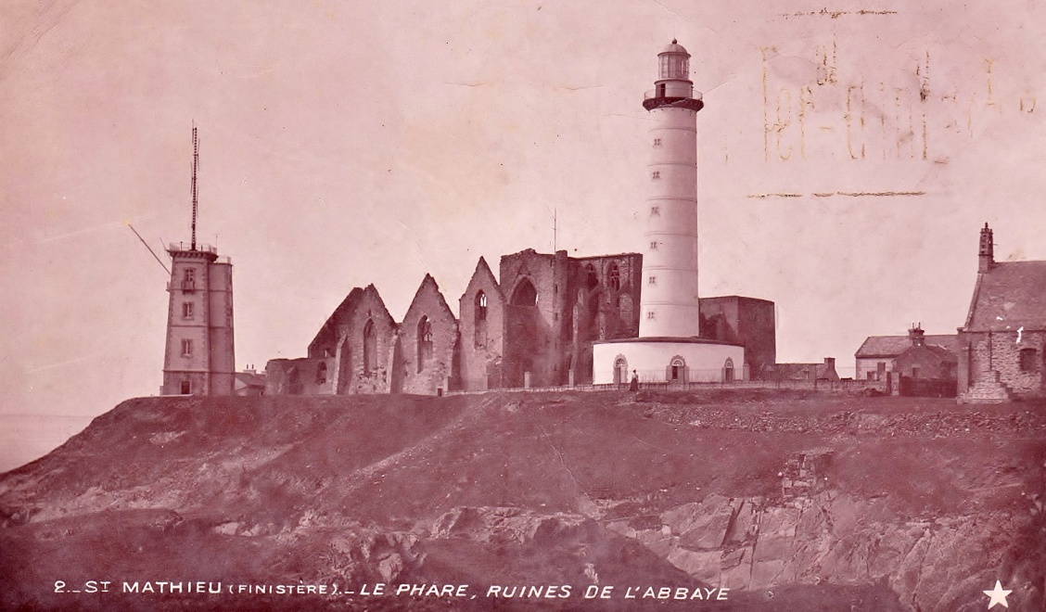
BREST 05 04 1915cp cours Dajol
Mon cher Norbert, hier, je t’ai quitté à BEAUGENCY. De là nous sommes passés à Aubrais-les-Orléans où nous sommes restés jusque 7h. Nous avons soupé puis la nuit nous a pris et nous n’avons plus rien vu du paysage. Nous sommes passés à Brétigny à 10h 30, à Juvisy à 11h et à Noisy-le-Sec à 12h15. Nous avons voyagé toute la nuit. Je me suis réveillé à Creil à 4h30 du matin. A 5h nous passions à Clermont nous dirigeant sur Amiens. Bon baiser à tous. Ton père qui t’aime P LADOUBART
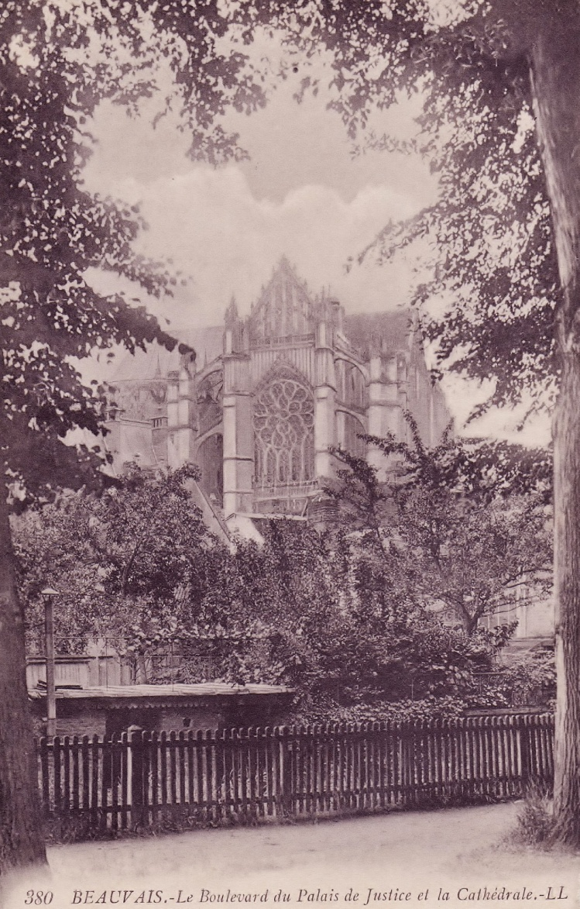
BEAUVAIS 09 04 1915 cp bd palais justice cathédrale
Cher Mr Ladoubart, nous avons bien regretté de n’être pas là lorsque vous êtes venus avec Mr DEMEZIERE nous faire vos adieux. Nous étions près de votre ami Mr Devergie qui n’avait pas l’air fâché de voir des figures beauvaisiennes. Nous avons fait un très beau voyage, un peu long et fatiguant, mais nous avons vite oublié nos fatigues en voyant nos soldats si heureux. Ils nous attendaient tous deux à la gare; Mr Devergie étant arrivé la veille avait couché à la caserne. Pour lui aussi le voyage avait été long et fatiguant. Je profite du départ pour votre régiment d’un collègue de Gaston pour vous envoyer cette carte et vous souhaiter bonne chance. Nous serons toujours très heureux d’avoir de vos nouvelles si ce n’est pas trop abuser du peu de temps que vous aurez. Gaston nous a prié de vous présenter ses amitiés auxquelles nous joignons les nôtres, mon mari, germaine et moi. Votre toute dévouée. Z BOYART

FOUILLOY 09 04 1915
Mon cher Norbert. J’ai reçu une carte de ton père ce matin, je te l’envoie; ils sont à Bergues, ils viennent rejoindre le 16è territorial qui arrive au repos. J’ai eu des renseignements ce matin. JULIETTE BONNEFOY est venue et je lui ai demandé; elle m’a dit que la 11è et le 12è repartent vers le 7 avril et que le 14è et le 16è revenaient à sa place. Ils sont en repos un mois ou 5 sem. ensuite, ils vont dans les tranchées ; c’est vraiment ennuyeux à l’âge de ton père, mais que veux-tu, il faut prendre courage tout de même et espérer qu’il ne lui arrivera rien. A ce qu’il parait, c’est l’endroit sur tout le front où il y a le moins de danger. D’ici un mois, il y aura peut-être du nouveau.
Jeanne est venue mercredi après-midi ; elle me dit « j’ai reçu ma nomination pour faire la classe à la place de MR LADOUBART ». Je lui ai répondu qu’en effet j’ai su par plusieurs personnes qu’elle avait fait sa demande pour Fouilloy. Elle s’est trouvée dupe. Je n’ai pas encore l’adresse de ton père. Dès que je l’aurai, je te l’enverrai. Tu me diras si tu veux que je t’envoie une chemise; tu me renverras l’autre avec tes habits.
Grand-mère est toujours pareille. Je viens de recevoir une lettre de la femme LAMY; elle est arrivée lundi à Huelgoat et elle n’a pu voir son mari que mercredi car il avait fait une longue marche. Il était fatigué, exempt de service et pas le droit de sortir. Marthe t’embrasse. Je termine en t’embrassant de tout mon cœur. Ta mère qui t’aime. ANNA LADOUBART
PS: Mme Trancart a dit hier à Marthe qu’elle me donnerait une adresse au Coudray; c’est là que PAUL TRANCART a été soigné et tu serais bien reçu. Mr Poissonnier te souhaite le bonjour; Mme Poissonnier est venue me voir mercredi; ils ont été contents que tu sois allé les voir. Envoie-leur une carte.

JOINVILLE LE PONT 10 04 1915
Mr Ladoubart, Cher Norbert, ne connaissant pas l’adresse de Norbert, je vous prierais de bien vouloir lui transmettre ma lettre. Nous sommes arrivés ce matin 10 avril à 9h et après avoir laissé dans une casemate tout le fourniment, nous avons commencé les marches, arrêt, contremarches, et avons appris à saluer. Nous avons mangé tous à la cantine pour 23 sous sur les 2.50 payés à Morlaix avant le départ. Ensuite, nous sommes restés plus de 3h debout en rangs…Ensuite, marche au pas de chasseurs, commandés par un sergent de mon bataillon, le 19è ; puis souper épatant ; puis remarche pour la digestion, puis pause de plus d’une demi-heure sac au dos et fusil : pour la formation en Cie. J’ai le dos éreinté, et les courroies m’ont coupé les épaules ! Je suis à la 2è Cie avec MAGNIER et LOUIS et la suite de la chambrée. ENOUX est aussi ici. De plus, j’ai aperçu VAQUEZ, BAUDE et AUFFRET ; Tout va bien jusqu’ici mais je ne suis pas fait encore au sac et c’est lourd ! Je t’écrirai plus tard.
Voici mon adresse : EOR d’inf. camp de st Maur Joinville le pont. Tout à toi M DEMEZIERES

FOUILLOY LE 14 04 1915
Mon cher Norbert, en même temps que ta carte, j’ai reçu une lettre de ton père que je t’envoie. La semaine dernière, je t’avais envoyé 2 lettres et en avais mis une de ton père et des cartes ; quand tu m’écriras, tu me diras si tu les as reçues. Ton père est passé à Amiens le lundi de Pâques et là il est au repos en attendant sans doute d’aller dans les tranchées. L’autre jour, il était à Bergues, mais là, je ne sais pas. Tu as vu que je t’avais donné une chemise de ton père ; renvoies-la-moi je t’en renverrai une à toi. Demain, je t’enverrai une lettre de Demézières et de Dallongeville et ton mandat pour que tu le signes et que tu me le renvoies. Roger reste instructeur de la classe
Duvivier nous disait ce matin que CHARLES DENEUX était parti, embarqué à Marseille pour la Turquie; je ne sais si c’est vrai. Je t’envoie l’adresse que le cordonnier avait apportée. Tes souliers sont sans doute trop gros. Tu pourras envoyer une carte à ma cousine et une à Lucie et quand tu auras une perm, tu pourras venir chez elles un dimanche. Grand-mère reste couchée tout à fait; elle ne se lève plus depuis samedi; elle s’affaiblit, couchée elle n’est pas méchante…. Sans doute que votre méthode à vous deux, ton père et toi ne vaut rien car tout est changé; elle dit: « moi, je changerais tout cela » il y avait des tâches sur les cahiers et on n’écrivait pas bien; avec elle ce sera mieux. Que ton père revienne vite et on sera plus tranquille.
Mr et Mme Dumonchy, Me Chantereaux et sa sœur, Mr et Mme Poissonniers te souhaitent le bonjour. Marthe t’embrasse. Je termine en t’embrassant de tout cœur. Ta mère qui t’aime
PS : à ce qu’il parait, il y a une instit à Escles, elle est de Grandvilliers ; elle a 18 ans. A LADOUBART

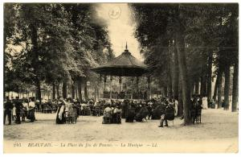
BEAUVAIS. 15 04 1915
Cher Mr Ladoubart, nous avons reçu ce midi votre carte ainsi qu’une de Mr Demézières, l’une expédiée à 1h30, l’autre à 3h45, quoique l’une à St Cyr et l’autre à Joinville. Vos pensées à tous deux avaient le même but; vos cartes ont été bien accueillies; nous pensons souvent à vous et nous demandons comment vous trouvez le métier militaire. Au moment où je vous écris, René qui est venu en perm de 5 jours reprend le train à Gournay. Vous allez être bien près l’un de l’autre et ne pourrez-vous voir. René repart pour Paris à 7h30 du soir pour arriver demain dans la journée à St Astier. Nous pensons que cette permission annonce le prochain départ de notre neveu pour le front. Cela nous tourmente, il est si grand; je crois qu’il a encore grandi et nous craignons qu’il ne serve de point de mire. A part cette inquiétude que nous allons encore passer, depuis 8 mois c’est la vie que nous menons. Tantôt rassurés par une lettre et bien souvent inquiets. Bientôt ils seront tous au front. Espérons que la guerre sera terminée quand vos classes le seront. Mme DEMEZIERE est venue nous voir au moment où vos cartes sont arrivées. Elle a pu avoir des nouvelles toutes fraîches de son fils. Elle revenait de l’enterrement d’un parent et avait quitté St Germer depuis lundi. Avant son départ, ils avaient reçu une lettre dans laquelle Mr DEMEZIERE relatait la contenance du sac qu’il avait touché à Joinville; il est probable que vous étiez dans le même cas. Je crois que l’on ne vous ménage pas et vous devez regretter l’école normale.
Je vous ai écrit une carte, vendredi, que j’avais remise à un jeune homme de votre classe qui allait à Chartres. Peut-être est-il arrivé après votre départ? Je vous parlais de notre voyage à Lorient où nous avons retrouvé Mr DEVERGIE. Arrivé la veille, il était en bonne santé ainsi que GASTON qui venait de passer brigadier et travaille pour le maréchal des logis. Nous avons reçu de LEON une lettre du 9. Il sortait des tranchées et venait de passer 10 jours quoique cavalier, il n’en est pas exempt. Il se porte bien et touche maintenant 9fr tous les 10 jours. Il ne se trouve pas malheureux. Mr BEUDIN doit être parti au front depuis quelques jours car il écrivait très souvent à sa tante et depuis 10 jours elle n’a pas de lettre. Comme il comptait partir, il est probable que c’est fait. MR GORENFLOT a toujours mal à la jambe et ne pourra pas quitter St Astier de sitôt. Il ne doit pas en être fâché, il aura toujours le temps d’y arriver.
Lorsque vous nous écrivez, ce serait aimable de nous donner des nouvelles de votre père qui, nous l’espérons, n’est pas exposé. Mme Ladoubart doit être bien seule. Espérons que tout cela sera, maintenant qu’il fait beau, vite terminé. Nous ne voyons ici rien de nouveau qui puisse vous intéresser. Mon mari et Germaine se joignent à moi pour vous présenter leurs amitiés. Z BOYART
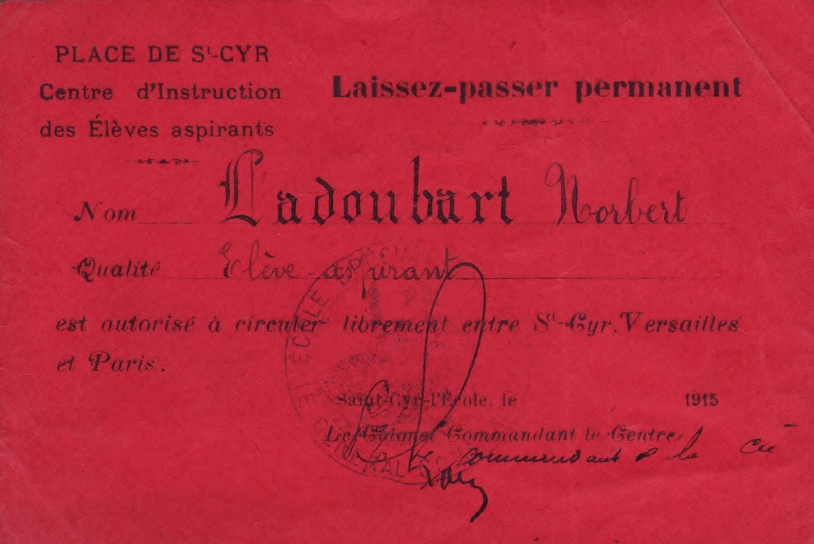
FOUILLOY 16 04 1915
Mon cher Norbert, je t’ai écrit 2 fois la semaine dernière à Chartres; je t’ai même envoyé plusieurs cartes et lettres que ton père t’envoyait, comptant que tu étais toujours à Fouilloy. Avant-hier, je t’ai encore écrit et hier, je t’ai envoyé ton mandat pour que tu le signes, une lettre de Demézières et une de Dalongeville. Je t’envoie une carte de ton père. Mr BOUCHER est venu ce midi. Il dit que les officiers belges, anglais et français disent qu’il va y avoir un changement formidable au mois de mai. Si cela pouvait être vrai!! Mr Roussel de Romescamps est changé ; lui qui était pessimiste a espoir pour le mois de mai. Il dit «c’est les Russes qui nous sauveront» Si cela pouvait être vrai que ton père n’aille pas dans les tranchées. Mme l’institutrice a fait faire une lettre aux enfants; «écrivez une lettre à votre instituteur qui est parti soldat» Alors, aucun n’a bien fait. Elle leur a dit «vous recommencerez»! Mr Chantereaux en a fait une copie à Madeleine; je te l’envoie. Elle ne donne pas de devoirs et l’autre jour, elle en a laissé en retenue. A 7h10 ils y étaient encore; ils faisaient un vacarme épouvantable dans l’école. Je n’ai rien dit mais à la fin, j’ai dit à l’un d’eux d’aller demander à Mme s’ils pouvaient partir…A Abancourt, le jour où nous t’avons conduit, Mr Dumonchy demandait quel papier il fallait pour une femme allant faire ses couches à l’hospice. Mme Duvivier vient de venir ; elle nous a dit que la bonne des Scellier était partie, prête à accoucher ; c’était sans doute de cela dont il voulait parler. Êtes-vous bien couchés? ….. A LADOUBART

JOINVILLE LE PONT 17 04 1915
Mon vieux Norbert, je viens de recevoir aujourd’hui à midi, 5 lettres dont une de chez nous me donnant ton adresse, aussi, je me dépêche de t’écrire. C’est la 2è lettre que je t’adresse. La 1è, je l’ai envoyée à tes parents qui ont dû te la faire parvenir. Nous sommes ici beaucoup de « normalos »; il y en a au moins 60%. Moi, je couche dans la casemate n°8, entre un normalo de Charleville et un de Toulouse ; en face, il y en a un d’Alger. Sur ces 3 hommes, l’un a fait Anglais, l’autre Espagnol et le 3è l’Arabe de sorte que la chambrée est comme dirait Baude « épiglotte». Cela barde ici à l’exercice, nous avons 3h d ‘exercice le matin et 3h le soir; à 7h nous avons 1h de théorie puis repos jusqu’à extinction des feux. Aujourd’hui, samedi, nous avons revue sur revue cet après-midi (literie, paquetage, tenue etc..) au lieu d’exercice. Le plus chic est que demain est dimanche; ainsi que tous les dimanches, nous avons sortie pour Paris de 7h30 à 20h30. C’est cela qui est le plus bath! Nous sortons en capote, ceinturon et baïonnette.
J’ai reçu aujourd’hui une lettre de Mme BOYARD. Je viens de faire mon pieu. C’est drôle, on le fait ici mais il est impossible de se coucher dedans, il faut le démonter. Je t’écris debout et ce n’est pas bien commode. Je te quitte, t’écrirai plus longuement un autre jour. Bonjour à BUHOT. DEMEZIERES

LOOBERGUE(nord) 19 04 1915
Mon cher Norbert, Man na m’a écrit qu’elle t’avait envoyé ma lettre, par conséquent, tu sais que j’ai quitté la Bretagne mais il est certains détails que j’ai laissé ignorer à ta mère et tu comprendras pourquoi; à toi, je vais les conter parce que maintenant tu es homme et tu connais l’extrême sensibilité de ta maman. Partis de Brest, le 3 à 6h du matin, nous sommes passés par Quimper, Lorient, Vannes, Angers, Saumure, Tours, Blois, Orléans, Paris, Calais, Boulogne, Dunkerque. Nous avons passé à Paris la nuit du dimanche au lundi de Pâques au moment où toi-même tu étais à Paris. A Dunkerque, nous avons passé la nuit de lundi à mardi. Le mardi, on nous a rembarqués (ta mère ne sait pas cela) pour nous descendre à Oost-Dunkerque, à qq km des lignes allemandes et le 16è régt territorial dont je fais partie était au front: partie en 1è ligne, partie en 2è ligne. Par un heureux hasard, je suis versé à la 11è Cie, c’est-à-dire au 3è bataillon qui sortait es tranchées le jour même pour partir au repos ! Les 1er et 2è bataillons devaient rester 3 et 6 jours encore dans les tranchées. Ceux de mes camarades qui comme ANGENOR. ALBERT SAUVAGE.EUGENE DUCRET ont été versés aux 1er et 2è Bons, ne sont pas allés aux tranchées mais sont restés en 3è ligne à Nieuport que les allemands bombardent journellement. J’ai donc passé une nuit à Oost-Dunkerque; nous avons logé dans l’église, sans paille, sans lumière, avec un couvre-pieds seulement. J’ai pu m’allonger sur les marches de l’autel. Au milieu de la nuit, la pluie a commencé à tomber et comme l’église avait précédemment été bombardée, la toiture laissait passer l’eau, de sorte que je fus réveillé par l’eau qui me tombait sur la figure!
Le jeudi matin, nous sommes partis pour nous rendre au repos. Nous avons marché pendant 2 jours par étapes de chacune 26km au moins avec le chargement complet; ce fut dur, mais je ne suis pas resté en route tout de même! Le 1er jour, nous avons cantonné à Handschoote et le 2è nous sommes arrivés à Looberghe(nord) lieu de notre repos. Nous devions rester au repos une quarantaine de jours, mais avant-hier, nous avons reçu l’ordre de partir dimanche prochain au fort Mardyck près de Dunkerque. Nous ne savons pas exactement pour quoi faire mais nous supposons que c’est pour rester là pendant quelques temps pour la défense de Dunkerque?? Nous comptons bien ne pas retourner au feu. Ce qui nous conforte dans cette opinion, c’est que ce matin, on nous a fait rendre toutes nos cartouches et nos vivres de réserve. Si nous devions encore marcher, nous aurions encore nos cartouches…
D’ailleurs, le 16è territorial a marché ; pour sa part, il a pris part aux 1ères lignes au combat de Lombargyde à l’Yser, de West Cappelle ; il a été côté à l’ordre du jour.
Nous devions remplacer un régiment au Fort-Mardyck, un régiment qui a peu ou point marché. Ici nous avons eu 4 jours de repos complets ; ensuite, nous avons eu 2 jours d’exercices c.à.d. ; de 7 à 9h30 matin : exercices puis jeux de barres ou saute-mouton, rapport, soupe, repas jusqu’au lendemain. Ensuite 2 jours de travaux de campagne (terrassements pour tranchées, travail à volonté !) Je demande que cela dure jusqu’à la fin de la campagne ! Ici, nous dormons sur la paille avec une couverture et qq sacs, mais nous n’avons pas froid. Le tout est bien clos. Nos camarades d’escouade sont de bons garçons. Je suis toujours avec DRAINS. BOUTTEVILLE et CHRETIEN. POMMARD et LEBEL sont restés en Bretagne.
Donne-moi des détails sur ta nouvelle vie. Tu pourras peut-être avoir des permissions pour aller voir LUCIE ou ma cousine, ou bien elles pourront venir te voir. Je termine en t’embrassant de tout cœur. Ecris-moi aussi souvent que tu pourras. Ton père qui t’aime P LADOUBART

SAINT ASTIER LE 19 04 1915 (Dordogne)
Mon cher Ladoubart, je viens de rentrer de perm. Vendredi dernier et j’ai trouvé ta carte à mon retour. J’ai pu revoir qq jours durant ma famille de Senantes et de Beauvais. J’ai pu passer quelques instants près de ma chère Thérèse, aussi je ne saurais te dire la joie que j’ai éprouvée…
Le samedi 10 à 2 h, on nous appelle au bureau et on nous offre une permission de 5 jours. Conservant tout mon sang-froid, je demande une perm pour Gournay en Bray (seine inférieure) et le lendemain j’étais à Senantes à 12h. On nous a offert cette permission pour nous permettre de nous équiper à nos frais si nous voulions. Mais comme le corps est tenu de nous habiller, je n’ai fait les frais que d’un képi fantaisie. J’ai touché une capote épatante et représente autant que peut représenter un aspirant.
J’ai passé la journée de vendredi à changer de Cie ; je suis maintenant affecté à la 28è. Samedi, nous devions avoir revue du Général et en prévision, j’ai touché une espèce de baïonnette dans laquelle j’ai commencé par me prendre les jambes. Finalement, le général n’est pas venu. Je suis affecté là avec un autre aspirant du 43, comme moi normalo sortant d’Arras. Nous avons trouvé une chambre en ville où nous sommes très bien. C’est de là que je t’écris; il est 7h, nous rentrons d’une marche de 30km. Je suis resté 3h en plein bois avec ma section sans une goutte d’eau; j’ai bien souffert je t’assure! Nous mangeons au mess des sous-off, moyennant qq sous par jour. Nous sommes bien. Le lieutenant est gentil pour nous; l’adjudant et les sergents sont épatants. Ce qui fait défaut, c’est le peu de temps que nous ayons à rester; enfin je partirai avec de bonnes dispositions…
GORENFLOT est parti dans un renfort hier soir; il a encore une plaie à la jambe à l’endroit où il s’était blessé avec son couteau, mais comme il avait manqué à l’appel plusieurs fois dans la journée, le capitaine l’a expédié! Ici, on ne badine pas…Notre dépôt va d’ailleurs se transformer en bataillon de marche qui doit être prêt pour le 28. Peut-être aurai-je la chance de faire partie de ce bataillon.
Et toi, que fais-tu? Si j’en juge par ce que j’ai fait à la Courtine, tu dois avoir du travail au point de ne pouvoir faire ta correspondance. Je te souhaite bon courage. Ma solde est de 2fr par jour; ce qui n’est pas mal pour un début…
Ton ami qui te serre bien cordialement la main R FONTAINE aspi 28 Cie 73 inf.
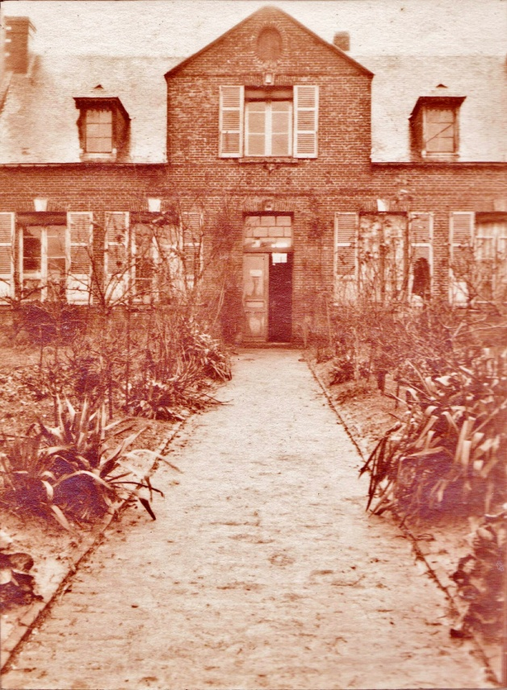
FOUILLOY 21 04 1915
Mon cher Norbert, en même temps que ta lettre, j’ai reçu une carte de ton père datée du 11; il me dit qu’il n’a pas encore reçu de mes nouvelles. C’est ennuyeux pour moi tout cela reste dans les postes. J’avais pensé aller te voir, mais pas tout de suite car grand-mère restant couchée, je ne puis m’en aller plusieurs jours. La femme Lamy est revenue lundi: père Eusèbe est mort, on l’a enterré lundi. C’est Mme Bectarte qui fait classe, mais tout est changé. Ton père et toi, c‘est la vieille méthode à ce qu’il parait. Bué et Mr Martin sont à Beauvais pour faire un service de place. Voilà l’adresse de ma cousine et de LUCIE: « Mme Veuve Jacques 15 rue pastourelle; Mme Bernard 38 rue de Paton »
Je t’enverrai demain ta chemise et les molletières. Si tu viens dimanche à Paris, écris à ma cousine pour savoir si elle pourra te recevoir; tu peux amener un camarade; fais pour le mieux. Si tu demandais à ma cousine qu’elle te lave, tu la paierais. Grand-mère est toujours pareille.
Je termine en t’embrassant de tout cœur. Ta mère qui t’aime A LADOUBART

JOINVILLE LE PONT 22 04 1915 12H
Cher Norbert, tu tombes rudement mal. Je n’ai même pas le temps d’écrire chez nous car je suis de corvées avec toute ma section; Je ne pourrai te voir dimanche toute la journée, mais je serai avec PAQUET et les autres à la colonne de juillet -place de la république à 8h30. J’espère rester avec vous une ou deux heures. J’ai ensuite rendez-vous et je suis invité à dîner + - BAUDE ne va pas rester ici, il tombe souvent en syncope ; il va repartir au corps ou à l’auxiliaire. Nous allons partir faire du service en campagne au bois de Vincennes. Je te quitte, nous allons avoir l’inspection de chambre. A dimanche si nous ne sommes pas collés. J’ai déjà pigé un 14 en théorie. Bonjour à BUHOT. M DEMEZIERE
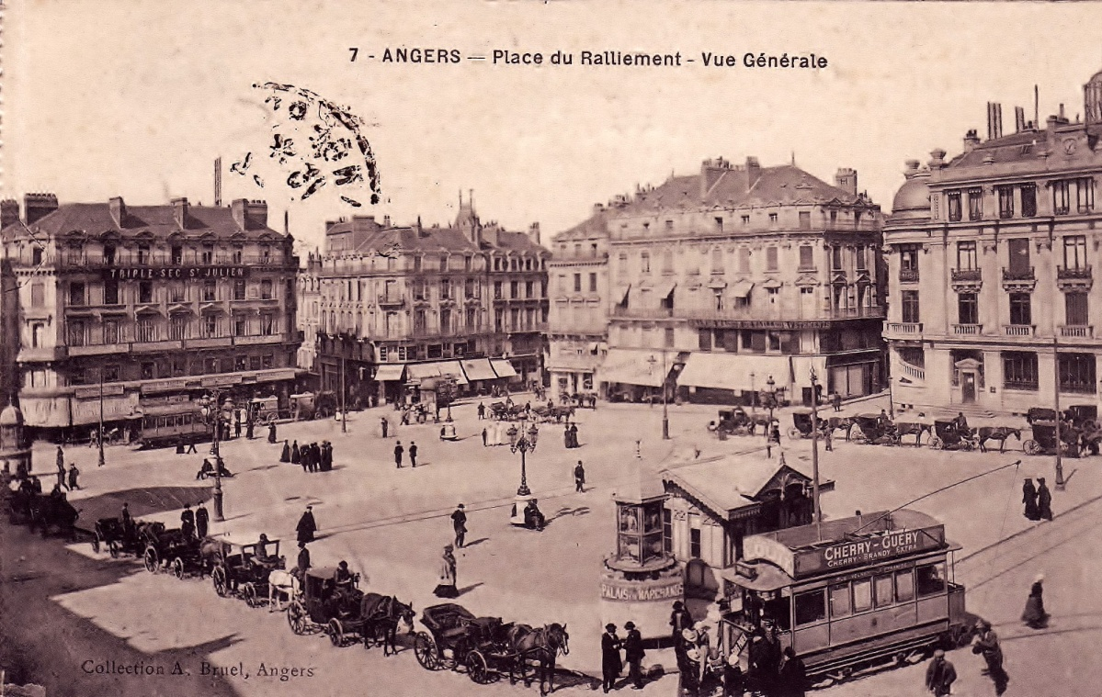
PETITE SYNTHE 26 04 1915
Mon cher Norbert, je reçois aujourd’hui ta première lettre. J’en reçois une de Fouilloy au moins tous les 2 jours. Ta mère a dû t’écrire que cela ne marchait pas bien à l’école de Fouilloy. Les élèves et les parents nous regrettent tous les deux. Cela abaissera un peu l’orgueil de ces dames Bectarte ?!
Nous avons quitté notre cantonnement de Looberghe pour venir à Mardyck près de Dunkerque, mais quand nous sommes arrivés, notre place était prise par un régiment qui était arrivé quelques heures avant nous, de sorte que nous avons dû passer la nuit dans une école. Une Cie et une section ensemble, nous n’avions ni beaucoup de place ni beaucoup de paille (½ botte par homme) Comme c’était bien clos nous n’avons pas eu froid, et la fatigue aidant, nous avons dormi. Ce matin, on nous a fait partir pour un autre cantonnement. Petite-Synthe. On a logé toute la Cie dans une seule ferme. Nous devons coucher dans des étables qui n’ont pas été nettoyée depuis de nombreuses années. Nous avons dû les vider en arrivant ; nous ne serons certainement pas aussi bien qu’à Looberghe. Nous voyons des aéroplanes à chaque instant; il y a un champ d’aviation à côté de Dunkerque dont nous ne sommes qu’à qq km. RENE BUE et MARTIN de Moliens ont eu la chance de revenir à Beauvais pour le service de place. Depuis 3 à 4 jours, on entend le canon gronder jour et nuit; aujourd’hui encore, cela fait rage.
Je termine en t’embrassant de tout cœur .Ton père qui t’aime. P LADOUBART

27 04 1915 JOINVILLE LE PONT (ST CYR)
2 mots en rentrant de l’exercice. J’ai vu BUHOT hier, il a pu te le dire. Pour dimanche prochain, rdv à 9h 9h30. Au restaurant où nous avons bouloté le 4 avril, à côté de la gare Montparnasse. Le 1er arrivé prendra son déjeuner en attendant l’autre. Tout va bien ici. Ecris-moi si tu acquiesces. Bonjour dimanche si pas de colle. MEZIERES
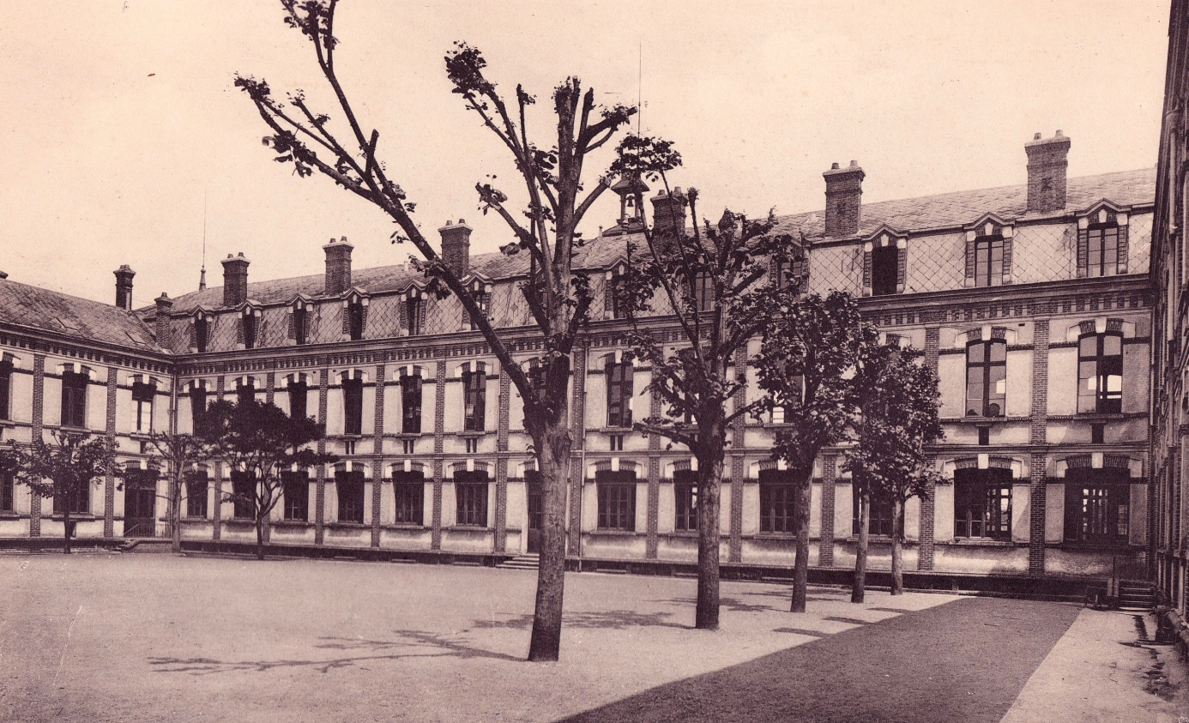
BEAUVAIS LE 28 04 1915
Cher Mr Ladoubart, votre lettre ne nous a pas surprise car nous l’attendions depuis 2 jours avec l’impatience que nous avons pour toutes celles de nos chers soldats dont vous faites partie. Nous savons que si elles ne viennent pas plus tôt, c’est que le temps vous manque car je crois que l’on ne va pas vous ménager et pousser vos classes très vite. Puisque cela vous fait plaisir d’avoir des nouvelles de Beauvais, vous serez indulgent pour une femme sans instruction qui vous fera sans doute des fautes à chaque mot, mais qui est heureuse quand même de se trouver en communication avec ceux qu’elle considère un peu par l’affection comme ses petits-enfants. Si vous saviez comme nous sommes tous trois ici avec vous par la pensée et chaque jour nous parlons de vous. Les jeudis et les dimanches, tous, vous faites les frais de nos conversations. Dimanche, nous sommes allés à Bracheux, et à part les tourments que nous occasionne cette malheureuse guerre et l’impatience que nous donne chaque jour l’attente du courrier, nous vivons plus avec le passé qu’avec le présent. Hier, nous avons reçu une lettre de RENE; il est versé au 8è de ligne à Bergerac, vous le savez sans doute. Le même soir, Mme Marotte, la tante de Mr BEUDIN nous apportant une carte de son neveu qui lui aussi est incorporé au 108è, j’ai aussitôt écrit à René pour l’informer afin qu’ils puissent se rencontrer. Il est à craindre qu’ils ne soient pas là longtemps étant l’un et l’autre équipés. René vous a sans doute dit dans sa lettre que Mr GORENFLOT était parti au front dimanche 18; il avait voulu prendre un peu trop de liberté et son capitaine l’a envoyé au premier renfort. Dans ce maudit métier, il faut toujours s’incliner.
Nous pensons que votre accident n’aura pas trop de gravité, mais surtout ne vous forcez pas car les genoux sont toujours assez long à guérir. Ne craignez pas d’y mettre de la teinture d’iode et des compresses; c’est le meilleur remède. Vous devez bien vous ennuyer lorsque vous n’avez pas de nouvelles de Mr votre père. Nous avions entendu dire qu’il devait être au front et cela nous inquiète pour Mme votre mère et pour vous aussi. Nous sommes heureux qu’il soit versé dans un dépôt.
Nous avons reçu de Mr VIALARD une carte la semaine dernière. Il est au front depuis le 11 novembre près de Reims et ne se plaint pas; il est en bonne santé. Nous avons reçu, lundi matin, une lettre de Mr DEVERGIE; il s’ennuyait car il n’avait pas reçu de correspondance depuis 5 jours, la poste n’ayant pas pu fonctionner par rapport au transport des troupes. En lui répondant hier soir, je lui disais qu’il y avait eu un an, dimanche, vous étiez à Auteuil où vous aviez eu l’heureuse idée de vous photographier (photos si bien réussies). Vous ne pensiez pas à la guerre à cette époque.
La semaine dernière, GASTON nous écrivait qu’il allait partir volontairement au front parce que son camarade partait ; nous l’en avons dissuadé. Il va bientôt avoir terminé son peloton, il est probable qu’aussitôt son tour viendra de partir; il n’a donc pas besoin de le faire avant que son sort en décide; peut-être aura-t-il la chance de Mr DEVERGIE de rester pour instruire la classe 16. Vous partirez peut-être s’il est nécessaire en même temps. Espérons qu’à cette époque, le danger sera moins grand. LEON est toujours au feu; nous avons eu plusieurs fois de ses nouvelles la semaine dernière. Il est tantôt aux tranchées, tantôt cavalier; il ne se plaint pas, il est plein de confiance et d’espoir de nous revoir. De notre marin, nous avons également des nouvelles. Quoique très fatigué, ne prenant que 4h de repos sur 24 tous les jours, il dit se bien porter. Notre neveu ALFRED DARRAS est reparti ses jours-ci au feu pour la 3è fois. Il était nommé instructeur à Brest et une réflexion de son père l’a fait partir volontaire ! En reviendra-t-il? Je m’aperçois en lisant votre lettre que le métier rentre bien car vous connaissez déjà les termes militaires. Vous avez de la chance de ne pas avoir été malade avec le vaccin; beaucoup le sont très fort. Comme vous le dites, c’est toujours 2 jours de repos.
Nous avons reçu en même temps que votre lettre 2 cartes de Mr DEMEZIERE. Je crois que vous vous donnez le mot. Il nous dit que vous avez de la chance de vous rencontrer. C’est heureux.
Vous allez me trouver bien bavarde, mais tant pis, je ne puis m’empêcher. Si je vous ennuie trop, vous me le direz. J’ai tout juste la place pour vous présenter nos meilleures amitiés. Z BOYARD

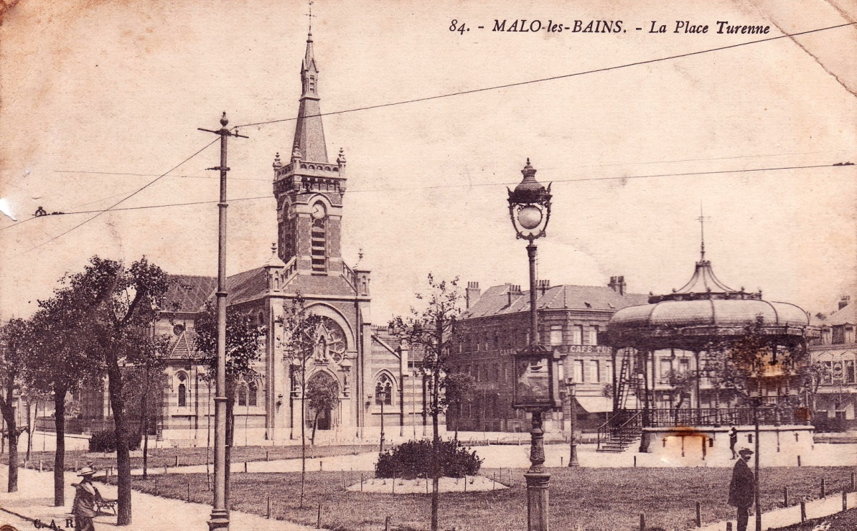
MORLA IX LE 29 04 1915
Mon cher Norbert, je reçois la carte ce matin avec le plus grand plaisir; aussi je m’empresse d’y faire réponse. Laisse-moi d’abord te féliciter de ton entrée au centre de St-Cyr et pour moi, j’en suis heureux car je pourrai dire : « j’ai un camarade qui va bientôt devenir général ». Je te disais mon cher Norbert que je suis à l’hôpital mixte de Morlaix depuis le 14 mars et depuis ces jours, je garde presque continuellement le lit. Après l’avoir quitté dès la guérison de la paratyphoïde qui a décidé de mon entrée à l’hôpital. J’ai dû le reprendre il y a 15 jours par suite de l’enflure d’un genou. Heureusement encore, je ne souffre pas trop, mais je suis un peu gêné car j’ai la jambe continuellement bandée. Lorsque je suis au lit, mon genou est légèrement enflé, mais dès que je marche un peu, il devient le double de l’autre. Le médecin a prolongé mon séjour à l’hôpital, car je devais en sortir le mardi 20 avril. Sans cette maladie, je serais maintenant sur le front, puisque la plupart de la classe y est déjà partie. Un renfort vient encore de partir ce matin et j’ai entendu dire qu’on en préparait un autre pour samedi. On a fait aussi un bataillon de marche dont MANCEAUX fait partie et qui doit aller renforcer le 128. Le gros MARQUELET est parti dans un des premiers renforts. MAURIN n’est parti que mardi dernier, il est venu me dire au revoir lundi soir avec plusieurs camarades. Quant à MENARD, il est revenu de Nantes avec le grade de sergent mais je ne sais ce qu’il est devenu; il est probablement resté pour l’instruction de la classe 16. J’ai encore assez souvent des nouvelles de BOUTSOLF. Il est au 67 d’inf. 25è Cie à Flonville près de Dreux (Eure et loir). BAUDE était également EOR mais ayant eu plusieurs syncopes, il a été obligé de quitter et je crois qu’il va être proposé au conseil de réforme. J’ai un camarade de Maisoncelle incorporé au 72 qui vient me voir assez souvent, ce qui me fait bien plaisir car nous pouvons ainsi causer du pays.
Je te quitte, mon cher Norbert en te souhaitant bon courage; en te serrant cordialement la main. MARCHAND
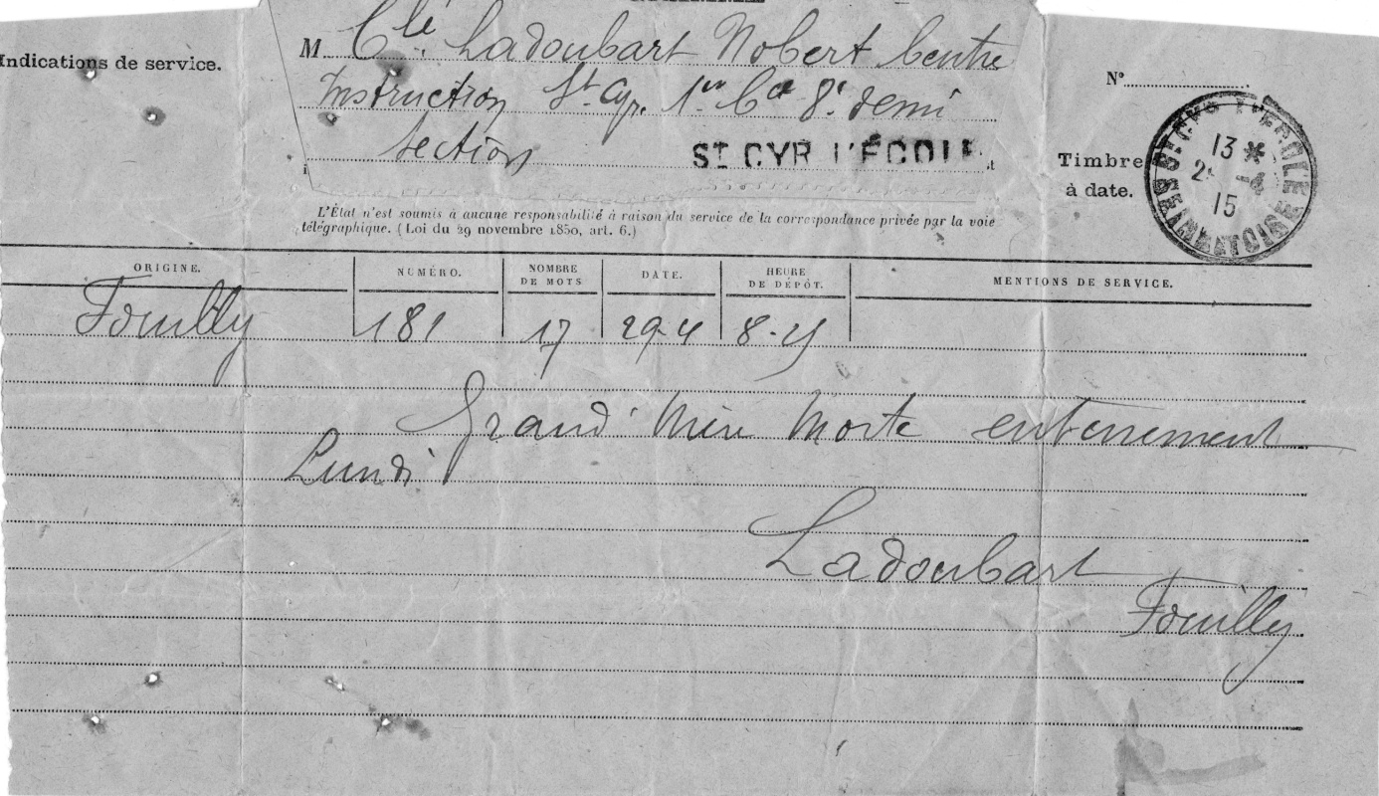
DREUX 30 04 1915
Cher Norbert, je viens de recevoir ta lettre et j’ai été heureux d’avoir de tes nouvelles. Je savais que tu avais réussi à ton examen, mais je ne savais pas où tu étais. Quant à moi, je suis au 67è, mais je ne suis pas dans une caserne. Je suis à 2 km de Dreux à Flonville; je loge dans une maison avec 3 autres camarades. Nous manœuvrons dur en ce moment et il parait qu’au mois de mai (à la fin du mois) le régiment part pour un camp (probablement le camp de Mailly). DEJOUY et DELAFONTAINE sont aussi au 67è de ligne; ils sont ensembles à 1km de Flonville. Aujourd’hui, j’ai demandé à être inscrit comme élève caporal, mais je ne sais encore si je suivrais le peloton. Cordiale poignée de main. R CORSON
PS bonjour aux types qui sont avec toi

SAINT BRIEUC 1ER MAI 1915 - 25è Cie
Mon vieux Norbert, c’est en ayant bien mal aux dents que je te fais cette lettre; je termine ma semaine ce soir ce qui me fait un grand plaisir et demain je commence l’exercice. Je suis aux élèves caporaux. Le lt du peloton est un adjudant de l’active nommé lt au front; il lui faut de la manœuvre aussi, je plains les bleus car beaucoup ne se doutent pas du boulot qu’ils vont avoir. Enfin, il faut bien qu’ils gagnent leurs galons! Nous avons le vrai régime du temps de paix: lits carrés, paquetages bien pliés et bien rangés etc. Et j’ai fait mon entrée à la caserne en prenant cette semaine. C’est un truc assez ennuyant et on peut facilement se faire boucler; mais maintenant, je ne serai plus de corvée car les élèves caporaux et les instructeurs sont exempts de corvée!
Et toi, que deviens-tu? Te fais-tu à ce nouveau régime? Tu dois avoir du boulot avec ce peloton des EOR. Dans la prochaine lettre, donne-moi des renseignements sur tout ton fourbi.
FONTAINE est aspirant au 8è de ligne; il m’a écrit dernièrement et m’a raconté qu’il avait passé une revue du gl, mais un petit accident lui est arrivé. Il avait reçu à cette occasion une épée et en revenant de la revue, il l’a laissée balancer et elle s’est prise dans ses jambes. Il a bien manqué de tomber. Ce pauvre Fontaine, il a beaucoup de chance de partir car au 154, tous les aspirants de la cl 15 partent mardi prochain. J’espère que ma lettre te trouvera en bonne santé. Reçois mon cher Norbert les amitiés de ton copain. R DEVERGIE

SP36 51 CIEB 6èESCOUADE EN SUBSISTANCE 1ERE CIE DU CVAD
Mes très chers frères, vous avez dû voir par mes cartes que je faisais un voyage d’agrément de Brest vers…..Nous sommes installés à environ 8 km de cette place forte dans un petit village. Nous y avons retrouvé un renfort parti avant nous et des détachements pour tous les régiments du corps d’armée (j’ai même retrouvé G MACRET aspirant dans un détachement du 103). Au début, il nous fallait faire exercices, services en camp, marches comme en temps de paix. On allait se planquer dans un petit bois et séance d’écrasage pendant 2 ou 3 heures. Maintenant, des cas d’oreillons s’étant déclarés dans la Cie, nous sommes consignés dans les cantonnements ; nous passons la journée à écouter les souris qui viennent jusque dans nos musettes grignoter notre pain. Nous allons en douce voir si les poules ont pondu. Le canon tonne au loin sans arrêt. De temps en temps, des traînées de flocons blancs qui se forment dans le ciel nous indiquent une touche. Le soir, les projecteurs des forts nous rappelle les phares de Brest et par déduction, autre chose aussi… Le régiment est toujours aux tranchées. Mon copain qui est revenu m’a affirmé qu’on ne pouvait plus remuer de terre sans trouver de rebus humains! Comme en temps de paix, il y a des élèves caporaux, des élèves ss off. J’ai retrouvé à la section un camarade d’enfance; cette rencontre m’a fait d’autant plus plaisir qu’elle était imprévue.
L’ordinaire est très bon ici et quoique il manque des hôpitaux temporaires, j’y resterais bien.
Fais part de mes nouvelles à l’ami Albert. Bonjour aux autres normalos s’il y en a à st Cyr.
COCU. DURANT sont tués, VASSEUR est évacué. ZIMOUN est malade au dépôt. J’ai trouvé là-bas, dans la cl 16 l’autre CHARPENTIER et j’ai failli être son instructeur ; Cordiale poignée de main MAURICE

Le 07 05 1915 Angoulême
Cher Camarade, je ne connais guère ton adresse exacte; je ne sais si cette carte t’arrivera. Je suis à Angoulême maintenant depuis le 13 avril avec la classe 16 en attendant la grande excursion. Je suis toujours en bonne santé, il est vrai que je ne m’en fais pas, loin de là. Peu de travail, beaucoup d’amusements, voilà l’idéal! En attendant de tes nouvelles, je te serre la main ton copain E LIENEL

11 mai 1915 de Paul Ladoubart
Mon cher Norbert, j’ai enfin reçu les lettres envoyées en Bretagne; j’en ai reçu 21 en 2 jours!(hier et aujourd’hui. Comme tu l’as vu, je n’ai pas eu la satisfaction d’assister à l’enterrement de ta pauvre grand-mère, ce me fut un vif chagrin. Ta mère n’a pas pu m’envoyer de dépêche et je n’ai reçu sa lettre que le dimanche à 8h du soir; même avec une permission, il m’aurait été impossible d’arriver à l’heure. D’un autre côté, il n’y a pas de permission pour les hommes dans la zone des armées. D’après ce que vous m’avez écrit tous deux, j’ai vu que ta mère avait fait les choses aussi bien que je les aurais faites moi-même. Néanmoins, j’aurais bien voulu être avec vous. Ici, nous faisons 3 h d’exercices avant la soupe et 2 théories de chacune ¾ d’heure après midi; en somme, ce n’est pas trop dur. Notre repos doit se terminer prochainement, mais nous ne savons pas encore ce que nous ferons après; le bruit a couru avec une certaine persistance que nous ne retournerions pas aux tranchées. Il parait également que depuis hier, nous avons pris l’offensive sur tout le front. Peut-être que cette terrible guerre prendra fin bientôt! On nous a enlevé nos cartouches et nos vivres de réserve, c’est plutôt de bon augure pour l’avenir. Je termine en t’embrassant de tout cœur. Ton père qui t’aime et pense souvent à toi. P LADOUBART

BEAUVAIS 11 MAI 1915
Cher Monsieur Ladoubart, nous avons appris par Mr Demézières le malheur qui vous a frappé; depuis moins d’une année, vous êtes le troisième atteint dans leur affection. Mr DEVERGIE d’abord, puis RENE puis vous-même; et pour comble, il faut que ces choses arrivent au moment où il y a tant d’absents et où ceux qui restent sont heureux de se resserrer. Enfin, c’est l’année terrible, espérons que bientôt nous en verrons le bout à notre avantage. Nous avons eu un mot de LEON il y a quelques jours; il ne se croit pas en danger quoique en tranchées de première ligne puisqu’il est à 40m des boches. Il est content et espère bientôt nous voir. La semaine prochaine, nous aurons la visite de notre marin dont le navire est en réparation à Toulon, ce qui leur permet quelques jours de permission. C’est une chance que nous n’osions espérer! M DEMEZIERE nous dit que vous pensez avoir une permission à la Pentecôte. Nous aurions peut-être la chance de vous voir, ce qui nous ferait bien plaisir…Nous avons appris il y a qq jours que Mr VASSEUR, votre collègue, avait été blessé grièvement au genou aux Eparges. Il avait été 3 jours au front seulement, et c’est après un assaut à la baïonnette où il était en tête de sa section qu’un obus l’a «attrapé». Il est probable qu’il ne retournera plus au feu. Mr BEUDIN, parti lui aussi au feu la semaine dernière, écrivait ces jours derniers à sa tante qu’il était à Mézière près de Montdidier dans la Somme. Ils sont en dernière ligne et il a appris à son arrivée que jusqu’ici le secteur n’avait pas été trop éprouvé; il se trouve tout près de chez lui. Samedi, nous avons eu la visite de ces dames GORENFLOT; elles avaient eu des nouvelles de MARCEL; il était depuis 2 jours dans les tranchées lorsqu’il a écrit à ses parents. Ces dames sont bien tristes.
RENE compte partir d’un moment à l’autre, il ne reste presque plus personne au dépôt; il est tout prêt et parait bien résolu. Dimanche, nous avons eu une lettre de Mr DEVERGIE, il est bien heureux à St Brieuc et GASTON de même à Lorient quoique Gaston ait ramassé une fameuse bûche. Il y a qq jours, il montait une jeune jument américaine à peine dressée et après s’être cabrée, elle a vidé les étriers en envoyant plutôt brutalement notre neveu sur le trottoir où il aurait pu se tuer. Il en a été heureusement quitte pour la peur et l’a rattrapée et est remonté dessus. Elle a voulu faire des manières mais cette fois, il en a été maître. C’est le 3è assaut, il est maintenant assuré contre la casse.
Notre neveu ALFRED DARRAS est reparti pour la 3è fois ; ils attendent près de Ste Menéhould que le 51è soit reformé pour se mettre en action. Espérons qu’il en reviendra, il en reste bien peu de ce pauvre régiment! Mr DEMEZIERE ne nous dit pas si votre genou est guéri. Nous pensons que cet accident n’a pas eu de suite. En attendant le plaisir de vous lire ou de vous voir, recevez de tous 3 les sincères amitiés
Z BOYARD
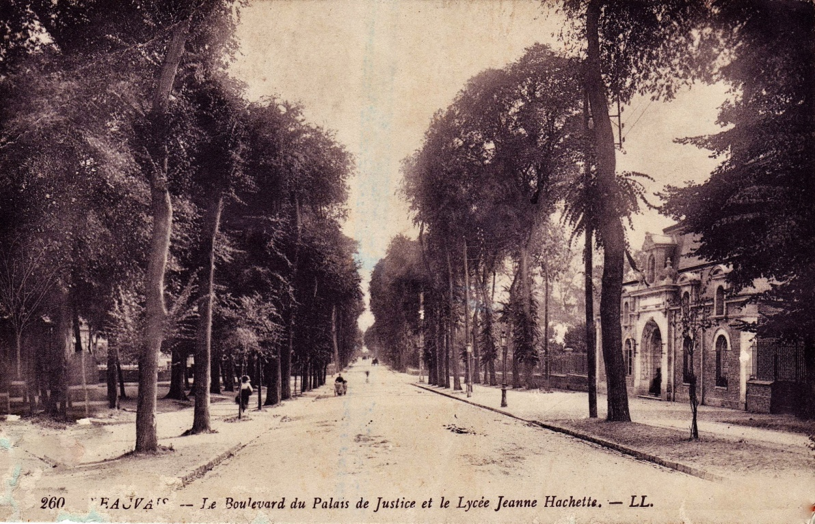
BEAUVAIS 12 MAI 1915 cp bd palais justice lycée j Hachette
Cher Mr Ladoubart, si vous pouvez partir le samedi, veille de pentecôte en permission et que vous soyez obligé de coucher à Beauvais, c’est avec plaisir que nous vous offrons ainsi qu’à Mr DEMEZIERE, l’hospitalité. Si vous arriviez à 10h et que vous n’eussiez pu nous prévenir, vous n’aurez qu’à sonner à la porte de la petite rue. Donc à bientôt, au plaisir de vous revoir. Recevez de tous trois les sincères amitiés. Z BOYART

St BRIEUC LE 16 05 1915 Mon vieux Norbert, c’est avec un bien grand plaisir que j’ai reçu la lettre ce matin; comme je vois, tu as du boulot et tu es tenu; je n’ai jamais connu les théories comme tu en as, mais je crois qu’à partir de cette semaine je vais être obligé de rester le soir avec les bleus qui vont commencer à potasser la théorie. . J’ai su par Mme Boyart que ta grand-mère était morte il y a quelques temps. Je vois que ta mère n’a pas beaucoup de chance; elle, seule dans une situation telle que celle-là .Et toi qui étais à peine remis de ton entorse; heureusement que tu as pu avoir 48h pour conduire ta grand-mère à sa dernière demeure. J’espère que tu pourras avoir 48h à la pentecôte et bien que l’Oise soit consignée pouvoir aller chez toi. Quant à moi, je ne puis compter sur rien car c’est beaucoup trop loin pour moi. La tante de FONTAINE m’a écrit il y a qq temps me disant que René lui écrivait qu’il profitait du temps qui lui restait au dépôt pour s’amuser un peu. Aussitôt la tante en a déduit qu’il devait trop profiter de son temps et elle nous remerciait de lui avoir ramené son neveu dans la bonne voie alors qu’il se laissait entraîner par d’autres. Pauvre tante, si elle savait tout ce qui s’est passé!! VASSEUR doit être blessé assez grièvement au genou; DUCHAUSSOY a eu aussi des blessures assez graves à la tête et au bras, mais il doit être en bonne voie de guérison. J’espère que cette lettre te trouvera en bonne santé. Présente mes amitiés à ta mère et ton père lorsque tu leur écris. Une cordiale poignée de main de ton camarade ROBERT

22 mai 1915 DE DALONGEVILLE 517 7CIE SP 118
Très chers copains, j’ai rejoint le régiment et suis rentré à ma Cie, la 7è. Nous sommes depuis 8 jours dans une tranchée près d’un village dont le nom est fameux. La lutte a dû être chaude ici. Les corps sont à demi enfouis dans le sol. Maintenant, c’est tranquille, on tire rarement le jour, mais nous veillons toute la nuit, travaillons pour ne pas dormir et nous réchauffer. L’Italie est bien dure à rentrer; va-t-elle faire pencher la balance? Cordiale poignée de main. Norbert, raconte-moi un peu tes adieux à Camp. Bonjour à vos parents DALONGEVILLE

25 mai 1915 p 5 et p 6 d’un courrier de PAUL à ANNA
…D’ici ce moment-là, il y aura du changement certainement, nous ne serons peut-être plus si éloignés l’un de l’autre.
Nous n’avons pas encore de réponse au sujet de notre demande de secrétaire; il se pourrait fort bien qu’il y ait qq fils à papa fort pistonnés qui prennent toutes les places sans même avoir passé l’examen.
Cet examen n’a été qu’une frime, on pourra toujours répondre à ceux qui n’auront pas l’emploi qu’ils n’ont pas réussi l’examen! Enfin, le mieux dans tout cela, serait que nous n’allions pas au feu. Nous l’espérons bien; il se fait que le 12è régiment que nous aurions dû remplacer est déjà remplacé par un autre régiment. En attendant, nous sommes toujours au repos au même endroit, sans cartouche et sans vivres de réserve. C’est toujours autant de pris et c’est bon signe. D’un autre côté, l’entrée en scène de l’Italie et des autres états Balkaniques va sans doute modifier bien des choses dans un sens favorable. Maintenant que nous avons pris l’offensive de plus belle, on ne va pas mettre en avant de vieux grognards comme nous! Je suis rentré de garde ce matin à 7h et j’ai repos jusqu’au soir; j’en profite pour t’écrire une longue lettre. Embrasse Marthe pour moi, bonjour aux amis et connaissances. J’ai envoyé une carte à tous les conseillers
Je termine en t’embrassant de tout cœur. Ton mari qui t’aime bien fort P Ladoubart

Juin
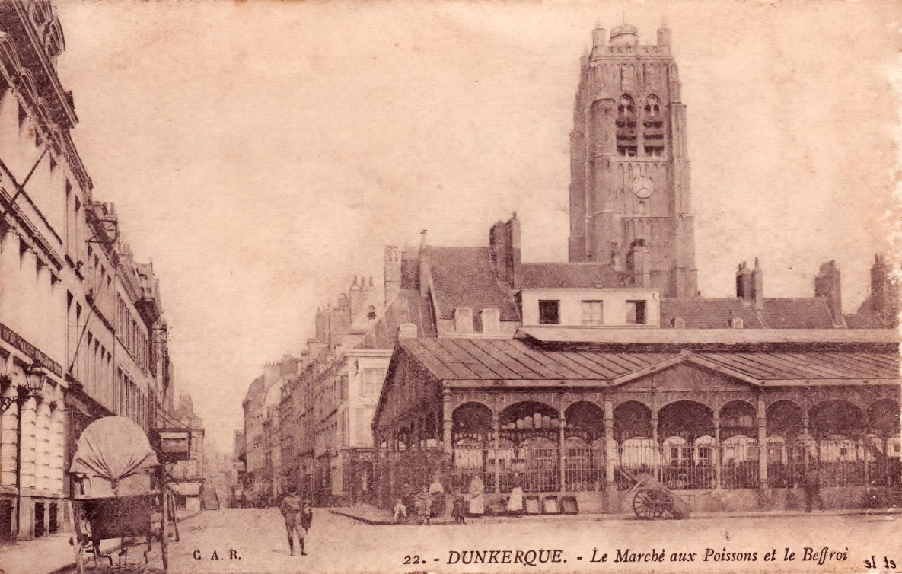
1ER juin 1915 cp Dunkerque le marché aux poissons et le Beffroi
Reçu votre carte ; merci ; bon souvenir et bonne santé E DRAINS167ter…secteur 10.

DREUX 02 06 1915
Cher Norbert, je viens de recevoir ta lettre qui m’a fait bien plaisir, mais ce n’est pas à ma Cie que je l’ai reçue car je suis à l’infirmerie depuis le 11 mai. J’ai en effet des douleurs rhumatismales dans les reins et puis à peine marcher. Je n’ai guère fait que 15 jours d’exercices car avant de venir à l’infirmerie, j’étais déjà exempt de service. Là, je me repose, les autres travaillent dur. Ils doivent aller au tir tous les 2 jours et chaque semaine, ils font une marche. Le 30 juin, nous serons mobilisables, déjà nous devons partir pour le camp de La Flèche. DEJOUY est aussi au 67è mais il n’est pas dans la même Cie que moi. Je crois bien qu’il ne suit pas le peloton non plus. Nous partirons sur le front comme simples soldats. Etant malade, j’ai été rayé de droit et j’en suis content. VINCAUT vient de m’écrire aussi; il est encore ajourné. Il me dit que LIENEL vient de demander à partir aux Dardanelles. LESPINASSE est du côté de Verdun, DESCAMPS qui était sergent est prisonnier depuis le 26 avril. MARCHAND m’a écrit aussi; il a été opéré dans les genoux car il avait de l’humeur, il m’apprend que MASQUELET a été tué, et VASSEUR a la cuisse brisée par une balle. As-tu des nouvelles de DEMEZIERES car je n’ai pas son adresse; si tu lui écris, donne-lui la mienne. Je termine en te souhaitant bon courage et bonne chance afin d’avoir le plaisir de te saluer quand je te reverrai. Cordiale poignée de main. R CORSON
PS: Excuse mon écriture car je t’écris couché. VAQUEZ est-il avec toi à ST Cyr ou est-il à Joinville?
Je te récris aussitôt car cela me fait passer le temps qui me parait bien long ici

ST BRIEUC le 06 06 1915
Mon cher Norbert, ta carte de dimanche dernier m’a fait un bien grand plaisir; je vois que tu as du boulot et que tu ne t’ennuies pas trop. Je ne puis répondre affirmativement à ce que tu me demandais; depuis bientôt 10 mois que j’ai quitté toutes les anciennes connaissances, je ne sais ce que tous les numéros sont devenus, mais que veux-tu, il faut chercher fortune où elle se trouve; car combien n’ont plus leur adoré auprès d’elles. Bonne chance dans tes recherches et amuse- toi bien.
Depuis 9 mois que je suis à St Brieuc, je n’ai jamais cherché quelqu’un ou quelqu’une qui puisse me désennuyer un peu; mais figure toi que j’avais l’habitude de rencontrer une charmante jeune fille avec qui j’ai causé plusieurs fois. J’ai bien vu qu’elle cherchait, mais comme j’ai vu combien coûtait la séparation étant à l’E N, je ne voulais m’attacher à elle; et pourtant, elle était gentille et de famille très bien. Chaque jour, je la revois, mais je vais bientôt la quitter car dimanche ou lundi, nous quittons St Brieuc pour une petite ville à 40km en arrière, en pleine campagne; il parait que le paysage est très joli et de plus, c’est près de Paimpol. Ma prochaine adresse sera celle-ci :25è Cie Poutrieux (c d n)
FONTAINE et BECTARTE m’ont écrit cette semaine: tous deux sont sur le front. Bectarte n’a pas eu de veine car CHOQUEUX qui était avec lui à la 13è Cie, reste comme caporal instructeur de la cl 16
GORENFLOT qui était sur le front depuis un mois est porté disparu, prisonnier ou tué. S’il est prisonnier, il doit la trouver dure, lui qui étant au dépôt menait la vie large et regardait à peine ses camarades. Je t’enverrai prochainement de mes nouvelles pour te raconter comment je me trouve dans mon nouveau cantonnement, car nous allons revivre dans des granges, des moulins.., c’est sans doute pour habituer les bleus à la vie de tranchée qu’ils connaitront bientôt à mon avis. Bon courage et bonne chance quand tu passeras ton examen!
Ton ami qui t’envoies ses amitiés et te serre cordialement la main POURLAY

BEAUVAIS 2 rue Achille Sirouy 08 06 0915
Mon cher Ladoubart, je suis très touché de votre aimable carte et suis satisfait de vous savoir bien ainsi que votre camarade BUHOT. DEMEZIERES m’a écrit aussi; veuillez le rappeler à mon bon souvenir si vous le rencontrez. Le cher homme du calvaire st Jacques n’a pas désarmé, pas plus que les Boches.
Mon existence depuis le départ de mon fils au front est bien triste. Mon cher enfant a été versé du 72è au 128è; il est près de Verdun au 9è bat. Je souhaiter de tout cœur la fin de ce cauchemar, pour lui comme pour tous. Mon meilleur souvenir chez vous. Bien amicalement vôtre. LOUIS MANCEAUX
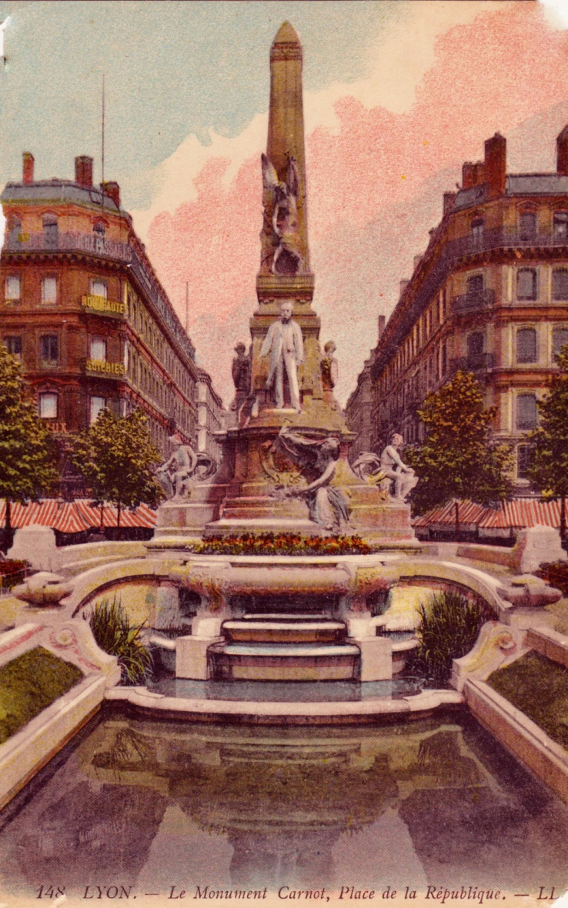
Le 06 06 1915 cp Lyon monument Carnot place de la république
Monsieur Norbert, ayant reçu votre adresse par Antoinette, je m’empresse de vous envoyer cette carte pour avoir un peu de vos nouvelles. J’espère que vous êtes en bonne santé et que vous prenez le métier militaire du bon côté malgré que ce soit la guerre. Moi, je suis passé conducteur au 401è d’infanterie depuis un mois. Nous sommes prêts à partir mais l’on ne sait pas encore la date. J’envoie une carte à Madame et à Monsieur Ladoubart. Je termine en vous serrant cordialement la main.
BELLIERE Modeste 401è d’infanterie C H R Meximieux Ain

CPM DE LIENEL 337 INF 37CIE 37 SECTION LA COURTINE (creuse) 08 06 1915
Vieux, suis toujours sans nouvelle de toi. Quelle préoccupation peut t’absorber à ce point? Est-ce CB ? Est-ce ton examen final? Cordial souvenir LIENEL

BEAUVAIS 08 06 1915
Mon cher Monsieur Ladoubart, depuis quelques temps déjà, nous attendions de vos nouvelles ; sachant combien vous avez de travail, nous n’étions pas surpris de n’en recevoir et j’aurais dû suivre l’idée que j’avais eu la semaine dernière de vous écrire. Peut-être auriez-vous reçu mon bavardage dimanche, cela vous aurait distrait. Vous auriez eu plus tôt des nouvelles de RENE qui a quitté Bergerac le 25 mai - je crois, est arrivé au front le 29 et est quelques heures après descendu aux tranchées. Je vous joins ses lettres qui vous diront mieux que je ne saurais le faire, ce qu’il en est. Le 28, nous avons eu la carte de la grand-mère et de la mère de Mr GORENFLOT. Elles avaient reçu le matin une lettre de lui dans laquelle il disait être prisonnier en Bavière. Ces dames venaient chercher du pain que l’on fabrique spécialement à Beauvais pour les prisonniers. Il avait été pris le 7 mai. Mme Marotte est allée voir Mr BEUDIN qui est sur le front, un peu en arrière, près d’Amiens. Il a depuis avancé vers le Nord et ne se plaint pas. Les dames Gorenflot avaient reçu quelques jours auparavant de Mr VASSEUR, une lettre de leur fils, une lettre dans laquelle il racontait son accident. C’est à la cuisse qu’il est blessé; il a le haut fracassé, mais ne va pas mal malgré cela. Dimanche dernier, comme chaque dimanche du reste, nous avons bien pensé à vous tous car pour nous, cette année, Rainvillers est un lieu de pèlerinage où chaque endroit nous rappelle quelque chose. Nos pensionnaires ont beau y venir, ils ne prendront jamais la place que vous avez laissé dans notre affection. Si seulement ce n’est qu’une année à passer ainsi, et si seulement nous avons le bonheur de vous retrouver tous réunis pour nous retrouver au bois. ..Espérons-le ?! Lundi, nous avons vu sur le journal que 1400 aspirants de la classe 16 de St Cyr et de Ste Maxence avaient été passer la journée à Paris ; je disais ce matin à René en lui écrivant, que certainement vous en étiez. Nous ne pouvions penser que vous seriez souffrant, surtout ne nous en affectez pas. GASTON qui a été malade pendant la période du 1er peloton a gagné de rester plus longtemps au dépôt ; ce qui ne l’a pas empêché de reprendre le second avec la classe 15 et suivre ensuite celui du maréchal des logis. Et malgré une nouvelle bronchite il y a quinze jours, il a pu obtenir de quitter l’infirmerie pour passer l’examen. Il a pu passer 5è sur 12. Donc si vous ne pouvez passer le 1er, vous reprendrez le second, ce qui vous permettra de laisser les grosses chaleurs. Mr LESOBRE sort d’ici à l’instant; il nous dit que son fils va s’engager dans l’artillerie et a demandé Vincennes. Je crois qu’il a raison. Vous pourrez voir dans la lettre de René l’endroit où il est. Il y a des points et sur le communiqué d’aujourd’hui, on s’y est battu…Nous n’avons pas eu de nouvelle de Mr DEMEZIERES ; depuis que vous avez eu le bonheur d’aller en permission, vous ne nous en parlez pas ? LEON nous a écrit ces jours-ci qu’il est toujours le même, se souciant plus des autres que de lui-même. Il dit que ce qui manque à son bonheur, c’est de savoir que son frère est souffrant; on ne pourrait croire qu’il est en danger. Nous avons reçu de Mr DEVERGIE, dimanche, une lettre où il nous dit avoir de vos nouvelles. Il y a aujourd’hui 8 jours, grand scandale dans Beauvais; une normalienne s’est jetée à l’eau sous les yeux de la directrice de l’école qui allait la reconduire dans la famille chez qui elle habite à st Just. En arrivant près de la rivière, elle a posé sa carte par terre et a voulu se noyer. Heureusement, un jeune homme de 14 ans l’a repêchée. Un amour normalien et un élève de l’epf ne seraient pas étrangers à l’affaire. Hier, Germaine et moi sommes allées aux obsèques d’un aviateur anglais qui est descendu pour faire le plein d’essence dans une ferme près de WARLUIS. En remettant sa machine en mouvement pour repartir, il a reçu un coup d’hélice. Emporté à l’hôpital de Beauvais, il est mort quelques temps après. Après une levée de corps à l’hôpital, le service s’est fait au temple protestant, de sorte qu’il a traversé une bonne partie de Beauvais. Il y avait beaucoup de monde et de nombreux anglais; c’était très imposant.
Nous serons heureux d’avoir bientôt des nouvelles de votre santé. Ici nous allons bien et vous envoyons tous 3, nos sincères amitiés. Votre amie dévouée Z BOYARD

Mercredi 9 juin 1915
Mon cher Norbert, depuis ma dernière lettre, nous avons encore changé de cantonnement; c’est notre 5è cantonnement depuis que nous sommes au repos et le 7è depuis mon départ de chez nous. Je ne peux te dire le lieu de notre cantonnement; dernièrement, l’un d’entre nous a eu 8 jours de prison pour avoir indiqué dans une lettre le nom du pays où il était cantonné. Tu pourras le savoir autrement. Nous sommes au bord de la mer, à 300 ou 400m de la plage; nous couchons dans un grenier, nous sommes assez bien logés. BAUDE est rentré à Ponchon; en ce moment il est suppléant à Beauvais. J’ai reçu ces derniers jours une carte de COCU Paul; il est au 12 territorial et espère être au repos le 10 juin. Si c’est exact, ce n’est pas nous qui le remplacerons puisque aujourd’hui 9, nous ne sommes pas encore partis ni même prévenus. Espérons que nous ne remplacerons personne dans les tranchées..! Tu es bon tireur! Meilleur tireur que ton père ne l’était dans l’active! J’ai écrit ces jours derniers à ma cousine de Paris, elle te le dira sans doute quand tu la verras. Bonjour de ma part à tes camarades que je connais : Demézières, Buhot. Je termine en t’embrassant de tout cœur, ton père qui t’aime
P Ladoubart

LES BAINS place Turenne juin 1915
Mon cher Norbert, j’ai été très heureux de recevoir la photo, elle me semble très peu réussie. Je n’ai reconnu que 2 de tes camarades: DEMEZIERE et BEROT Comment se fait-il que vous n’ayez pas tous le même uniforme? Nous allons aujourd’hui aux travaux de campagne dans les dunes, nous avons emporté un repas froid que nous avons pris sur le bord de la mer. Cela n’aurait pas manqué de charme si c’eut été en temps de paix. Maintenant, DRAINS, BOUTTEVILLE et moi, nous sommes tous les 3 dans la même escouade et tous les trois voisins de lit ou plutôt voisin de paillasse. A bientôt de tes nouvelles. Je t’embrasse de tout cœur. Ton père qui t’aime

13 06 1915
Mon cher Ladoubart, je t’excuse absolument de ne pas m’avoir écrit depuis quelques temps ; je connais le boulot d’un EOR y ayant été moi-même. Par contre, j’ai fait preuve de négligence en ne t’envoyant pas plus de mes nouvelles. J’ai laissé ton adresse dans ma cantine par mégarde et j’attends d’un jour à l’autre l’adresse que j’ai demandée de nouveau à ma tante. Cela ne fait rien, je crois me rappeler que tu es à la 3è Cie. Je suis dans les tranchées depuis le 31 mai et je n’y trouve pas le temps long. Après avoir passé les 4 premiers jours en 1ère ligne, nous avons été 8 jours en arrière prendre un peu de repos. Nous n’en étions que plus exposés aux marmites et prêts aussi à marcher en cas d’attaque, mais il n’y a pas cette surveillance de chaque instant qui tend considérablement l’esprit et fatigue beaucoup. Je m’habitue d’ailleurs très bien aussi aux marmites et dors volontiers au son d’une danse de notre joyeux 75. Nous jubilons tous quand nous entendons ses obus tomber sur les tranchées boches. Il est d’une précision à nulle autre pareille et peut tirer sur la 1ère ligne boche à 80m de nous sans crainte d’accident, ce que les boches ont peur de faire avec leurs 77. En 1ère ligne, on se trouve à 80m quelques fois 20m l’un de l ‘autre et l’on s’est jurer en furieux adversaires. Dernièrement, dans une petite attaque, nous avons encore fait preuve de la supériorité dont on parle toujours maintenant ; ma Cie alors en réserve n’a pas eu à intervenir. Nous sentons une certaine lassitude chez nos ennemis et nous avons tous une foi en une victoire que nous pourrons liquider à l’heure que nous voudrons. Pour la transformer en défaite, il nous suffit de retarder un peu cette heure. Tout chez eux devient inférieur, et nous sommes capables partout de leur rendre en double ce qu’ils nous envoient. Ah, sans doute, il y a le côté horrible du champ de bataille, j’ai vu des choses affreuses, nous sommes exposés à en voir à chaque instant; chacun vit de l’espoir de toujours échapper, de retourner un jour au pays et chacun sait faire son devoir. Bien d’autres sont passés, tous ne sont pas restés. Ma tante m’écrivait hier que tu étais au repos pour une plaie à la jambe; je souhaite que tu sois vite guéri. Elle me disait aussi qu’elle était heureuse car elle avait des nouvelles de tous ses soldats la veille ou l’avant-veille. DEVERGIE qui m’a écrit dernièrement pense bientôt quitter le dépôt. L’instruction de la cl 16 est poussée activement et comme leurs ainés, ces jeunes deviendront un jour des « poilus ». DUCHAUSSOY maintenant guéri doit bientôt retourner en convalescence chez lui. Si cette lettre te parvient, renvoie-moi ton adresse exacte, des nouvelles de ta vie là-bas et des nouvelles de Demézières. Il fait une chaleur épouvantable, je suis ici en réserve des 1ères lignes ; nous sommes encore à l’ombre dans un bois, mais demain au front, il nous faut passer la journée dans une tranchée creusée dans la craie en plein soleil ! Après tout, ces souffrances ne sont rien auprès de la « grande souffrance ». De ton sincère ami une bien cordiale poignée de mains avec l’espoir de boire bientôt une bonne bouteille ensemble! Ton ami R FONTAINE
…PS cette lettre vient de m’être renvoyée avec la mention inconnu ; je te l’envoie aussitôt à l’adresse que m’a envoyée ma tante. A demain d’autres nouvelles. Une bonne poignée de mains FONTAINE
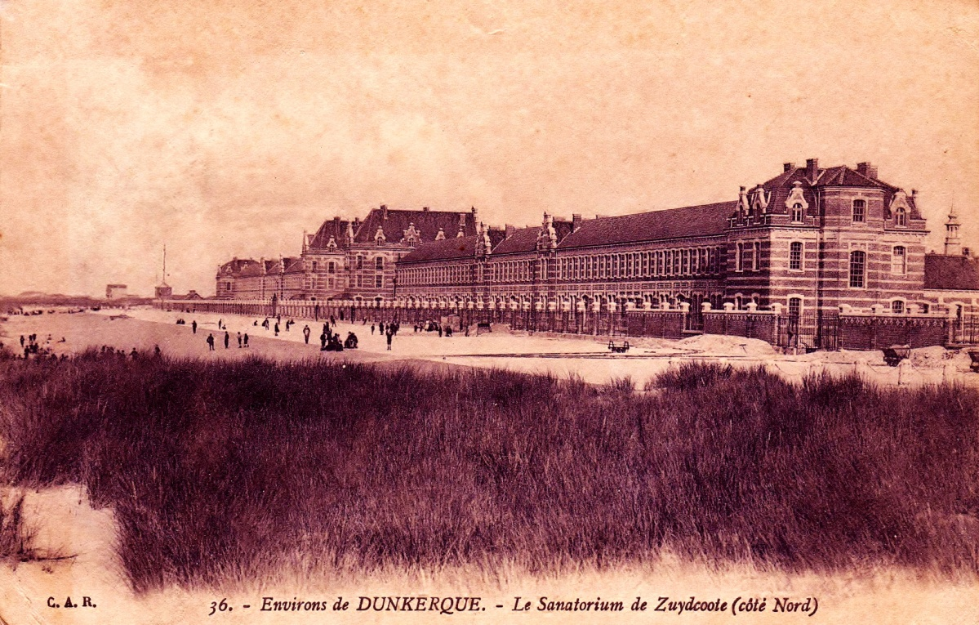
Le 14 06 1915 cp environs de Dunkerque : sanatorium de Zuydcoote (côte nord)
Mon cher Norbert, As-tu envoyé ta photo à ManNa? Elle m’écrit aujourd’hui qu’elle n’a rien reçu encore. Ici, nous faisons le service de garde-côte et nous faisons des tranchées dans le sable. Le bruit court que nous devons partir prochainement, mais on ne nous a pas dit où. Il parait cependant que ce n’est pas pour aller aux tranchées. Nous travaillons une journée et le lendemain nous nous reposons toute la journée. Notre service a toujours lieu sur la plage. Le dimanche, nous allons d’un pays à l’autre par la plage, nous dînons en ville et nous rentrons. Bonjour à tes camarades que je connais ; Mr Hébert qui était resté jusque-là en Bretagne est parti ou doit partir au prochain détachement. Je t’embrasse de tout mon cœur. Ton père qui t’aime beaucoup. P Ladoubart
Ps: tu conserveras cette carte ou tu l’enverras à ta mère

PARIS 16 06 1915 de sa cousine 38 rue du Poitou
Mon cher Norbert, depuis que tu es à St-Cyr je n’ai reçu aucune nouvelle directement de toi; j’espère toutefois que ta santé est toujours très bonne malgré le grand travail que tu dois avoir en ce moment.
Je serai très heureuse de te voir et pour cela de passer un dimanche avec toi. Comme je crois, vous n’avez pas le droit de vous promener dans St-Cyr le dimanche, il serait peut-être possible que nous nous fixions rendez-vous quelque part à Versailles par exemple où nous pourrions déjeuner et passer une partie de la journée ensemble; c’est comme tu voudras. J’ai ma journée de dimanche de libre, si tu n’as rien projeté de ton coté nous pourrions peut-être nous voir dimanche prochain, sinon, fixe-moi toi-même le dimanche que tu voudras, en me disant ce que tu en penses. Ma santé est à peu près bonne pour le moment quoique je sois très enrhumée et ai mal à la gorge, mais j’espère que cela ne sera rien. Dans l’attente du plaisir de recevoir au plus tôt de tes bonnes nouvelles, je termine en t’embrassant bien de tout cœur. Ta cousine affectueuse LUCIE BERNARD

CASTRES 18 06 1915
Chers amis, encore un acte de vandalisme que les boches doivent avoir sur la conscience! Eh oui! BOUDARD, ils ont essayé de m’amocher le visage et ont presque réussi, ils ont usé pour cela de deux 105; entendant le premier venir, je me couche dans la tranchée, aussitôt recouvert jusqu’aux reins des sacs de terre qui formaient le parapet. Je me redresse et au même moment un 2è obus arrive. Je vois des flammes, de la fumée et le sang me pisse du visage. Ah! Détail intéressant, comme je faisais la chasse aux poux, je n’avais pas de chemise et le sang me ruisselait sur la poitrine. Je me tâtais, ma mâchoire fonctionnait toujours, mes yeux voyaient, mon nez et mes oreilles étaient en place. Alors, d’où venait tout ce sang? C’est l’infirmier qui me dit que des petits éclats m’avaient transformé la gueule en passoire. Ma capote qui n’était pas enterrée avait été transformée en petite veste! Je croyais avoir la cuisse gauche broyée; il n’en était rien. On me dégagea et je déguerpis, sans mes lunettes transformées sans doute en météore. Après un jour passé à Verdun, 3 nuits de voyage, je suis arrivé à Castres où je suis très bien soigné. Le major constate des progrès chaque jour. Et puis mon vieux, quelle douceur de se sentir dorloté, tripatouillé par des mains douces, d’entendre des voix jeunes et gaies, de pouvoir s’exciter un peu en regardant (d’un œil) un minois clean et pétulant. !!! Enfin, ces braves boches ont quand même eu le mérite de m’avoir octroyé au moins 7 jours de permission! On reverra son papa, sa maman, sa petite Lène. Et ma foi, on retrouvera à Lambezelec, le débit de tabac où sans doute Mlle Eugénie est toujours souriante, on pourra refaire quelques bonnes parties avec ce brave AUBE, gardien du sérail breton.
Elles étaient lugubres nos tranchées des EPARGES. Les parapets étaient garnis de cadavres, ou bien des bottes, des jambes entourées de bandes, des mains noircies, des entrailles tombant passaient en quantité, des débris d’équipements, des grappes d’asticots, des nuées de mouches, une odeur insupportable. Et pour arriver sur cette crête, un abîme à traverser; jadis il avait été planté d’arbres gros comme un homme, pas un avait encore sa curie. Les trous d’obus se touchaient. On ne restait que 48h en 1ère ligne. Je crois que le régiment est relevé et dirigé vers le nord. A vous revoir, amitiés à vos parents cordialement à vous MAURICE n17 Castres Tarn

MORLAIX (Finistère) 19 06 1915
Mon cher Norbert je m’empresse de répondre à ta lettre que j’ai reçue il y a une huitaine. J’aurais déjà dû répondre depuis longtemps, mais tu sais, je deviens flemmard à force de rester au lit, car moi, je ne puis dire que c’est le temps qui me manque; bien au contraire puisque bien souvent il m’arrive de ne savoir que faire! Enfin, il vaut mieux tard que jamais, n’est-t-y pas mon vieux Norbert ?! Je vois par ta lettre que tu as beaucoup d’ouvrages et que tu dois être bien fatigué quand arrive le soir. A part cela, je vois que tu es bien puisque les chefs sont bons avec vous et que la nourriture est épatante. Moi, mon vieux, je suis toujours à l’hôpital ; à la suite de la typhoïde, j’ai attrapé un épanchement de synovie dans le genou si bien que j’ai dû me faire opérer il y a 3 semaines. Je vais maintenant assez bien mais malgré tout, je dois garder le lit. C’est bien long quand je pense que cela fait 3 mois que je suis sur le dos. Enfin, je puis encore me dire heureux en comparaison de mes camarades qui sont sur le front depuis 2 mois½. Le pauvre MARQUELET a été tué par les déplacements d’air d’un 75. VASSEUR a eu la cuisse brisée par une balle explosive, il est en traitement à l’hôpital de Verdun. BAUDE est réformé temporairement, il va pouvoir aller rendre visite aux artiches. KESSEL nous donne plus de ses nouvelles, il est engagé dans l’artillerie et va partir bientôt pour les Dardanelles. TSOLF est toujours à Dreux avec DEJOUY et DELAFONTAINE; LESPINASSES a demandé à partir sur le front. LIENEL est maintenant au camp de la courtine (creuse) AUBE est dans l’auxiliaire, caporal au bureau du major (Lambezelec). GORENFLOT et DESCAMPS sont prisonniers en Bavière. DALONGEVILLE a été malade et est reparti pour le front. Je te donne ces nouvelles, mais tu les as peut-être comme moi?
De nombreux blessés arrivent en ce moment à Morlaix venant de la région d’Arras où la lutte doit être chaude. Il y en a quelques-uns de bien atigés ; le plus atigé à mon hôpital est un adjudant, il a une jambe, un pied et un œil en moins. MARCHAND (pas moi) est lieutenant maintenant. Je te quitte en souhaitant que tes furoncles soient guéris et en te serrant cordialement la main;
A MARCHAND 72 RGT INF hôpital temporaire salle1 Morlaix

ADRESSE : LOUIS LAMY 8è Cie 2è section Huelgoat

APM 20 06 1915
Mon cher Norbert, me voilà arrivé sur le front depuis 4 jours, mais j’ai eu de la veine car le régiment est au repos et nous ne remontons aux tranchées que dans qq jours. Je suis à 8 km des lignes, et tu sais, on n’est pas exempts de recevoir des obus, bien au contraire, le 1er que j’ai vu a éclaté à 25m de moi. Te dire l’impression qu’il me fit, c’est presque impossible, mais je t’assure que lorsqu’on entend le sifflement, on est anxieux qq secondes, mais aussitôt l’éclatement, on se relève et on se met à rire.
Aujourd’hui, nous avons reçu qq marmites, de sorte qu’on est maintenant presqu’habitués. Reste la vie des tranchées ; je t’en donnerai mes impressions quand je l’aurai vécue pendant qq jours.
J’espère que tu es maintenant guéri. Bonne santé et à bientôt de tes nouvelles. Ton copain qui te sert cordialement la main. R DEVERGIE 155è de ligne 3ècie sp 32
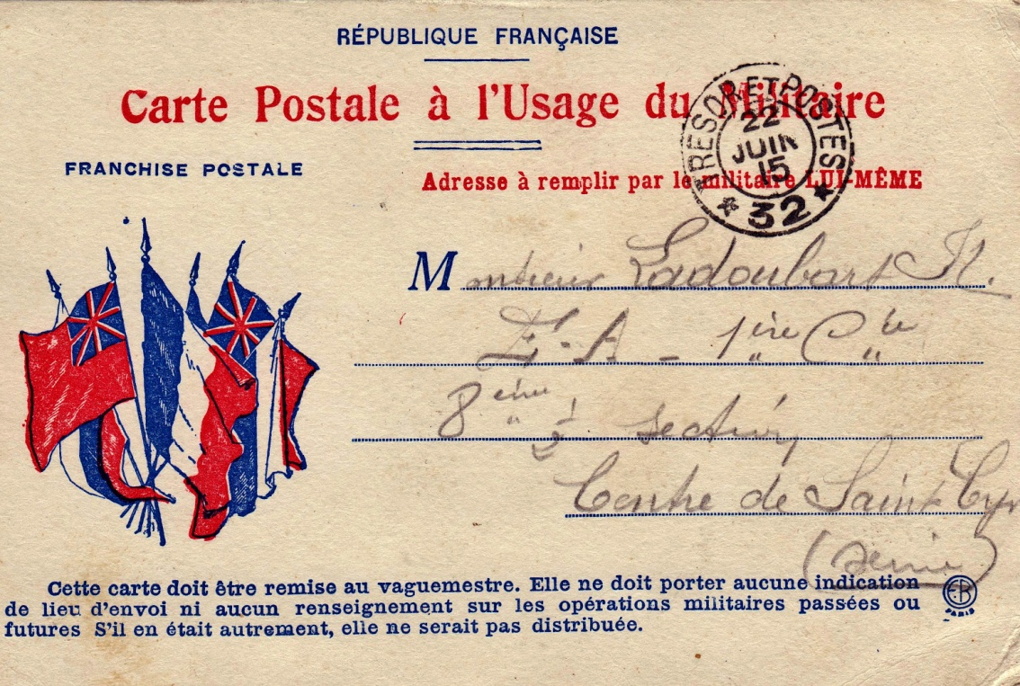
BEAUVAIS 23 06 1915
Cher Mr Ladoubart, nous savons très bien que si vous ne nous donnez pas plus souvent de vos nouvelles, c’est que vous êtes très occupé; ce que nous craignons, c’est que vous soyez malade; heureusement, il n’en est rien.
Nous avons été agréablement surpris en déjeunant lundi, de voir arriver Mr DESNUZIERES qui, l’heureux, avait eu 3 jours de permission. Il est probable que vous le savez maintenant et il espère avant de quitter Joinville venir passer qq heures à Beauvais. On peut y arriver à 9h et repartir à 14h30 si vous voulez vous entendre et l’accompagner, nous serions bien heureux de vous voir. Nous sommes bien peinés d’apprendre que Monsieur votre père est maintenant aux tranchées. Nous espérons qu’il est dans un secteur calme. Est-il au 251, nous connaissons plusieurs personnes qui y sont, entre autres Mr GOURDIN l’instituteur de Marseille en Beauvaisis. Nous pensons que pour vous, il se passera encore plusieurs mois avant que votre tour arrive et qu’à cette époque Mr Ladoubart sera libéré. La guerre ne peut durer éternellement…Nous avons appris par un mot expédié également de Chartres que Mr DEVERGIE était parti au front voilà 8 jours aujourd’hui. Nous pensions recevoir un mot nous donnant sa nouvelle adresse, mais nous n’avons encore rien reçu. Peut-être que sa nouvelle existence lui fait oublier ses amis ou plutôt, que la poste fonctionne mal, ou qu’il ne peut trouver un instant. Cependant de RENE nous recevons régulièrement lettres ou cartes, tous les 2 jours et comme il écrit à Mlle DUCHAUSSOY dans l’intervalle, nous avons des nouvelles chaque jour.
Dans une lettre du 12 courant, il nous réclamait votre adresse car il n’était pas sûr de celle qu’il avait ; il a dû vous écrire maintenant. Je crois que vous connaissez Mr VIALARD, il nous a envoyé il y a quelques jours, une carte; il est dans le P de C. Mr LESOBRE est parti pour Vincennes où il est engagé dans l’artillerie; il y en a beaucoup dans son cas…Nous avons jusqu’ici de bonnes nouvelles de nos soldats. Gaston peut obtenir une permission avant de partir bientôt au feu.
Il y aura demain un an que vous avez fait dans la cour les petites photos qui ont été si heureusement manquées et les autres que nous sommes heureux de posséder. Mr RENARD, notre voisin est à St-Cyr au parc à bétail, peut-être vous rencontrerez-vous un jour. J’ai aussi à St-Cyr un cousin germain qui pèse 110 kg; il est par conséquent très grand et très fort. Il est à la manutention; en temps ordinaire il est marchand de couleurs à Paris. Je crois que j’abuse de vos instants; je vais donc terminer ma lettre en vous envoyant de tous les 3 les plus affectueuses amitiés. Z BOYARD
Merci de nous avoir renvoyé les lettres car comme vous l’avez pensé, on aime à les conserver

JEUDI 24 06 1915
Mon cher Norbert, comme je l’avais prévu, nous sommes aux tranchées, mais les risques à courir sont bien moindre qu’on pourrait l’imaginer. Avec un peu de précaution et de prudence, on peut s’en tirer facilement. Il faut dire que le secteur que nous occupons est peut-être le meilleur de tout le front occidental. Les tranchées sont très bien faites; elles sont fortement consolidées en avant par un parapet de plus de 2 m de haut formé de sacs plein de sable. Les balles ne peuvent pas les percer. De place en place, le parapet est percé de créneaux par où les sentinelles surveillent l’ennemi et par où aussi, l’on tire sur les tranchées ennemies pour faire voir qu’on est toujours là. Il suffit de ne pas rester trop longtemps en face des créneaux et de ne pas monter la tête par-dessus le parapet. Les balles viennent frapper les sacs de sable ou bien, elles passent par-dessus nos têtes. Les canons allemands ne tirent pas sur les tranchées car ils manquent de précision; ils craindraient d’atteindre leurs propres tranchées qui sont quelquefois séparées des nôtres que de quelques dizaines de mètres; tandis que nos 75 sont d’une sûreté étonnante, je les ai vus lancer des obus qui passaient au-dessus de nos têtes et allaient démolir les parapets des tranchées boches de 1ère ligne.
Donc, je suis allé dans les tranchées de 41ère ligne et en suis revenu sain et sauf. D’ailleurs, il n’y a eu ni tué ni blessé; nous y sommes restés 3 jours et 3 nuits; il n’y a pas plus de danger en 1ère ligne qu’en 2è surtout dans le secteur où nous sommes, car ici, il y a 99% de chance qu’il n’y ait pas d’attaque. Nous nous tenons de part et d’autre sur la défensive. D’un autre côté, si, ce qui est plus qu’improbable, il se produisait une attaque, ce sont les zouaves qui sont avec nous qui marcheraient. En voilà des gars solides et hardis! Ils grimpent debout sur les parapets et eng. lent les boches ! Pour accéder aux tranchées, on suit des boyaux creusés dans les sables des dunes et assez profonds pour permettre à un homme de disparaître. Il faut dire aussi que les dunes sont assez hautes et accidentées pour se dissimuler jour et nuit. C’est une musique infernale de coups de fusils et de canons, mais on finit par s’y habituer; aussi, j’ai dormi dans les tranchées; on couche sur des planches dans des casemates en bois. Nous sommes revenus passer 3 jours quelques centaines de m en arrière, dans des casemates creusées dans les talus des lignes de chemin de fer; là, nous sommes à l’abri des balles et des obus. Le jour nous avons repos et quand vient la nuit, nous partons, avec des pelles, réparer les tranchées de 3è et 4è lignes que le vent a comblées en partie ou que les obus ont détériorées. Nous rentrons vers une heure du matin. Ce soir, nous partons plusieurs km en arrière encore pour prendre 3 jours de repos complets ; ensuite, nous repartirons pour 3 jours dans les tranchées de 2è ligne, 3j en arrière,3 j de repos et ainsi de suite de 3j en 3j pendant 6 semaines ou 2 mois. J’espère bien, avec la prudence, pouvoir en sortir sans accident.
Ta mère ne sait pas encore que je suis allé dans les tranchées, je l’ai seulement prévenue que je pourrais y aller. Maintenant, je vais lui dire que j’en suis revenu. Quand je t’écrirai maintenant, je serai certainement en 2è ligne. En dehors des heures de garde aux créneaux, on joue à la manille. Écris-moi de temps en temps. Je t’embrasse de tout cœur. Ton père qui t’aime beaucoup P LADOUBART
PS: nous avons traversé l’Yser sur un pont flottant, il suffit d’avoir le pied marin! Tes officiers pensent-ils encore que la guerre sera finie longtemps avant le 31 juillet?

DREUX LE 26 06 1915
Cher Norbert, je suis toujours à l’hôpital, pourtant me voilà presque guéri. Il est vrai que depuis le 4 juin que je suis ici, on m’a mis des ventouses sur les reins. Je vais bientôt retrouver ma Cie et je commencerai mes classes. J’ai bien du temps à regagner; mes camarades sont mobilisables et je ne sais encore rien. Il va bientôt y avoir des départs parmi la classe 16. Samedi dernier 150 volontaires devaient partir ; ils avaient touché leurs vivres, leurs cartouches etc. Mais au dernier moment contre-ordre a été donné. Ils ne partiront que le 06 juillet.
Et toi, que deviens-tu? Tes études vont-elles toujours? Quand passes-tu l’examen d’aspi? J’espère que tu réussiras facilement. En tout cas, je te souhaite bonne chance. Je termine en te serrant la main. R CORSON DEJOUY et DELAFONTAINE suivent le peloton des élèves caporaux
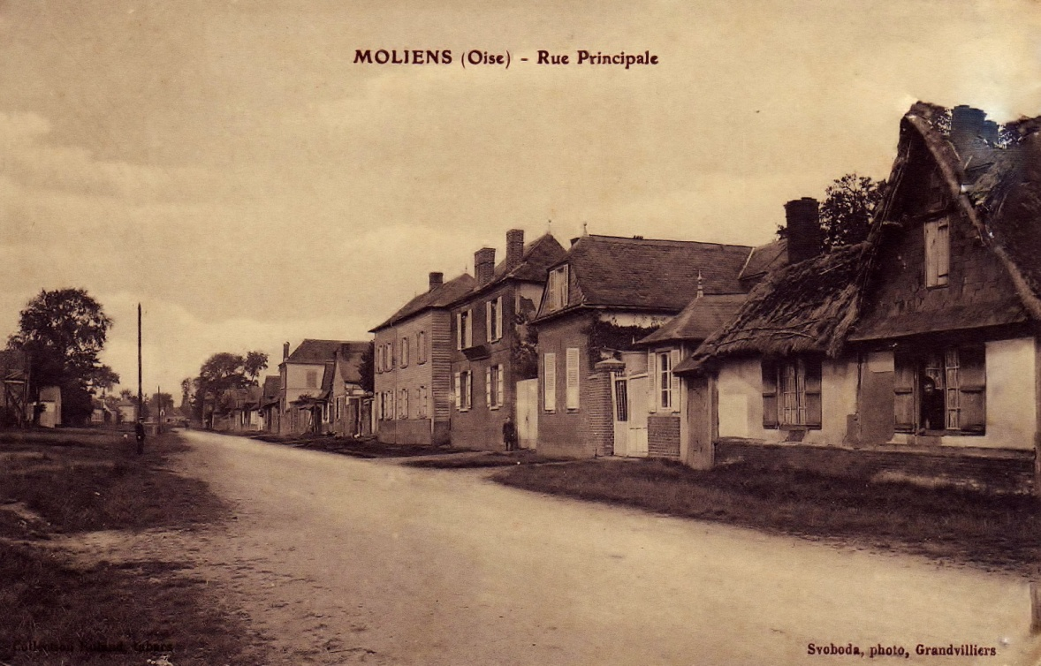
LE 29 06 1915 Fouilloy cp Moliens (Oise) rue principale.
Mon cher Norbert, nous recevons votre carte nous offrant vos amitiés, nous vous en remercions. Recevez notre bon souvenir et nous vous offrons nos meilleurs vœux de santé. Nous venons de voir Madame Ladoubart ; quoique toujours inquiète, sa santé est bonne. Notre plus affectueux bonjour. POISSONNIER

LE ? FLONVILLE près de Dreux. Fin courrier de J CORSON 67è de ligne 25è Cie
A quand ton examen? Je te souhaite bonne chance et je souhaite de te voir aussi venir comme aspirant au 67è .DEJOUY est aussi à l’hôpital; il a une angine et la scarlatine. Je te serre cordialement la main.

CARTE LETTRE Ml JOFFRE mardi 29 06 1915
Mon cher Norbert; il est probable que nos lettres se sont croisées, car je t’ai écrit il y a qq jours. Hier, j’ai enfin annoncé à ta mère que j’étais dans les tranchées. J’ai fait tout ce que j’ai pu pour la convaincre que je n’étais pas en danger et en effet, avec un peu de prudence on peut éviter bien des accidents. Nos tranchées sont très bien faites et nous garantissent très bien. Nous sommes rentrés dans les tranchées de 2è lignes dans la nuit de dimanche à lundi et demain soir, nous nous portons en arrière pour 3 jours. LIENEL avait demandé d’aller aux Dardanelles, sa demande n’a pas été acceptée, il est parti au front. CHAUDRON doit partir au feu ces jours-ci. BAUDE a repris son poste d’intérimaire à Montataire. .. Nous avons 2h de faction à prendre la nuit et 2h le jour, le reste du temps, nous dormons ou jouons aux cartes. Ce n’est pas très dur! Je t’embrasse de tout cœur, ton père qui t’aime. P LADOUBART

LUNDI 5 07 1915
Mon cher Norbert, nous sommes en ce moment en repos, à qq km en arrière du front où nous n’avons à craindre que les bombardements. Demain soir, nous rentrons dans les tranchées de 1ère ligne pour 3 jours; j’espère bien m’en tirer aussi indemne que les 2 premières fois. D’ailleurs, il y a peut-être moins de danger à craindre, comme je te l’ai déjà dit, dans les tranchées qu’à l’arrière. Dans ce genre de guerre de tranchées, c’est plutôt le bombardement qui fait le plus de victimes, surtout quand il n’y a pas d’attaque: ainsi samedi soir, notre fourrier et l’homme qui s’occupe de l’ordinaire s’occupaient tous les 2 à l’arrière de la distribution, quand un obus vint tomber à qq mètres d’eux: le fourrier est grièvement blessé mais sa vie n’est pas en danger mais l’homme a eu les 2 jambes coupées et une blessure au côté; il est en danger de mort et pourtant, ils n’étaient pas au feu!.. Je ne donne pas ces détails là à ta mère, elle en serait trop effrayée. DRAINS ayant une douleur au pied était resté avec le ravitaillement pendant nos 3 jours de 2è ligne. Heureusement, il s’était trouvé un homme en trop et on l’avait renvoyé, sans cela, il aurait pu être victime aussi. Pendant que nous passons nos 3 jours de repos, on nous donne des concerts: le 1er zouave qui est avec nous, nous a donné un concert hier de 4 à 5h. En ce moment, on parle de donner des permissions aux hommes du front par ancienneté de présence au feu ; on enverra 5 hommes par Cie pour 8 jours. S’il y a 200 hommes par Cie, je peux avoir l’espoir d’une permission dans 7 à 8 mois ! Lucie m’a écrit qu’elle t’avait donné rendez-vous à Versailles, comme tu me l’avais déjà écrit. Elle ne parait pas s’accorder beaucoup avec sa mère. Dans ta dernière lettre, tu me dis qu’il est probable que vous irez au feu ; en effet, les évènements marchent bien lentement mais tu auras peut-être la chance de rester pour instruire les bleus de la cl 17. Si c’est possible, tu pourrais faire valoir que tu as déjà ton père sur le front: c’est assez que l’un de nous soit exposé. Les 3 jours que nous passons en réserve en sortant des tranchées sont plus fatigants que les jours de tranchées; nous avons des corvées de travaux la nuit et souvent encore le jour! Le bruit a couru que nous ne ferions qu’un mois de tranchées, or quand nous aurons fini la période que nous commençons demain, nous serons le 15 au soir et nous avons relevé le 12è à la date du 16; ensuite, nous partirions au repos pour plusieurs semaines. Espérons-le!?
Je termine en t’embrassant de tout cœur. Ton père qui t’aime. P LADOUBART

LA COURTINE LE 05 07 1915 de E Liénel instructeur 33è ligne 3è Cie
Mon vieux Norbert, que deviens tu donc?? Je suis sans nouvelle de toi depuis le 4 avril, je t’ai envoyé 2 cartes, l’une le 07 mai, l’autre le 5 juin à Chartres, mais elles sont restées sans réponse… J’ai réussi à retrouver ton adresse par LE BULLOIS; il a l’air de te charrier. Il me dit: « quand la guerre sera terminée, si nous sommes encore de ce monde, il nous faudra saluer ces messieurs le Aspirants! » Pour un bleu, il est franc hein? Il est vrai qu’entre bleus, c’est chose permise. DEFRANSUS concourt aujourd’hui pour les EOR de Limoges. A part cela, j’espère que le métier commence à entrer et que tu es en bonne posture pour ton examen d’août. En attendant de tes nouvelles, je te serre cordialement la main. E LIENEL
Ps: présentes mes respects à tes parents. Je suis oncle depuis le 27 mai; Vivement que je rentre pour dresser ce neveu! Peut-être me crois-tu au feu? Je suis versé comme instructeur de la classe 16. J’ai fait un petit stage à Angoulême du 13 avril au 1er juin puis je suis venu ici pour une durée indéterminée. A Dieu va
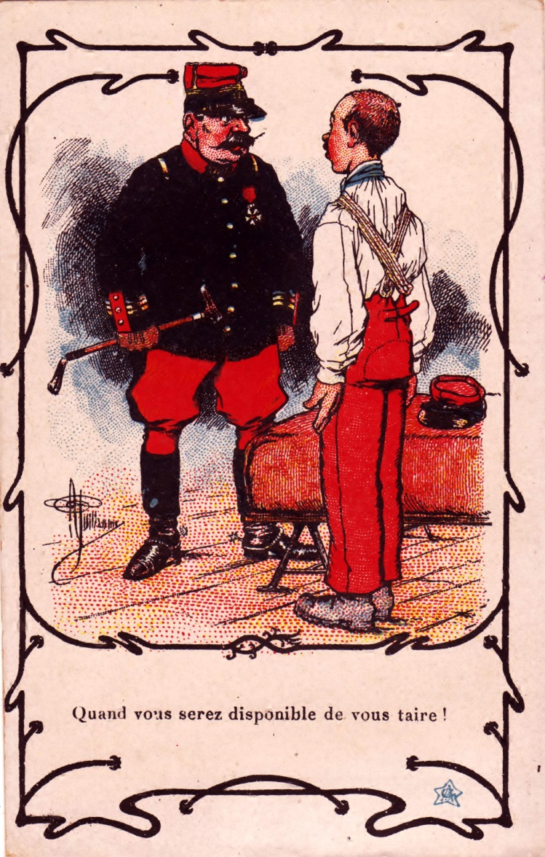
CP HUMOUR quand vous serez disponible de vous taire! STE GENEVIEVE 07 07 1915
Cher filleul, nous avons reçu ta carte portrait qui nous a fait plaisir et tu sais que nous comptons te voir à ta prochaine permission. Quant à nous, la santé va bien. Ta marraine se joint à moi pour t’embrasser. AE ODENT

BEAUVAIS 07 07 1915 carte école normale d’institutrices
Mon cher Ladoubart. J’ai pensé que bientôt, vous alliez partir au feu et je ne voulais pas vous laisser partir sans vous faire part de mes meilleurs souhaits. Je l’avais déjà fait, mais vous avez oublié de me donner votre adresse et je viens seulement de l’apprendre par Mr Sotteau. La grande mangeuse d’hommes a déjà vidé les dépôts; il n’y a plus guère que la classe 16 et c’est son tour. Vous partez comme aspirant ; voulez-vous me permettre un conseil : Vous vous imaginez bien que lorsque vous arriverez au front, vous aurez beaucoup à apprendre du métier de soldat et la manière de conduire les hommes ; je vous engage à bien mener vos hommes, à les écouter, à les regarder faire. Laissez-vous un peu diriger par eux sans vous laisser faire. Une recommandation essentielle : aimez vos hommes, ménagez leurs vies et occupez-vous d’eux, ils le méritent ; du reste, c’est le seul moyen d’obtenir d’eux tout ce que vous voudrez.
Quelques nouvelles: ABEL BEAUVAIS blessé à la guerre est cité à l’ordre du jour; DUQUENNE a été vivement félicité par les officiers supérieurs étant blessé et avoir mené au combat. Il n’a pas eu la chance de réussir à l’examen d’EOR et il conquiert tous ses grades sur le champ de bataille! VASSEUR est à l’hôpital d’Albertville avec une cuisse fracassée. TARDIEUX est légèrement blessé.
Vous voulez bien présenter mes meilleurs souhaits et mes meilleurs sentiments à vos camarades d’EN qui sont à St-CYR avec vous et j’espère que lorsque vous serez là-bas, vous m’enverrez de temps en temps de vos nouvelles. Sentiments affectueux DALLEUX(?) 53 Rue de Calais
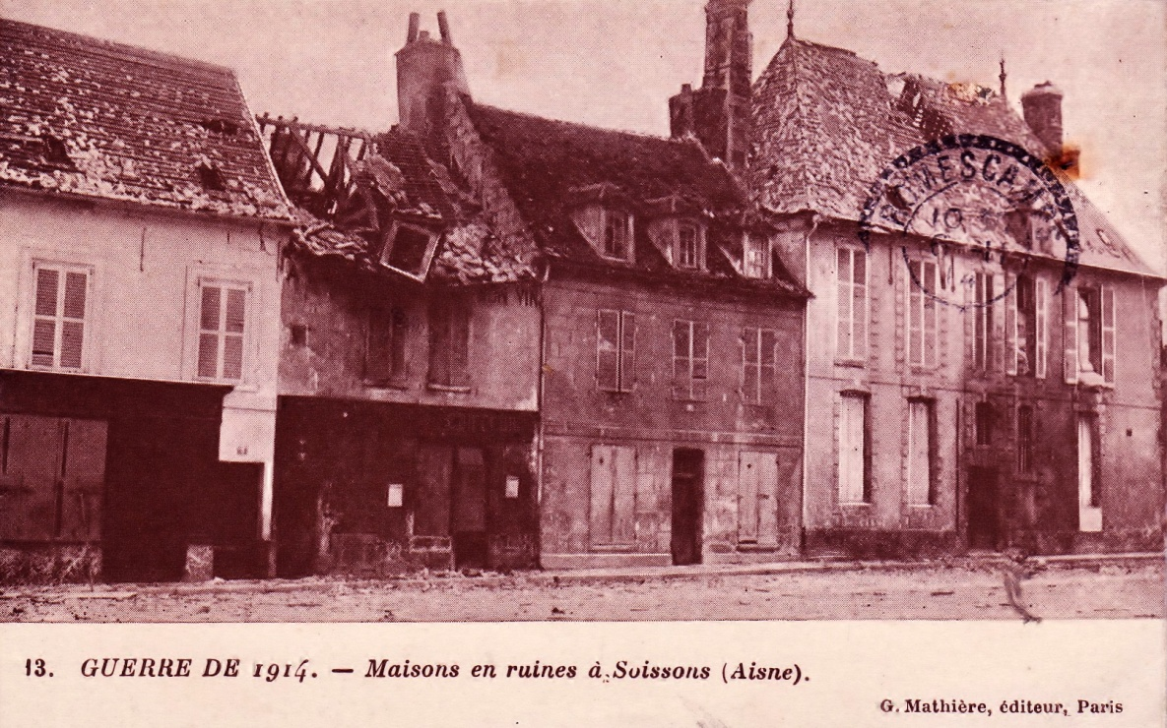
FOUILLOY 08 07 1915
Mon cher ROBERT, en même temps que ma lettre, je t’envoie un petit colis. J’ai reçu une lettre de Norbert hier; il me dit qu’il est encore à St Cyr jusqu’au mois de septembre. Il faut espérer que d’ici-là la guerre sera bien avancée?! Mr Ladoubart est en Belgique, il est dans les tranchées; c’est bien triste tout de même. Dans le paquet, il y a quelques macarons, c’est Marthe qui vous les envoie. Elle me charge de vous souhaiter le bonjour. Espérons que cette maudite guerre va bientôt se terminer et que nous nous trouvions tous réunis! Recevez mon cher Robert mes sincères amitiés. A LADOUBART

SAMEDI 10 JUILLET 1915
Mon cher Norbert, je viens de sortir des tranchées de 1ère ligne pour la 2è fois: je suis encore intact! J’ai reçu dernièrement une lettre de reproche de ManNa. Je lui ai écrit que j’étais aux tranchées mais j’avais tardé quelques jours à le lui dire, et elle l’avait su avant de recevoir ma lettre ; alors elle m’accuse de lui cacher la vérité. Je ne sais si elle l’a su par une indiscrétion commise chez Mr DUMONCHY à qui je l’avais écrit ou bien par Mmes COLBERT et LEJEUNE dont les maris sont au 12è et que nous avons remplacés. Mais elle ignore toujours que je vais en 1ère ligne ; il est vrai qu’il arrive moins d’accident en 1ère ligne qu’en 2ème et c’est moins fatigant. En 1ère, il n’y a vraiment rien à faire, jour et nuit, qu’à veiller par les créneaux tandis qu’en 2ème, après avoir veillé dans le jour, il faut faire des corvées chaque nuit. J’ai pour camarade, avec qui je fais de nombreuses parties de manille, un nommé DEJOUY de ton année. Il est de Chepoix, près de Breteuil. Ton camarade? D’où est-il? Est-il en ce moment à St-Cyr avec toi? Dans tes lettres, tu ne me parles plus de tes blessure aux mains et aux jambes; je suppose que tu es complètement guéri?? J’avais su que ce pauvre ROGER était « disparu ». C’est vraiment malheureux. Comme toi, j’avais écrit à Fouilloy, que tout espoir de le retrouver n’est pas complètement perdu ; il peut être prisonnier ou bien blessé et ramassé par une ambulance éloignée. DRAINS te souhaite le bonjour; bonjour de ma part à tes copains que je connais ainsi qu’à ma cousine et à Lucie quand tu les verras. Tu diras à Lucie que si elle a quelques boites d’échantillons de farine lactées en réserve, elle pourra m’en envoyer. Je termine en t’embrassant de tout cœur. Ton père qui t’aime beaucoup. P LADOUBART

DE LOUIS LAMY 17è 6è Cie sp 117 sur papier en l’état orthographique
Je vous écrit ce quelque mot pour vous dire que ma femme se fais du mauvais sans; ayez la bonté de lui faire la remontrance quelle ne se face pas des éclusions comme en ce moment car elle ma parie quelle avait de très mauvaise idée. Mais ne lui faite pas voir le papier a Alice et surtout ne lui faite pas voir le papier que je vous écrit. Je conte sur vous pour me faire plaisir c’ar j’aimerai mieux être tout prèe que d’être si loin. Enfin en attendant de vos nouvelles cela me fera grand plaisir et surtout pour savoir ce qu’il ce passe chez moi et surtout ayez soin de la petite sivous plaie. Bien le bonjour et merci

Le 13 07 1915
Mon cher Norbert, je reçois à l’instant même ta carte photo du 12 et comme tu disposes d’un peu de temps, je puis te causer un instant. Tu vois, je pensais à Robert et j’ai écrit sans réflexion ROBERT au lieu de Norbert. Je ne puis lui écrire directement, mais je lui passerai un mot par l’intermédiaire de sa mère ou de ma tante. C’est avec plaisir que je vous revois tous sur la photo, braves anciens de l’E N prêts comme nous à bondir sur la frontière. Toi plus que les autres, tu parais un soldat au milieu de ce groupe et tu deviendras vite un poilu. Au bout de quelques temps, la mitraille dans toute son intensité n’est plus pour effrayer. J’en fis encore l’expérience il y a 2 jours. Tu dois savoir que nous sommes au repos pour quelques jours; nous avons été pris dans une marche sous un feu d’artillerie, nous prîmes les formations nécessaires aussi tranquillement qu’à l’exercice, malgré les obus, admirablement pointés. Et ce n’est qu’un léger incident de la vie au front.
Je suis heureux de te savoir dans d’admirables dispositions ; il n’est rien de tel pour que tout aille pour le mieux. Il ne faut pas connaître le cafard; d’ailleurs, les anciens sont encore prêts pour une nouvelle année de guerre. Je savais que BECTARTE était porté disparu et qu’AUTIQUET a donné de ses nouvelles quelques jours après qu’il fut pris. Combien endureront-ils de misères, nos chers amis ROBERT. GORENFLOT. DESCAMPS. Nul ne le sait pour l’instant, mais comme tu le dis justement, ils vivent avec l’espoir de revoir presque certainement leur pays un jour. Merci infiniment pour ta charmante photo; bonjour à ceux qui y sont présents quand tu auras l’occasion de les revoir.
Une cordiale poignée de main de ton vieil et sincère ami. R FONTAINE

DREUX 12 07 1915
Cher Norbert, je profite de ce que je suis encore à l’hôpital pour t’envoyer un peu de mes nouvelles. Je suis toujours un peu courbé quand je marche, mais je ne ressens plus rien. Aussi, je rejoins ma compagnie cette semaine, peut-être demain. Et toi, que deviens-tu? As-tu toujours beaucoup de travail à St-Cyr? J’ai vu dans les journaux que vous aviez eu la visite du ministre de la guerre. LIENEL vient de m’écrire; il a reçu de tes nouvelles me dit-il. Il parait même que tu t’eng...Pour avoir douté de tes copains. Ce sera une injure imméritée car je n’ai jamais douté de toi. Mais enfin, j’attends… (Suite ???) CORSON 67e de ligne Salle de l’Yser. Hôpital mixte Dreux (censure?)
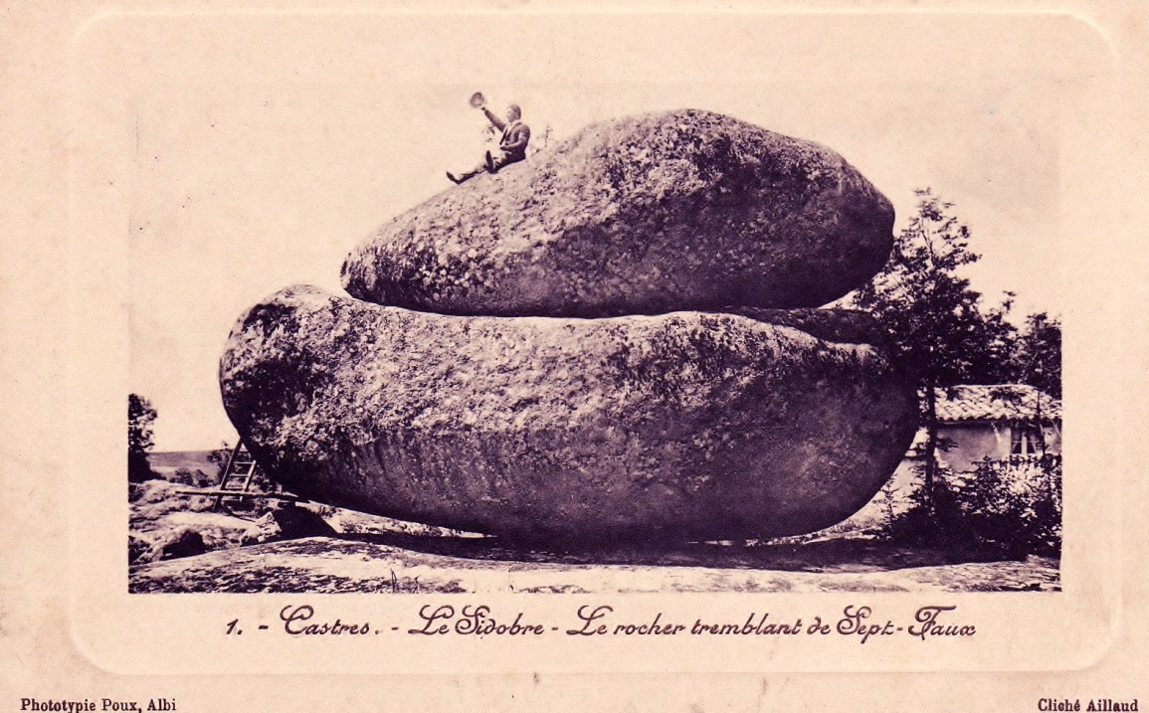
15 07 1915 cp CASTRES le Sidobre (rocher tremblant des7 faux)
Bientôt le retour au pays…. M DALONGEVILLE

15 07 1915 CPM Charles DENEUX ordonnance 412è reg d’inf. 9 Cie 3 bon 2section sp 174 (fautes d’orthographe d’origine)
Mon cher copin, j’ai reçue te carte. Qu’elle ma fait plaisir! mais j’ai été surpris de savoir que ROGER était disparu. Je ne savais rien; Je suis toujours en bonne santé, je suis ordonnance, je suis bien, je mange avec les cuisiniers des officiers et je fais des photos dans les tranchées, mais c’est pas toujours gai. Je pense que ma carte te trouvera comme elle m’a quitté. Je te serre une cordiale poignée de mains. Ton camarade Ch. DENEUX Bien le bonjour à tes parents

GRANDVILLIERS 18 07 1915
Monsieur, j’ai reçu votre aimable lettre qui m’a fait un bien grand plaisir. ROBERT a été fait prisonnier le 30 juin à Bagatelle; nous avons été un mois sans avoir de ses nouvelles, le temps commençait à nous paraître long je vous assure! Nous avons de ses nouvelles de temps en temps; il ne se plaint pas du tout. Il a été blessé par une grenade à la jambe droite. Il nous dit toujours qu’il est bien nourri, bien soigné et qu’il couche dans un bon lit (savoir si cela est exact ?) Il croit qu’il va aller dans un hôpital de convalescence à Coblentz car sa blessure sera bientôt guérie.
Voici son adresse actuelle: GERARD DEVERGIE blessé prisonnier, réserve Lazaret n°4 Horn Kasern à Trier sur Moselle Allemagne ;
Seulement, je ne crois pas que vous en tant que militaire, puissiez lui écrire; peut-être, pourriez-vous lui écrire comme si vous étiez civil et lui donner votre adresse à Fouilloy, par exemple. Je me rappelle très bien de Mr BECTARTE, peut-être est-il prisonnier lui aussi. Je souhaite de tout mon cœur que vous resterez à St CYR, même si cela est possible que vous y voyiez la fin de cette maudite guerre qui crée tant de peine dans bq de familles. Ce que je souhaite aussi, c’est que vous puissiez vous retrouver tous les trois : FONTAINE, vous et ROBERT et continuer à être les 3 amis inséparables d’avant-guerre.
J’espère que votre famille va toujours bien; avez-vous de bonnes nouvelles de votre Papa. En vous souhaitant une bonne santé et bonne chance, je vous envoie toutes mes amitiés. C DEVERGIE

LE 22 07 1915 cp de L MILLET de Marlers (Somme)
Mon cher Norbert, Il a fallu que je vienne à Fouilloy pour avoir de tes nouvelles, sans cela, je ne saurais pas où ni comment tu vas. Enfin, à présent tu es soldat, tu es excusable car je sais par l’intermédiaire de certains jeunes gens qui sont comme toi, à l’école de St-Cyr que le travail ne manque pas. Le temps manque pour la correspondance. Néanmoins, n’oublies pas quand tu auras un moment qu’un petit mot de temps à autre sera toujours le bienvenu! Quant à moi, je suis à Marles pour 8 jours encore. Après, je regagne Paris. Reçois pour mes parents et pour moi nos bonnes amitiés.
LOUISE MILLET 42 AV Chabrol Paris
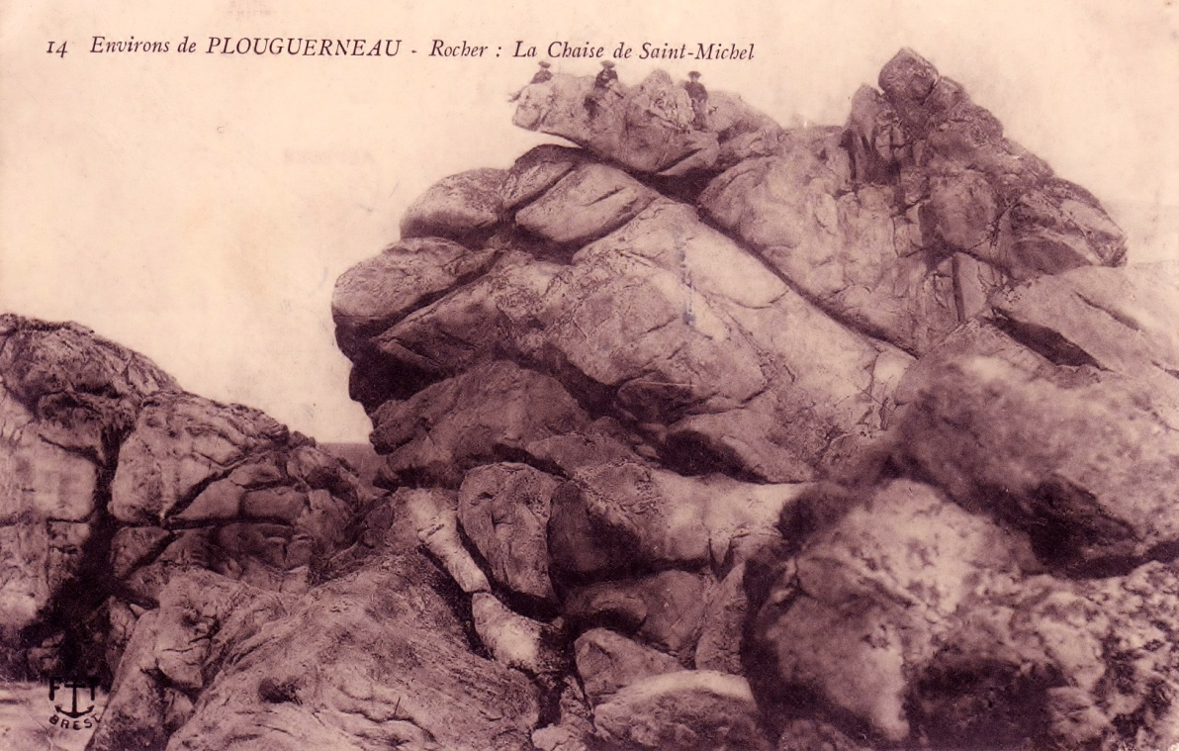
26 07 1915 CP PLOUGUERNEAU rocher La Chaise St Michel ; Dalongeville 51 31 Cie 4è gp
A l’instruction de la classe 16 BEAURAIN et CARTIER sont au dépôt. Toujours beaucoup d’ouvrage? Mes amitiés MAURICE

LE 26 07 1915 LUNDI
Mon cher Norbert, Ce soir nous partons aux tranchées pour la 4è fois. Jusqu’à ce jour, je m’en suis bien tiré; j’espère qu’il en sera encore de même cette fois. D’ailleurs, dans le régiment tout entier, il y a eu très peu de victimes: 3 ou 4 « seulement » dans mon bataillon. Le bruit court que le 16è va aller au repos après cette période de 4 jours de tranchées et même que les RAT des classes 90 91 95 vont être renvoyés en arrière et remplacés au front par des cl plus jeunes qui n’ont pas encore marché; ce n’est qu’un bruit, il n’y a rien d’officiel, mais le bruit encourt avec persistance. Une note a paru dans les journaux relativement à ce renvoi, mais cette note n’est pas claire du tout. Nous n’allons plus en première ligne; nous occupons toujours la même place en 2è ligne, elle est une des moins dangereuses et nous y sommes habitués. J’espère fermement que tout ira bien. Nous avons avec nous le 4è zouaves, c’est le régiment de COCU, il doit être ss-lt; je n’ai pas encore eu l’occasion de le rencontrer. Nous avions aussi avant le « 1er zouaves ». Il est remplacé par des tirailleurs algériens. Au 1er, il y avait un neveu de Mme SENENTE de Fouilloy, un fils de THEODULE LEROY qui reste chez elle. Dans ma dernière lettre, je te demandais de quel pays était ton camarade DEJOUY, mon camarade est de Chépoix près de Breteuil. Je t’ai bien reconnu sur ta carte. Il y a un grand derrière les officiers qui ressemble à Fontaine. Qu’est-il devenu, FONTAINE? J’avais su par ManNa que DEVERGIE était disparu. Je n’ai pas pu deviner ce que tu fais, couché par terre ?! Je suppose qu’hier, vous avez passé une bonne journée à Beauvais avec ManNa, vous avez été heureux tous les deux! Quand tu répondras à ma lettre, tu me diras comment tu as trouvé l’état moral de ManNa. Bonjour de ma part à ma cousine LOUISE quand tu la verras; bonjour aussi à tes camarades que je connais: DEMEZIERES. BUHOT. Je ne les vois pas sur ta carte, sans doute qu’ils ne sont pas dans la même section que toi? DRAINS et BOUTTEVILLE sont toujours avec moi; nous sommes de la même escouade et nous nous suivons dans le rang de taille, aussi on nous appelle les 3 inséparables et 9 fois sur 10 on nous prend l’un pour l’autre.
Je termine en t’embrassant de tout cœur. Ton père qui t’aime fort. P LADOUBART

29 07 1915 MERCREDI (sur brouillon libre)
Cher Norbert, Rendez-vous Dimanche 8h30 au caboulot de Montparnasse. Si tu peux y venir, j’apporterai tes photos. Partons demain pour marche de 24h (48km) avec l’escadron de dragons et 1ère Cie de chasseurs cyclistes comme éclaireurs et ennemis. Tout va bien ; poignée de main. DEMEZIERES(2ècie)
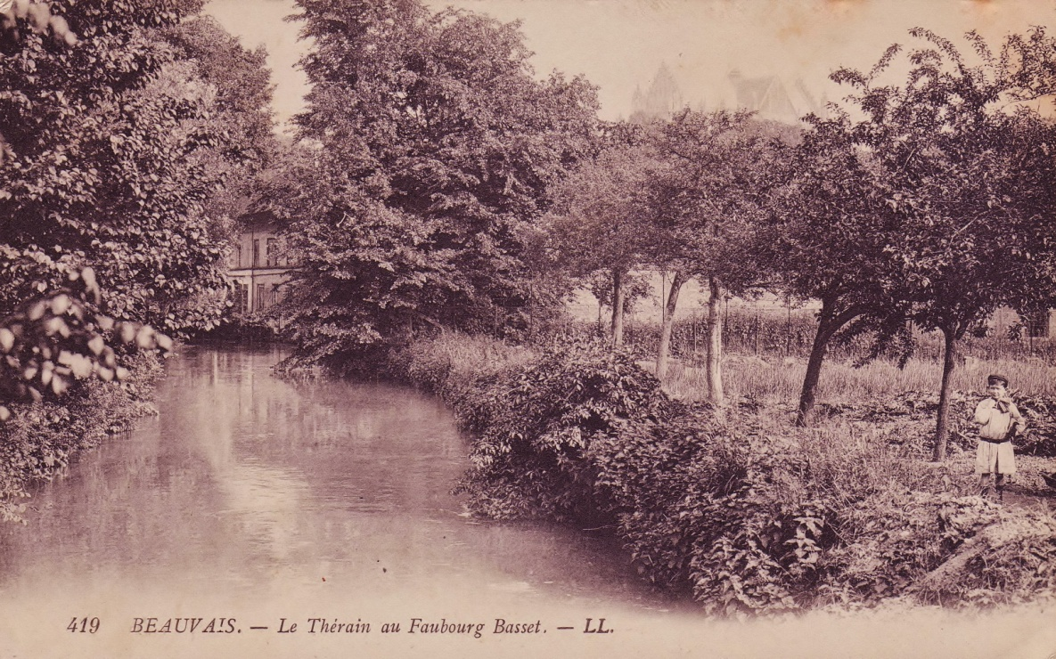
BEAUVAIS LE 31 JUILLET 1915 cp: Beauvais le Thérain au faubourg Basset
Cher Mr Ladoubart, nous apprenons ce matin par une lettre de Mme DEVERGIE que son fils RENE est blessé légèrement aux jambes et prisonnier en Allemagne. Je m’empresse de vous le faire savoir ; jugez de la joie de sa mère et de sa sœur et de nous-même Nous pensons que vous êtes arrivé à bon port et que vous n’avez pas eu d’ennui pour votre permission. Nous espérons vous voir un de ces dimanche. En attendant ce plaisir, recevez de vos amis dévoués les meilleures amitiés de tous trois Z BOYART

JEUDI 5 08 1915
Mon cher Norbert, nous avions espéré comme le bruit avait couru, être relevé le 05 août, mais il n’en est rien. Il nous faut retourner encore une fois aux tranchées samedi soir pour 4 jours; il paraît cette fois que c’est la dernière fois? Nous allons être ennuyés pour nos correspondances; à partir du 09 août, nous devrons remettre nos lettres sans être cachetées; il y aura un officier censeur qui en vérifiera le contenu et la cachettera ensuite. Nous n’aurons pas le droit de dire où nous sommes, ni de parler de ce qui a trait aux opérations militaires. Ceux qui enfreindront ces recommandations seront sévèrement punis.
Mme Drains a passé quelques jours à Fouilloy, cette visite aura distrait un peu Man na. Je crois être à peu près certain que COCU est au 4è zouaves, c’est son frère, mon camarade qui me l’a dit. Il était peut-être à Paris le 14 juillet car le 4è zouave n’est avec nous que depuis mi-juillet à moins encore, que Cocu soit resté au dépôt. LIENEL est au camp de Courtine et instruit la classe 16. On parle toujours des RAT des classes 90 91 92, mais rien d’officiel; je crois cependant qu’elle se fera parce qu’il y a vraiment trop de jeunes classes restées à l’intérieur. D’un autre côté, les vieilles classes qui sont au front sont fatiguées. Chez nous, il y a beaucoup de diarrhées; il y a des bataillons où les malades sont par centaines; je n’en parle pas à Man na. Jusque-là, je n’y ai pas encore pensé. En temps ordinaire, je ne sais pas ce qu’est cette maladie. En attendant de tes nouvelles, je t’embrasse de tout cœur. Ton père qui t’aime et pense souvent à toi. PAUL LADOUBART

CE 6 AOUT 1915
Cher Monsieur Ladoubart, nous avons reçu avec plaisir votre photo et vous êtes très bien. Merci de votre aimable intention. Nous avons reçu de Mme DEVERGIE une seconde lettre dans laquelle elle dit avoir eu de son fils une lettre plus longue donnant plus de détails sur ses blessures qui sont sans gravité Nous espérons que vous viendrez passer quelques heures à Beauvais avant votre examen, mais d’après votre carte, ce ne serait pas votre intention. Cela nous aurait fait plaisir. Nous avons reçu à 1 heure un petit colis que RENE nous a expédié du front; un coupe papier en bronze probablement cet objet a été fabriqué aux tranchées dans un déchet de mitraille. Nous vous ferons voir l’objet à votre prochain voyage; si je l’oubliais, vous serez aimable de le demander car ma mémoire est complètement perdue. C’est à un point que je ne sais pas si j’ai déjà répondu à votre carte. Nous sommes très tourmentés, nous n’avons pas de nouvelles de LEON depuis le 23 juillet et comme il y a forts coups en Argonne, nous ne savons que penser de notre cher gros. Son frère GASTON est parti aujourd’hui à son tour au front. C’était son tour, il doit lui aussi faire son devoir; si ce n’était le tourment que nous avons de son frère, nous sommes plus heureux de le savoir au front plutôt qu’au dépôt où il était très mal et s’ennuyait. Nous avons eu une lettre de Mr DEMEZIERE à midi, il a vu son frère qui lui a dit voir Mr BEUDIN qui fait les tranchées près d’Arras. J’ai envoyé un mot à Mme AUTIQUET pour qu’elle s’informe auprès de son fils si votre ami n’est pas avec lui; il faut attendre la réponse qui demandera certainement pas mal de temps. Espérons qu’il ne lui est rien arrivé de fâcheux. Recevez de tous trois les sincères amitiés. Z BOYART

BULLES 07 08 1915 67è de ligne 25è Cie Flonville Dreux
Cher Norbert, c’est de Bulles que je t’écris car je suis en permission. J’ai demandé une perm agricole pour aider mes parents et je l’ai obtenue. J’en suis très heureux car maintenant j’aurai revu toute ma famille. Je crois que la classe 16 ne tardera plus à partir de maintenant. Déjà mardi prochain, tous les punis de prisons et quelques volontaires (parmi eux DELAFONTAINE) partent au 406. Bientôt aussi, nous allons former le 567 avec des hommes du cl 16, de la réserve et des territoriaux. Mais toi, que deviens-tu? As-tu toujours autant de travail ? Sans doute que oui, car la date de votre examen approche. Je te souhaite bonne chance. Quand tu en connaîtras les résultats, tu me les feras connaître. As-tu des nouvelles de Liénel ? Qu’est devenu Demézières ? Depuis avril, je suis sans nouvelle de lui. Malgré tout, j’espère qu’il n’est pas mort. DEJOUY a eu la scarlatine; mais il est maintenant sorti de l’hôpital. SERVOISE est en convalescence jusqu’au 8 août.
Je te serre cordialement la main en attendant de tes nouvelles. R CORSON

LE 07 08 1915
Mon cher Norbert, voici longtemps que je ne t’ai pas donné de mes nouvelles et il t’est permis de me gronder. Ma tante m’a donné des nouvelles de tes petits voyages à Beauvais où tu auras dû puiser d’ailleurs de mes nouvelles. J’ai suivi du 10 au 25 un peloton d’élèves-officiers dans un petit village à qq km du front. Et après des conversations intéressantes, j’en suis sorti plus confiant que jamais en notre force et en la victoire finale. Le jour où notre front s’ébranlera, nous pourrons clouer par l’asphyxie, incendier, briser, réduire en miettes nos adversaires qui n’ont pas hésité devant les procédés les plus atroces; et alors, c’est au Rhin que nous les conduirons. Depuis 2 jours, le régiment est en repos pour une quinzaine dans un petit village pas trop déshérité de l’arrière. Aussi, j’en profite pour mettre à jour ma nombreuse correspondance. Le repos est fait pour reprendre les hommes en main ; nous faisons l’exercice, des marches etc… Comme à la caserne en temps de paix. Nous en profitons pour nous récurer à fond si je peux employer le terme et pour nous remettre un peu des fatigues de la vie de tranchée.
Parlons un peu des amis: j’ai vécu ou plutôt, je ne vivais plus ces 15 derniers jours alors que notre pauvre ROBERT ne donnait plus de nouvelles. Enfin, j’ai appris par ma tante qu’il était prisonnier légèrement blessé aux jambes. Ceci m’a soulagé et Dieu sait comment devait être sa pauvre mère. Enfin, il a passé à travers le feu et nous nous retrouverons tous trois après les grands jours comme sur la photo du jardin de l’école normale que je contemple en même temps que beaucoup d’autres dans mes heures de recueillement.
TARDIEUX a été blessé à l’épaule en Argonne, DUQUENNE ajourné pour cause de typhoïde. VASSEUR est maintenant en bonne voie de guérison me dit-il avec une jambe 4 cm plus courte que l’autre, tout disposé à rentrer dans l’aviation. MARQUELET malheureusement est tombé ainsi que PINGUET et d’autres antérieurement. LESPINASSE est dans un bataillon de marche dans mon secteur et je l’ai déjà rencontré à différentes reprises, entre autre le jour de la relève, perdu dans nos boyaux de ligne en conduisant une corvée. DUCROCQ et DESANTY sont au 8è, je les vois souvent; BEUDIN est descendu aux tranchées avec beaucoup d’entrain. Ainsi, mon cher Norbert, quand on passe en revue tous les anciens, un certain frisson nous passe dans le dos. Mais il faut savoir se ressaisir.
Ma tendre Thérèse m’aime toujours aussi fort et moi, je ne l’oublie pas; quelle jouissance quand je me retrouverai dans ses bras après la délivrance!! Ton frère est en convalescence en ce moment, pour un mois; tu dois penser quel bonheur. Je ne puis que te répéter que je suis toujours aussi enthousiaste et que je ne puis me plaindre de rien. Bien cordialement à toi, ton sincère et fidèle ami R FONTAINE
Ps: j’ai un petit appareil à photo, identique au tien; je me suis promis de constituer une collection de guerre

09 .08 1915 cp Montfort /Meu (i et v) abbaye st-Jacques où sont internés les prisonniers allemands
« Départ des prisonniers pour le travail »
J’espère que tu as eu bonne perm et te serre cordialement la main. Ici on ne meurt pas de soif LIENEL

Le 10 08 1915 cpm Ch Deneux ordonnance 412è d’inf. 9ècie sp 174
Cher ami, je suis toujours en bonne santé et je pense que ma carte te trouvera comme elle me quitte. Je suis toujours dans les tranchées. Je ne me fais pas de bile pour les boches. Je te quitte en te serrant une cordiale poignée de mains. Tu souhaiteras le bonjour à tes parents
Ch DENEUX

Mercredi 11 08 1915
Mon cher Norbert, dans quelques jours, je sors des tranchées pour aller 4 jours en réserve; c’est la 6è fois que je viens aux tranchées et jusque-là, je m’en suis bien tiré; nous avons l’espoir qu’on va nous renvoyer au repos, mais il n’y a encore rien d’officiel. Quant à notre retour en arrière, ce ne fut qu’un bruit comme il en court toujours dans les régiments et c’est comme tel que je l’ai écrit à Armantine ; c’est dans le domaine du possible, mais toujours rien d’officiel. Il a été également question de la relève du front des classes de la réserve territoriale, mais c’est toujours resté à l’état de « tuyau» comme on dit au régiment. Depuis le 10 août, la censure est très sévère pour les correspondances; nous devons remettre nos lettres ouvertes au vaguemestre, il nous est défendu d’y indiquer le lieu où nous sommes, par conséquent, interdiction d’envoyer des cartes postales indiquant le nom du pays; défense absolue sous peine de punition sévère, de parler dans nos correspondances de tout ce qui peut avoir trait aux opérations militaires, mouvements de troupes etc…
Dès que ton examen sera passé, tu m’en feras connaître le résultat, et à quelle date tu peux avoir ta permission. Si je pouvais faire avancer la mienne, je la demanderais pour pouvoir être à Fouilloy en même temps que toi. Dans ta prochaine lettre, tu me diras aussi quelle doit-être la situation d’un aspirant sortant de St-Cyr, au point de vue grade, solde, avancement Tu embrasseras ma cousine et Lucie pour moi quand tu les verras. On est toujours sans nouvelles de ROGER. Je t’embrasse de tout cœur. Ton père qui t’aime et pense souvent à toi.
P LADOUBART
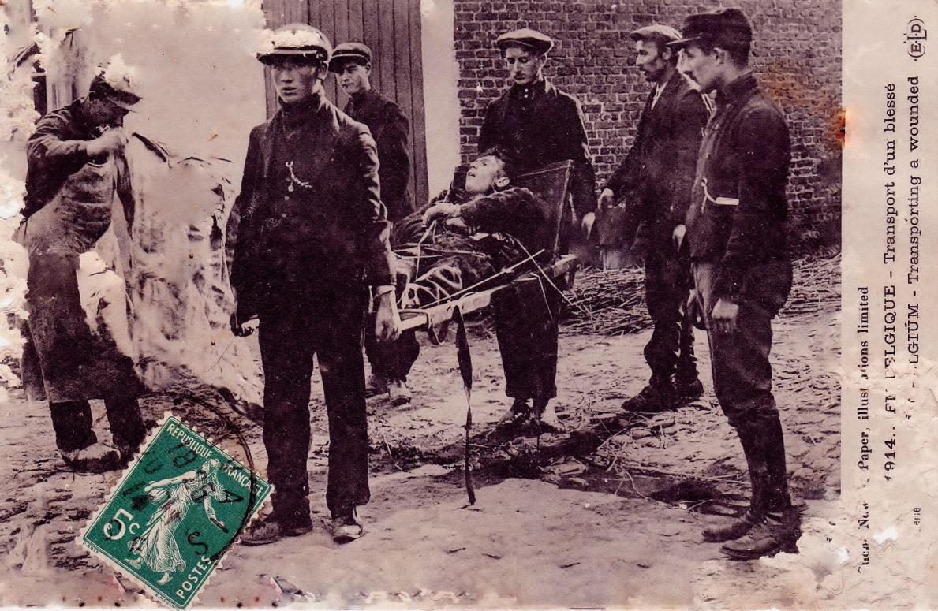
JEUDI 19 08 1915
Mon cher Norbert, malgré tous les bons tuyaux qui ont circulé, nous sommes toujours aux tranchées: ce soir, nous y entrons pour la 7è fois; les victimes sont relativement peu nombreuses bien que depuis quelques semaines, les boches redoublent d’activité; depuis plus de 2 mois que nous sommes dans les tranchées, la Cie n’a eu que 2 tués et 3 blessés dont un seul assez grièvement; Ce qui fait que pour les tués, une proportion de 1% de l’effectif qui va aux tranchées, car tout le monde ne va pas aux tranchées. Ainsi, ma Cie compte un effectif de 205 hommes, sur ce chiffre 90 seulement vont dans les dunes et naturellement ces 90 sont les derniers arrivés c-à-d les plus vieilles classes qui sont arrivées trop tard pour être embusqués ; les 115 autres sont ordonnances, cuisiniers, musiciens ou employés au service sanitaire ou à un service quelconque. Il parait cette fois que c’est la dernière fois que nous marchons; dans 4 jours nous devons prendre notre repos, mais au début ce ne sera encore qu’un repos relatif: nous devons rester une vingtaine de jours à 7 ou 8 km du front pour exécuter certains travaux de défense. Après, nous rentrerons en France pour le repos définitif; là on doit faire des tris des vieille classes (90-91-92) qui d’après une circulaire ministérielle doivent être relevées du front. Quant à ma perm, il est évident que je ne saurais l’avoir avant 6 mois de présence au front. Comme tu le dis, j’aurai mes 6 mois le 6 octobre, et comme au repos, le nombre de permissions doit être doublé, il est probable que mon tour arrivera au mois d’octobre. En outre quand je saurai la date de la tienne, je m’occuperai, s’il le faut, pour faire avancer mon tour si cela est possible, pour y aller en même temps que toi. Ton capitaine fait erreur, je crois, en te refusant une permission pour Beauvais; le département de l’Oise n’est pas entièrement interdit. La zone interdite est bornée par la limite sud-ouest des cantons de Maignelay, Estrées, St-Denis et Compiègne, par conséquent, Beauvais et tout l’arrondissement de Beauvais sont en dehors de cette zone. Il y a bien des permissionnaires à Fouilloy. Man Na t’a écrit sans doute qu’elle a reçu ton certificat de fin d’études Normales. Je t’embrasse de tout cœur, ton père qui t’aime. P LADOUBART

Le 19 08 1915 cpm FONTAINE aspirant 8è rgt inf. 7è Cie sp 137
Mon cher Ladoubart, je t’ai écrit longuement, il y a quelques jours, mais à la 3è Cie ; ton adresse étant égarée dans ma cantine, j’avais cru me rappeler 3è Cie ; Ma tante vient de me l’envoyer, mais aujourd’hui, je ne puis que t’envoyer un mot. Dans 2 jours, je t’écrirai plus longuement. Je t’excuse entièrement! Je connais le boulot d’un EOR. Ici, j’ai plus de temps, mais seulement au repos. En 1ère ligne, il y a bien du travail. Je suis toujours bien disposé; je pense que ta jambe va mieux. Une cordiale poignée de main de ton ami. R FONTAINE
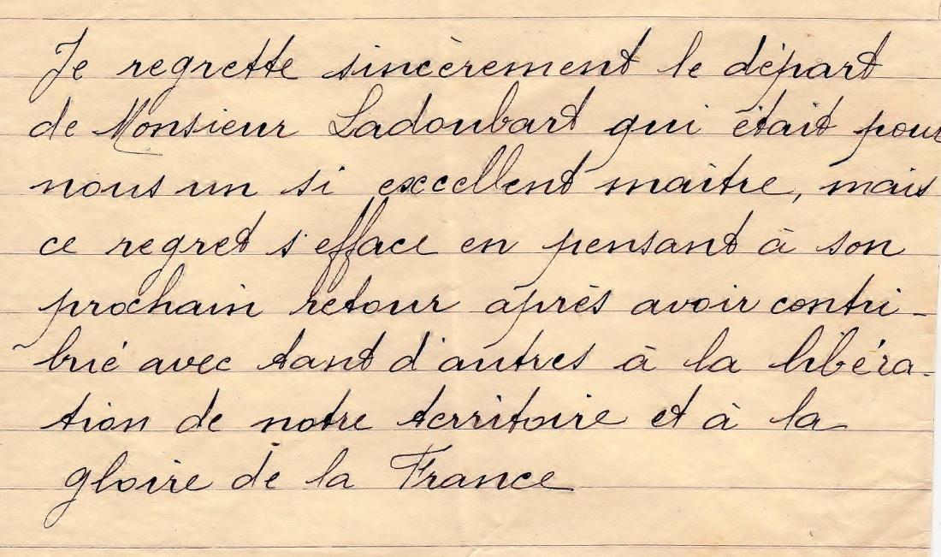
BEAUVAIS 23 08 1915
Cher Monsieur Ladoubart, j’ai tardé à répondre à votre lettre pour 2 raisons; d’abord espérant recevoir des nouvelles de Mr DEVERGIE mais rien dans les dernières que sa mère nous a transmises; il avait été radiographié et pensait quitter l’hôpital sous peu pour Coblentz pensait-il. Depuis, Mme FOULON nous a dit que sa mère avait reçu une carte, il est probable qu’il n’y avait pas de changement car elle ne nous a rien fait dire. La deuxième raison de mon retard est que nous espérions que vous seriez plus heureux que le 15 et que vous pourriez venir à Beauvais, car il est absurde que St Cyr ne sache pas que Beauvais est déconsigné. Il y a des permissionnaires de toutes les directions; vous devez avoir un vieil entêté de chef. Il est maboul ! De RENE ainsi que de LEON et de GASTON, nous avons régulièrement en ce moment de courtes nouvelles, mais cela suffit pour ne pas être inquiets. De notre marin, nous en avons aussi mais elles sont plus inquiétantes; il est tellement fatigué que lui, toujours très exact pour écrire à jour fixe, n’a parfois pas le courage de le faire, et comme il est déjà malade de fatigue, nous sommes inquiets. La grande chaleur et le manque de repas les assomment; c’est un terrible métier, surtout en temps de guerre. Mr BEUDIN a trouvé un bon poste, il est au génie avec le frère de Mr Demézières et il parait très heureux. Ma belle-sœur est venue passer quelques jours avec nous ; elle a reçu une carte de l’un de vos camarades de Noyon, LEGRAND, je crois. Il est au 49è d’inf.; il demandait l’adresse de René. Je pense que des nouvelles des collègues peuvent vous intéresser, c’est pourquoi je vous l’écris. HANOT à plus de chance que vous car il vient tous les dimanches. Enfin, nous espérons que bientôt ils vous récompenseront en vous donnant les 15 jours d’abord promis!?
Nous n’avons pas encore de réponse pour votre ami BECTARTE; je vais de nouveau prier ma sœur de s’informer auprès de Mr et Mme AUTIQUET. GASTON se plait bien au front, beaucoup mieux qu’au dépôt, mais l’ennui, c’est qu’après 15 jours il n’avait aucune nouvelles de personne, et lui écrit presque chaque jour; nous espérons qu’il a fini par en recevoir. Nous attendons son frère d’un jour à l’autre. ALFRED DARRAS est en perm de 7 jours et repartira pour la 4è fois au front. DUCHAUSSOY a eu lui un mois qui dans quelques jours sera expiré. Malgré les tristes évènements, le temps passe. Monsieur votre père est-il allé en permission? Vous avez sans doute toujours de bonnes nouvelles. Souhaitons que tous ses ennuis se terminent bientôt!
En attendant le plaisir de vous voir, recevez de tous trois les bien sincères amitiés. Z BOYART

LE 24 08 1915 DREUX (FLONVILLE) cpm
Cher camarade, je profite de ce que je suis de garde auprès d’un aqueduc pour t’envoyer 2 mots. Je suis rentré de perm depuis le 15 août; je suis remis à la vie de régiment. Nous devons être inspectés par le général commandant la 4è région d’ici peu. Après, nous ne savons pas ce que nous ferons.
DELAFONTAINE est parti au 406 depuis une quinzaine, mais DEJOUY est toujours ici. Et toi, que deviens-tu? Quand passes-tu ton examen? Tu m’en feras connaître les résultats? J’ai reçu mon diplôme de fin d’étude. Tu as le tien sans doute aussi? Je te serre la main CORSON 67 de ligne 25cie

Le 26 08 1915 CHARPENTIER ASPI 87RGT INF 77 CIE SP 137 (9 rue maillot Paris 6è)
Mon cher Norbert, la guerre continue, mais nous avons toujours la même vie ici. La préparation semble ne pas être encore très au point pour tenter l’offensive libératrice. Car ce n’est que lorsque le sang allemand aura rougi le Rhin qu’on songera à la paix et ce jour est peut-être proche. Il faut peut-être bien des circonstances pour couronner nos efforts par la victoire; avec une entière confiance, nous l’attendons. Je t’offre là une petite photo prise dans les bois avoisinant nos tranchées de 1ère ligne. Elle te fera un souvenir que tu reverras avec plaisir comme il en est pour moi du groupe que tu m’as envoyé. Une cordiale poignée de main de ton sincère ami RENE CHARPENTIER

MONT DE MARSAN le 25 08 1915 à Paul Ladoubart
Mon cher cousin, voici quelques temps que je veux vous écrire et je profite que je suis en vacances pour venir vous donner de mes nouvelles qui sont très bonnes surtout depuis que je suis ici en pleine campagne.
Comme vous le voyez, je me suis bien éloignée de Paris pour passer mes vacances cette année; ce qui m’a fait décider, c’est que je suis ici avec des amis qui sont très gentils et qui m’ont beaucoup engagée venir. Et puis, il me semblait qu’en allant dans un pays où je n’étais pas encore allée, je m’ennuierais moins car il faut dire que mon état moral était tout à fait mauvais quand je suis partie. J’avais besoin de me changer les idées! Jusqu’ici, je me plais beaucoup ici et je crois que dans quelques jours je vais repartir pour une autre destination; peut-être La Rochelle et enfin, je dois passer une partie de la seconde semaine de septembre à BAR-LE-DUC pour l’anniversaire de la mort de mon cher PIERRE. J’espère toujours que vous êtes en bonne santé malgré la triste et pénible situation que vous occupez actuellement. Je ne sais si vous avez le même temps qu’ici, mais depuis le 15 août que j’ai quitté Paris, il n’est pas tombé une goutte d’eau et le soleil du midi est vraiment chaud. Si vous avez une pareille chaleur sur le front, vous devez être bien malheureux. Voici quelques temps que je n’ai pas reçu de nouvelles de ma cousine Anna ; j’espère qu’elle va toujours bien ; je vais lui écrire ces jours-ci.
Quand à NORBERT, je l’ai vu peu de jours avant mon départ et il allait toujours très bien. J’espère avoir le plaisir de le voir en rentrant à Paris avant qu’il ne parte à son tour. En attendant le plaisir de recevoir de vos nouvelles, je termine en vous souhaitant bon courage et bonne santé, et en vous embrassant de tout cœur.
Votre cousine affectueuse LUCIE BERNARD

CHARTRES le dimanche 29 08 1915
Mon cher Norbert, je ne sais où ma lettre t’arrivera car je suppose que tu auras quitté St-CYR quand tu la recevras. Ta dernière lettre, je l’ai reçue en France; nous avons quitté la Belgique mardi dernier et nous sommes arrivés à notre cantonnement jeudi à midi; nous devions arriver la veille au soir, mais on nous avait tellement fatigués les 2 jours précédents que nous avons dû coucher en route. Nous avons quitté la Belgique avec l’espoir d’aller au repos, après 70 jours de tranchées, mais pas du tout! Nous sommes chargés de la défense d’un nouveau secteur situé, il paraît, en arrière du secteur principal…ManNa, me croit au repos; je me garderai bien de la détromper, pour l’instant du moins. Je t’écrirai plus longuement quand je connaîtrai ta nouvelle adresse. Je t’embrasse de tout cœur. Ton père qui t’aime P LADOUBART

Le 05 09 1915 car
Reçois mes félicitations pour la ficelle. Sommes là où tu penses. Devons faire dans quelques heures la relève des copains d’en face. Rentre d’une permission de six jours dont la plupart ont été passés en Cie de la très aimée L N. BEAUVAIS est convalescent d’un mois. Amitiés MAURICE

BEAUVAIS LE 07 09 1915
Cher Mr Ladoubart, nous trouvons bien long le temps sans nouvelle de vous, bien que vous soyez très occupé. Nous avons appris par Mr Demézières père que vous deviez être versé dans la section des mitrailleurs avant d’avoir une permission; nous n’avons donc pas été surpris de recevoir une carte du Mans au lieu de St Cyr. Nous avons reçu en même temps que votre carte une lettre de RENE. Il est en bonne santé ainsi que tous nos soldats. Mr DEVERGIE a quitté l’hôpital pour un camp; il est à GIESSEN depuis le 15 août et n’avait encore reçu aucune correspondance de sa mère, combien il doit s’ennuyer! Mr GORENFLOT n’est pas trop malheureux grâce à sa connaissance de la langue allemande; il est dans un bureau comme interprète. Mr DESCAMP est au même camp. Mr VASSEUR est chez lui en convalescence. Nous n’avons pas encore de nouvelle de votre ami. Nous pensons que votre père est toujours en bonne santé. De Beauvais, rien d’intéressant à vous apprendre que de vous envoyer de tous les 3 les bien sincères amitiés. Z BOYART

Mardi 07 09 1915
Mon cher Norbert, dans une lettre précédente que je t’ai encore envoyée à St-Cyr, je t’ai appris que nous avons quitté les tranchées de Belgique le 24 août et nous sommes rentrés en France avec l’espoir de goûter d’un repos bien mérité; mais nous sommes toujours au front! Un peu en arrière il est vrai et depuis que nous sommes en France, nous sommes au repos le plus complet; il paraît que nous sommes en réserve et que nous partirons à la première alerte. Nous sommes entre Arras et Béthune. Man Na n’en sait rien; elle me croit au grand repos. La nuit d’avant, à 3h du matin, on vient nous crier alerte; il a fallu nous harnacher le plus rapidement possible. On nous a envoyés à 4 km et on nous a fait revenir au campement! Ce n’était qu’un simple exercice! Nous l’avions deviné car nous n’entendions pas le moindre coup de canon, ni de fusil. Au moment où je commençais cette lettre, on nous a fait recommencer le même exercice et on nous a prévenu que cela se répèterait. C’est un moyen de nous empêcher de nous éloigner de notre cantonnement.
Quelle est la proportion des admis comme aspirant? Tes camarades sont-ils admis? Etes-vous tous aux mitrailleurs? Ma cousine est arrivée à Fouilloy et Marthe est repartie. Nous pouvons nous ravitailler très facilement. Je t’embrasse de tout cœur, ton père qui t’aime beaucoup P LADOUBART

Jeudi 09 09 1915
Mon cher Norbert, au moment où je recevais ta dernière lettre, on m’appelait au bureau de la Cie pour m’annoncer que je passais à la section des téléphonistes ; ce fut une surprise pour moi ! Ce n’est pas mauvais car par cela, je suis exempt de tout exercice, de toute corvée, de tout travail à la Cie ; d’un autre côté, si le régiment retourne aux tranchées, ce qui pourrait fort bien arriver car ici nous ne sommes pas loin du front, je serai toujours moins exposé que d’être dans les tranchées de 1è lignes. Ce qui m’a le plus dérangé, c’est de quitter DRAINS et BOUTTEVILLE. Pour ma permission, tu sais qu’on ne peut l’avoir qu’au bout de 6 mois de présence au front. Or je n’aurai 6 mois que dans les premiers jours d’oct. Mais je ne sais si je réussirai car les perms. ont été suspendues pendant une dizaine de jours alors forcément, il s’ensuivra un certain retard.
Je viens de commencer mon métier de téléphoniste; je viens d’apprendre à faire une réparation de fil coupé, d’embobiner un fil; il n’est pas nécessaire d’être bachelier pour ce genre de travail.
Je ne vois rien de bien intéressant à t’apprendre de nouveau en ce moment. Je t’embrasse de tout cœur; ton père qui t’aime. P LADOUBART

BEAUVAIS 10 09 1915
Cher Monsieur Ladoubart, nous avons reçu votre carte et nous venons d’avoir des nouvelles de Mme AUTIQUET qui, comme je vous l’avais écrit était chargée par la famille d’apprendre quelque chose de ce pauvre ami. Elle a chargé un cousin qui est au même régiment de s’informer et malheureusement les nouvelles sont mauvaise: ce pauvre BECTARTE n’est plus. Mais Mme Autiquet voulant laisser une lueur d’espoir aux parents leur dit qu’il est porté disparu. Il vaut mieux pour les parents qu’il leur reste un peu d’espoir, le temps les préparera doucement au grand malheur qui les frappe. Vous ne dites pas si le stage que vous faites au Mans sera long et si nous aurons le plaisir de vous voir pendant votre permission? Mr DEMEZIERES est-il avec vous? Il y a bien longtemps que nous n’avons eu de ses nouvelles directement. Nous avons vu ses parents il y a quelques jours, mais ils ne savaient pas encore où il était affecté. Je vais écrire à RENE et ferai votre commission ; je suis très peinée d’avoir eu à vous donner d’aussi mauvaises nouvelles ; peut-être se trompent-ils, il y a des choses si surprenantes. Nous avons des nouvelles des nôtres, elles sont bonnes jusque maintenant ; mais qui peut répondre surtout en ce moment de ce qui peut arriver. Enfin, espérons..! GERMAINE est à Auteuil en ce moment; elle prend des vacances. Quoique l’hiver devrait être moins dur pour nous, nous ne prenons plus de pensionnaire. Nous attendons un mot de Grandvilliers d’un moment à l’autre nous donnant des nouvelles de Mr Devergie. Ici, rien de bien intéressant; nous attendons chaque courrier avec impatience espérant toujours quelque chose de l’un ou de l’autre de tous nos soldats dont vous faites partie. Recevez de mon mari et de moi les affectueuses amitiés Z BOYARD

Le 13 09 1915
Mon cher Norbert, j’ai reçu avant-hier ta gentille carte; et je t’adresse mes sincères félicitations à l’occasion de ta nomination comme aspirant. Il est probable qu’après ta perm, tu ne partes pas immédiatement mais que, comme moi, tu fasses un stage dans une compagnie. Quant à moi, tout va bien, je suis toujours en bonne santé et ai toujours pleine confiance dans le succès final et peut-être prochain de nos armées. Une cordiale poignée de main. RENE

LE 13 09 1915 cp Toulouse rue d’Alsace-Lorraine et Rémuzat « magasin au capitole »
Bien le bonjour de Toulouse. Nous sommes là 45. L’étude des mitrailleuses n’est pas trop fatigante et m’intéresse. Et toi? Bien le bonjour à BUHOT.
L DUPUY aspi centre instruction mitrailleurs Toulouse caserne Viel

LA COURTINE le 15 09 1915
Mon cher Norbert, que deviens-tu donc? Qu’as-tu à me reprocher pour me laisser sans nouvelle? Voyez-vous ce grand et gros « bleu » qui veut déjà s’émanciper?! J’ai appris par hasard par des aspirants sortant de St-Cyr et venus faire un stage ici, aux mitrailleurs, que tu étais reçu. Je te félicite bien vivement car ainsi tu ne connaîtras pas les ennuis d’une chambrée avec des poilus de tous genres; tant mieux pour toi! J’ai su que tu étais au Mans; à tout hasard je t’y adresse cette lettre. Pourrais-tu me donner des nouvelles des autres copains: AUFFRET. BUHOT. DEMEZIERE. VAQUEZ. MAGNIER…? Quant à moi, je suis toujours au camp en attendant ma perm et le départ. SERVOISE après avoir eu une convalo d’un mois, une perm de moisson d’un mois est déclaré inapte. Voilà le véritable filon! Mon beau-frère n’est pas encore rappelé bien qu’auxiliaire. J’ai reçu mon CFN. Et toi? Je n’y comptais guère surtout après avoir séché en pédago. Alors mon vieux, je te quitte en espérant recevoir bientôt tes nouvelles car maintenant, la potasse ne doit plus se faire énorme; Cordiale poignée de main. LIENEL
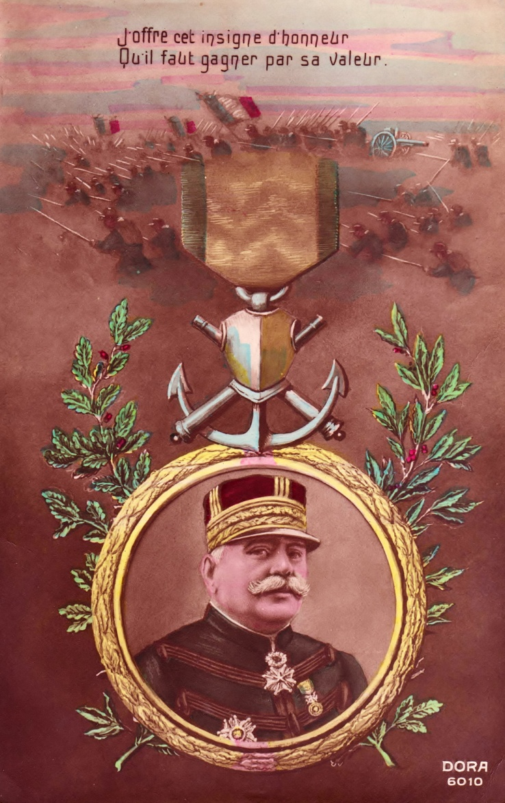
Cp couleur JOFFRE en médaillon « j’offre cet insigne d’honneur qu’il faut gagner par sa valeur »
Nos félicitations à Monsieur l’Aspirant, bonjour de tous et bonne santé. ROLANDE DUMONCHY

Mercredi 15 09 1915
Mon cher Norbert, je suis étonné que tu n’aies pas reçu mes lettres ; depuis que je suis sorti des tranchées, je t’ai écrit 3 fois : le 20 août, je t ‘ai écrit à St -Cyr, le 07 et 09 sept je t’ai écrit au Mans. Nous sommes sortis des tranchées le 24 août et après un voyage de 2 jours, nous étions rentrés en France, mais au lieu d’aller au repos comme nous l’espérions, nous avons tout simplement changé de secteur et sommes toujours au front! Il est vrai que nous sommes un peu restés en arrière, mais enfin le régiment est au front puisque les 1er et 2ème bataillon sont dans les tranchées ; le 3ème, le mien, n’y est pas encore allé et demain soir se reporte à l’arrière pour 15 jours avant de repartir dans les tranchées. ManNa ne sait pas que je suis encore au front; elle me suppose au repos. Je crois l’avoir persuadée qu’il est difficile qu’elle vienne me voir. Depuis le 8 septembre, je suis passé à la section des téléphonistes ; j’ai peut-être plus de besogne qu’à la Cie mais cette besogne est moins fatigante, plus intelligente et surtout, nous sommes plus intelligemment commandés ! Notre occupation consiste à visiter les lignes qui sont posées, faire les réparations s’il y a lieu, à en poser de nouvelles ou à en déplacer. Ceci pendant 4 jours, pendant 4 autres jours, nous nous occupons d’un poste téléphonique pour recevoir ou transmettre des messages. Je suis tout à fait indépendant de la Cie, donc pas d’exercice, pas de corvée, pas de travaux. Demain soir, je pars à l’arrière avec la Cie, mais je reste toujours indisponible. Je crains que ce ne soit difficile d’avoir une perm en même temps que la tienne ; il y en a encore beaucoup à partir avant moi et depuis 15 jours, les perms sont suspendues. Enfin, je ferai tout ce que je peux pour l’obtenir. ManNa a dû t’envoyer de l’argent. Soigne-toi donc. Je t’embrasse de tout cœur. Ton père qui t’aime. P LADOUBART

LE 22 09 1915 CPM de MODESTE BELLIERE conducteur 40è inf. sp 179
Cher Monsieur Norbert Ladoubart, j’ai été content d’avoir votre adresse par Antoinette, aussi j’en profite pour vous donner de mes nouvelles. Je suis toujours en bonne santé et j’espère que ma carte vous trouvera de même et que dans votre secteur ce n’est pas trop terrible. Moi, je suis allé faire un petit tour en Champagne et je vous jure que l’on n’était pas toujours rassurés car les marmites arrivaient dru ! Alors Monsieur, je vous souhaite bonne chance et bonne santé et que cette maudite guerre finisse le plus vite possible. Votre petite filleule vous envoie ses meilleures amitiés ainsi qu’Antoinette. Recevez cher ami une bonne et cordiale poignée de main.
BELLIERE MODESTE
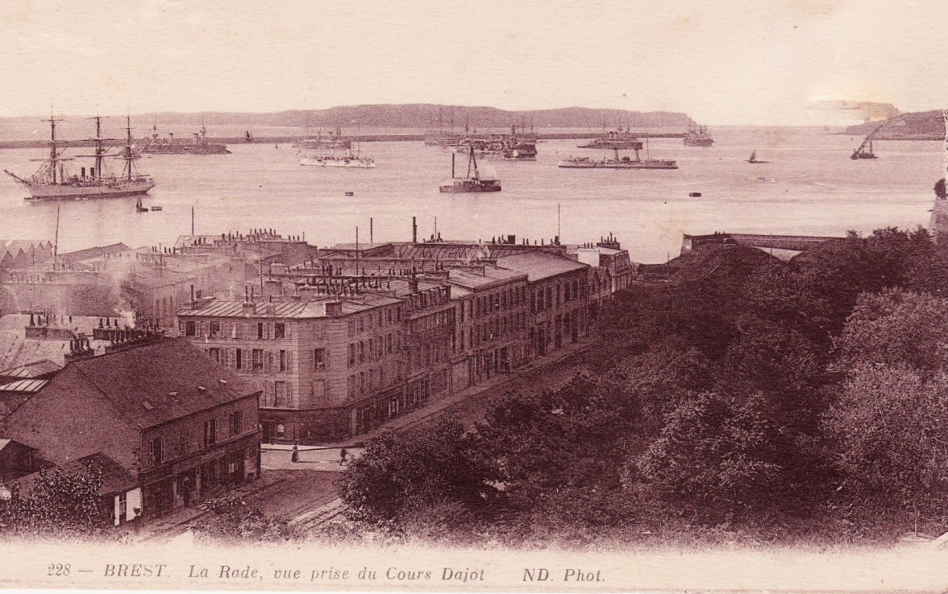
QUIMPER le 26 09 1915
Cher camarade, j’ai reçu ta carte avec plaisir et je t’adresse toutes mes félicitations pour ton succès à l’examen. Hélas! Les E A de Joinville n’ont pas brillé comme les St-Cyriens ! LOUIS seul, arrive à être sergent. Les autres conservent le grade envié de soldat de 2è classe. Les résultats généraux d’ailleurs n’ont pas été fameux à Joinville. 95% de gradés à peine. On ne se fait pas de bile pour cela. Je suis ici à Quimper avec l’ami VAQUEZ. Nous sommes avec des vieux poilus, des anciens blessés, pour la plupart de la cl 16 du 87è étant à Châteaulin. Aussi l’exercice que l’on fait est insignifiant. Le matin, on fait une ballade pour aller au champ de manœuvre, sac vide, poses fréquentes. Arrivés sur le terrain, on fait ½ heure d’exercice et on revient vers la caserne! Tout se passe en famille et nous ne demandons que de rester ici au lieu d’aller rejoindre la cl 16 qui elle doit turbiner passablement ! J’ai été en perm de 8 jours chez nous. A mon grand regret, je n’ai pu voir BUHOT ; Je ne t’en dis pas plus long. VAQUEZ te souhaite bien le bonjour. Profite le mieux possible de ta perm et pour ton retour à la caserne, bon courage et bonne chance. Cordiale poignée de main. E AUFFRET

27 09 1915 cp Noeux les mines la gare
Mon cher Norbert, j’ai trouvé une table de log à 7 décimales. Peut-elle être utile pour toi? Si oui, je la garderai, si non, je m’en débarrasserai pour ne pas porter un poids inutile. Mille baisers à toi et ManNa P LADOUBART
LE 28 09 1916 carte lettre de CORSON 67e ligne 25 Cie Flonville par Dreux
Cher camarade, BUHOT m’a appris que tu étais passé aspirant, aussi je m’empresse de t’envoyer mes sincères félicitations. Tu vas sans doute retourner à Chartres maintenant. Quant à moi, je suis toujours à Dreux; mais il parait que mon stage dans cette ville se termine. Je dois aller en perm de 4 jours sous peu, peut-être bien jeudi prochain. Et toi, ta permission s’est-elle bien passée? Je pense que tu te seras bien amusé car en ce moment, il faut profiter de tous les instants de liberté! Je suis toujours sans nouvelle de LIENEL. Et toi? Sais-tu ce qu’il est devenu? Dès que tu connaîtras ta nouvelle adresse, fais la moi parvenir. Je termine en te serrant cordialement la main et en attendant de tes nouvelles. CORSON

BREST LE 03 10 1915. DALLONGEVILLE 51è 29ècie 4è groupe Lannilis. Finistère
Mon cher Norbert, j’ai reçu ta carte. Depuis qq jours, je songeais à t’écrire à Fouilloy, pensant que tu avais quitté St-Cyr! Tous mes compliments pour ta réussite. Ta carte m’a fait un vif plaisir: j’y ai reconnu le lt THIBAULT, le farouche cosaque adjudant LACROIX, le sergent GOUTIER, un poilu de mon escouade et deux ou 3 autres. Tes parents m’ont adressé cette carte et me l’ont réclamée pour la garder précieusement.
Pour moi, tout va bien; vie tranquille, pas celle de caserne du tout, plutôt celle de manœuvre. On fait qq bonnes parties. Presque tous les gradés me sont connus. Il y a des instituteurs: GUEUDET. FINET. LAMBERT. PLANTARD (env. d’Amiens). Aujourd’hui, vadrouille à Brest. Il faut bien cela de temps en temps, le beau sexe étant assez farouche à Lannilis. Mais je crois que cela de durera plus longtemps. Si l’on presse les départs en perm de la cl 16, c’est que le départ au feu ne va pas tarder. Bah! Si la 3è édition ressemble à la 2è, il n’y aura que demi-mal. J’ai demandé à subir le brevet de chef de section, réussirai-je? Je m’en fiche, j’ai cru trouver là un moyen de retarder un peu mon départ. Donne-moi ton adresse. Au revoir, mes respects à tes parents. Mr Ladoubart est-il rentré à Fouilloy? Je t ‘embrasse. MAURICE
PS maintenant, ma fiancée est venue passer qq jours à Lannilis. C’est la guerre! Je n’y ai plus pensé pendant son séjour..! Amitiés

DREUX.LE 12 10 1915
Mon cher Norbert, Monsieur l’aspirant, tu dois me trouver bien négligent. Enfin, mieux vaut tard que jamais! Je suis toujours à Dreux au dépôt, en attendant d’un jour à l’autre mon départ pour le Riff avec la classe; je fais partie en effet d’un régiment qui se former le 57è... On ne fait pas grand-chose. On s’abrutit plutôt. Heureusement, j’ai CORSON et DEJOUY que je vois chaque dimanche. Il y a déjà 8 jours dimanche que les aspirants sont rentrés et repartis aussitôt pour le front. Je pense que tu n’as pas encore quitté Chartres. Le plus tard vaut le mieux. CORSON te souhaite bien le bonjour. Je reçois à l’instant une lettre de AUFFRES. Il a l’air de s’embêter. Il me parle de fin d’études. Il est recalé ainsi que TREBUQUET.VAQUEZ.SERVOISE et BAILLARD. Ils ne sont vraiment pas indulgents. Bonjour aux amis et à bientôt des nouvelles de toi, je l’espère. Je n’ai pas de nouvelle de DALONGEVILLE depuis ma permission. Vivement la fin de tout ce bazar!! Ton copain BUHOT Sergent 67è 25ècie 1er gr Dreux

BEAUVAIS LE 15 10 1915
Cher Mr Ladoubart, c’est avec plaisir que nous avons reçu votre lettre. Celles que je vous avais écrites depuis le mois d’août nous étant revenues, nous craignons que vous pensiez que nous ne vous avions pas répondu. Nous avons été heureux d’apprendre que vous n’étiez pas tout à fait au front, vous avez le temps d’y arriver; voyez GASTON qui après être resté longtemps au dépôt est maintenant en pleine tourmente, il doit être en Champagne, lui aussi. Voilà déjà 2 mois qu’il y est après être resté comme vous à l’arrière pendant quelques temps; il est maintenant en opération. Nous attendons de ses nouvelles avec impatience. Il y a qq jours que nous n’en avons pas eu. Nous espérons être plus heureux aujourd’hui. De RENE, nous en avons eu en même temps que la vôtre: il est en repos ou du moins, il y était lorsqu’il nous écrivait. Il s’ennuie de ne pas avoir de vos nouvelles et nous en demande; je lui écris en même temps qu’à vous. Dans la dernière lettre que je vous écrivais, je vous disais qu’il y avait peu d’espoir pour votre pauvre ami BECTARTE. Peut-être sa famille est-elle maintenant au courant. C’est bien triste. Nous constatons, d’après votre lettre, qu’il vous faut beaucoup de patience pour commander à votre petite armée. Ils peuvent se vanter d’être tombés sur un bon chef ; puissiez-vous les commander jusqu’à la fin de la guerre. Nous avons eu hier une courte carte de Mr DEMEZIERE; nous n’avions pas eu de ses nouvelles depuis 3 mois. Nous avons appris par Mme votre mère que vous aviez été en permission. Combien nous aurions été heureux, si vous aviez pu passer par Beauvais; espérons que ce sera pour plus tôt qu’on ne le pense. Les évènements peuvent nous ménager des surprises. Nous avons des nouvelles de Mr DEVERGIE par sa mère ou sa sœur; il a dû nous écrire directement, mais sa carte ne nous est pas parvenue. VIALARD était venu en permission ; il est venu nous voir et à peine reparti, il a été blessé à Arras et est en traitement à Dieppe. Pendant les vacances, on voyait fréquemment Mr VASSEUR en ville. Il marche bien avec un bâton. Il est probablement placé car depuis la rentrée, on ne le voit plus. Mr GOURLET est toujours à l’école sup. Mr LHERMILLIERS est en congé de convalescence pour 3 mois; il était engagé aux dragons. L’ENM n’est plus hôpital, les élèves y sont rentrés le 15 (aujourd’hui). C’est toujours le même directeur. Nous avons appris par Me votre mère que votre père avait un poste plus tranquille. Il est regrettable que vous ne vous soyez pas vus; mais peut-être s’il avait obtenu de venir vous voir aurait-il perdu son poste. Espérons que vous serez bientôt réunis et recevez de tous trois nos bien sincères amitiés. Z BOYART

24 10 1915 LETTRE R BUY (à Paul Ladoubart)
Cher camarade, c’est toujours avec grand plaisir que je reçois de vos nouvelles, mais votre lettre du 14/7 courant m’a fait plus encore porter ma pensée vers vous, vu que vous êtes à l’infirmerie pour une chute qui pouvait vous être bien plus fatale. Je partage votre douleur en vous souhaitant de tout cœur, une complète guérison et prie que ce soit la plus forte blessure que vous ayez à supporter durant ce carnage humain dont l’on ne voit encore la fin! Il est bien regrettable et pénible d’avoir vu disparaître votre camarade CHRETIEN qui était parti avec vous de Gournay et que je connaissais très bien. Cela doit vous faire un frisson lorsque l’on voit un camarade tomber ainsi et n’y pouvoir rien… Jusqu’à présent, je ne peux qu’apprécier votre situation sans en courir le danger; combien j’aurais voulu que vous ayez eu la même chance que moi et quelle peine en moins pour Madame, si vous aviez pu être dirigé sur le Beauvaisis. J’aurai été heureux de vous retrouver pour continuer notre franche camaraderie, et cela aurait pu arriver car beaucoup de votre classe, que nous avons trouvés en arrivant sont encore avec nous ; il n’y a encore aucun changement à la Cie, à part ceux qui furent réformés ou passés dans le service auxiliaire, un certain nombre partis aux autos, 12 viennent encore de partir pour ce service il y a 8 jours (dont 4 caporaux : VIDAL. GALOIS. DUMONT. BERTOUX et le caporal BOULNOIS, partis il y a un certain temps) Il parait que ces gradés, pour être affectés aux autos, furent obligés de rendre leurs galons ! Vu ces départs, la Cie était dépourvue de caporaux, moi j’étais proposé mais j’ai refusé ; je ne sais si j’ai bien fait ! DELGUSTE a quitté l’hôpital mercredi dernier, sans convalescence, pour un autre centre, mais il ne savait pas où; sa femme et ses enfants sont venus le voir dimanche, j’ai passé un moment avec eux. Je ne vois plus rien à vous dire, je suis toujours en parfaite santé et prie que cette présente vous trouve en bonne voie de guérison; mes meilleures amitiés au camarade DRAINS et à tous ceux que j’ai connu.
Un bonjour d’un nommé SENECHAL qui fut garde-voies avec vous et qui en ce moment est mon voisin de lit et beaucoup plus heureux que vous car lui est menuisier et fait des petits travaux à la Cie ; cela le dispense parfois de bien des corvées. R BUIS

BEAUVAIS LE 24 10 1915
Mon cher aspirant, je vous félicite et vous remercie de la fidélité de votre correspondance; n’ayant rien reçu de moi depuis votre dernière visite, vous n’en continuez pas moins à m’écrire. Votre confiance que je ne puis cesser de m’intéresser à vous n’est point mal fondée et je puis assez facilement vous expliquer les raisons de mon silence. J’ai d’abord attendu des nouvelles de votre succès à l’examen d’EOR ; vous m’en avez dit peu de chose ; puis, j’ai compté que vous viendriez en permission avant votre départ au front ; comment se fait-il que vous n’en ayez pas obtenu ? Enfin quand vous m’avez annoncé votre départ, je n’avais point votre adresse! Je l’ai maintenant et vous écrit pour mon premier dimanche. Ce n’est pas que j’ai pour le moment beaucoup de travail; l’E N n’ayant pas encore ouvert, mais je suis retourné à l’E P S; j’y fais maintenant l’anglais et ce sont mes débuts en cet enseignement. Cela me donne assez de travail. Si l’EN est encore fermée, c’est que l’instr. publ. et le service de santé se disputent le local. Il y a déjà eu ordres et contre-ordres nombreux. Pour le moment, c’est le serv. de s. qui l’emporte, mais d’ici la toussaint, peut-être cèdera-t-il ? …
Je me suis réjoui que l’on vous ait imposé une étape intermédiaire entre les fatigues sans péril de l’entraînement et les responsabilités périlleuses du front. Sans désir prématuré d’affronter ces dernières, acquérez dans votre commandement actuel l’expérience, le sang-froid, la maturité qui multiplient dans tous ses subordonnés, la valeur individuelle du chef. Vous êtes en lieu propice pour apprendre des autres ce que c’est que la longue attente dans la tranchée, ou l’assaut sous la mitraille d’une offensive même victorieuse. Profitez de tout cela. Et puis renseignez-moi un peu, si vous pensez en avoir le droit ou la possibilité. Il me semble que pour l’instant, on a renoncé à toute offensive générale. Il y a trop à faire par ailleurs; n’a-t-on pas retiré du front de Champagne des troupes de réserve pour les envoyer à Salonique? L’on a même dit que la classe 16 en grande partie, prendrait cette direction aventureuse. Ce serait un tort à mon avis: trop d’épreuves pour ces benjamins et une t° trop dure avec un confort tout à fait rudimentaire.
Si vous avez qq loisir, écrivez-moi longuement; une ligne de vous a plus de sens et de valeur qu’une page entière de moi-même! Bonne santé, point d’accident et que votre situation présente ait quelque stabilité. Bien à vous A SOTTEAU

LE 30 10 1915 LETTRE de RENE FONTAINE asp. 8rgt inf. 7cie sp 137
Mon cher Norbert, c’est avec beaucoup de plaisir que j’ai reçu ta carte. Ma tante m’avait donné ton adresse et j’allais t’écrire quand j’ai reçu tes nouvelles. Je sais que tu fais partie de ce que nous appelons un bataillon de marche ou bton de travail. LESPINASSE a eu le bonheur de faire ainsi pendant 6 mois; ce fut pour lui un « bon filon »; ils faisaient des travaux de défense à l’arrière. Depuis un mois, il l’a quitté ; toute l’unité a été envoyée en renfort me dit-il, mais je ne sais pas où. En ce moment, nous sommes en réserve dans un village et comme quoi, nous avons un peu de repos. Cependant matin et soir, nous avons un peu d’exercice. DESANTY et DUCROT, tous 2 au 8è sont toujours présents. As-tu des nouvelles de DEMEZIERES? Qu’est-il devenu?
Je ne connais rien d’autre d’intéressant. Une cordiale poignée de mains de ton sincère ami. RENE
ROBERT donne toujours de tes nouvelles, j’attends les dernières.
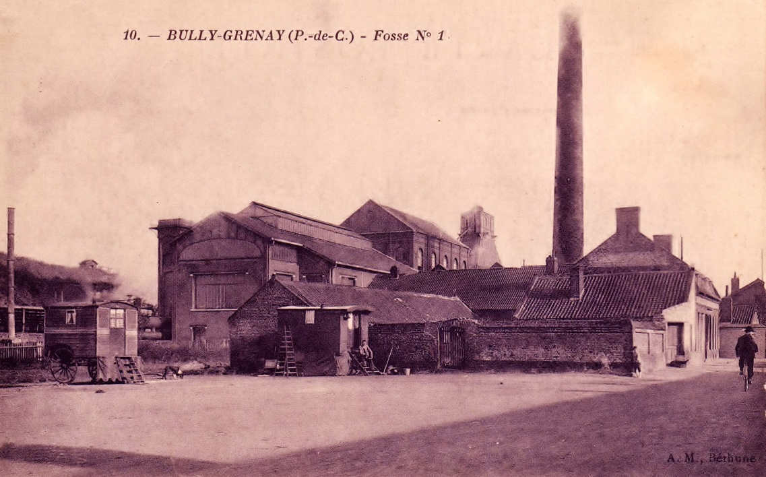
SAINT SAMSON le 1er 11 1915 de R ALBERT 67èd’inf 25ècie 1ergroupe DREUX
Cher Ladoubart, 5 jours de permission! Voilà le résultat d’une demande que j’ai faite il y a 8 jours. En effet, nous sommes de la classe 16 et bien que 8 j de perm soient venus récompenser nos efforts de St-Cyr, il n’est que juste que comme le commun des mortels de la cl, je jouisse de mes 5 jours ! Je suis donc parti de Dreux jeudi. Là-bas, la 8è se poursuit sans bruit. Je continue l’instruction jusqu’au départ de la cl 16. Et j’espère que ce n’est pas de sitôt qu’elle quittera le dépôt. J’ai avec moi un aspi de la cl 15 Cie Raspail de St-Cyr, CYRARD qui a été suivre à la VALLONNE des cours spéciaux pour off sous la direction de LAUSAC. Il en a entre parenthèse rapporté un mauvais souvenir. Samedi, j’ai eu une agréable surprise; je rentrais d’une promenade sentimentale en bécane, lorsque j’ai reçu un télégramme de DALONGEVILLE m’annonçant son arrivée à Gerberoy et m’invitant à un gueuleton pour hier, dimanche. Malgré le mauvais temps, je me suis empressé de répondre à son invitation. J’y apprends la grande nouvelle: MAURICE est aspirant! Monsieur l’Aspirant! Seulement, il part au front mercredi. Te raconter tout ce que nous avons dit serait trop long. On a reparlé beaucoup d’autrefois, de ces jours heureux où nous n’étions pas séparés par cette guerre !!! Une autre nouvelle maintenant: Le pompier lui aussi est aspirant. CORSON et DEJOUY sont toujours avec moi à Dreux et l’on espère ne plus se quitter. Et toi? Que deviens-tu?? Je n’ai pas de tes nouvelles. Je pense que comme tous les camarades qui m’ont écrit, tu es en arrière du front en nous attendant. Surtout, beaucoup de patience pour nous attendre longtemps !! Je termine en t’embrassant bien fort. Mes parents se joignent à moi pour t’exprimer l’assurance de leur meilleur souvenir. R ALBERT
PS : PREVOST Henri vient d’être nommé sergent sur le front avec citation à l’ordre du jour de la division!!

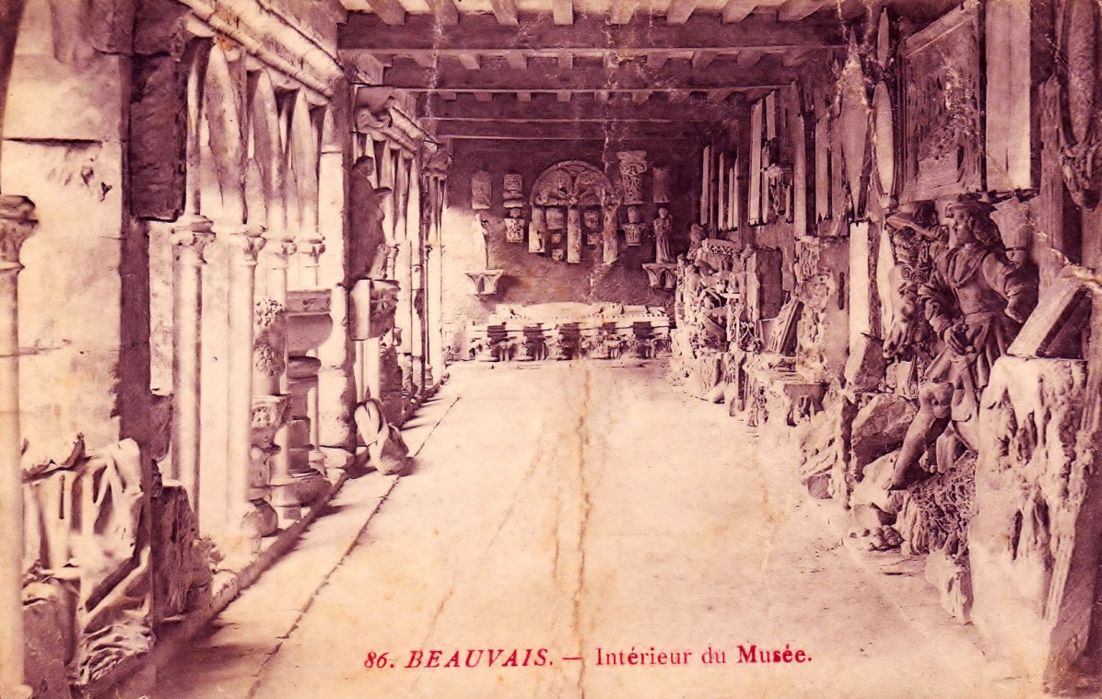
PARIS LE 04 11 1915 DE LUCIE BERNARD 38 RUE DU POITOU
Mon cher Norbert, j’ai appris déjà depuis quelques temps que tu étais cette fois sur le front. Je sais également que tu es encore en arrière des lignes pour instruire les réformés rappelés. Mais voici l’hiver qui commence à se faire sentir et cela va être bien pénible de le passer dans de si tristes conditions. Aussi je viens te souhaiter bon courage et surtout bonne santé pour pouvoir supporter cette pénible vie que tant d’autres ont déjà dû supporter. Maman me charge de te dire qu’elle t’expédie aujourd’hui même ta couverture qui n’est pas la tienne mais une à elle, car elle a pensé que celle-ci serait préférable; maintenant, si tu as également besoin de la tienne, fais le savoir et elle te l’enverra aussitôt. Elle a joint dans le petit colis quelques bananes pensant te faire plaisir et tu lui diras comment elles te sont parvenues; si elles sont mûres à point ou pas pour qu’elle sache comment les choisir pour t’en envoyer d’autres quand l’occasion se présentera. Maintenant, je joins à ma lettre une liste avec les prix de toutes sortes de victuailles. C’est ton père qui a donné cette adresse. Donc lorsque tu auras besoin de quelque chose, tu n’auras qu’à l’écrire à maman en indiquant la quantité et le prix de chaque produit et elle s’occupera de te faire l’envoi toutes les fois que tu auras besoin. J’ai reçu une carte de mon cousin PAUL ces jours-ci, où il me dit qu’il est téléphoniste; ma cousine doit être un peu plus tranquille de ce côté car il est tout de même moins en danger. Il me dit aussi qu’il s’est foulé le genou mais que maintenant il est complètement guéri. Pour moi, ma santé est bonne pour le moment quoiqu’un peu fatiguée par le surcroit de travail que nous avons toujours au bureau. J’espère recevoir bientôt directement de tes nouvelles et en attendant ce plaisir, je termine en t’embrassant. Ta cousine affectueuse LUCIE BERNARD

BEAUVAIS. LE 10 11 1915
Cher Mr Ladoubart, c’est avec plaisir que nous avons reçu votre bonne lettre; il est vrai que la mauvaise saison, le manque de changement dans votre existence sont faits pour rendre la vie monotone. Heureusement, comme vous le dites, le violon, le jeu, les concerts et la lecture vous procurent un peu de distraction, mais cette vie est quand même préférable à celle plus mouvementée du front et comme le dit RENE, «vous avez le temps d’avoir une vie plus active». Lui qui est maintenant depuis près de 6 mois au front peut vous en parler savamment, quoiqu’il ne se plaigne pas. Nous avons eu de lui une lettre hier et bientôt, il aura droit à une permission! Vous ne nous surprenez pas en nous disant que nos vieux soldats sont très gentils; comment ne le seraient-ils pas avec vous. Car il est certain que vous ne les brusquerez pas et que vous savez les commander sans en avoir l’air. Si vos collègues ressemblent à ceux de la photo que nous avons eu le bonheur de recevoir, les pauvres papas ne sont pas trop à plaindre pour ce qui est du commandement! Il est certain qu’ils aimeraient mieux être chez eux comme bien d’autres…Pour revenir au portrait reçu tantôt, nous vous trouvons en effet maigri, surtout en comparant avec la photo de St-Cyr. Nous pensons que vous n’êtes quand même pas souffrant. Etes-vous à peu près nourri? Et comment êtes-vous couché? Avez-vous toujours de bonnes nouvelles de Monsieur votre père? Est-il à peu près tranquille dans son poste? Il y a quelques semaines, nous avons eu une forte alerte: LEON nous écrivait en cours de route qu’il partait pour la Serbie!! Heureusement, ils ne sont allés que jusqu’à Lyon, les Anglais étant partis à leur place. De sorte que maintenant, ils sont dans les Vosges, ce qui nous plait beaucoup mieux…Il doit bientôt venir en permission. En ce moment, nous avons notre marin qui a 8 jours, son navire étant en réparation à Toulon; il est, malgré de très grandes fatigues, en bonne santé. Le métier est plutôt dur!! GASTON, d’après sa dernière lettre, est reparti à son premier poste au front, c’est-à-dire en arrière. Nous pensons que c’est pour y passer l’hiver. Là, il couche dans une grange au lieu que plus près, ils avaient des «gourbis». Il est lui aussi en bonne santé et ne s’ennuie pas. Il recharge des routes; de temps en temps son cheval lui fait prendre un billet de parterre, mais il s’y habitue. Nous voyons souvent en ville Mr VASSEUR, principalement le dimanche où il vient tenir compagnie à un professeur mobilisé; c’est, suppose Germaine, Mr PALLAUD; ils se promènent ensembles. Il y a une semaine, l’un des MACRET était à Beauvais; il est passé devant la maison; il a maintenant des lunettes noires. Ici, rien de nouveau, nous avons reçu de Mr DEMEZIERES, une lettre la semaine dernière; depuis le mois d’août, nous n’avions reçu qu’une carte quelques jours avant sa lettre. Il est toujours en Bretagne qu’il compte quitter pour le front vers le 15 novembre. Lorsque cette lettre vous parviendra, vous aurez sans doute reçu un petit colis que nous vous avons envoyé ces jours derniers et je ne vous en avais pas encore avisé. Nous avons des nouvelles de Mr DEVERGIE. Lorsque sa maman en reçoit, elle a la gentillesse de nous l’écrire. Cela fait plaisir, mais de lui directement, nous n’en avons jamais reçu. Il est probable qu’il ne peut pas car il avait dit à sa mère qu’il allait nous écrire et nous n’avons jamais rien reçu. Il est tellement changé, que sur une photo envoyée de son camp, sa mère et sa sœur n’ont pu le reconnaître!!
Quand donc tous ces ennuis seront-ils terminés que nous puissions tous vous revoir? En attendant cet heureux moment, tous trois vous envoyons nos meilleures amitiés. Votre toute dévouée Z BOYART
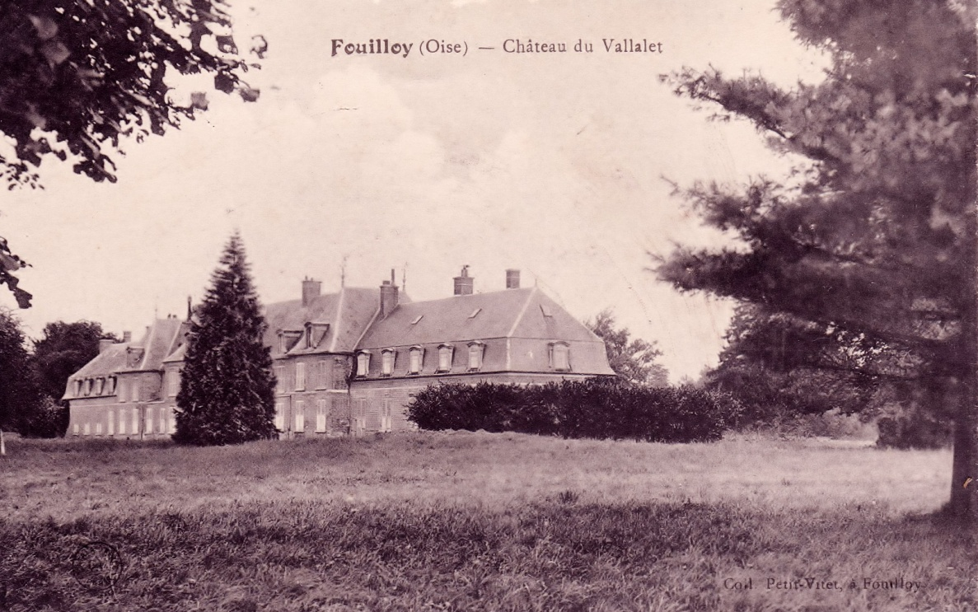
15 11 1915 cp Fouilloy (Oise)château du Vallalet
Bons souvenirs Marie Hélène Chantereaux
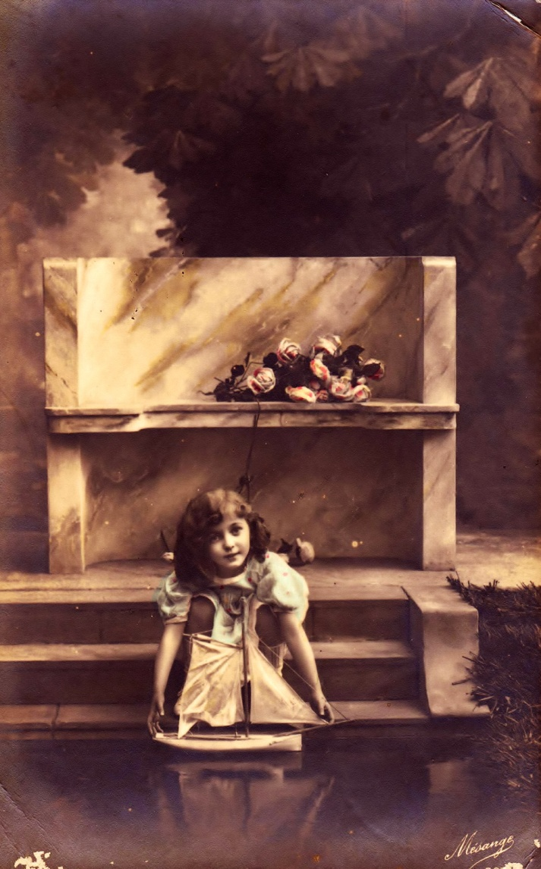
GREZ LE 15 11 1915 CP fillette avec bateau au bassin
Cher Norbert, je prends la liberté de vous adresse notre bonjour amical; je vous souhaite surtout la santé pendant la saison qui va semble-t-il être très pénible et bien dure pour tous. EUGENE vous envoie aussi ses amitiés, EDWIGE vous embrasse et recevez, cher Norbert nos amitiés les meilleures ANTOINETTE BELLIERE

MERCREDI 24 11 1915
Mon cher Norbert, depuis quelques jours, on nous fait des théories sur le téléphone, mais pour cela, nous devons nous rendre à la section des téléphonistes qui est éloignée de notre cantonnement d’au moins 6 km; cela nous fait une promenade matin et soir. Comme l’ensemble de la théorie nous a été dit en une séance, maintenant nous ne faisons plus rien; nous passons nos heures de présence à lire le journal et à faire notre courrier. J’espère partir à l’arrière sous quelques jours; toute la classe 90 est déjà partie. Hier est partie une portion de la cl 91 comprenant les pères de famille de 3 et 2 enfants. Je dois faire partie du prochain départ. Par contre il arrive en même temps des hommes de classes plus jeunes qui étaient encore aux dépôts. C’est ainsi qu’est arrivé hier dans noter bataillon Mr DUFRESNE, l’inspecteur primaire de Clermont. Beaucoup de ceux qui sont partis sont allés dans l’Oise, à Creil, Montataire, Rochy-condé.. D’autres sont allés à Boran et à Montières-les-Amiens. Ce serait assez agréable que j’aille dans une de ces localités là…Il y a donc à peu près certitude que nous ne resterons plus longtemps au front.
Je t’embrasse de tout cœur, ton père qui t’aime beaucoup P LADOUBART

DIMANCHE 28 NOVEMBRE 1915 (4h 30 matin)
Oui, nous sommes allés au repos, mais ce n’a pas été pour de bon, ni pour toujours. Après 12 j passés dans un vilain hameau de 30 foyers environ, nous sommes revenus aux tranchées vendredi soir. J’ai repris mon poste de téléphoniste et c’est au fond d’une cave, assis devant les appareils que je t’écris. En ce moment les boches nous bombardent et la maison même où je suis vient d’être touchée. J’entends les tuiles et les briques dégringoler, mais la cave est très solide et a encore été consolidée. C’est étonnant comme ici les caves sont bien faites et solides et chaque maison a sa cave. Là où je suis, il n’y a rien à craindre; néanmoins, je n’écrirais pas cela à ManNa que les boches démolissent la maison qui m’abrite! Le bombardement de l’ennemi a l’air de cesser et je viens de téléphoner à l’artillerie d’effectuer un tir de représailles de 20 torpilles. Je ne cours pas grand danger mais le bruit de la canonnade commence à me dégoûter; je voudrais bien ne plus l’entendre. Je crois bien que nous ne l’aurons plus longtemps à nos oreilles. Nous devons partir prochainement à l’arrière, ce n’est qu’une question de jours. J’aurais bien voulu partir au dernier détachement parce que ceux-là allaient à Creil; nous irons peut-être aussi, mais ce n’est pas certain. Quant à rentrer à Fouilloy, il ne faut pas y compter avant la fin de la guerre. Quand nous serons à l’arrière, nous ne tarderons pas à aller en permission; nous aurons alors 8 mois de front. Ma Cie est actuellement en 2è ligne ; demain, elle prendra les 1ères lignes. BOUTEVILLE retournera au bureau, je crois mais DRAINS ne sera plus au bureau du colonel; comme il est de la cl 91 qui doit partir prochainement, il sera remplacé par un plus jeune. BOUTEVILLE est de la cl 91, mais au Bon de la Cie, ce n’est pas la même chose. Je t’embrasse de tout cœur; ton père qui t’aime P LADOUBART

BEAUVAIS LE 30 11 1915
Cher Mr Ladoubart, nous avons reçu ce matin une lettre de Mlle DEVERGIE qui nous dit que son frère est mieux à Meschede(Rhénanie du nord Westphalie) qu’à Giessen (sur le Lahn land de Hesse) et qu’il a retrouvé Mr POIDEVIN avec lequel il passe chaque jour quelques heures. Ces nouvelles nous ont fait grand plaisir de le savoir moins seul. De Mr DEMEZIERES, nous avons reçu une carte hier; il quittait Huelgoat pour une direction inconnue. Nous attendons LEON et RENE courant Décembre. S’ils ne tombent pas à venir ensembles, ils se suivront de près; ce sera pour nous d’heureux moments et pour eux aussi c’est certain. Et vous, comment allez-vous? Avez-vous de bonnes nouvelles de Mr votre père? Votre santé est-elle bonne? Souffrez-vous du froid? N’êtes-vous pas enrhumé? A Beauvais, l’EN a repris son courant normal; les élèves y sont réintégrés comme par le passé, 2 années seulement. Cela se conçoit, en voyant les élèves se promener les jeudis et dimanches, cela nous rappelle le passé et nous serre le cœur; mais qu’y faire, il faut se résigner et espérer se retrouver un jour tous réunis; nous irons déjeuner tous dans la salle de danse d’Auteuil. Il faut espérer que les évènements le permettront pour le 23 juillet 1916! Nous vous expédions ce jour un petit colis qui vous arrivera probablement pour la St Nicolas.
Ici, nos santés sont bonnes et tous trois nous vous envoyons nos affectueuses amitiés; Z BOYART

SAMEDI 4 12 1915
Mon cher Norbert, il est 5 h du matin, quand je t’écris: je suis de service de nuit au téléphone; j’y suis depuis 3 heures, mais cette nuit est très calme. La nuit dernière, vers minuit, les Boches se sont mis à nous bombarder avec importance: les obus de 105 et 155 tombaient très près de chez nous, mais pour nous, il n’y avait guère de danger; nous sommes installés au fond d’une cave très solide; mais ce qui est le plus ennuyeux pour nous, c’est que ces «sales boches» nous ont coupé toutes les lignes et qu’il a fallu aller réparer les dégâts au cœur de la nuit, sans lumière et pour couronner le tout, sous une pluie battante. Oui, le renvoi des vieilles classes devaient s’effectuer, selon la circulaire ministérielle, d’après le nombre d’enfants. Le 1er détachement a été formé assez normalement: il comprenait toute la cl 90 et dans la 91, les pères de 4 et 3 enfants; dans la seconde, on a mis de tout: le reste des pères de 3 enfants, des pères de 2 et 1 enfant, des pères sans enfant et même des célibataires; ainsi, EUGENE DUCRET et ALBERT SAUVAGE sont partis. Je ne l’ai pas dit à ManNa, elle crierait à l’injustice, et elle aurait raison, mais elle se tourmenterait.. Moi, ayant un fils sous les drapeaux, j’aurais dû être dans les premiers à 1 enfant. Il n’y a pas de doute que je sois compté dans le prochain détachement. On parle d’un départ pour demain et un autre pour le 10. Je t’écrirai quand je partirai. J’aurais bien aimé m’arrêter à Paris, mais il parait qu’on doit passer par Creil. Il nous est arrivé une nouvelle recrue: le caporal fourrier, originaire de la Nièvre. Il m’a parlé de collègues de son pays qui sortaient de l’E N de Beauvais. Il a été adjoint à Montataire et est actuellement placé dans une petite commune; il n’a pas su se rappeler le nom. N’avais-tu pas un camarade de la Nièvre? Quel est son nom? ..Il m’a également parlé d’un nommé THIBAULT GUSTAVE, également sorti de l’EN de Beauvais en 1913 ou 1914. Tu dois le connaître celui-là; il est aussi de la Nièvre. Le caporal fourrier dont je te parle est aussi instituteur. Mr ODENT a envoyé un colis de poires à Fouilloy; dans sa lettre, il se plaint de ne pas avoir de nos nouvelles; je lui écris en même temps qu’à toi. Tâche de leur écrire aussi. Jusque-là, je n’ai pas encore trop souffert du froid ; ma santé se maintient toujours quoique je sois très amaigri. Je n’enverrai pas à ManNa ta dernière lettre dans laquelle tu parles des destinations prochaines de votre bataillon. Ce n’est pas la peine qu’elle sache d’avance que tu vas partir aussi. Tu sais qu’elle va presque tous les dimanches à ¨Poix; elle passe la journée chez les DUMONCHY; aujourd’hui, elle est partie à Quincampoix. Tant mieux, cela la désennuiera. Quand je serai à l’arrière, j’irai en permission bien plus vite. LABARRE de qui tu dois te rappeler (il était avec moi à Fouilloy et à Warluis) est parti à Creil au dernier détachement et écrivait cette semaine qu’il allait déjà en permission.
Je t’embrasse de tout cœur, ton père qui t’aime tendrement. P LADOUBART

BEAUVAIS LE 06 12 1915. DE SOTTEAU. ECOLE NORMALE DE BEAUVAIS
Mon cher ami, j’ai à répondre d’une fois à deux de vos lettres et je dois tout d’abord m’excuser et vous remercier de la disproportion qui existe entre nos correspondances. Je suis cependant moins coupable qu’il ne le semble. La conviction que ce que je peux vous écrire est d’infime importance, eut égard à ce que vous voyez, entendez, devinez, m’enlève en quelque sorte la plume des mains. Et puis, j’ai du travail. L’EN est rentrée depuis 3 semaines avec 2 années d’internes; j’ai 20h. de service, j’enseigne toute l’histoire, j’ai besoin de la rapprendre, même l’ayant toujours aimée, puis la goûtant de plus en plus avec les livres que je connais mieux et que je puis avoir en main avec en plus l’intérêt puissant qu’ajoutent les circonstances actuelles. J’y emploie toutes mes heures de loisir et c’est encore bien peu à mon gré. D’autre part, je m’occupe plus sérieusement que jamais de l’instruction de ma fille. MM THELOT et PALLANT sont toujours ici parce qu’ils ont des cours à faire; une demoiselle fait les sciences depuis 2 jours. J’aurais fort à faire si je voulais reprendre toutes les idées de vos 2 lettres et les commenter à ma façon. Permettez-moi d’être fort bref même sur les principales.
Vous n’êtes point toujours d’accord avec vos chefs ou vos collègues? Rien d’étonnant à ces incompréhensions et à ces routines que vous me signalez. Tout le monde n’est-il pas au front ou en activité? Et a-t-on jamais pu penser trouver dans tous les individus l’intelligence assez prompte et le souplesse d’assimilation assez grande pour tirer parti des leçons de la réalité? Une armée moins nombreuse pourrait sélectionner ses chefs ; dans la nôtre et dans toutes, il est fatal qu’il y ait des non-valeurs. C’est aux meilleurs de contrebalancer leur funeste influence, à la neutraliser si besoin. Quant aux offensives et aux percées manquées, je connaissais à peu près déjà les explications que vous me fournissez et l’on ne peut point dire qu’elles soient tout à fait satisfaisantes. Car c’est au chef de montrer dans les circonstances imprévues la variété de ressources, l’esprit de décision, l’énergie d’exécution qui en manifestent la valeur et en justifient la confiance qu’on a mis en lui. L’on a trouvé cela en septembre 1914. Il ne semble point qu’il en ai été de même en mai et en septembre 1915. Toutefois, il ne nous appartient pas à l’arrière, dans l’ignorance des conditions précises de la lutte de répartir les responsabilités; il faut réserver son jugement et croire que des difficultés insurmontables ou une guigne déplorable ont frustré l’habileté technique des chefs et la vaillance incontestée des hommes de la victoire tant méritée…Et l’on aura plus de chance la prochaine fois! Mais il faudra laisser passer tout l’hiver…Le passerez-vous avec tout le confort possible, aussi bien défendu du froid comme de la pluie? Vous avez déjà un jour éprouvé l’un et l’autre. La classe 16 que l’on va amener annonce-t-on, toute entière auprès du front supportera-t-elle tout cela ? Je ne parle point de vous ; vous êtes comme vigueur et force de résistance au-dessus de la moyenne. Dites-moi où vous êtes maintenant parvenu et installé. Continuez de me communiquer ce qui vient à votre connaissance. Mes meilleurs remerciements et souhaits SOTTEAU

LE 07 12 1915 Cp Paris musée de Cluny
C’est dans ce musée que se trouve la fameuse ceinture . A bientôt LELLI

PARIS LE 13 12 1915 DE L MILLET 42 rue de Chabrol
Mon cher Norbert, j’ai bien reçu ta carte et viens te remercier de m’avoir donné signe de vie. Je te prie de croire combien je fus surprise de recevoir de tes nouvelles; je dois même t’avouer que je n’y comptais plus car depuis si longtemps, il m’étais permis de désespérer. Enfin à présent que tu as bien voulu t’excuser en m’adressant ta charmante carte, tu es pardonné, trop heureuse de n’être pas oubliée comme je l’avais cru. A l’avenir, donnes-moi de tes nouvelles, elles seront toujours les bienvenues chez moi. Je te souhaite bon courage et bonne chance. Tu sais que MAURICE va bientôt te rejoindre; il est versé au 87è, je ne sais où il est; je le crois sur la limite de Verdun. J’ose encore espérer que vous n’irez au front qu’au printemps prochain. Et Mr Ladoubart, comment va-t-il? J’y pense souvent car il doit être bien triste. Donne m’en des nouvelles si tu en as. Bon courage, souhaitons une fin prochaine à ce terrible cauchemar. Bonnes amitiés d’une amie qui ne t’oublie pas. LOUISE MILLET
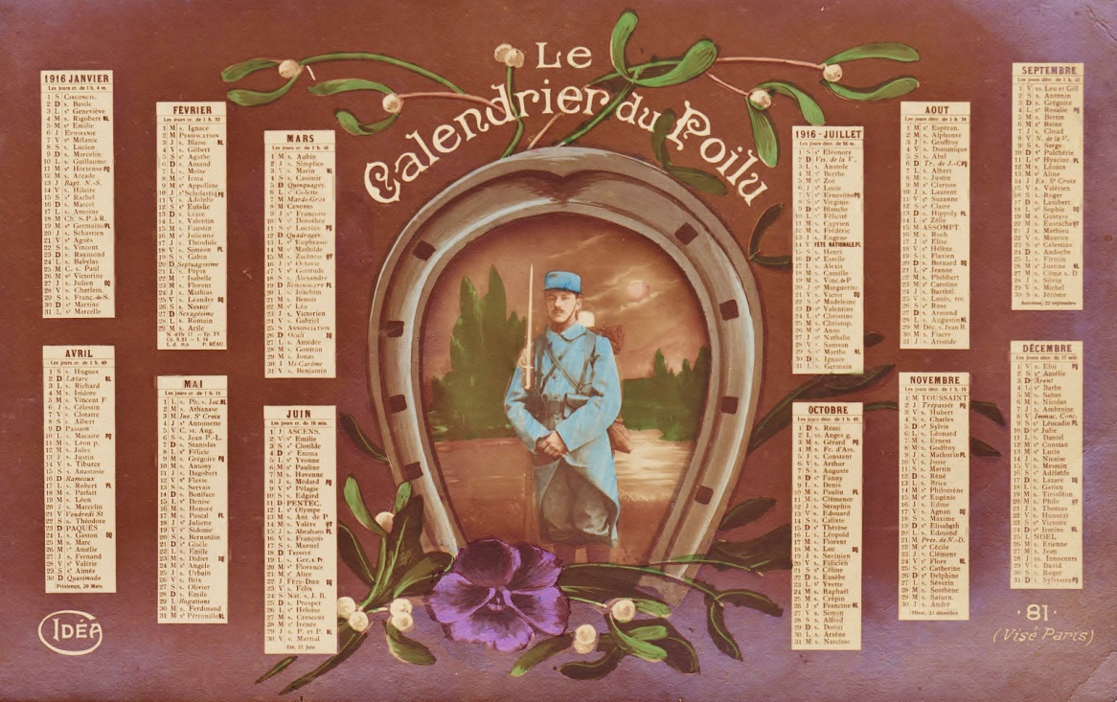
FOUILLOY LE 14 12 1915 CP CALENDRIER DU POILU
Cher maître, voici le jour de l’an qui arrive. Comme il y a toujours du retard dans les postes, je prends de l’avance pour vous présenter mes meilleurs vœux de bonne et heureuse année. Le meilleur de tous serait que vous puissiez bientôt revenir parmi vos parents. Toute la famille se joint à moi pour vous présenter leurs meilleurs souhaits. Votre élève MADELEINE CHANTEREAUX
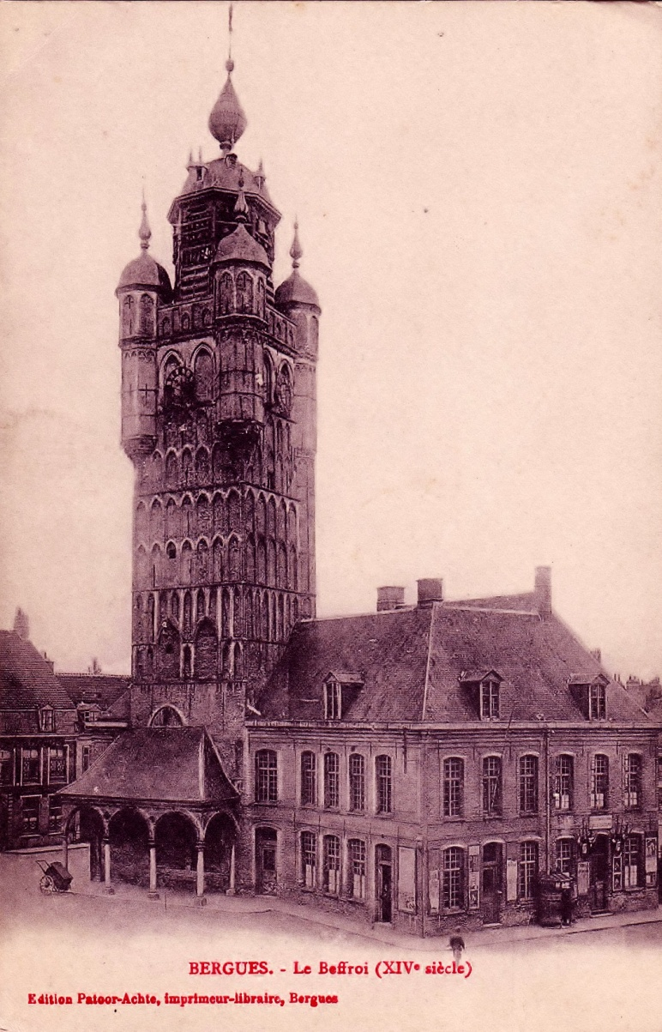
BERGUES LE 17 12 1915 cp Bergues le beffroi (XIVe s)
Mon cher cousin, je me permet de t’envoyer cette carte pour te donner de mes nouvelles; je suis à Bergues comme infirmier depuis le 18 octobre. Du moment, je suis en bonne santé et je pense que tu es de même et que tu n’es pas trop malheureux. En attendant le jour où l’on aura plaisir de se revoir. Ton cousin qui te serre la main. STEPHANE LADOUBART 1è Son infirmiers militaires hôpital Stes Augustines BERGUES (Nord)

JEUDI 16 12 1915
Mon cher Norbert, je suis toujours ici en attendant notre renvoi à l’arrière; dans plusieurs régiments ce renvoi de 90 et 91 est achevé et ici au 16è, on n’en finit pas. Cependant, il faudra bien y arriver! Ce qui est à craindre, c’est que je pourrais être blessé tandis que ceux qui sont à l’arrière, même partis indûment sont en sûreté. En ce moment, la compagnie est en soutien. Je craignais n’avoir que des corvées, mais comme c’est le 14è qui occupe les tranchées, du fait que je suis au téléphone, je suis pour l’instant complètement au repos, jusque lundi ; après, si la Cie reprend les tranchées, je retournerai au téléphone, si elle va au repos, j’irai avec elle. Je compte aller en permission dans le courant de janvier, même si je reste ici. Tu pourrais en demander une en même temps ; en expliquant ton cas à ton commandant de Cie, tu pourrais peut-être réussir. Tu lui dirais que tu es parti au régiment à Pâques, sans pouvoir me voir, que tu es venu ensuite en perm sans m’avoir vu encore. Pour cela, je t’avertirai aussitôt que je partirai mais, toi il faudrait peut-être que tu en causes avant. Enfin, tu verras ce que tu feras. Bonjour à CATELAIN. J’ai reçu hier un colis avec du poulet et des gaufres .
Je t’embrasse de tout cœur, ton père qui t’aime. P LADOUBART

MARDI 21 12 1915
Mon cher Norbert, je suis toujours ici en attendant mon renvoi à l’arrière; j’espère toujours ne plus rester longtemps ici; on m’a affirmé tantôt qu’il fallait absolument que les classes 91 et 92 soient enlevées du front pour le 1er janvier prochain. D’après ce que l’on m’assurait tenir de source officielle, ce ne serait plus qu’une question de jours, mais en attendant, ceux qui sont restés ici sont exposés alors que ceux qui sont partis depuis un mois sont déjà bien à l’abri…J’ai repris possession, hier soir, d’un poste téléphonique après avoir passé 12 jours en soutien, au cours desquels je n’ai fait que 3 corvées tandis que les hommes de la Cie en faisaient jour et nuit. D’après ce que tu m’as écrit la dernière fois, il y a beaucoup de chance que vous passiez l’hiver là où vous êtes? ..Tu as dû avoir le visite de Charlotte TRANCART; J’ai été surpris de recevoir ces jours-ci, de ManNa une lettre que Stéphane lui a envoyée. Il est à Bergues dans le Nord; il demande notre adresse à tous les deux. Je les lui ai envoyées. Je suis toujours en bonne santé, toi aussi sans doute? Bonjour à CATELAIN et .. EMILE est-il un bon soldat? Je t’embrasse de tout cœur, ton père qui t’aime. P LADOUBART
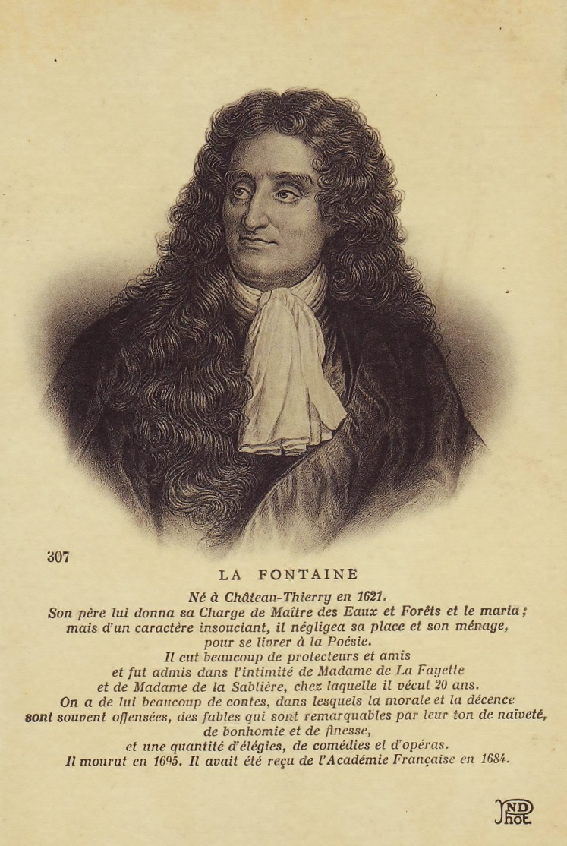
LE 21 12 1915 cp La Fontaine biographie poste Château-Thierry
N’oublie pas tes sympathiques collaborateurs Amitiés J Keiser

LE 21 12 1915 CPM de CHARLES CHAUDRON brigadier 44 rgt art 8è batterie 38sp
Cher camarade, je reçois à l’instant ton adresse que j’avais demandée à VINEAUX. Je suppose que depuis qq mois que tu es au front, il ne t’est rien arrivé de fâcheux. J’ai appris aujourd’hui par Vineaux qui est le plus veinard que LIENEL. TSOLL. DEJOUY. AUFFRET et SERVOISE étaient partis au front tout dernièrement. Quant à DEMEZIERE, je n’ai reçu de lui qu’une carte avec une adresse illisible (envoie-la-moi si tu l’as) As-tu des nouvelles de tes camarades de l’EN ? Dans l’espoir de te lire bientôt. Je te serre cordialement la main. CHAUDRON
+écrit sur le côté adresse: Mes plus sincères salutations et mes meilleurs vœux pour 1916 ainsi qu’aux amis GESLARD et GILLOT A CHEVALIER sergent 13è 36cie

BEAUVAIS 24 12 1915 CPM DE PALLAND 53 rue de calais
Mon cher Ladoubart, vous paraissez fort pressé d’aller au feu ; votre tour viendra soyez en sûr et tranquillisez-vous à ce sujet. Mais j’estime qu’il n’y a rien d’urgent à ce sujet; je suis très satisfait qu’on vous économise vous et tous les bleus de la cl 16. Nous aurons besoin d’hommes l’an prochain où les coups décisifs se porteront; nous en aurons plus besoin encore après la guerre pour réparer les ruines qui s’accumulent tous les jours. Nous aurons extrêmement besoin après la guerre d’hommes intelligents et actifs et épris de progrès pour rebâtir complètement notre société qui vraiment laisse trop à désirer. Aussi qu’on vous ménage, je ne puis qu’y applaudir. Je suis toujours GVC et en même temps, je fais les cours de math et de travail manuel à l’E N, ce qui n’est pas ce que j’avais rêvé et j’aurais pensé que l’administration militaire aurait pu m’utiliser mieux. Je vous présente mes meilleurs vœux de bonne année et j’espère bien que l’année qui va commencer verra la fin de nos misères. Bien cordialement à vous PALLAND
PS ABEL BEAUVAIS a été tué fin sept. en Champagne; il venait de rejoindre son régiment et d’être nommé sous-lieutenant…

BEAUVAIS Le 25 12 1915
Cher Mr Ladoubart, nous avons appris avec plaisir que vous avez une chambre et du feu, par conséquent, pas trop malheureux. C’est encore une bonne chose que de pouvoir se reposer tranquillement. Voici bientôt une année bien dure qui se termine; espérons que celle qui va commencer vous sera plus favorable et nous permettra de nous réunir tous comme par le passé; à cette occasion, nous envoyons à nos soldats biens aimés nos meilleurs vœux et l’espoir de les revoir bientôt après notre chère France délivrée. René est ici depuis quelques jours; il est en bonne santé et bien gai. Aussi avons-nous été très heureux de le voir et surtout dans d’aussi bonnes conditions. Demain, nous attendons LEON et courant janvier GASTON. Après votre tour viendra; il n’y a que nos pauvres prisonniers qui eux, n’ont pas l’espoir de pouvoir voir ceux qui leurs sont chers avant la fin de cette terrible guerre. Il est à peu près certain que l’année 1916 nous amènera la fin. Il y a quelques jours, Mlle DEVERGIE nous a donné des nouvelles de son frère qui a bien froid, dit-elle et certainement, ne se plaint-il pas autant qu’il souffre. Il dit ne plus souffrir de ses blessures.
Nous pensons que Mr votre père va bientôt arriver à la limite d’âge qui lui permettra enfin de quitter les tranchées. Vous avez sans doute de bonnes nouvelles de votre maman à laquelle nous vous prions de présenter notre respect. Recevez pour vous cher Monsieur, les plus affectueuses amitiés pour tous trois. Z BOYART

PARIS 26 12 1915
Mon cher cousin, je pense que ta santé est toujours bonne, je t’ai fait envoyer ton colis avec le caoutchouc. Donc, ta mère m’envoie ton adresse et j’ai envoyé à cette adresse, et je reçois une autre lettre où l’adresse est changée…donc fais ton possible pour l’avoir vu que c’est à peu près la même adresse, le secteur postal étant toujours le même… quand tu l’auras reçu (le paquet) tache de me le faire savoir. Et si c’est arrivé en bon état. Ta cousine qui t’embrasse. V JACQUES

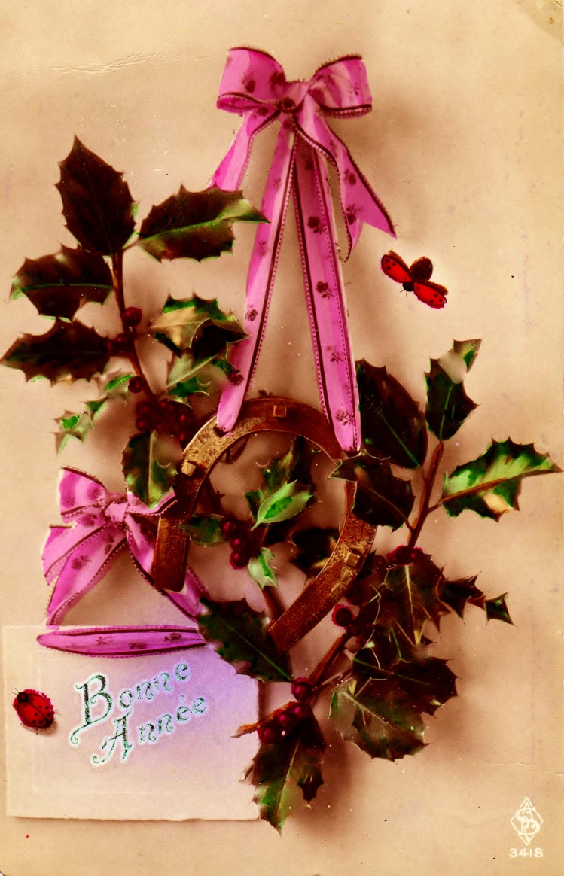
28 1 2 1915 CP bonne année houx + fer cheval
Tous trois nous nous réunissons pour vous envoyer nos meilleurs vœux et souhaits pour l’année 1916
ROLANDE DEMONCHY

MARDI 28 12 1915
Mon cher Norbert, quand tu recevras ma lettre, je serai loin du front; nous partons aujourd’hui même à l’arrière. Nous devons aller à Dèvres, à quelques km de Boulogne-sur-Mer. Nous aurions préféré aller à Creil avec nos camarades qui sont partis au dernier détachement ; mais il n’y a pas que notre désir. Le principal, c’est que nous soyons à l’abri du danger. Maintenant, je ne devrais pas tarder à aller en permission. Dans ma précédente lettre, je te conseillais d’en demander une aussi. As-tu réussi à l’obtenir? Mes élèves de Fouilloy m’ont écrit à l’occasion de la nouvelle année; ils ont dû m’adresser un petit paquet, mais je ne l’ai pas encore reçu. Ils ont dû en faire autant pour toi. Dès que je serai arrivé à ma nouvelle résidence, je te récrirai. Je vais me préparer, faire mes bagages, me débarrasser de mes cartouches, fusil et vivres de réserve.
Bonjour à CATELAIN et EMILE HAUDOIRE…
Dans l’empressement de t’apprendre que je quitte le front, j’allais oublier de te souhaiter une bonne année. Bonne santé et bon courage!! Que l’année 1916 nous apporte prochainement la fin de la guerre et nous fasse rentrer bien vite chez nous. Je t’embrasse de tout cœur, ton père qui t’aime. P LADOUBART

STE GENEVIEVE(OISE) le 29 12 1915
Mon cher Norbert,
nous avons reçu ta lettre et nous sommes satisfaits de te savoir en bonne santé dans cette tourmente. Quelle affreuse guerre; il faut aller jusqu’à la victoire, il nous faut des canons, des munitions pour ménager la vie de nos poilus. Mais, pour toi, pas de témérité, fais ton devoir ..Nous te remercions de tes bons souhaits et crois à ceux que nous faisons pour ton bonheur. Nous t’envoyons tes étrennes en un bon poste de 10fr; nous espérons que tu le recevras illico. J’écris à ton père et à ta mère aujourd’hui aussi. Quant à nous, cela va assez bien pour le moment. Ta marraine et moi t’embrassons bien fort. Ton parrain A ODENT
PS: Quand tu nous écriras mets sur l’adresse de ta lettre mon nom de baptême, par exemple Odent Aurélien car il y a plusieurs Odent Merci
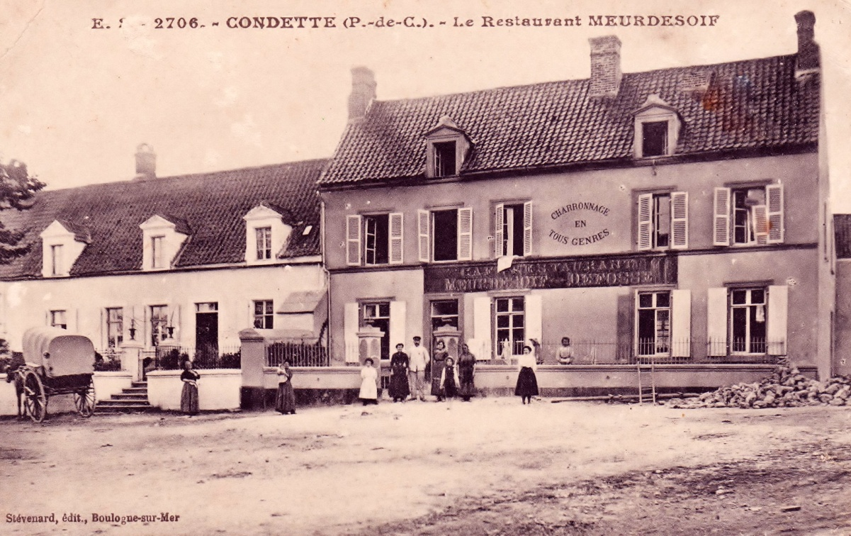
CONDETTE 29 12 1915 CP restaurant Meurdesoif (Pas-de-Calais par Pont de briques)
Mon cher Norbert, nous avons enfin quitté le front depuis mardi matin; nous sommes à Condette le 29.
Nous devons être occupés à abattre du bois. Je te donnerai de plus amples détails dans une lettre.
Je t’embrasse de tout cœur, ton père qui t’aime . P LADOUBART

Monchaux-Soreng (seine inf.) cv lettre à PAUL LADOUBART
Mon cher Ladoubart, je me suis fait une obligation d’envoyer un mot à tous mes poilus. Tu vois si j’ai de l’ouvrage. Mais je suis content quand même d’envoyer un bon souvenir à tous mes anciens qui sont dans les tranchées, face à face avec de continuels et graves devoirs. Nous pensons souvent à vous. Nous y pensons encore plus aux dates importantes comme Noël ou l’An. J’ai reçu une fort belle lettre de Norbert. Il me dit comment il travaille, comment il est installé, et je le retrouve là avec sa résolution et son entrain habituels. Il est éminemment réconfortant de voir toute cette jeunesse -à peine sortie de l’école- s’en aller si fièrement vers de grandes tâches de la vie et de la guerre. Notre Jean va très bien lui aussi. Il va quitter l’école d’artillerie vers le 15 janvier. Nous l’aurons sans doute quelques jours à cette occasion. Et puis après…nous ne savons plus..
Je t’envoie notre bon souvenir et nos meilleurs souhaits de santé. Espérons bientôt une fin glorieuse. DUBUS
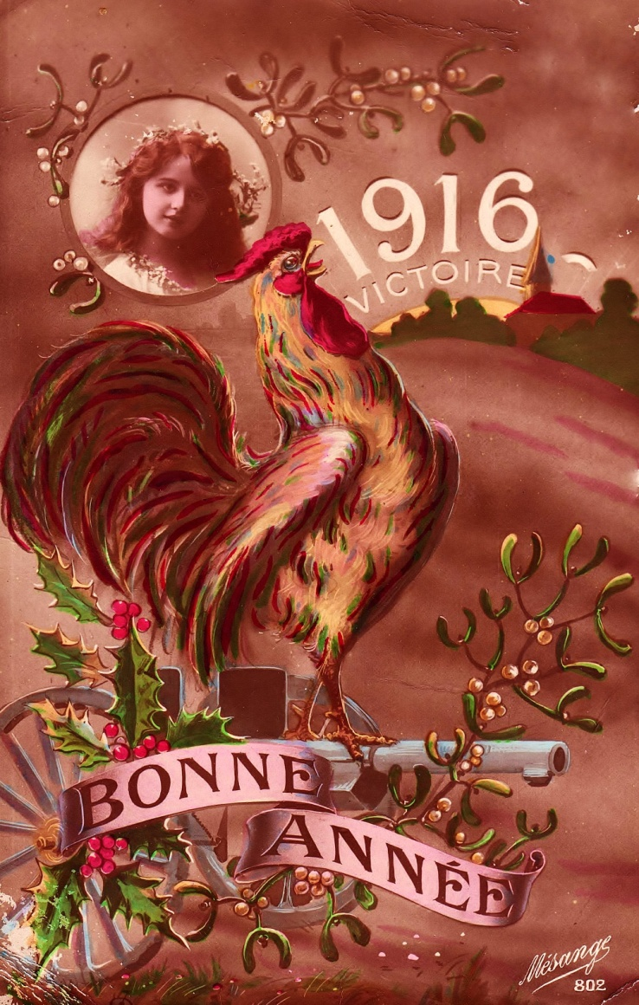
PARIS 31 12 1915 CP bonne année, coq 1916 VICTOIRE de L Bernard 31 rue du Poitou
Mon cher Norbert, voici quelques temps que je n’ai eu de tes nouvelles, j’espère que tu te portes toujours bien et que tu n’as pas trop à te plaindre de la vie pénible que tu peux avoir en ce moment. Reçois mes meilleurs vœux pour la nouvelle année; je te souhaite surtout une parfaite santé et beaucoup de courage. Espérons que1916 nous apportera la paix et des jours meilleurs! Ma santé est bonne pour le moment. Dans l’espoir de recevoir bientôt de tes nouvelles, je termine en t’embrassant de tout cœur…Ta cousine affectueuse LUCIE

PARIS LE 31 12 1915 CM meilleurs vœux amical souvenirs En perm 24 rue pierre Leroux Paris 7è NICOLAS LOUIS caporal 150è rgt

1916
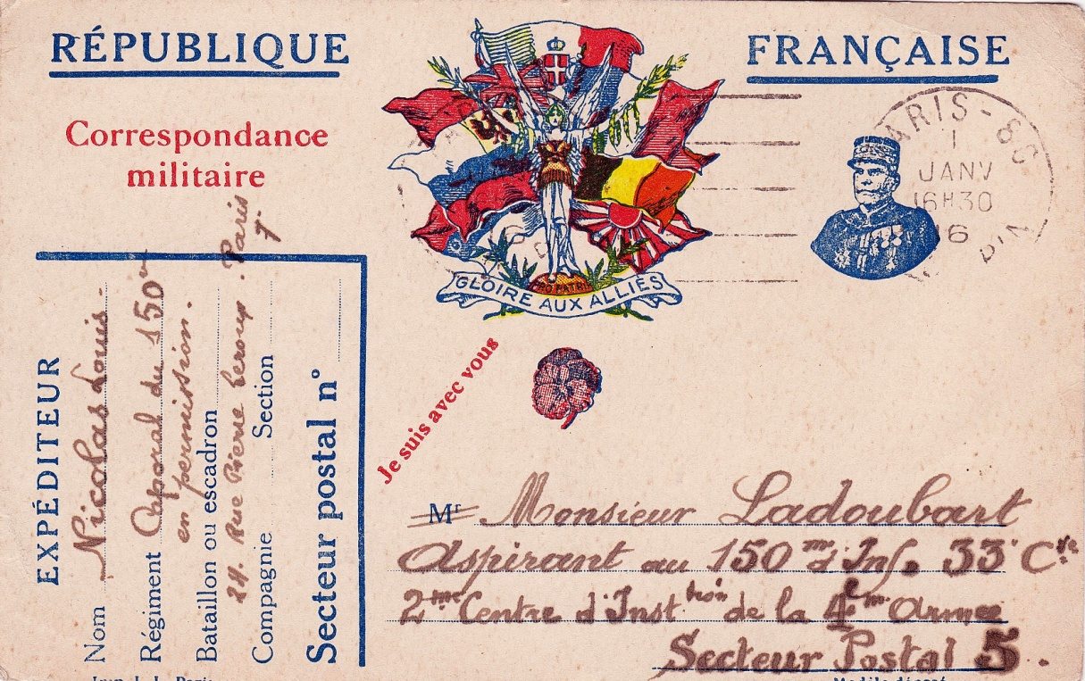
01 01 1916 CP Environs de Boulogne sur mer EQUIEN un coin de la plage
Souvenir de ma promenade du 1er janvier, je t’embrasse de tout cœur, ton père qui t’aime P LADOUBART

LE 01 01 1916 Condette
Mon cher Norbert, bonne année et bonne santé! Que l’année nouvelle nous apporte bien vite la fin de la guerre!! Nous sommes donc enfin à l’arrière depuis mercredi dernier. Nous sommes à Condette, à 7 ou 8 km de Boulogne-sur-Mer. Nous sommes chargés de façonner du bois. Nous partons le matin à 7h, nous abattons du bois, nous les coupons à longueur, nous façonnons des claies et des piquets pour les tranchées; nous faisons du charbon de bois pour les tranchées aussi. Moi, je fais des pieux, DRAINS et BOUTTEVILLE sont charbonniers. Nous rentrons pour la soupe à 11h et retournons à 1h jusque 4h. La forêt où nous travaillons est distante de 4km, ce qui nous fait 16km à faire par jour, mais nous n’avons rien à porter alors, c’est une promenade. Comme nourriture nous avons le café au matin, un morceau de pâté avec un quart de thé à 9h, la soupe à midi, le thé à 3h et la soupe à 5h. C’est peu varié comme tu vois, mais c’est propre et assez bon, le pain surtout est bon. Nous sommes logés dans un patronage, nous couchons sur une paillasse, un matelas avec des draps et 2 couvertures! Nous avons assez de liberté, il suffit que nous soyons à l’heure pour le travail; en dehors de cela, il n’y a jamais d’appel. Quand nous ne sommes pas du chantier, nous sortons quand nous voulons. C’est un rude changement auprès de la vie de tranchées. Aujourd’hui, nous nous offrons un déjeuner en ville à 7 ou 8 camarades. Après, nous irons faire un tour à la mer. Demain, si le temps n’est pas trop mauvais, nous irons visiter Boulogne. J’espère aller en permission tout prochainement . Nous sommes encore dans la même Cie DRAINS, BOUTEVILLE et moi. C’est Mr DUFRESNE, l’inspecteur primaire de Clermont qui nous a amener ici. La première personne que j’ai rencontrée en arrivant à Condette est Mr GAMBET de Lignières-châtelain. Tu dois le connaître au moins de nom car tu dois l’avoir vu à la gare de Fouilloy. Rien de plus à t’appendre pour l’instant. Je t’embrasse de tout cœur; ton père qui t’aime P LADOUBART
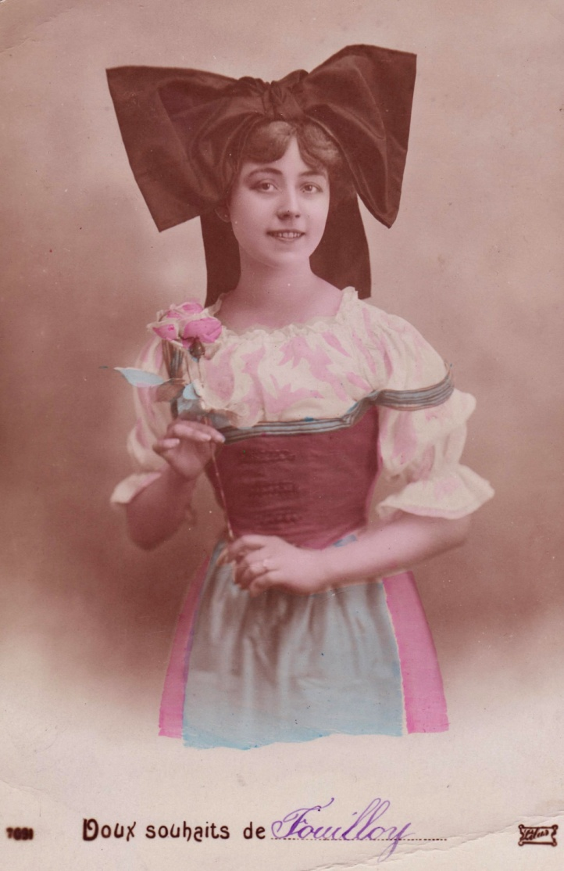
LE 02 01 1916 FOUILLOY cp doux souhaits de … jeune fille aux roses - costume traditionnel
Cher Monsieur, à l’occasion de la nouvelle année, veuillez recevoir mes meilleurs vœux de santé et de bonheur. Je vous embrasse bien fort en attendant le plaisir de vous revoir. A HOUET
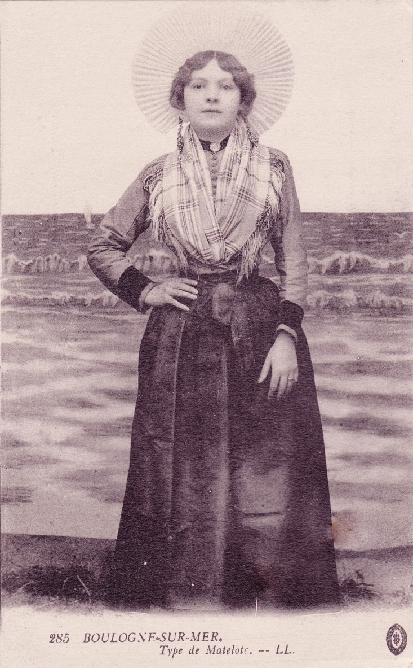
LE 02 01 1916 CP 285 Boulogne-sur-Mer : Jeune fille costume traditionnel type de matelote
Souvenir de ma promenade du dimanche 2 janvier 1916. Je t’embrasse de tout cœur. P LADOUBART

BEAUVAIS 03 01 1916
Mon cher Ami, j’ai reçu votre carte qui m’annonce votre déménagement, votre transfert et par conséquent votre changement d’adresse. Pendant qq jours, je pensais votre lettre égarée, puis je l’ai retrouvée dans une poche; c’est pourquoi, n’ayant plus votre nouvelle adresse, j’ai dû renvoyer à plus tard ma réponse et vous faire parvenir avec qq retard nos vœux du nouvel an…Quoique vous en disiez, c’est bien cette année 1916 que vous recevrez votre baptême que vous me paraissez point attendre avec trop d’appréhension. Il n’est point douteux que l’on réserve votre classe pour le grand effort du printemps, où vous trouverez en face de vous, la cl 16 de l’ennemi. Des 2 côtés, l’on se prépare pour le choc décisif. Je ne puis point deviner dans votre lettre quelle est votre nouvelle résidence, mais la 4è armée est toujours en Champagne si je ne me trompe. Avez-vous-par ce temps de pluie continuelle assez de boue?! Pas autant que vos aînés des tranchées sans doute. Mais si on vous exerce encore à remuer la terre, comme on le dit, vous devez créer par vous-même les conditions propices à l’extension de ce fléau redouté. Par contre, la température reste douce et cela vous épargne d’autres ennuis et d’autres souffrances. Il y a eu beaucoup de permissions pendant cette période de réunions familiales et nous avons vu bon nombre de jeunes instituteurs. Mais vous, vous êtes au front et eux venaient des dépôts ou de centres d’instructions. Cette semaine, c’est le départ de la classe 17 pour laquelle on a fait des préparatifs de confort qui dépassent ceux dont vous avez joui. L’école est rentrée aujourd’hui, mais cela n’a guère de rapport avec de grands évènements où vous êtes mêlés et je m’abstiens d’en dire davantage à ce sujet; d’ailleurs, j’ai d’autres lettres de circonstance à écrire et je suis obligé de vous abandonner. Vous savez par avance tous les vœux que nous pouvons formuler…………………

06 01 1916 CPM de R Magnier aspirant 33 Cie 116èd’inf 1er gpe d’instruction sp 63
Mon cher Ladoubart, je fais réponse à la lettre reçue il y a qq jours d’un camarade; je suis heureux de t’apprendre que je suis comme toi aspirant. Moins heureux que toi, je me trouve avec 100 collègues dans un groupe d’instruction à 40km du front. DUPUY et KALS que tu as connus sont avec moi. J’ai passé la nouvelle année à Grandvilliers en perm de 4 jours; cela m’a redonné un peu de gaîté. J’attends le plaisir de te lire, pour correspondre plus souvent et plus longuement avec toi. Reçois et veuilles présenter à FAESSLER mes meilleures amitiés. R MAGNIER

Le 07 01 1916 car de CADOT sergt 130è RI35ècie sp5 adressée à Ladoubart et Gelard au 150èRI 33è Cie 2è centre SP5
Mes chers amis, je viens de recevoir votre petite lettre en rentrant de permission. Je vous assure que j’étais surpris de ne pas avoir de nouvelle des « laissez nos bites tranquilles ». Pour moi, ça marche toujours; j’ai été assez heureux d’être affecté à la classe 16; il y a encore au moins 20 sgts qui ne sont pas affectés. MOUSSU est resté malade chez lui; il devait rentrer de perm en même temps que moi. Notre cmdt MAUL est nommé col ; nous n’y gagnerons peut-être pas. PARISET est passé à la 95; heureusement pas à ma section. Bonjour Ladoubart et Gélard, votre ami qui vous serre la patte. CADOT

CONDETTE 07 01 1916
Mon cher Norbert, le 85 territorial est de Vannes. DRAINS et BOUTEVILLE sont toujours avec moi, dans la même Cie. J’ai reçu la lettre que les enfants m’ont envoyée au jour de l’an ou plutôt à Noël, puisque je l’ai reçue le 26; mais j’attends toujours le paquet. Il est parti au front. D’ailleurs, je n’ai reçu aucune des dernières lettres qui m’ont été adressées au 16^{è}. ManNa s’impatiente de ce que je ne vais pas en permission; depuis que je suis au 85e, il n’y a eu aucun départ; les permissionnaires ont été suspendus pendant ces derniers jours pour éviter l’encombrement pendant le départ de la cl 17; mais aujourd’hui on parle d’un prochain départ. J’aurai peut-être la chance d’être du nombre?! La vie ici n’est pas trop pénible, elle est un peu monotone, mais très hygiénique. Nous trouvons assez facilement à nous ravitailler dans le village. Tu sais sans doute que le cousin JULES BECQUEREL est mort. J’ai reçu aujourd’hui une carte de M. DUBUT. Bonjour de ma part à Catelain et Emile Haudoire. Je t’embrasse de tout cœur; ton père qui t’aime. P LADOUBART

07 01 1916 lettre de DALONGE asp. 51 79cie sp 118
Mon vieux Norbert, j’ai reçu ta carte il y a qq jours. J’en ai été bien aise. Sérieusement, je commençais à croire que tu avais déserté! Mon oncle t’a induit en erreur, je suis toujours aspirant ; le régiment regorge d’officiers : on compte 4 et même 5 officiers par Cie, il ne se fera donc de nomination qu’après un coup dur si l’on en réchappe. Nous occupons toujours le même coin. Presque celui où je fus blessé. Ici la vie est « bonne»: excellente « popote », un lit assez souvent; je n’ai pas toujours l’encombrement d’une section, remplaçant seulement les permissionnaires ou détachés puisque je suis en surnombre. 11cie sur 12 ont des aspirants! Ce sont dans l’ordre des cies: BRUSQUET, DEBRYE, GILBERT, ALBA, DALONGE, VIAUT, BESSEIN,SINET, (pas à la 11e) CHARPENTIER…DELACOURT adj au 54 vient de se marier. Moi, cela me dit moins que jadis, quoique toujours amoureux (pour ne pas dire plus) BUHOT va très bien, je l’ai vu lors de ma dernière perm. Ne te plains pas de ne pas aller en ligne; votre tour arrive. Vous allez sans doute constituer les troupes d’offensive. C’est bien moche par ici. Pas d’attaque à redouter mais on prend sans cesse sur la gueule des marmites, des gros tuyaux et des torpilles; l’autre jour, l’une d’elle a tué un poilu, blessé 5 autres, un autre était disparu. L’explosion l’avait rejeté à 10m sur le parapet, aussi tu imagines l’état des tranchées et des boyaux et ce qu’il faut de travail pour les entretenir. Chaque jour, des cadavres sont déterrés, il n’en manque pas sur ces coins où l’on a fait tant de contre-attaques acharnées! Enfin, tout cela ne vaut pas le temps où nous nous intéressions à Perrette Joyveau, sa vache, ses couvées, ni même quand nous potassions Œdipe à Calonne. On se console un peu en écrivant à un tas de marraines plus ou moins pudiques que nous procure la «vie parisienne». C’est grande mode ici avec les Képis rouges. Au revoir et mille bécots …MAURICE
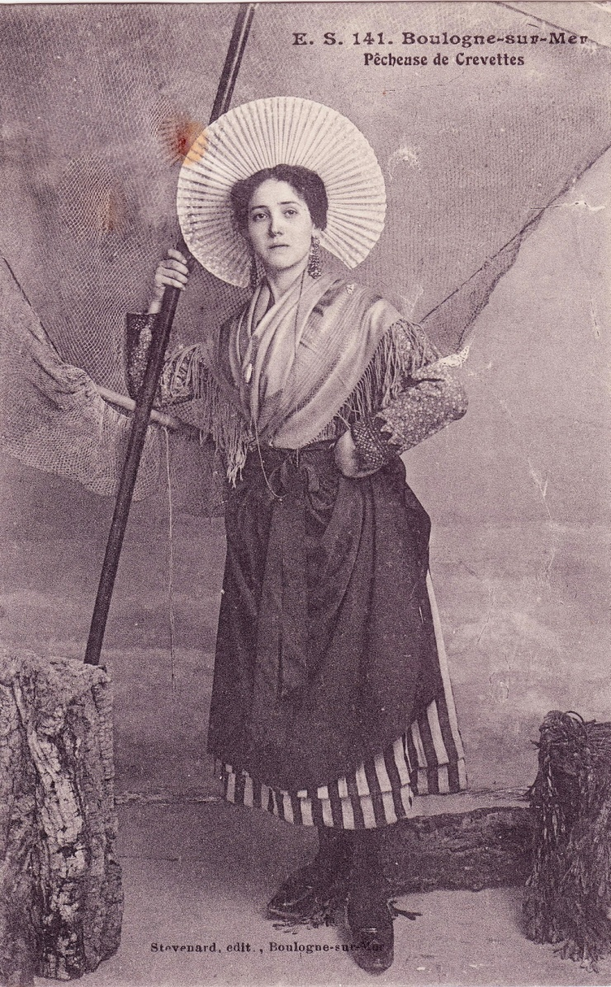
Le 09 01 1916 cp Boulogne-sur-Mer: pêcheuse de crevettes en costume local
Souvenir de notre promenade du dimanche 09 janvier 1916. Je t’embrasse de tout cœur. P LADOUBART
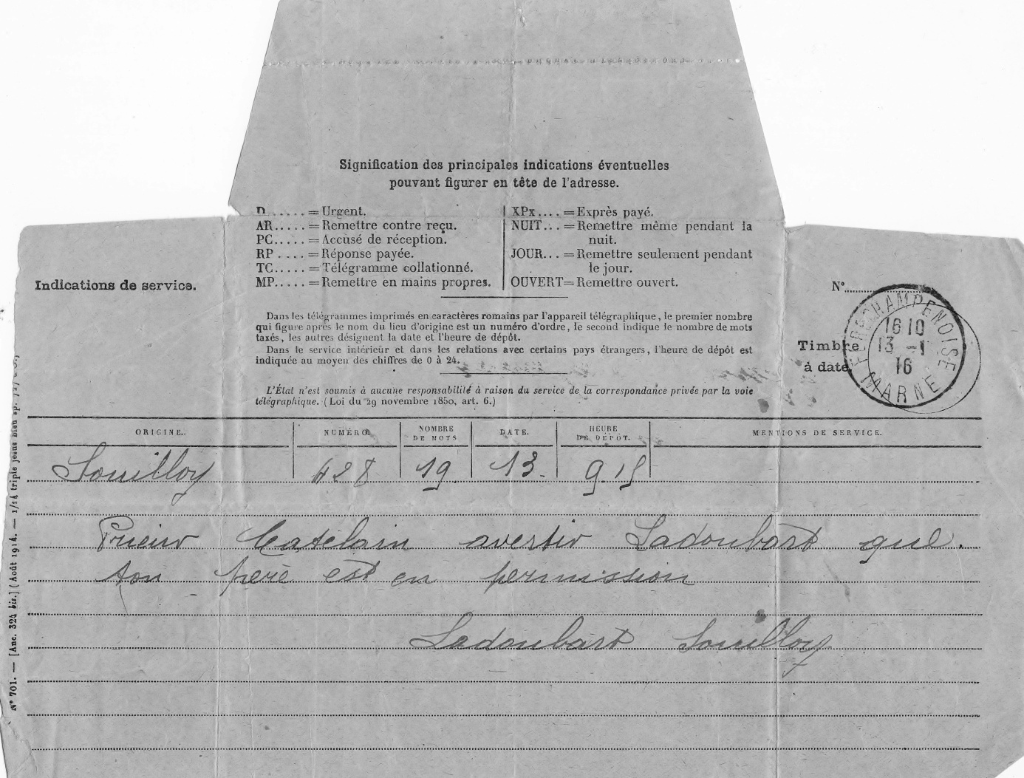
13 01 1916 télégramme des postes SEURDIFEU adjoint au maire Broussy-le-grand
Prieur Catelain avertir Ladoubart que son père est en permission LADOUBART Fouilloy

Jeudi 20 janvier de l’an de guerre 1916 St Sébastien pleine lune. 537e j de la guerre
Mon cher « Doudou », excuse-moi de t’écrire un peu tard. J’aurais pu, depuis longtemps avoir ton adresse grâce à MAGNIER. Seulement, j’ai toujours eu un peu la flemme de la lui demander et surtout d’écrire. J’accepte donc les excuses que tu m’envoies via Magnier, avec d’autant plus d’empressement que c’est moi qui ai besoin d’être excusé. Je ne te dirai pas ce que je fais à Argilières. Tu dois le savoir par Magnier. Par un certain côté, c’est la « bonne vie », expression consacrée. Peu de travail, nourriture abondante et… rudement carnée. Je ne m’en fais pas. Je potasse un peu cependant pour assimiler l’instruction un peu hâtive de St-Cyr. Je souhaite qu’elle nous serve, mais cela est peu probable. J’ai avec moi plusieurs types de la 1ère: CALS. BRIAUMONT. MÜNCK. FERRAMUS. PARIS. BERGER. ROUSSELET. Plus heureux que toi, j’ai eu 20 jours de perm pour aller voir mon cher St-Germain. Je te souhaite d’obtenir la tienne et de bien en profiter. Si tu vois toujours TSCHIRETT, DOUCHET et toute la clique (!!!), serre-leur la pince et pousse-leur-en une de ma part. Bon souvenir …L DUPUIS aspirant 1er gr d’instr. 33e du 116 sp 63

FOUILLOY le 13 01 1916
Mon cher Norbert, je suis arrivé en permission hier mardi à 9h du matin; aussitôt arrivé, j’ai voulu t’envoyer une dépêche pour t’annoncer mon arrivée. Mais il n’y a pas eu moyen car tu as un secteur…J’ai voulu ensuite envoyer une dépêche aux personnes chez que CHARLOTTE TRANCART a logé, mais il n’y pas encore eu moyen parce que c’est dans la zone des armées. Tu as dû recevoir la lettre que je t’ai écrite en partant de Condette; nous espérons que tu pourras avoir une permission. Aujourd’hui, nous allons déjeuner à Quincampoix. Dimanche, nous passerons la journée avec les Dumonchy ; en attendant le plaisir de te voir arriver, Man Na et moi, nous t’embrassons de tout cœur. Ton père qui t’aime. P LADOUBART;

Mardi, nous allons à Grez. TONNERE s’en va jeudi, je vais le conduire jusqu’à Amiens ; si tu y es, tu viendras aussi…. Bons baisers Anna LADOUBART

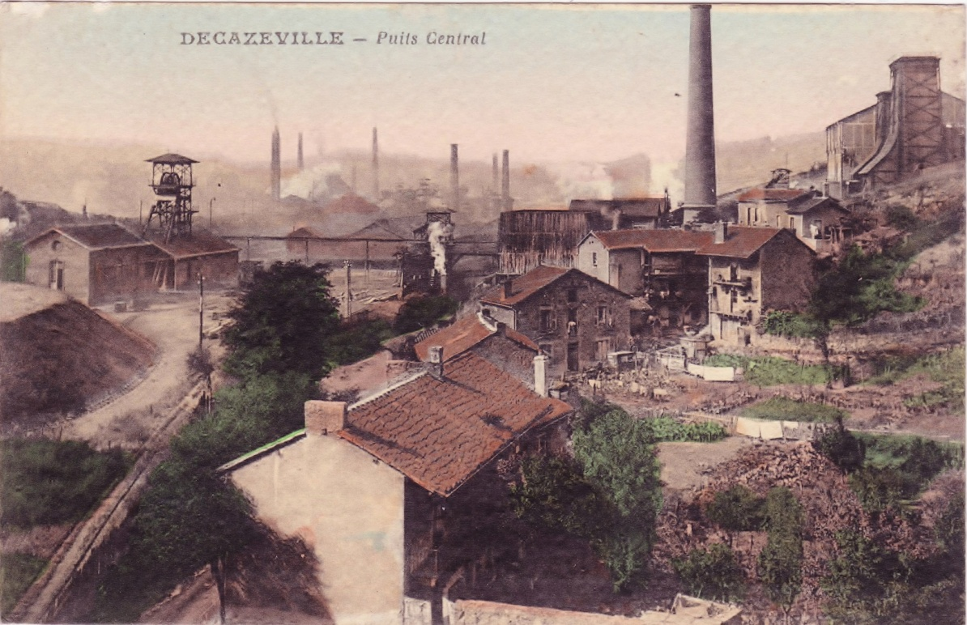
LE 19 01 1916 cp Decazeville : puits central(couleur) Meilleurs souvenirs E S

BEAUVAIS Le 22 01 1916
Cher Mr Ladoubart, il y a bien longtemps que nous n’avons bavardé ensemble. Que devenez-vous cette année? Etes-vous toujours un peu en arrière et pas trop malheureux? C’est notre plus grand désir.
Nous avons commencé l’année avec 2 permissionnaires. RENE est arrivé le 21 décembre et reparti le 1er janvier et LEON arrivé le 28 est reparti le 07 janvier. Vous pouvez juger que ces moments ont été bienheureux pour nous quoique trop vite passés…
Ma lettre commencée le 20 est restée en route, ayant été dérangée et j’en suis bienheureuse car hier, nous avons appris, par une lettre que GERMAINE a reçue de Mlle Devergie, que vous aussi vous aviez été en permission et que vous aviez eu le bonheur de vous trouver avec Monsieur votre père. Nous avons été bien heureux en l’apprenant; le pis, c’est la séparation. On a d’après nos chers neveux un peu le cafard en rentrant et puis le devoir commandant, l’on reprend tout doucement son service en pensant aux bons moments passés en famille. En même temps que RENE, Mr BEUDIN s’est trouvé en permission; ils ont été très heureux de se rencontrer. Mr Ladoubart est-il toujours aux tranchées? Sa classe lui a-t-elle permis un poste plus en arrière? Madame votre mère a passé elle aussi de biens heureux moments. Espérons que la séparation ne sera plus trop longue, les permissions arrivant plus vite maintenant et ce qui serait mieux, la fin de cette terrible chose qu’est la guerre! Depuis une quinzaine de jours, nous sommes sans nouvelles de GASTON; cela nous inquiète beaucoup. Dans sa dernière lettre, il nous disait aller bientôt en repos et de là venir en permission. Est-ce son déplacement qui est la cause du retard apporté à sa correspondance? Nous l’espérons mais nous nous ennuyons beaucoup. Mon mari a été souffrant pendant 15jours d’un anthrax mais il va bien maintenant. Nous avons vu ce soir, sur la « république de l’Oise» la belle citation de Mr VASSEUR. Il est reparti maintenant dans un dépôt d’artillerie du régiment dont il fait partie. Nous avons eu aussi cet après-midi des nouvelles de Mr GORENFLOT: il exhorte sa famille à la patience et à la confiance. C’est, dit-il, d’un esprit français. Il est beaucoup plus heureux que Mr DEVERGIE car sa correspondance met beaucoup moins de temps à arriver dans sa famille que celle de votre ami ROBERT; c’est probablement dû à son emploi; c’est heureux pour lui car la situation de prisonniers de guerre n’est guère enviable. Pour eux aussi, il faut espérer la fin de la guerre..
En attendant cet heureux évènement, recevez de nous trois nos bien affectueuses amitiés. Z BOYART

BEAUVAIS LE 26 01 1916
Cher Mr Ladoubart, nos lettres se sont croisées; nous avons été très touchés de voir que pendant votre permission et étant en famille, vous n’avez pas oublié vos vieux amis de Beauvais. Nous avons appris avec plaisir que Mr Ladoubart était enfin à l’arrière et nous pensons que le plaisir d’avoir été enfin réunis après une si longue séparation, et ses nouvelles fonctions (quoique peu en rapport avec son état), contribueront à lui faire oublier les mauvais moments passés et lui rendront la santé. Cette guerre ne peut durer éternellement et les permissions seront maintenant plus fréquentes et vous permettront de vous revoir plus souvent. Madame votre mère doit être bien heureuse. Je suis surprise que RENE ne vous ai pas écrit depuis son retour de permission. Peut-être avez-vous trouvé une lettre en arrivant à votre cantonnement car il doit avoir beaucoup de choses à vous raconter. Ses amours marchent au gré de ses désirs, sa mère ayant consenti à ce que Mlle THERESE vienne dîner avec nous et cependant(entre nous) nous ne l’avons pas trouvé emballé et j’ai peine à croire que ce mariage se fera. Je crois que RENE désirait surtout Mlle Thérèse lorsqu’il y avait opposition avec sa mère. Elle lui a même fait remarquer qu’il était peu empressé auprès d’elle (c’est très drôle) et je crois que s’il avait été plus-je ne sais pas comment écrire le mot- il vous aurait déjà fait part de son bonheur. Lorsque vous nous écrirez, vous serez bien aimable de nous dire s’il vous en a parlé, cela restera entre nous! Maintenant, causons sérieusement; ce matin, nous avons eu par Mlle DEVERGIE des nouvelles de son frère. Il fait la classe aux illettrés; cela doit lui faire paraître le temps moins long car les pauvres n’ont pas, eux, l’espoir d’une permission. De Mr GORENFLOT, sa grand-mère et sa sœur nous ont donné de bonnes nouvelles: il va bien et l’on reçoit régulièrement ses lettres. Mr BEUDIN qui est maintenant au génie a failli être enseveli; heureusement, il en est résulté pour lui rien de grave. Ici, la vie est toujours la même depuis la guerre, espérant à chaque courrier recevoir des nouvelles de l’un ou de l’autre de nos chers soldats, aussi bien parents qu’amis, mais bien souvent l’on a le cœur bien gros lorsque le facteur passe sans rien donner. Comme je vous l’ai dit dans la précédente lettre, nous avons trouvé RENE et LEON en bonne santé, nous avons été heureux qu’il en soit de même pour vous; si seulement vous aviez pu passer par Beauvais, nous aurions été heureux de vous voir. Cette guerre se terminera bien un jour où nous pourrons tous nous revoir. J’ai pensé qu’en rentrant de permission vous seriez moins seul si vous aviez quelques correspondances à lire, c’est pourquoi je vous écris aussi longuement, quoique ma conversation ne soit pas très intéressante. En attendant le plaisir de vous lire, recevez de vos vieux tous dévoués les sincères amitiés. Z BOYARD

LE 26 01 1916
Mon vieux, tu dois à présent être -comme nous- rentré de per- (rrrrrr) mission ! Et GILLOT et GELARD doivent probablement nous avoir suivis? MOUSSU, en perm est tombé malade et n’a pas encore rejoint le patelin! CADOT doit être à l’infirmerie! Mauvaises nouvelles n’est-ce pas!!! J’ai su à Rennes l’histoire de GUILLERME et tu peux dire à GALARD, quand il va rentrer, que j’ai aperçu l’artilleur CSECK et le cavalier de 2e cl COLAS ainsi que Petit PAVES qui a l’air de potasser sa licence. L’ANATHEME a son 3e galon! Bonjour également à GILLOT; HYDRIOL et BORIES t’envoient leurs meilleurs souvenirs. Bien à toi, Emmanuel BOURGES

LE MESNIL 26 01 1916
Mon cher Ladoubart, tu m’excuseras de ne pas t’avoir écrit plus tôt mais j’ignorais et j’ignore encore ton adresse. J’estime qu’en ce moment tu dois être en permission ou tout au moins près d’y venir -à moins que ce ne soit déjà fait?- Je rentre depuis 2 jours seulement et Dieu sait si j’ai passé une bonne perm!! L’école féminine de l’EN est déplacée à château. Presque toutes les capotes de mon année sont placées près de chez moi! Comprends que je n’ai pas perdu mon temps. A quel régiment es-tu ? Moi, je suis très bien, avec DOUCHET et COUDREAUX. Sais-tu que DEBY est nommé capitaine? Ovige a été bombardé cette nuit par des appareils nocturnes. On ignore ce que c’est et les dégâts qu’ils ont causés. Je continue à « clocharder » un peu ici. A propos, veux-tu m’envoyer qq photos que tu as prises de moi et DOUCHET sur la terrasse du château. Merci à l’avance. Je te la serre bien cordialement DE CHARLOT(?)

CONDETTE LE 28 01 1916
Mon cher Norbert. Ce qui m’a fait le plus mal dans les tranchées, c’est la vie dans les caves, dans un air plus ou moins confiné. Dans les tranchées de Belgique, nous étions au grand air. Ce qui m’a été pénible aussi, ce fut le manque de sommeil. Au téléphone, il fallait veiller une grande partie de la nuit; on avait bien quelques heures de repos dans le jour, mais, la journée on se repose mal; en outre, le commencement de pleurésie que j’ai eu à l’infirmerie m’a fait bien du tort. Tout cela joint à l’inquiétude que j’avais de savoir Man Na seule et tourmentée à l’excès a contribué à me faire maigrir. Ici, si j’ai plus de fatigue musculaire, j’ai un repos plus complet et plus profitable. J’ai aussi l’inquiétude en moins. J’ai trouvé une chambre pour ManNa quand elle viendra me voir; DRAINS ne s’occupe de rien pour sa femme; il trouve que la saison n’est pas encore bonne, qu’elle pourrait tomber malade. Mais quoiqu’il arrive ManNa viendra toujours me voir ; elle en a une trop grande envie. Bonjour à CATELAIN et à EMILE. Je t’embrasse de tout cœur, ton père qui t’aime P LADOUBART
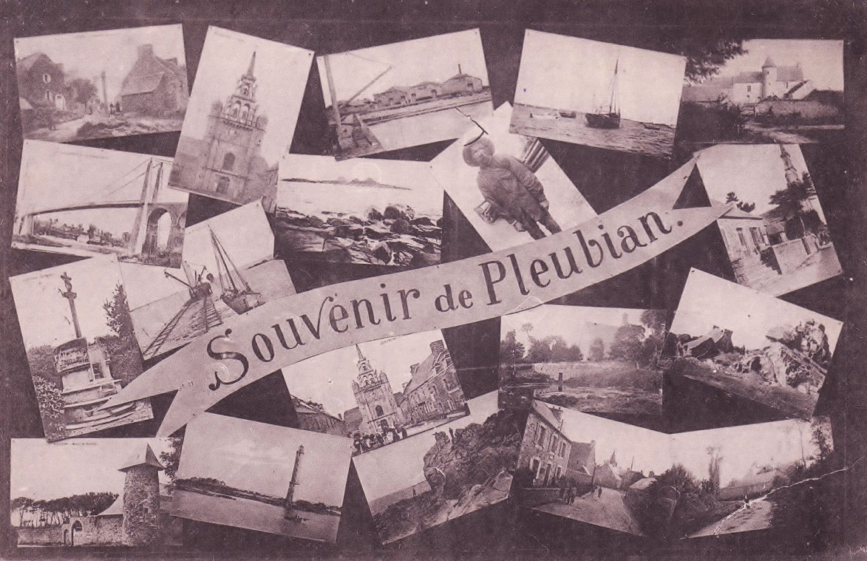
LE 31 01 1916 cp «souvenir de Plébain» côtes du nord de P SILARD aspi en perm à Plébain
Mon cher vieux, après 1 voyage interminable, me voilà tout de même rendu dans mon vieux patelin Mahot où j’ai retrouvé la famille complète. Je trouve déjà que la perm passe trop vite bien que parti vendredi seulement. T’enverrai peut-être encore un mot avant mon départ. En attendant ne t’ennuie pas trop. Bon souvenir de Bretagne. P SILARD
Un bonjour à Mr BASILLION, à SIEGEL, à LHYSINIER, au fourrier

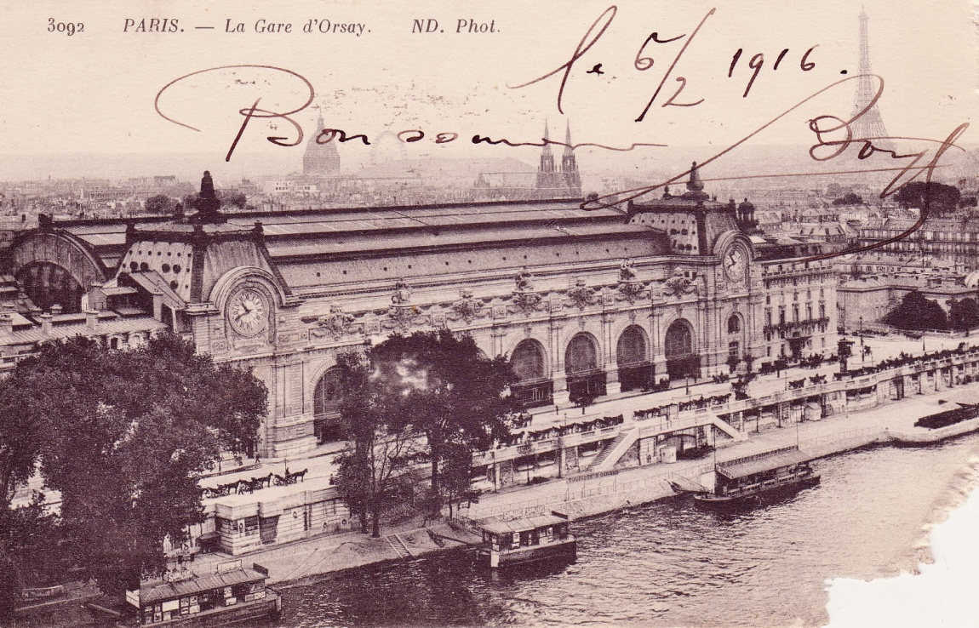
Le 05 02 1916 cp Paris gare d’Orsay. bons souvenirs B(boyard)

Le 06 02 1916
Mon cher La doudou, 19h la scène représente une espèce de boutique meublée par 5 amoncellements de planches et de caisses qui veulent ressembler à des lits et par une table de bois blanc au bord de laquelle je suis assis. Aux murs pend un attirail belliqueux de sabres, de révolvers, de casques etc.…
Journée très belle. Je suis allé faire, en compagnie de BERGER, une vaste vadrouille, sur un champ de bataille de la Marne et j’ai rapporté moult visions de maisons éventrées et moult fragments d’obus..
J’ai reçu ta lettre voilà 2 jours. Heureux de constater que tu ne t’en fais pas. Je ne m’en fais pas non plus. Peu de boulot, nourriture épatante, «la bonne vie et la fine pitance» expression ou plutôt « scie » très en vogue chez nous! Ce soir, je vais roupiller du sommeil du juste, après avoir écrit, potassé «la chartreuse de Parme» et les vulgarisations de l’abbé Moreux. Demain, à 4h je serai réveillé aux accents de «BD de M» (=bon dieu de merde), S N de D(saint nom de dieu)etc. etc..-La gamme est infinie-nous avons pour voisins 2 pékins, 1 jeune et 1 vieux, gens très inoffensifs, mais le jeune est un brin piqué: le soir, il se pieute vers 8h, mais le matin il se lève à 4h et le vieux se love contre le jeune qui s’en fout. En même temps il lâche tous les jurons de la création!
A 6h30 nouveau réveil, le clairon cette fois. A 7h15 lever… ! À 8h départ pour l’exercice c à d promenade hygiénique que nous faisons en colonne par 4 sous la conduite d’un adjudant. Ceux qui ne vont pas à la promenade vont prendre le commandement d’une section de « poilus de la cl 16 » et font toute la matinée du pas de gym et de l’école de section de 8h à 10h…Le soir de 1h à 4h exercice de cadres sous la conduite d’un capitaine. Mais avant d’arriver à ce régime, nous en avons vu bien d’autres!
1) du 2 au 12 8bre, 11 jours de dépôt à Carcassonne. Chef d’une section d’une Cie d’entrainement : commandent de Cie affable, ss-of épatants ; chaque soir, la partie dans un vaste café avec 2 autres aspirants affectés au 143^{e ;}
2)12 8bre Départ sur le front, arrivée à Troyes, changement de direction, arrivé au point où je me trouve, une soixantaine d’aspirants entassés dans une bicoque et couchant dans la paille.
3)12 8bre au 1er novembre : vie en commun dans la paille et la bicoque, instruction dirigée par un jeune lieutenant sorti il y a 3 ans de St-Cyr. Chaque matin, 3h d’école de bon ou Cie avec de vieux bonzes sortis des COA des CVA ou autres initiales. Les aspirants qui n’ont pas de cmdt forment un bon de manœuvre. Le soir vague exercice de cadres. Entre temps, le nb des aspi augmente de + en+.
4) du 1er au 10 nov. : on fait un vide partiel d’aspirants. On donne à chacun provisoirement 1 bon. Je passe ainsi 1 sem. au bataillon du 143 ; mon régt à 3 km de notre cantonnement. Lieutenant de réserve charmant. Les ¾ des ss-off sont instituteurs et l’on s’entend à merveille. Cuistot de profession, bonne chère!
5)du 10nov à fin nov.: une partie des vieux bonzes a été envoyée au front. Nous avons reçu un capitaine tout neuf. Je rentre au peloton des aspi. J’élis domicile au fond d’une cave avec BERGER. Nous crevons de faim à la popote. Mais les exercices de cadres deviennent assez intéressants.
6) Nouveau commandant. Toutes les chambres du patelin sont réquisitionnées pour nous. Abandon du cantonnement commun et de la paille. Mise en chambre. C’est un avantage énorme. On est tranquille alors que dans le vaste cantonnement, c’était la cour du roi Pétard en fait de tranquillité
7)Arrivée de la classe 16. Chaque jours, un des aspirants doit commander un bataillon et(illisible)les cies. Les autres vont à la ballade hygiénique le matin et à l’exercice de cadre le soir. Notre capitaine nous tient un peu serrés (nous sommes 114) mais on ne travaille pas trop; et les manœuvres sont assez intéressantes. On applique un tas de circulaire, émanations récentes du GQG. Je pense que tu te fourres aussi le nez là-dedans. G est à l’étude partout. Je finis ma brief en te serrant cordialement la cuillère (en dessin); je dois réciter demain l’alphabet morse, c’est pourquoi je dois me plonger dans l’étude des nébuleuses et des origines de la terre…Je vais aussi continuer de potasser les mouvements de Davoust et de Ney à Iéna. Les grandes batailles de l’histoire, j’en distille la quintessence de stratégie. Bien à toi L DUPUY

Le 09 02 1916 de FONTAINE aspi 8 délégué 7cie sp 137
Mon cher Norbert, voici déjà longtemps que je ne t’ai pas écrit. J’ai toujours des nouvelles de toi par ma tante; c’est ainsi que j’ai appris que tu étais allé en perm. en même temps que ton père. J’en suis heureux et j’ai partagé ton bonheur. Ta mère aura dû être très heureuse. Je suis moi-même allé en perm à Noël et LEON y était en même temps que moi. Tu peux penser quels bons jours j’ai écoulés. Mon cafard ne s’est pas trop fait sentir et depuis, j’ai fait un nouveau stage aux tranchées dans de bonnes conditions. A l’heure actuelle le régiment se remet de ses fatigues dans un petit village à l’arrière. Malheureusement le froid se fait sentir et dans nos granges et greniers, nous n’avons pas chaud! J’ai vu MAGNIER en perm à Noël lui aussi et il n’a pas su me dire si vous alliez bientôt dans des régiments. J’ai déjà eu 2 propositions comme ss-lt, la dernière sérieuse mais je m’attends à patienter longtemps encore. Voici bientôt 9 mois écoulés sans accroc, je ne demande qu’à continuer. Tu m’avais demandé dans tes lettres des renseignements sur la vie aux tranchées. Je ne sais pas si je t’ai répondu bien explicitement. Je te consacrerai un de ces jours une longue lettre avec plus amples renseignements. A bientôt une bonne poignée de main de ton ami R FONTAINE

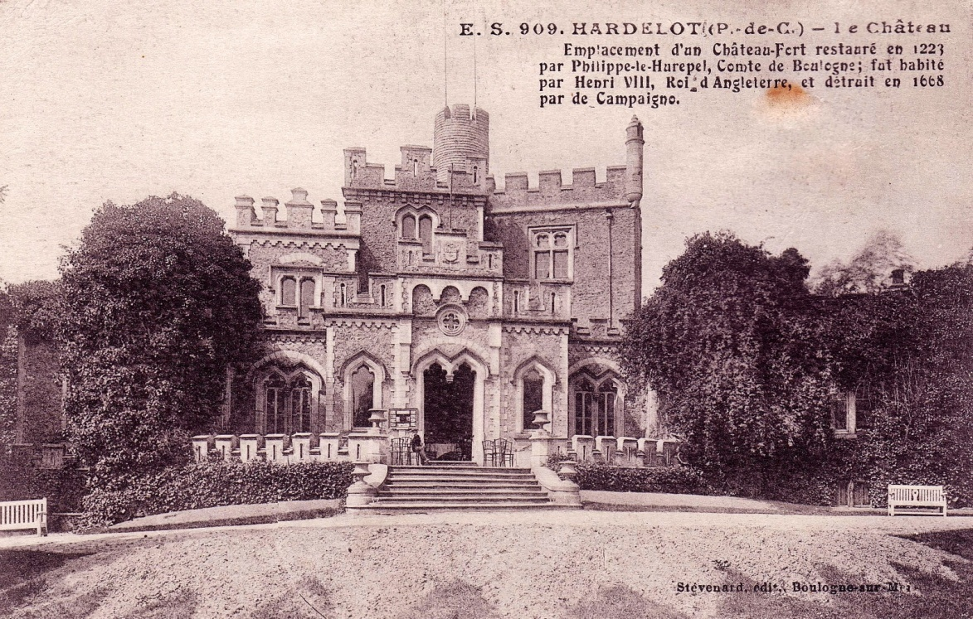
Condette le 11 02 1916 CP HARDELOT (Pas-de-Calais) le château
Mon cher Norbert, je pars ce soir à 9h en permission de 6j!! Tache d’avoir une perm aussi.
Je t’embrasse de tout cœur P Ladoubart

PARIS LE 11 02 1916
Mon cher Norbert, je viens tout d’abord t’accuser réception de ta charmante carte venue me retrouver ce soir et surtout me surprendre car je t’avoue que je ne comptais guère sur tes nouvelles depuis ton long silence; la rareté allait bientôt atteindre mon indifférence. Enfin, à présent que tu as bien voulu me rappeler à ton bon souvenir, je ne t’en veux plus et toute vilaine pensée est effacée et je pardonnes ton insouciance puisque tu n’oublies pas les amis d’antan. Seulement permets-moi de t’adresser un reproche, un tout petit, pour toi, mais très grand pour moi. Je ne vais pas te reprocher la brièveté de ta carte, non, mais la sévérité ou plutôt la tristesse. Oh! oui, j’ai senti en lisant entre les lignes que tu avais le cœur gros en m’écrivant. J’ai attribué cela au mauvais souvenir que t’avait laissé la physionomie de Mr Ladoubart. Certes ce pauvre soldat, j’y ai pensé bien souvent; son âge ne permet plus de supporter les mêmes fatigues qu’à 20 ans. Il est évident qu’il a souffert physiquement et moralement. Ce n’est pas une vie pour un homme qui a son intérieur, qui laisse sa femme seule au milieu d’un ennui perpétuel. C’est donc à toi mon cher Ladoubart d’être courageux, assez fort de caractère pour assouvir autant que possible la peine que supporte ton père. Ne néglige pas Madame Ladoubart, écris-lui souvent à elle aussi; tu sais combien une mère se désole. Tu vas trouver que je te fais un peu trop de morale, mais excuse-moi, c’est la monotonie de ta carte qui me fait te parler ainsi; peut-être avais-tu le cafard? C’est la souffrance à la mode…Enfin, cher Norbert, ne te décourage pas. Souhaitons que ce cauchemar finisse bien vite car si les soldats sont fatigués, les civils en ont par-dessus la tête ; c’est la réciprocité mutuelle ; on s’ennuie, on désire la paix…Tu sais peut-être que MAURICE est à l’arrière du front vers Bar-le-Duc à Tronville. Il ne s’ennuie pas et a l’air de prendre cette nouvelle vie du bon côté et puis, tu sais, la Mère Morale est là. Dans toutes ses lettres je le remonte, il le faut. Chacun doit payer sa dette. Quant à moi, la santé est bonne. Toujours employée au P Jacques où depuis un mois, j’exerce les fonctions de seconde, très intéressantes pour moi. A part cela, rien d’anormal; ici la vie est toujours mouvementée, on ne se soucie pas de la guerre tu sais! Je te quitte en te priant d’excuser mon griffonnage et d’accepter mes bons baisers -ainsi que les amitiés de mes parents. Envoie-moi donc l’adresse de Mr Ladoubart S T P LOUISE

LE 11 02 1916 VITRY-LE-FRANCOIS
Mon cher Doudou, sans doute tu auras eu de mes nouvelles par RENE et SCHENELL; tu auras su que ce n’était pas à Châlons ni à St Hilaire que je devais aller mais à la ville ci-dessus. Je suis avec 30 autres s/off et parmi lesquels 3 aspi prennent place. Tu vois que partout les aspi sont représentés. J’ai commencé mon traitement hier et j’ai joui quelques minutes car l’on m’a brûlé au thermogène quelques végétations(croissances de chair) Maintenant, mon petit frère a un chapeau afin de lui éviter un rhume de cerveau plus fort. Injections d’eau de permanganate chaude et de salol, 1 g 2 fois par jour. Voilà mon traitement, il n’est pas compliqué.
Que faisons-nous toute la grande journée tu me diras?…L’on rigole et le soir l’on va faire un tour en ville. Ici toutes les armes sont représentées: génie, infanterie, artillerie, aviation, gendarmerie. Et le sujet de toutes les conversations: femme, chaude pisse, etc.. la conversation à la mode roule sur le tapis. Tu donneras le bonjour à GELARD; GILLOT est-il rentré de perm? Si tu as besoin de quoique ce soit, je peux te le procurer ici. Le major qui soigne les attiges est un spécialiste de Paris: Dr Lecapes et pour les syphilis il emploie le néo-salvaton 914. Dans l’attente de tes bonnes nouvelles, je te serre cordialement la main.
J MOUREL secteur 150 - dépôt d’éclopés de Vitry le François

LE 12 02 1916 Ste Geneviève
Mon cher Norbert, Ta mère nous a envoyé une carte où vous êtes photographiés tous les trois, carte qui nous fait un sensible plaisir à ta marraine et à moi. Vous deux, ton père et toi êtes très bien; ta mère aussi mais l’on voit qu’elle se séparait de vous car elle a l’air très triste. Je lui écris aujourd’hui et je tache de lui remonter le moral en lui disant que cela sera terminé bientôt, qu’elle ne se laisse pas dominer par le cafard et que votre moral à toi et à ton père est excellent. Quant à moi, la santé laisse à désirer mais ne demandons pas l’impossible. Je voudrais seulement voir terminer cette guerre par l’écrasement des Boches. Ta marraine et moi t’embrassons et souhaitons te voir à Ste Geneviève avec tes parents le plus vite possible. Ton parrain tout dévoué A E ODENT
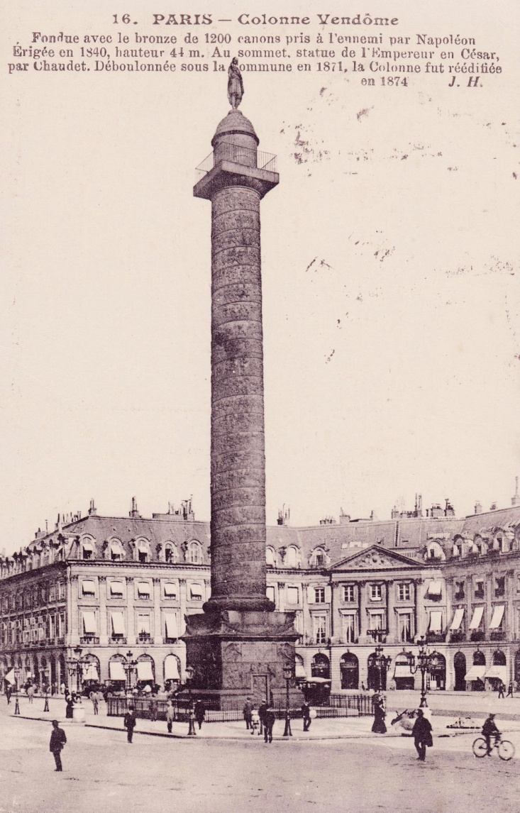
LE 13 02 1916 PARIS colonne Vendôme
Cordiales amitiés de Dieppe où je passe un séjour des plus agréables. En espérant te la serrer bientôt et te rapporter tout ton fourbi, je t’envoi mon bonjour amical, ton vieux copain L GILLOT
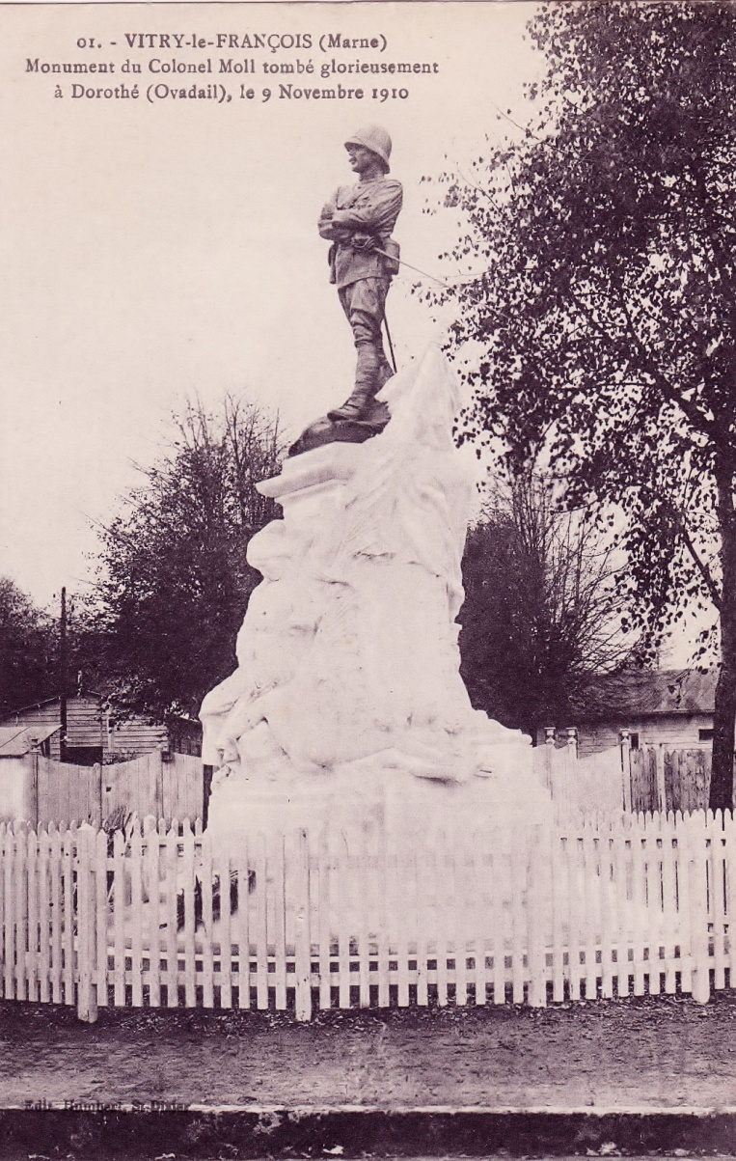
Le 22 02 1916 cp Vitry le François(Marne) monument cl Moll …
Mon cher Doudou, inutile de te parler des gonzesses de Vitry car je suis forcé de me mettre la bride!…
Mais je te prie de croire que ton talent trouverait à se placer «en chambre» et tu pourrais faire de la photo extraordinaire! Une use de moi et abuse même. Si tu as besoin de quoique ce soit, je suis à ton entière disposition pour te le faire parvenir. Tu pourras le communiquer à GEGE; bonjour à GILLOT ainsi qu’aux autres copains. Je te serre cordialement la main. L. DUPUY

24 03 1916 de R FONTAINE ss-lt inf. 7cie sp 137
Mon cher Norbert, quelques mots seulement pour te rassurer sur mon sort. Après quelques chaudes journées de combats, me voici maintenant déjà bien reposé. Je me demande ce que tu deviens; es-tu déjà sur le front? Donne-moi de tes nouvelles. Un de ces jours, je t’écrirai une longue lettre avec mes impressions. Tu dois d’ailleurs savoir dans tous ses détails ce que fut cette gigantesque bataille. Peut-être un jour viendras-tu parmi nous ? Une bonne poignée de main de ton indéfectible ami. R FONTAINE

LE 27 02 1916 CM de M D aspi 92e 9e bon 35e Cie SP5A
Mon cher Ladoubart, j’ai écrit il y a un mois bientôt à tes parents pour qu’ils me fassent parvenir la lettre. Mais comme je ne me souviens plus au juste de leur adresse, la lettre n’est sans doute pas parvenue. Aujourd’hui, j’apprends que tu dois être au 150 et je tente une 2eme fois. Je suis toujours au même endroit avec le 92 qui a remplacé le 130. J’ai pris place à la 35e Cie. Je voulais te demander si tu as développé les photos que tu avais prises sur la terrasse du château. Si oui, veux-tu m’en envoyer quelques-unes, ainsi que celles de DOUCHET qui ne m’a pas quitté ? Je vois de temps en temps les anciens de la 36e qui sont à Oger, Moureck, Bories, Bourges et Hydriol. Et toi, avec qui es-tu? As-tu des camarades là-bas? S’il y en a qui me connaissent, dis-leur bonjour de ma part. Ton copain qui te serre affectueusement la main M Dalongeville
.
LE 27 02 1916 cm de Corson 101e ligne 36e Cie sp50
Cher Norbert, il y a déjà longtemps que je n’ai pas de tes nouvelles et comme j’ai perdu ton adresse je ne peux te récrire. Aussi j’ai résolu d’écrire chez vous.. Que deviens-tu? Es-tu toujours au 130? Peut-être es-tu toi aussi dans un centre avec la cl 16? Quant à moi, je suis dans le centre d’instruction n°6, attendant mon départ pour une autre destination. Mais il parait que nous resterons encore au moins 1 mois ici. DEJOUY et BUHOT sont toujours avec moi. LESPINASSE est inapte et remplit les fonctions de caporal d’ordinaire. Reçois cher Norbert mes meilleures amitiés. A bientôt de tes nouvelles R CORSON

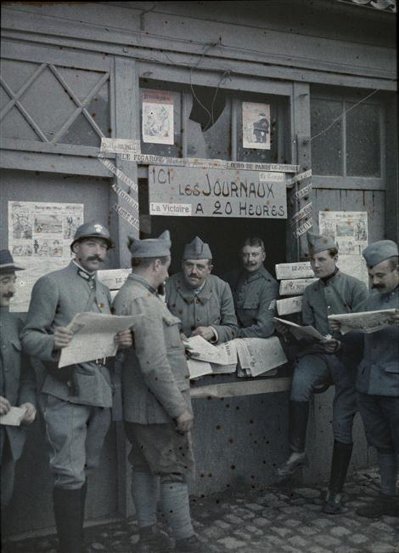
LE 02 03 1916
Mon cher Norbert, ManNa a dû t’écrire ce matin que je quittais Condette. C’est une fatalité que ce départ a eu lieu pendant que ManNa était avec moi et est venu abréger si vite notre vie de famille. ManNa en a été vivement dérangée, surtout pour ce dernier motif. Nous sommes partis en autobus à 9h du matin et nous sommes arrivés à 2h. Nous allons faire ici le même travail qu’à Condette, mais nous serons moins bien logés. Nous coucherons sur de la paille. D’un autre côté, nous trouverons facilement à nous ravitailler parce que nous sommes tout près d’un grand centre. Dans une prochaine lettre je te donnerai plus de détails sur ma nouvelle situation. Nous aurions certainement préféré rester à Condette, nous y étions bien acclimatés et le tout se passant en famille, au point de vu discipline; nous verrons par la suite comment les choses vont aller ici.
Je t’embrasse de tout cœur, ton père qui t’aime tendrement. P LADOUBART 85 terr 16cie sp 162A

LE 04 03 1916 Ste Geneviève de Aurélien Odent parrain de Norbert
Mon cher Norbert, je t’écris, tu n’as plus de marraine, elle vient de mourir subitement aujourd’hui et on l’enterre mardi 7 courant à 2h de l’après-midi ; je te récrirai plus tard. Ton parrain qui t’embrasse. A ODENT

LE 05 03 1916 CPM Charles Chaudron brigadier 44 art 8è batterie
Mon vieux Norbert, je retrouve ta carte reçue dans ma permission. J’espère que tu n’as pas eu trop le cafard en rentrant. Pour moi aussi, je ne l’ai pas eu de trop non plus. J’attends ces jours-ci des nouvelles de TZOLL et de LIENEL. J’ai appris étant permissionnaire que MADER était prisonnier, DHALLU et LESPINASSE ont été retrouvés blessés à l’attaque de Champagne. SERVOISE a le même secteur postal que toi. Peut-être l’as-tu rencontré? FIRMAIN dans sa dernière lettre me demande ton adresse; tu vas certainement recevoir de ses nouvelles. Je t’ai envoyé l’adresse de TZOLL 101inf 36cie 9bon centre instruction à PONTIVY sp 50 ARISTIDE est embusqué à Pontivy Vieille poignée de main CHAUDRON CHARLES

LE 08 03 1916,
Mon vieux Doudou, j’espère que la présente te trouvera encore à ton ancien gîte et auprès de ta chère maîtresse. Je suis complètement guéri, malgré ma gorge qui est toujours bien vilaine et sensible, mais comme l’on ne puis rester plus de 3 jours dans un dépôt d’éclopés, je vais donc dans 6 à 8 jours voir le médecin chef c à d passer la visite générale. Suivant mon cas, je serai dirigé sur Châlons pour y être habillé.(c’est encore 3 ou 4 jours à tirer à Châlons) et de là sur la 33e ou si l’on ne me trouve pas suffisamment guéri, je rentrerai dans un hôpital de Vitry. Je crois savoir, du moment que le petit est au repos et ne coule plus depuis 4 j que c’est le vidage d’ici ; d’une façon, je serai content de te revoir, mais ici j’avais fait quelques connaissances des compatriotes de chez moi, entre-autre une jolie et gentille st-Mihiéloise. Avant mon départ, je me tiens donc encore à ta disposition pour ce dont tu aurais besoin. GEGE va donc se résigner à quitter sa chère propriétaire. Quels adieux? Pas…Et ce bon GILLOT n’aura plus sa bobonne pour le border le soir avant de s’endormir. J’ai vu par ta missive que tu te débauchais maintenant ainsi que l’ami GELARD!….J’espère que GILLOT est parti assez tôt pour ne pas assister à vos orgies chez Casebois?! Bien le bonjour à RENE et à EMILE ainsi qu’aux autres sergents. Je t’embrasse; ton sincère ami J MAUREL
PS: si tu veux donner le bonjour à RENE de la part d’un sergent du 161e nommé PIERQUIN et habitant St-Michel, qui est avec moi pour un 5 et 14 mal fadé

LE 17 03 1916 CPM de cauchon ou courtois?? + sergent 101rgt inf. 35eca 6è centre instruction sp 50
Cher ami, CORSON vient de me transmettre la lettre que tu as envoyée et tu vois, je te réponds avec vitesse comme dirait DEJOUY. Il n’y a pas grand-chose de nouveau ici, si ce n’est les bruits de départ. Nous avons reçu une chiée d’aspirants. Quelle infection!!! Parmi eux, je croyais te retrouver, mais ceinture! Le pompier est dans les environs, CALS et VECTEUR sont ici, les autres ne sont pas de la 1ère Cie. Il y a déjà quelques temps que je n’ai rien reçu de MAURICE. Il doit être à Verdun. Combien ses parents doivent être inquiets!!! Je vois à ta longue lettre toute militaire que tu commences à te faire au nouveau métier et que bientôt, tu seras capable de faire un chien de quartier. Tous mes respects à la famille et à toi aussi. Bon baisers.

Le 17 03 1916 BEAUVAIS page écolier
Cher Monsieur Ladoubart, nous avons bien pensé à vous aujourd’hui (ce qui ne nous change pas); nous avons vu passer ici 4 bataillons de jeunes soldats et nous avons eu l’espoir de voir parmi eux l’un de nos jeunes amis car il y en avait de bien des régiments, mais il n’y en avait pas que nous connaissions. RENE vous a sans doute écrit une longue lettre vous relatant les terribles moments passés à DOUAUMONT; nous avons la chance qu’il en est sorti sain et sauf et plein d’entrain pour une autre circonstance puisqu’il faut craindre que cela se renouvelle. Il vaut mieux le voir aussi brave, quoique ce soit des moments inoubliables. Mlle DEVERGIE nous a envoyé ces jours-ci des nouvelles de son frère. Il est en bonne santé mais semble trouver le temps bien long.
Espérant que vous êtes en bonne santé et que vous n’êtes pas trop malheureux, nous vous envoyons nos bien sincères amitiés. Z BOYART

Le 20 03 1916 papier libre
Cher vieux! Merci pour la photo où nous avons pu nous reconnaître! LIPPMANN est (comment en eût-il pu être autrement?) adjudant de bataillon au 92! La fine embuscade quoi! PRIME que j’ai vu hier est revenu à VOIPREUX! DESNOS va être remplacé par CADO dans ses fonctions de distributeur de « bourgeoises »!Tels sont les évènements intéressants du bataillon qui est toujours ici. J’oubliais Madame Lépine! Je l’ai revue une fois depuis notre arrivée dans le patelin! Elle a dû trouver un nouveau « collage » au 92? BORIES et HYDRIOL sont toujours dans la compagnie de notre cher Anathème! Savez-vous ce qu’il fait actuellement?
Promenez-vous sur la route de GIONGES! Arrêtez-vous à hauteur des premières mares et regardez! Derrière un arbrisseau, un homme guette: c’est un capitaine! Il tient un filet à insectes et le plonge parfois dans la vase, parfois il se redresse, sort un bocal de sa poche et y renferme une petite bestiole, une mouche, un puceron! «Nous verrons ça ce soir » dit-il.. Et il repart plus loin! Malgré cela, il trouve encore le moyen d’appeler les gradés au bureau et de les eng-- mais ceux-ci se contentent de rire.!
Un bonjour à GILLOT. BORIES et HYDYOL vous la serrent! Bien à vous; EMMANUEL BOURGES

Le 22 03 1916 STE GENEVIEVE
Mon cher Norbert, je te remercie de tes bonnes paroles à mon égard, je ne les oublierai pas; et si ta marraine dans un moment d’aberration a cassé la donation qu’elle m’avait faite ainsi qu’à toi, où elle donnait la moitié de ce qu’elle possédait, moi, je ne t’oublierai pas. Je suis mortel, aussi mes affaires sont-elles faites. Ta mère a passé quelques jours avec moi; cela m’a fait un sensible plaisir dans les tristes circonstances où je me trouvais absolument seul. merci encore à ta bonne mère, en attendant de te revoir ; ne te fais pas de mauvais sang. Ton parrain qui t’embrasse. A Odent

Le 24 03 1916 car R FONTAINE ss-lt inf. 7è Cie sp 137
Mon cher Norbert, quelques mots seulement pour te rassurer sur mon sort. Après de chaudes journées de combat, me voici depuis quelques temps déjà bien reposé. Je me demande ce que tu deviens ; es-tu peut-être sur le front ; donne-moi de tes nouvelles. Un de ces jours je t’enverrai une longue lettre avec mes impressions. Tu dois savoir d’ailleurs dans tous ses détails ce que fut cette gigantesque bataille.
Une bonne poignée de mains de ton anciens et fidèle ami R FONTAINE
Peut-être un jour viendras-tu parmi nous? Qui sait?
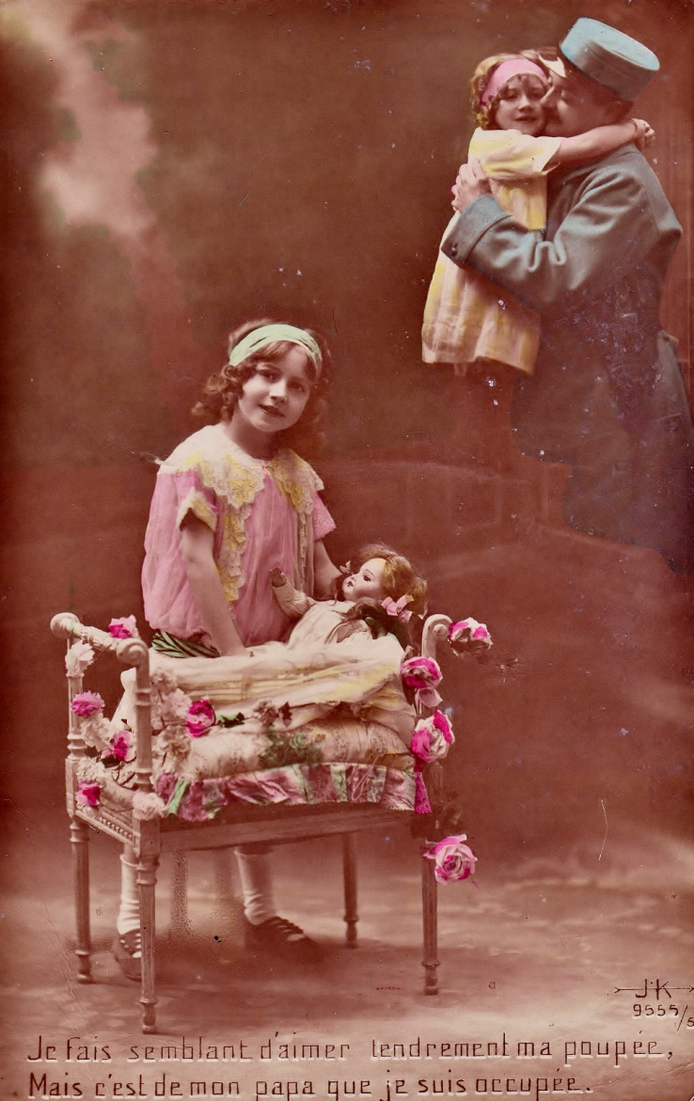
Sans date cp fillette et sa poupée dans le berceau dans les bras de son père: « je fais semblant d’aimer ma poupée, mais c’est de mon papa que je suis occupée »
Amitiés; M CHANTEREAUX

LE 05 ? 1916 cpm de GILLOT aspi 150èrgt inf.
Cher Doudou, viens de recevoir ta longue et très intéressante lettre mais me propose d’y répondre au front car je pars demain pour le 150è rgt au repos dans l’est. Cela chauffe par là il parait ! Te donnerai mon adresse à mon arrivée. Attends qq jours pour plus amples renseignements. Le temps me manque. Ton vieux copain L GILLOT

Le 05 04 1916 car de GILLOT asp. 150RI 33ècie sp5
Mon vieux Doudou, suis heureux de te voir prendre une section de mitrailleuses, aubaine puisse m’échoir. Notre société des cénobites semble plus morne et plus vide que jamais depuis votre départ et j’ai un seul regret, celui de n’avoir pu vous accompagner. Ici, ce ne sont plus que des beuveries à n’en plus finir. Par l’arrivée d’un ss-lt, j’ai repris et la section et la chambre de GEGE. Par ce temps splendide et ces premières chaleurs, je m’en accommode bien. Il y a toujours bien MIMILE et quelques camarades de renfort qui nous divertissent mais quelle différence!? Le GRAND RENE « aux gestes d’apache » parait plus renfermé, plus rude qu’autrefois. Comme aliment, de l’eau pour les yeux.. En espérant que tu communiqueras sous peu tes premières impressions. Cordiales amitiés L GILLOT

Le 07 04 1916 car
Mes chers amis, je viens de recevoir votre petite lettre en rentrant de permission. Je vous assure que j’étais surpris de ne pas avoir de nouvelles des « laissez nos botes tranquilles ». Pour moi, en marche toujours; j’ai été heureux d’être affecté à la cl 16. Il y a encore au moins 20 sergents qui ne sont pas affectés. MOUSSU est resté malade. SAEZ devait rentrer de perm en même temps que moi. Notre cmdt MAUL est nommé Colonel mais nous n’y gagnerons peut-être pas. PARISET est passé à la 93; heureusement pas à ma section. Bonjour Ladoubart et Gélard, votre ami qui vous serre la patte CADOT

Le 08 04 1916 CARTE-LETTRE de LUCIEN DUPUY aspirant 33ècie du 143è .3è gpe d’instr sp 63
Mon cher Ladoudou,17h30 il va bientôt être l’heure de la soupe. Je me grouille. Et puis nous avons exercice de nuit. Voilà assez longtemps que nous ne sommes plus écrit. Depuis ce temps, je suis au 9è Bon (cl 16) du 143è. Boulot assez intéressant. J’ai une cinquantaine de poilus, des méridionaux et des Corses (qu’il faut tenir ferme). Cela marche bien. La vie s’écoule d’une manière assez agréable. Après l’exercice on est sûr de trouver dans la baraque en bois qui nous sert de popotte, un bon gueuleton que nous savourons en famille, en riant et en beuglant. Seulement cela ne va sans doute pas durer encore longtemps. Le Bon se vide, et si je ne suis pas encore parti, c’est que nous étions plusieurs aspirants et que l’on a tiré au sort. Pour l’instant, je suis donc « l’arme au pied » en position d’attente. Je ne m’en fais pas et je me sens bien loin de la pédagogie. Et toi? … peut-être ma lettre te trouvera-t-elle dans les tranchées. En ce cas, bonne chance; ton ex camarade de pieu et d’Olympia(!) L DUPUY

Le 09 04 1916 CPM de LOUIS NICOLAS+ H NEST+GUILLERMO +CX 54è rgt 1er Bon 4è Cie sp 33
Nos meilleurs souvenirs à GELARD et à toi
NB à quelle Cie êtes-vous affectés ?
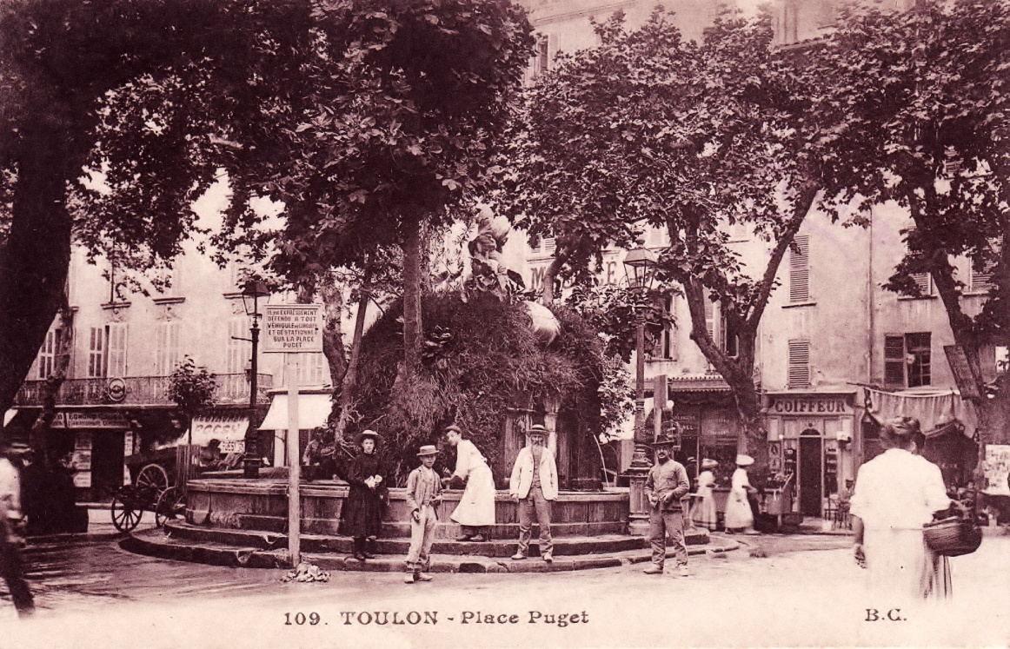
PRINTEMPS 1916 cp Toulon Place Puget
Cher Ami, comment trouvez-vous le service militaire ? J’ai hâte que cette guerre finisse car on absorbe de terribles pilules. Je vous enverrai des cartes de Guiers(?) amitiés A HUTIN mécanicien foudre

Le 10 04 1916 lettre de MAURICE DALONGEVILLE 51è 7ècie sp 118
Mon vieux Norbert, non, non, il n’est pas mort, il n’est pas même évacué le vieux Dalonge; toujours au poste, il a tenu…tout l’hiver, et on ne lui a pas encore donné la croix en chocolat. J’en suis épaté; jamais je n’ai fait au front un aussi long stage: le sixième mois est commencé. Si seulement on parlait de rétablir les perm, on pourrait songer à aller jouir de l’effet du printemps!? Mais non. Après une période assez mouvementée nous voici revenus dans notre vieux secteur, celui où je fus blessé en Juin. Je t’écris d’un bon gourbis: un bon feu, une couverture sur la table, des gravures de « la vie parisienne » aux murs, un bouquet dans une grenade, quelques photos, tout cela lui donne presque un air de famille. Face à ma section, les Boches sont à 600m au moins, de l’autre côté d’un ravin où l’on peut patrouiller à loisir: une vue superbe, des croupes jadis boisées entre lesquelles se tortille un ruisselet et où se blottissent les ruines d’un village. Tout le jour on profite largement du soleil. Et toi, que deviens-tu? Peut-être es-tu au front aussi maintenant.. Je te souhaite bonne chance et bon courage. Au revoir, rendez-vous c’t’été, au bois du parc! Ton vieux poteau MAURICE
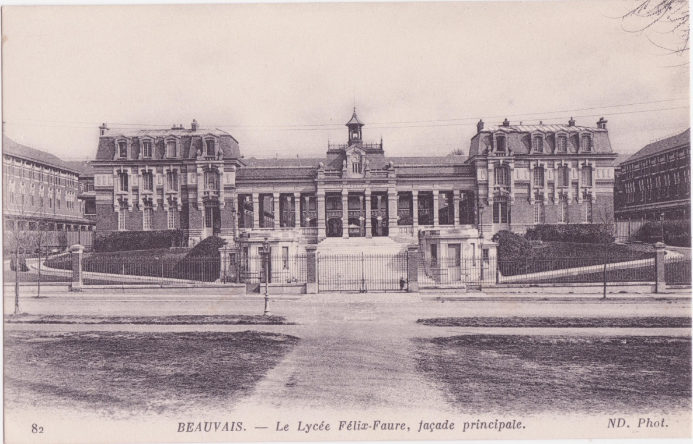
Le 11 04 1916 BEAUVAIS lettre
Mon cher ami, vous avez l’amabilité de ne point me reprocher mon silence et de me faire connaître votre promotion en grade et en dignité: vivant avec les poilus des EPARGES, l’on ne manque point d’être considéré soi-même comme un vrai poilu et vous ne manquez point, j’en suis assuré, de vous flatter d’avoir, après une longue année d’attente fructueuse, atteint le véritable front. Mais ce n’est point encore le feu; n’aspirez pas cependant imprudemment de compléter trop tôt votre expérience, et espérons que vous ne serez pas encore de sitôt précipité dans la fournaise de Verdun ou dans quelque autre semblable, car il n’est pas douteux, je pense, que l’emballement envahira d’ici peu quelque autre portion du front. Ce n’est qu’une exception encore, ce versement de la cl 16 dans les unités combattantes, mais sans doute deviendra-t-elle bientôt la règle. Votre avant-dernière lettre renfermait des critiques assez acerbes sur la persistance de mœurs d’avant-guerre. Peut-être n’avaient-t-elles pas la gravité que vous étiez tenté de leur attribuer ; ce qui ne peut empêcher d’avoir l’œil ouvert sur les inconséquences et toutes les négligences dont quelques-unes peuvent être néfastes. Votre dernière lettre est intéressante d’autre façon; vous nous faites faire une excursion assez agréable et assez rassurante jusqu’à cette première ligne que vous occupez désormais, la barrière actuelle et provisoire de deux armées et de deux races. L’on a plaisir aussi à entendre répéter qu’à cette frontière, le moral est bon. Nous autres, sommes sans doute plus impressionnés par les désillusions, les échecs, les temporisations qui parviennent à nous masquer la marche lente, mais inexorable des événements. Si vous continuez d’avoir des loisirs et quelque tranquillité d’esprit, continuez à me faire tenir le journal de votre vie du front. Pour en revenir à mon silence, je vais vous fournir une explication satisfaisante. Depuis 2 mois, je suis économe, sans cesser d’être professeur, Mr JAVAUGUES étant subitement tombé malade. Vous vous imaginez bien le travail que cela m’imposait. Pour comble de malchance, à la fin du mois de mars, beaucoup d’élèves sont tombés malades; il y en avait toujours 3 ou 4 à l’infirmerie. Enfin, comme la situation ne s’éclaircissait pas, on s’est décidé à licencier l’école. Puis Mr Javaugues étant revenu, je me vois subitement en complet repos. Je suis heureux de jouir de vacances anticipées, dont j’avais moi aussi, grippé également, un pressant besoin. Merci de vos nouvelles, continuez-moi le même service. Bonne chance. Mes amitiés. S SOTTEAU

Le 12 04 1916 car
Mon vieux Doudou! Que deviens-tu? Et Sierre? Aucune nouvelle de vous! Et l’électrique commence à se demander ce que vous devenez tous les deux. Je pense que vous êtes en bonne santé comme nous y sommes tous ici. TISSIER m’écrit assez souvent. Ici rien de neuf. Et ta mitrailleuse, ça ronfle? Donne-nous un petit mot seulement. Ton cordial R RICHARD
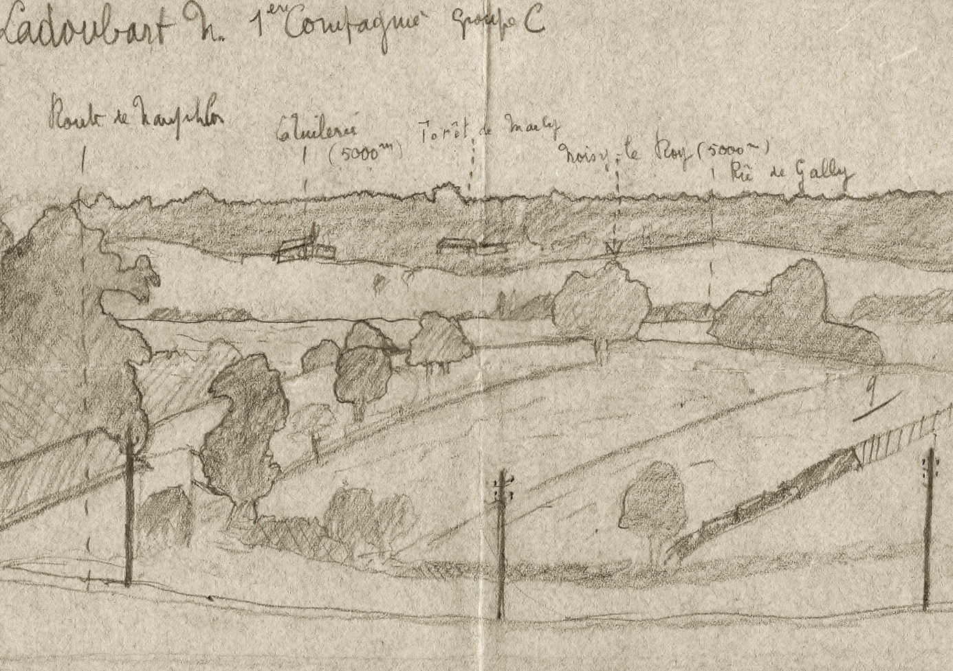
Le 12 04 1916 lettre
Cher Norbert, je viens de recevoir ta lettre et je m’empresse d’y répondre. Comme toi, c’est dans les tranchées que je t’écris. Après être allés 8 jours en 1ère ligne, nous sommes en ce moment en réserve. Mais je m’y trouve plus mal qu’en 1ère ligne car ici, les obus et les mines tombent. Il est vrai que par contre les nuits sont assez calmes. Nous en profitons pour nous ravitailler et pour effectuer les travaux. Mais dès que l’aube parait, tout le monde se terre. Comme tu vois, notre secteur qui a été un moment à l’ordre du jour, n’est ni bon, ni mauvais. As-tu des nouvelles de BUHOT? Tu sais sans doute qu’il est au 117, mais c’est tout ce que je possède comme renseignement. Quant à DEJOUY il est toujours au centre, ayant un matricule plus élevé. Reçois, cher Norbert, mes meilleures amitiés. R CORSON
Alors, tu fais maintenant partie de mon ex-division? Tu marches sans doute avec le 54 et le 67 ..
Le 13 04 1916 lettre
Mon vieux Doudou, j’ai lu avec plaisir le petit récit que tu as fait à ce vieux GILLOT, je te prie de croire que tu m’amusais par tes boum, Zi et tatatata ; pauvre vieux, ce doit te plaire à toi, ces genres d’exercices. Surtout attention à la caisse; ouvre l’œil et le bon et pour être sûr et avoir confiance en tes yeux, n’en ouvre qu’un à la fois comme ça, il y en a toujours un qui se repose pendant que l’autre te sert de sentinelle.!! Ici comme nouvelles et bien le « gros sac » m’a collé 8 jours d’arrêt avec ce vieux PALETIN et depuis ce temps, il faudrait que tu vois la haine que nous avons pour ce dégueulasse. Encore hier, il a essayé de me faire le même coup ; seulement je suis allé trouver le patron et j’ai eu gain de cause. Aussi depuis il est d’une fureur contre moi. Je voudrais bien être civil et lui aussi je crois que je lui mettrais quelque chose!! Aujourd’hui; il y a un nouveau renfort; uniquement des volontaires pour le 150. Ce vieil ami GILLOT est du nombre, aussi, à chaque instant nous sommes forcés de couper l’allumage; il chante en fermant les yeux et il te lance un morceau de pain à la figure. Vraiment, il est extraordinaire ce garçon. Gare le mort homme, impossible de le prendre avec lui, il va l’électriser et tant pis pour l’agresseur! Comme sergent, il y a un nouveau venu qui part et moi je reste pour ce coup-ci encore; mais le premier convoi est pour moi. Enfin, comme les camaros, on ira à nouveau écouter ce genre de concert. Ah! Un petit mot; j’ai eu la visite de…, tu comprends de qui, mon pauvre pendant 3 jours. J’aurais voulu que tu sois là! Malheureusement, c’était un peu court. J’ai eu des félicitations pour mon travail; d’après elle, je boulonne bien. J’en ai mis un coup. AH! vieux charlot, ça chauffait dur!.. Comme autre nouvelle: tous les copains te souhaitent bien le bonjour et souvent, nous parlons des absents. Cela nous rappelle des choses et des moments que je serais heureux de revivre. Enfin, le destin a voulu que vous ne soyez pas plus longtemps avec nous, vieux de la vieille, qui aimaient tant notre vieux doudou et GELARD Sûrement que nous n’en touchons plus de pareils, mais s’ils sont collants, on en fera un colis et ensuite expédition destination inconnue via Mort homme. Moi, petite santé toujours bonne et ne demande qu’à vivre et espère qu’il en est de même pour toi. Bien des choses aux copains que tu pourras rencontrer. Je t’en serre cinq de loin. Ton vieux poteau des anciens jours SCHENCK Baron 150è RI 2è centre 4è armée 33cie sp 5

Car de GILLOT Aspi 150è RI
Cher Doudou, viens de recevoir ta longue et très intéressante lettre, mais me propose d’y répondre au front car je pars demain pour le 150è RI, au repos dans l’est. Cela chauffe par-là, il parait. Te donnerai mon adresse à mon arrivée. Attends qq jours pour plus amples renseignements; le temps me manque Ton vieux copain L GILLOT

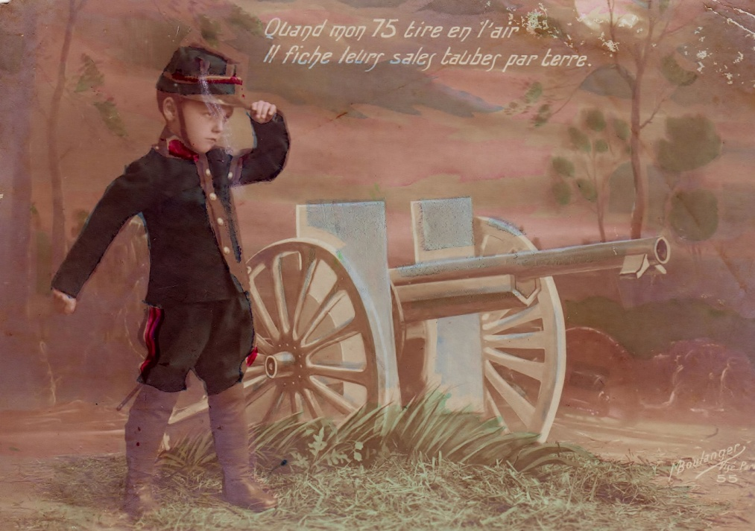
Le 13 04 1916 cp garçon militaire+75 «quand mon 75 tire en l’air, ils fichent leurs sales taubes par terre
Cher Norbert, j’ai eu des nouvelles de ta mère hier; elle m’a donné ton adresse. Surtout, écris-lui souvent; elle espère que PAUL va venir à Méru. Donne-moi de tes nouvelles de temps en temps, ça me fera plaisir. Mme MORTIER te souhaite le bonjour. LAURENCE et SUZANNE et la petite IRENE qui se joignent à moi pour t’embrasser et surtout aie soin de toi face à tous ces sales boches. Es-tu avec des personnes de connaissance ou loin d’eux? Dans l’attente de te lire, reçois mes meilleures amitiés. ADRIEN DELAPLACE est là pour 15 jours JEANNE

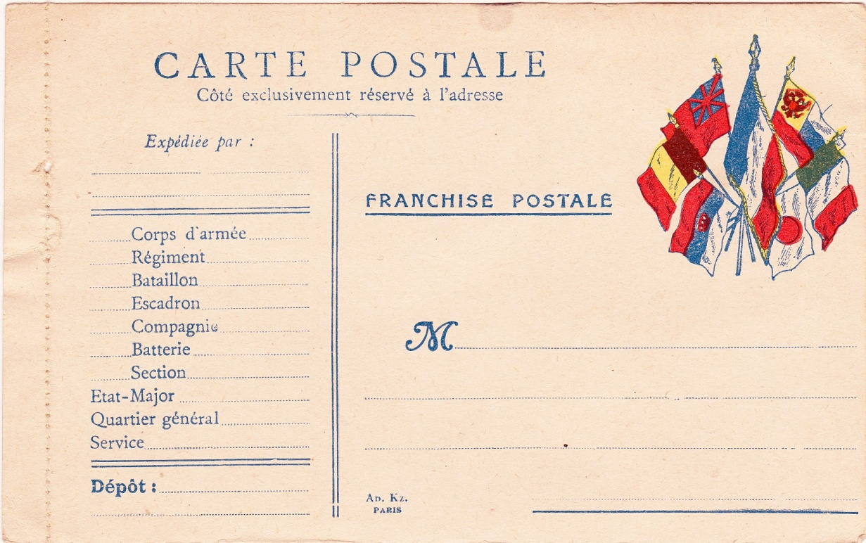
Le 14 04 1916 cam « aux armées » de Nicolas LOUIS capt 54RI 1er Bon 4ècie 4èsect sp33
Cher ami, merci au nom de tous, GUILLERMO, NEST et moi, pour ta carte, que je leur communiquerai. Nous sommes toujours au repos, jusqu’au 16 parait-il, ensuite 7 jour à S…quant à GUILLEROT, je ne sais à quelle Cie il est : 5è très probablement. Ne nous oublie pas pour les photos de BROUSSY, quand tu les auras développées. Quant à la vie des tranchées, elle est plutôt ennuyeuse et désoeuvrante. Qu’en penses-tu? Notre plus amical souvenir. LOUIS NICOLAS. GUILLERMO. H NEST

Le 15 04 1916 car
Mon cher Ladoubart, bien reçu votre aimable lettre, suis heureux de vous savoir en bonne santé et dans un bon secteur. Vous êtes, je crois, à votre affaire à la Cie de mitrailleuses. Ici tout va bien; exercices aux tranchées côte 112, puis attention parce qu’en haut??..revue du Gl GOURAUD ces jours-ci…
Nous venons d’envoyer un renfort au 150è: 150hommes gradés compris. GILLOT est du nombre puis le Lt NISAY ; c’est au Mort-Homme qu’ils vont rejoindre. Nous ne tarderons pas à être épuisés si cela continue, mais l’on parle de nous envoyer des métallurgistes relevés et l’instruction sera à recommencer. Allons mon cher Ladoubart, bon courage et bonne santé. Cordiale poignée de main de votre ex-lt ; bonjour des hommes et gradés de la 33è C RALTIEN

Le 16 04 1916 BEAUVAIS lettre,
Cher Monsieur Ladoubart, nous avons reçu hier matin votre lettre du 11. Nous trouvions le temps bien long, sans nouvelles de vous et je me disposais à vous écrire, car ayant été malade un mois, j’ai dû ne pas répondre à la lettre où vous me demandiez si vous deviez la garder. Je vous l’ai envoyée, espérant que les hasards de la guerre vous permettraient de vous rencontrer un jour et que vous pourriez ainsi avec la photo, le reconnaître plus facilement. Il serait heureux, lui qui a été plus d’une année sans voir une figure de connaissance. La première rencontre qu’il a faite est un polytechnicien ami d’enfance; ils se sont embrassés, heureux de se retrouver après les terribles moments qu’ils avaient déjà passés car tous deux étaient partis au début de la guerre. Nous avons appris avec plaisir que vous étiez chef de section de mitrailleuse; quoique ne connaissant les avantages de ce poste, nous savons que ceux qui l’occupent s’y plaisent et le quittent à regrets. C’est pourquoi nous nous réjouissons pour vous. Ce poste, quoique dangereux, doit être assez intéressant. Nous espérions que vous n’étiez pas encore en première ligne. Espérons que les plus durs moments sont passés et que, comme RENE, vous aurez de la chance. Il est probable que la lettre qu’il vous avait promise aura été supprimée (par la censure). Lorsque nous aurons le plaisir de vous voir, nous vous ferons lire la copie qu’un sergent qui était avec RENE, qui comme lui a eu la chance d’en réchapper, nous a écrite: tout ce qu’ils avaient passé du 24 février au 9 mars. Verdun est terrible surtout pour les allemands! Mr VIALARD est en convalescence d’un mois. Il est venu prendre des nouvelles de vous tous et va bien . Il compte repartir au front, aussitôt sa permission terminée. Son frère, blessé le même jour que lui, l’un en CHAMPAGNE, l’autre en ARTOIS quoique grièvement blessé, est reparti depuis janvier; lui compte entrer dans l’aviation. Nous avons de Mr PREVOST, des nouvelles des frères MACREZ; l’un a déjeuné, il y a quelques temps chez Mr PREVOST. Ils sont maintenant tous deux aspirants. Etant tous les deux de pays envahis, celui qui a été nommé en premier aidait son frère de son gain. Quoique l’un soit blessé à l’œil et n’a pas d’autre ressource que de retourner au front. Ils ont dû passer leur permission à Beauvais, l’un après l’autre! Que tout cela est triste! Mr VASSEUR est, lui aussi retourné au front, vous le savez sans doute depuis quelques jours. GASTON a depuis un mois son 2è galon; il est toujours près de VERDUN; ses lettres sont bien gaies. RENE est encore en arrière; nous espérons le voir bientôt. Nous n’avons pas reçu la carte dont l’adresse était mal mise, mais nous vous excusons de grand cœur étant nous même parfois très distraits, ce qui se comprend très bien en de pareils moments. Il y a quelques temps que nous n’avons eu des nouvelles de Mr DEMEZIERES; nous pensons en avoir bientôt. ALFRED DARRAS est passé sous-lieutenant ; il est dans le même secteur que René, ils doivent marcher ensembles. Nous avons reçu, il y a une quinzaine de jours une carte de Mr DEVERGIE. C’est la première qui nous arrive directement depuis qu’il a écrit chez lui pour demander à sa mère d’avoir des nouvelles de vous tous. S’il faut que la guerre dure encore longtemps, ce sera bien démoralisant pour tous! Nous espérons que vos parents sont en bonne santé, que vous avez toujours de bonnes nouvelles de Mr votre père. Présentez, je vous prie, à Mme Ladoubart, nos respectueuses amitiés. Ici, nous avons été grippés à 4 en même temps, mon mari, Germaine, une petite nièce émigrée qui est en ce moment avec nous et moi-même. Tous vont mieux, je suis la seule restée patraque. Vous recevrez d’ici peu, un petit colis à l’occasion des fêtes de Pâques. Nous pensons qu’il vous arrivera en bon état. Recevez de toute la famille les affectueuses amitiés Z BOYARD
PS: Au moment de clore votre lettre, il nous en arrive une de Mr DEMEZIERES qui est caporal instructeur aux mitrailleuses; il est dans la MEUSE et change souvent d’endroit. Voilà donc des nouvelles fraîches; il espère aller en permission dans un mois. Nous recevons en même temps une de RENE qui repart aux tranchées mais dans un secteur calme. Puisse-t-il l’être longtemps!!
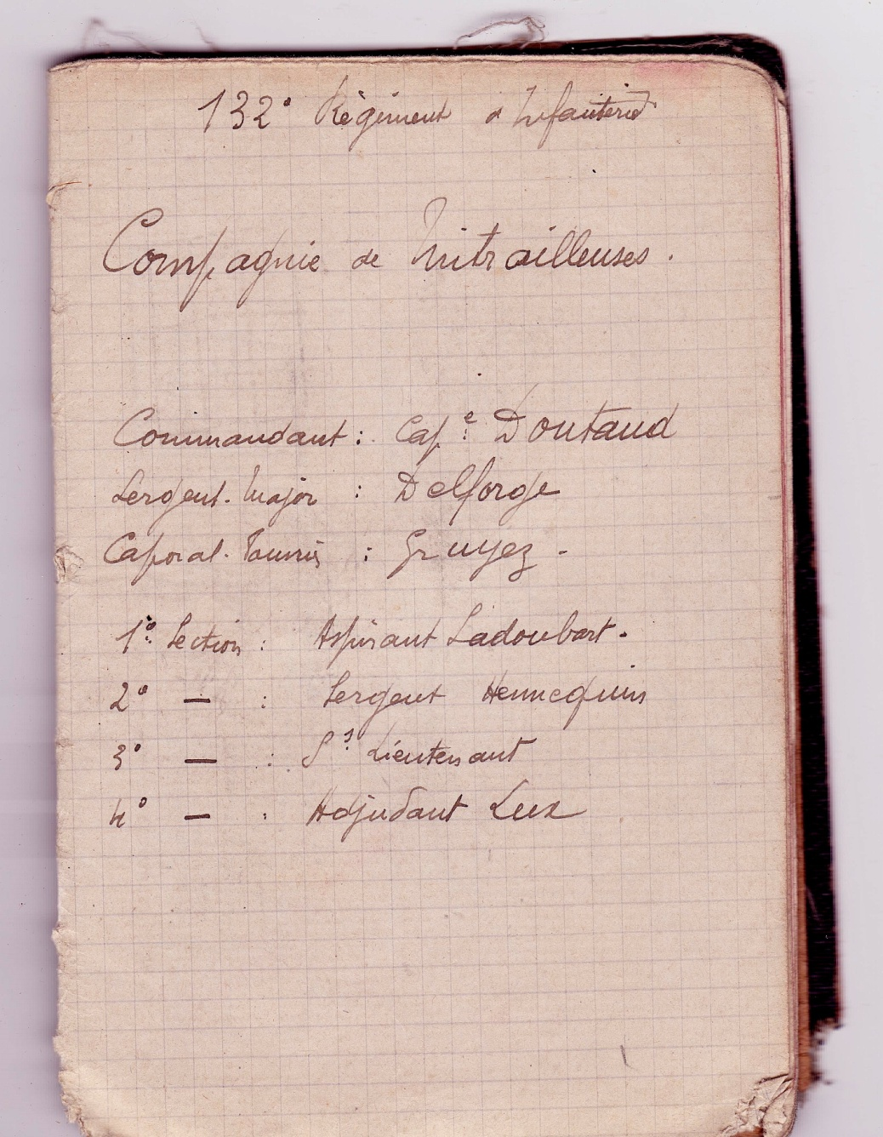
Extrait d’un carnet de Norbert Ladoubart
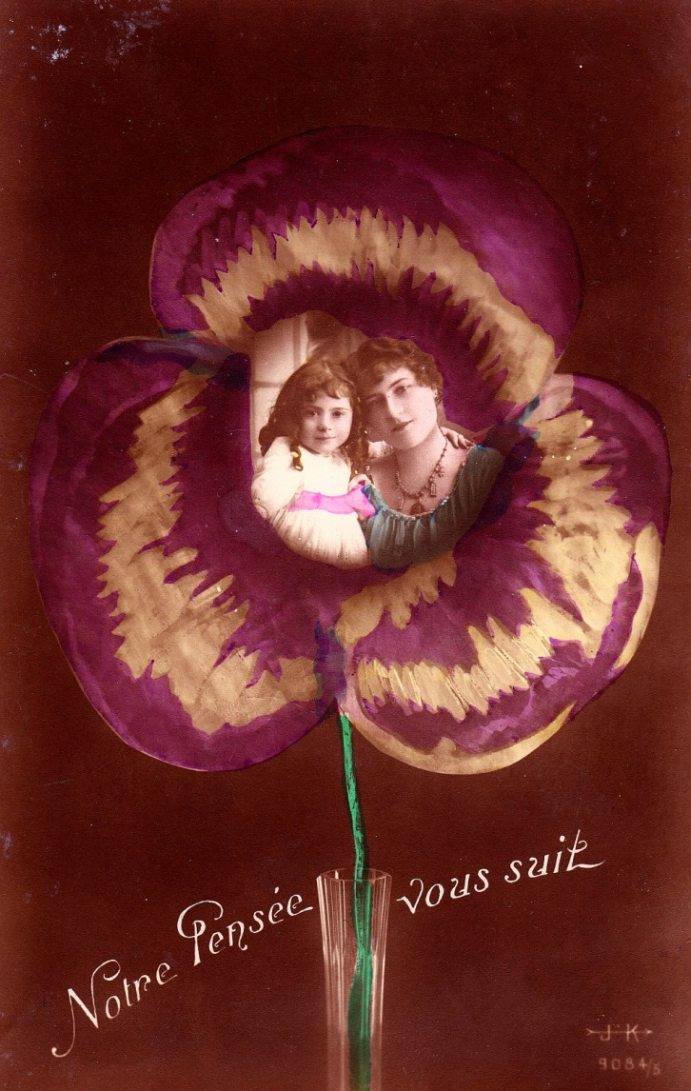
Le 18 04 1916 cp visages mère et fille au cœur d’un pensée: « notre pensée vous suit »
Edwige et moi, nous pensons que vous êtes en bonne santé. C’est ce que nous souhaitons de grand cœur. Madame Ladoubart m’ayant donné de vos nouvelles, je me permets de vous demander de bien vouloir nous donner de vos nouvelles de temps à autre. Deux mots seulement. Eugène vous donne le bonjour et recevez cher Norbert d’Edwige et de moi, nos meilleures amitiés. Nous vous embrassons de tout cœur. A Bellière

Le 18 04 1916 lettre deuil de Lucie Bernard 38 rue de Poitou Paris
Mon cher Norbert, voici quelque temps que je n’ai eu de tes nouvelles; je pense que ta santé est toujours très bonne malgré les durs moments que tu as a à supporter depuis quelques temps.
Ma cousine Anna m’a écrit, il y a quelques jours que tu étais dans la région où se passent actuellement de si terribles combats; elle doit se faire beaucoup de mauvais sang et cela se comprend. Moi-même, je pense beaucoup à toi tous ces temps-ci. Il parait que mon cousin Paul espère venir dans l’Oise, ce qui serait très agréable pour ta mère car elle pourrait de nouveau aller le rejoindre et rester auprès de lui; de cette façon, elle s’ennuierait un peu moins. Maman doit partir jeudi prochain pour Fouilloy où elle passera plusieurs jours étant en vacances pour les fêtes de Pâques. Je dois aller à Bar-le-Duc mais je crains de ne pouvoir partir facilement à cause des évènements actuels qui se passent dans cette région. Si je ne puis y aller, j’irai probablement passer les deux jours de fête à Fouilloy. Depuis longtemps, ma cousine Anna me réclame, mais cela ne m’est pas facile profitant toujours des quelques jours de congé pour aller auprès de mon cher Pierre. Ma santé est bonne pour le moment malgré ce vilain temps. Il pleut tous les jours depuis une dizaine de jours! Au commencement du mois, il faisait un temps superbe, mais cela n’a pas duré longtemps. Il faut espérer que cela va se remettre car nous rentrons dans la bonne saison et il le faudrait surtout pour activer les évènements de cette maudite guerre. En attendant le plaisir de recevoir de tes bonnes nouvelles, je termine en te souhaitant bon courage et en t’embrassant de tout cœur, bien affectueusement; ta cousine affectueuse, Lucie BERNARD

LE 23 04 1916 lettre de FONTAINE ss lt RI8 77CIE sp 137
Mon cher Ladoubart, que je suis négligent et long à répondre dois-tu te dire ?! Quand on est au repos, vois-tu, on en profite et on délaisse un peu la correspondance. Depuis que nous étions sortis de VERDUN, depuis le 10 mars, nous étions au repos et nous venons de reprendre les tranchées, il y a 6 jours. Comme toi, je suis dans un secteur pépère; toutefois, nous n’allons plus mener la vie si heureuse aux Boches qui sont là et qui devaient bien s’entendre avec nos prédécesseurs. Voici donc brièvement racontées les péripéties de VERDUN: partis en autos des environs de REIMS le 23 février, nous arrivions aux environs de Verdun le 25 à midi et le soir nous étions cantonnés à la CASERNE CHEVERT. À 1h, tout le monde debout et à 3h, après avoir salué une dernière fois le drapeau, en colonne par quatre, au milieu d’une plaine blanchie par la neige et éclairée par la lune blafarde, nous partons jouer un rôle dont nul se doutait. Au petit jour, nous arrivons près du village de FLEURY sur la gauche duquel nous nous installons en colonne double de Bataillon; derrière nous, un régiment entier d’artillerie est aligné, les pièces à 2m d’intervalle, et de temps à autre un 75 part jeter un peu de désordre dans le ravitaillement boche. La journée s’annonce belle et ensoleillée; on se croirait un de ces matins de grande bataille décrits maintes fois dans les récits. 6h30, quelques 80 autrichiens à balles éclatent au-dessus du village, dégageant d’épaisses fumées jaune ; quelques 150 cherchent nos 75. Des ordres arrivent: nous sommes division d’attaque… Nous allons relever un régiment en ligne… bruits parcourant la troupe. En attendant, nous sommes déplacés vers la gauche et nous mettons, à l’abri des aéros, dans un bois. 9h, les aéros survolent, repèrent et bientôt les 210 s’abattent sur nos 75. C’est là que je vois la chose la plus superbe: hachés ainsi que leurs pièces, nos artilleurs restent là en bras de chemise, tirant sans relâche les obus que sans cesse, les caissons leur apportent; ils tirent ainsi pendant 2, 4 jours jusqu’à ce que la poignée de lascars qui reste ne puisse plus servir les pièces encore debout! Ils ne furent en effet relevés que 3 jours après!! Un officier de leur régiment nous avait dit: «Hier quand nous nous sommes mis en batterie, il n’y avait plus de fantassins, les Boches étaient là à la crête». Il exagérait, certes, mais nous n’en n’attendions pas moins ces maudits Boches. Là où nous étions, la journée se passe, tapis derrière les moindres talus, nous écoutons et regardons tomber sans relâche les formidables 210 et 380. La nuit venue, nous partons relever, parait-il, un régiment en ligne. Hélas! Après avoir eu déjà des pertes sensibles par bombardement, nous trouvons : de régiment, point, mais les Boches à mi-pente d’une crête qui porte le bois de HAUDROMONT.
Le 27 à 5h: en un clin d’œil, sous le feu des mitrailleuses qui déjà nous déciment, nous mettons baïonnette au canon et enlevons la ligne ennemie. Nous nous arrêtons épuisés presque au sommet de la crête dans le plus touffu des bois de sapins; malgré de vains efforts, nous ne pouvons plus avancer; leurs mitrailleuses savamment placées nous arrêtent à chaque fois. Il faut se terrer. A ce moment, le général du 20è corps sous les ordres duquel nous sommes, nous envoie ses félicitations. Le reste de la journée du 28, le 29 et le 30, nous restons sur place résistant à toute attaque ennemie si terrible soit-elle! Dans le ravin derrière nous, pendant tout ce temps, les Boches font le plus terrible bombardement qu’on puisse concevoir (52 éclatements par minute) et de ce fait, nous sortirons dans la nuit du 30, l’estomac bien creux. Non, je ne veux plus penser à ces misères qui d’ailleurs ne sont point terminées. Là, le cafard me prend malgré moi. Puis, nous sommes dans une caserne près de Verdun, où 150 et 210 continuent à nous hacher dans les bâtiments et les casernes. La nuit suivante, nous quittons ce cantonnement hospitalier pour aller s’installer dans un bois au flan d’une colline jusqu’au 9 mars, date à laquelle nous fûmes reportés à l’arrière en autos. Nous sortions de là avec 1200 pertes et la citation à l’ordre de la 2è. Le chef de D PETAIN; ct de la 2è Armée, cite à l’Ordre de l’Armée:« Le 8è RI, grâce à l’impulsion du cl LEVI, ct de la 4è brigade d’inf. et sous le commandement énergique de son chef le lt-cl ROUBERT qui avait déclaré: « nous tiendrons jusqu’à la mort » a résisté pendant 3 jours aux attaques furieuses de l’ennemi préparées par un déluge de projectiles de gros calibre et n’a pas perdu un pouce de terrain malgré des pertes sensibles »..La croix de guerre attachée au drapeau par le Gl JOFFRE, une revue du PRINCE DE SERBIE, un bon repos, tout cela nous a bien remis. Et nous sommes à nouveau prêts.
Voilà une longue lettre, mon cher Norbert, que tu recevras avec plaisir je pense. Tu ne mets pas à ton adresse à quelle Cie tu es, ici, nous en avons 3 pour le rgt. J’espère cependant que la présente te parviendra. Une bonne poignée de mains de ton vieil ami RENE

Le 26 04 1916 car + petit dessin à l’encre « elle est encore là » de R RICHARD
Mon vieux Doudou! Bien reçu ta carte avec plaisir et on fait ta commission auprès de tous les copains qui ne t’oublient pas et parlent très souvent de toi. GILLOT est au 150è; te l’a-t-il écrit? Ici, rien de neuf, toujours pas de totos??!!Tu serais bien aimable de nous en envoyer quelques demi-livres ! Ici, on saurait quoi en faire. BARTHEN? S’est bien marié!! VADEL est en perm et tous vont bientôt y aller. Moi, Lyon???? Où est ce pauvre (Broussey ou peronsky) et la salle des fêtes hein! Doudou MOUSEL va rentrer d’ici une quinzaine de jours après avoir été en perm, le veinard! Bien à toi mon vieux céno tranquille le 4è ou R R

Le 26 04 1916 cpm de Louis NICOLAS caporal 54RI 1Bon 4ècie 4èsection sp 33
Mon cher Ladoubart, remontés hier dans notre nouveau secteur. Calme plat. N’ai reçu aucune nouvelle depuis quelques jours de toi, ni de GELARD, à qui tu donneras le bonjour de ma part. NEST et GILLERMO font de même. Et les photos, sont-elles développées? Cordiales poignée de mains. Louis NICOLAS

Le 28 04 1916 car de Louis MANCEAUX artiste peintre 2 rue A Sirony Beauvais Oise
Mon cher Ladoubart, je viens de recevoir votre bonne carte; je vous exprime mes meilleurs souhaits, bonne chance. J’ai l’espoir de vous voir bientôt. Je pensais à vous mais n’ayant pas votre adresse, je ne pouvais vous écrire. Vous avez eu une bonne idée de le faire, merci. Mon fils CHRISTIAN est à St-Cyr, et passe cette semaine son examen d’aspirant; après, c’est le retour au front, hélas! Bien amicalement et bon souvenir au père MANCEAUX

Le 30 04 1916 car de RR
Eh bien! Mon vieux Doudou!! Que fabriques-tu? La santé? Epatante je pense! Hein? TISSIER m’a écrit une lettre, ce qui m’a fait très plaisir; il parait assez tranquille et ne pas s’en faire. J’ai vu la « jument » de GELARD prendre le train il y a deux jours. J’attends toujours MOUSEL. Je vais écrire à « l’électrique ». Quand tu verras PIERRE, bien le bonjour.. Ton 4è cénobite!!! R R

Le 1er 05 1916 car de CORSON 55è ligne 2ècie sp 170
Cher Norbert, 2 mots pour te faire savoir que je suis toujours en bonne santé. J’espère qu’il en est de même pour toi. Depuis une dizaine de jours, nous sommes relevés de notre secteur et nous sommes au repos à l’arrière. Nous n’y sommes pas mal; mais il se peut que nous n’y restions pas longtemps! Où irons-nous? Personne ne sait. Peut-être irons-nous rendre visite à VERDUN? As-tu des nouvelles de LIENEL? Et de DEMEZIERES. Je termine en te serrant cordialement la main. R CORSON

LE 01 05 1916 PONTIVY cpm A BAUDE 42RI bureau du trésorier Pontivy
Mon vieux Norbert, et puis, que deviens-tu? Je pense que tu es toujours en bonne santé et relativement assez bien. Moi, je suis toujours ici, en attendant autre chose. GOURLAY vient de se faire ramasser à son tour, m’assure-on … Mes amitiés A BAUDE

LE 01 05 1916 BEAUVAIS cpm M PALLAUD 53 rue de Calais Beauvais
Mon cher Ladoubart, Vous voilà à votre tour dans les tranchées et je vois par votre carte du 14 avril que vous n’en êtes pas trop ému; je suis content de vous voir dans un poste de choix: les mitrailleurs ayant une fameuse réputation. Quant à moi, je suis toujours GVC; depuis le milieu de mars 1914, je suis secrétaire du commandant inspecteur des GVC, c’est beaucoup plus intéressant que de monter la garde. Seulement, j’ai dû abandonner mes cours à l’école normale où je suis remplacé par 2 professeurs du lycée. Votre camarade FONTAINE a gagné la croix de guerre et le galon de sous-lt à Douaumont. DUQUENNES et MACRET M viennent de sortir de St-Maixent avec le grade d’aspirant ; ils vont retourner au feu incessamment. VASSEUR est retourné au feu le 1er avril quoique non guéri et infirme; il l’a demandé lui-même à repartir! LESOBRE est à Fontainebleau . Soyez assuré de mes sentiments respectueux. Monsieur PALLAUD
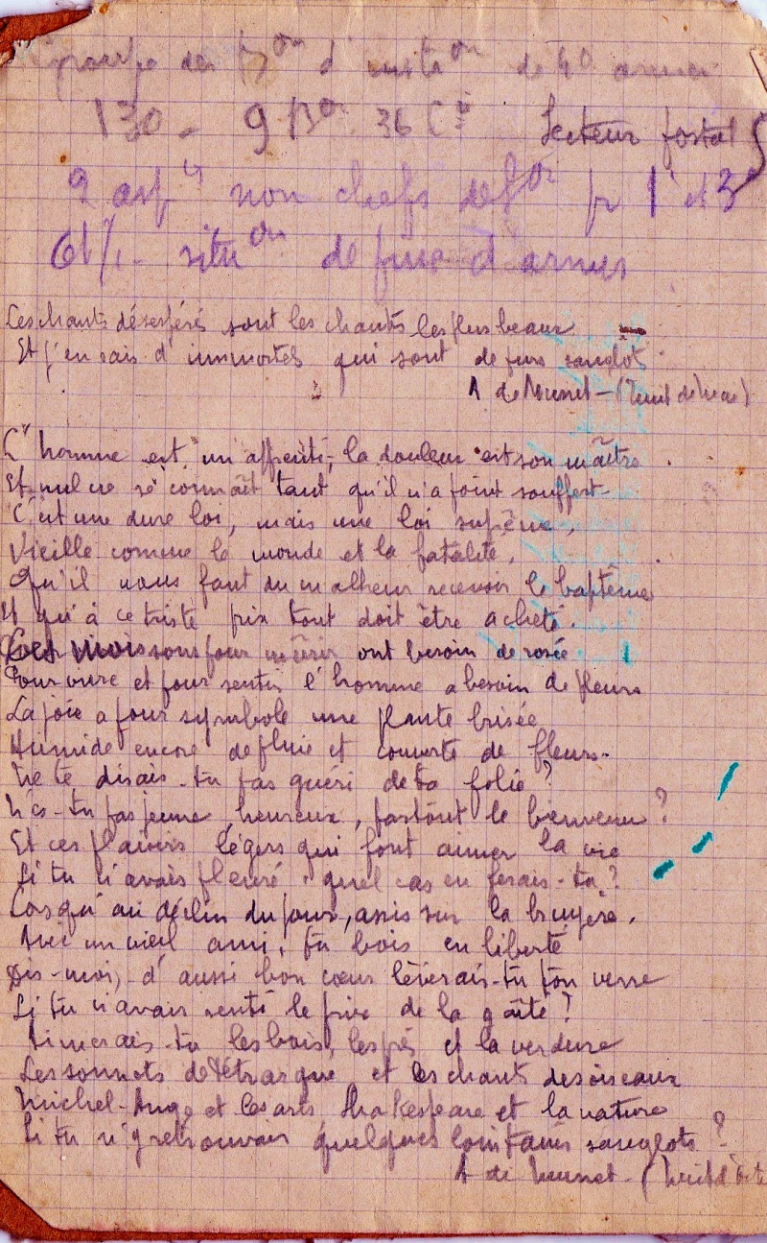
LE 05 05 1916 VENDREDI télégramme (abimé)
Mon cher Norbert, enfin! j’ai reçu hier 4 mai, ta première lettre depuis le 16 avril, jour où nous avons quitté l’Artois; elle est datée du 28 avril. J’espère partir en permission le mercredi 10 mai, si elles ne sont pas à nouveau suspendues ; DRAINS est toujours malade, il est incapable de travailler et il y en a plusieurs comme lui ; tous les hommes sont éreintés, on leur demande un travail bien au-dessus de leurs forces sous prétexte que la ligne de chemin qu’ils font doit rendre de grands services et qu’il faut qu’elle soit faite dans les meilleurs délais ; avec cela ils ne sont pas suffisamment nourris. Pour mon compte, j’ai eu la chance d’entrer au bureau. BOUTTEVILLE est toujours au bureau de ……même bonhomme jovial; il faudrait que Drains puisse trouver un poste comme le nôtre. Dernièrement, j’avais pensé le faire entrer au bureau du b…car l’un des deux qui y sont devait rentrer à sa compagnie, mais finalement il s’est arrangé et on l’a maintenu. Quand tu recevras cette lettre, tu trouveras une lettre que ManNa m’a envoyée, reçue de Marthe; renvoies lui dès que tu le pourras. Je t’embrasse de tout Cœur, ton père qui t’aime. P LADOUBART

LE 08 05 1916 LUNDI (télégramme)
Mon cher Norbert, quand tu recevras ma lettre, tu auras atteint ta vingtième année. Je te souhaite un heureux anniversaire. J’ai reçu aujourd’hui ta lettre du 1er mai ; j’en ai déjà reçu quelques-unes que tu m’avais adressées à mon ancienne adresse. Notre camarade DRAINS va un peu mieux, mais il a été sérieusement abattu. Ils sont tous très fatigués. Les travaux avancent lentement. Je ne sais pas combien de temps nous resterons encore dans le secteur Je pourrai peut-être partir en permission mercredi ; cela aurait été bien que tu puisses venir en même temps que moi ; mais je crains que cela ne soit pas possible…… (papier mangé) …En ce moment, au bureau, les travaux de fin de mois étant terminés, j’ai peu de travail. ManNa t’aura sans doute écrit que HECTOR était mort? HARLE, le charcutier de Carroix est mort aussi. ……..MOULIN ont chacune un garçon. Je t’embrasse de tout cœur, ton père qui te chérit. P LADOUBART
Ps: J’ai reçu les photos que tu m’as envoyées.

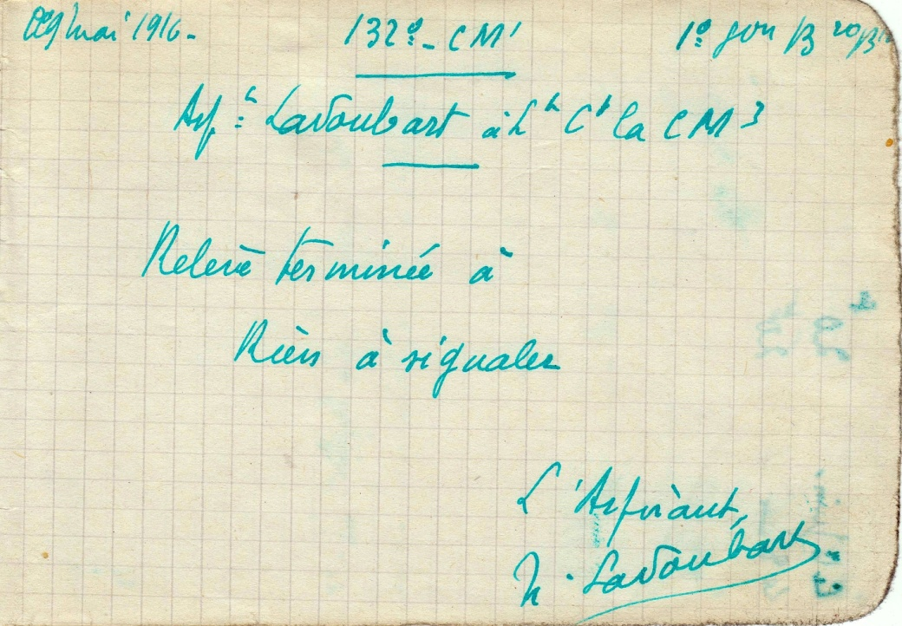
LE 10 05 1916 MERCREDI
Mon Cher Norbert, c’est aujourd’hui que je comptais partir en permission, mais d’abord le camarade après qui je devais partir n’est pas encore rentré, ensuite, il est question de faire un remaniement dans le tour de départ; on a parlé de faire un classement général pour le bataillon tout entier au lieu de faire un classement pour chacune des compagnies. Dans ce cas, mon tour pourrait se trouvé retardé. Mais je n’ai pas parlé de ce changement à ManNa ; il sera bien temps de lui apprendre s’il se produit. ManNa m’a écrit aujourd’hui que CATELAIN est arrivé en permission; il lui apprends que tu es sorti de tranchées. 30 jours de première ligne, cela devait commencer à te paraître long! Tu m’adresseras maintenant tes lettres au secteur 40. Nous avons changé de s p tout en restant dans le même cantonnement; mais il parait que dans quelques jours nous devons aller à quelques km, parce que les travaux avancent. J’ai reçu aujourd’hui une lettre de STEPHANE, il est toujours à Bergues. Je t’embrasse de tout cœur, ton père qui te chérit. P LADOUBART

LE 10 05 1916 BAYONNE 6 rue de Belfort de L RICHELET pharmacien esp (maladies sang, peau…)
Monsieur, en réponse à votre lettre dans laquelle vous demandez des renseignements sur ma nouvelle méthode, je puis vous certifier qu’elle donne de merveilleux résultats tels que le psoriasis. Jamais un insuccès ne m’a été signalé, de plus, la démangeaison qui accompagne ces affections disparaît dès le début du traitement. Je vous recommande donc ma méthode en toute confiance. Le prix du traitement complet pour votre guérison est de 17 frs 50 franco de port et d’emballage. Si vous suivez ma méthode, je vous serais obligé de me tenir au courant des résultats obtenus. Recevez, Monsieur, mes salutations sincères;
PS: Je puis vous expédier le tout en postal dès réception d’un mandat ou contre remboursement, afin d’éviter des erreurs, prière de rappeler le n° 32370

Le 11 05 1916 car de DALONGEVILLE aspirant RI 51 7ècie sp 118
Mon vieux Norbert, reçu ta carte; pour nous toujours dans le même secteur. Le tuyau avait couru d’un départ pour l’Oise, mais non… Le coin est calme, mais le service est dur. Jamais depuis le 12 février, nous ne sommes retrouvés dans un village habité. Et pas de vrai repos depuis 6 mois! Plus de permission non plus. Décidemment, nous gagnerons le ciel car nous vivons en moines! Heureusement encore que les bouteilles nous arrivent. Pas de nouvelle de la RP (sauf une carte au jour de l’an, invitation à laquelle je n’ai pas répondu) ANDRE blessé sérieusement est soigné à PARIS . Enfin… on les aura!! Cordialement à toi Maurice

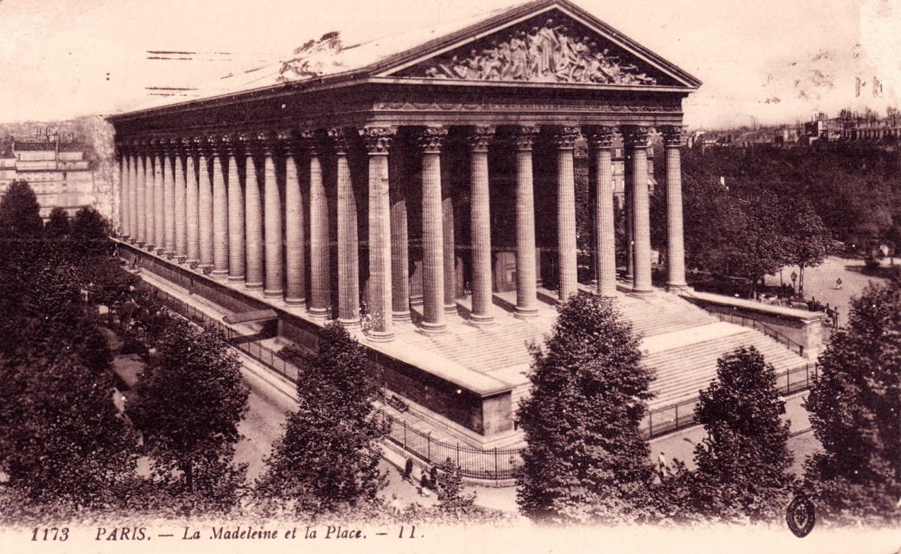
LE 11 05 1916 CP PARIS. la madeleine la place
Quoi de neuf à la 1ère ? Comment se passe ton stage au cours? Il fait ici un temps superbe. Je nage dans le sentimental (promenades au Luxembourg..) et suis navré d’avoir à quitter tout ça pour aller voir B 10 Meilleurs souvenirs de ton vieil HENRY

LE 12 05 1916 Pontivy cpm A BAUDE
Mon vieux Norbert, si j’ai bonne mémoire, tu dois être au environ de tes 20 ans et je te souhaite à ce sujet un bon anniversaire. Je pense que tu es toujours en bonne santé et que tu as un poste pas trop pénible?! Où es-tu? Ton secteur est-il calme? CHAUDRON, LIENEL, CORSON et DEMEZIERES m’écrivent assez régulièrement. Je ne sais pas trop ce que sont devenus les autres. Pour moi, je suis très heureux: couchant en ville depuis 7 mois que je suis ici. Un seul ennui, c’est de me sentir trop bien par rapport à vous tous qui commencez à goûter la vie des tranchées. Et ton père, je pense qu’il est toujours en bonne santé? Est-il toujours avec Mr BOUTTEVILLE qui lui est passé d’Artois en Argonne? Bon courage et mes amitiés A BAUDE

LE 12 05 1916 cpm, vendredi 18h
Mon cher Norbert, je pars en permission; je t’écris de la gare de départ. J’espère arriver chez nous demain soir samedi ou dimanche matin. Je t’embrasse de tout cœur; ton père qui t’aime P LADOUBART

LE 14 05 1916 cpm
Mon cher Doudou!! Que deviens-tu? En excellente santé je pense, et les totos???? L’électrique me dit qu’il vient d’en voir de mûr et que son degré était au maximum? SCHENCK est parti en renfort avec GILLOT, je crois qu’il est à la 11è, son ancienne?? Moi, j’attends MAUREL. Demain, il a le n°1 et moi le 2. Tu vois que nous sommes excellents pour le 1er renfort. Cela me plait, il y a longtemps que je suis ici Ton 4è cénobite R D

LE 14 05 1916 cpm CORSON 55l 2cie sp 170
Cher Norbert, 2 mots pour te faire savoir que je suis toujours en bonne santé. J’espère qu’il en est de même pour toi. Depuis une dizaine de jours, nous sommes relevés de notre secteur et nous sommes au repos à l’arrière. Nous n’y sommes pas mal mais il se peut que nous n’y restions pas longtemps. Où irons-nous? Personne ne le sait. Peut-être irons nous rendre visite à Verdun. As-tu des nouvelles de LIENEL? De DEMEZIERES? Je termine en te serrant cordialement la main. R CORSON

Le 17 05 1916 feuille télégramme Saint Brieuc
Mon cher Norbert, c’est avec un bien grand plaisir que j’ai reçu ta lettre ce matin. Comme je vois, tu as du boulot et tu es tenu. Je n’ai jamais connu les théories comme tu en as! Mais je crois qu’à partir de cette semaine, je vais être obligé de rester avec les bleus qui vont commencer à potasser la théorie. J’ai su par Mme Boyart que ta grand-mère était morte il y a quelque temps. Je vois que ta mère n’a pas beaucoup de chance, elle seule, dans une situation telle que celle-là.. Et toi qui étais à peine remis de ton entorse. Heureusement que tu as pu avoir 48h pour accompagner ta grand-mère à sa dernière demeure. J’espère que tu pourras avoir 48h à la Pentecôte et bien que l’Oise soit consignée, pourras aller chez toi. Quant à moi, je ne puis compter sur rien car c’est bien trop loin pour faire quoique ce soit. La tante de Fontaine m ’a écrit, il y a quelques temps, me disant que RENE lui écrivait qu’il profitait du temps qui lui restait au dépôt pour s’amuser un peu. Aussitôt la tante en a déduit qu’il devait trop profiter de son temps et qu’elle nous remerciait de lui avoir ramener son neveu dans la bonne voie alors qu’il se laissait entraîner par d’autres. Pauvre tante, si elle savait tout ce qui s’est passé! VASSEUR doit être blessé assez grièvement au genou; DUCHAUSSOYE a eu aussi des blessures assez graves à la tête et au bras mais il doit être en bonne voie de guérison. J’espère que ma lettre te trouvera en bonne santé. Présente mes amitiés à ta mère et à ton père lorsque tu les verras. Une cordiale poignée de main de R DEVERGIE caporal?? Terrl 157??
PS adresse RENE FONTAINE aspirant 28è Cie 8è de ligne Bergerac Dordogne

18 05 1916 CPM LOUIS NICOLAS caporal 54rgt 4cie sp33
Amical souvenir, cordiale poignée de main

LE 19 05 1916 AUCOURT cp « la Normandie pittoresque »:1857 j’vie d’vais….
Cher Norbert, je t’ai envoyé hier un réchaud à alcool solidifié (c’est très pratique pour faire chauffer son manger dans les tranchées) Sers-toi de la petite boîte; la pièce qui se trouve avec s’adapte dessus pour poser la gamelle. Quand le contenu de la petite boîte sera usé, remplie la avec ce qu’il y a dans la grande. J’espère que tu es toujours en bonne santé et que tu es au repos pour quelques jours; MOISE fait toujours l’instruction de la cl 17. Reçois cher Norbert mes meilleures amitiés. L MERCHEZ

LE 22 05 1916
Mon vieux Doudou, MAUREL est revenu près de moi comme tu verras plus bas..Ca va bien ici, et là-bas? D’après ce que je vois, les fesses…Grande balle? Pauvre vieux va.! De GELARD, rien. Quand tu les verras (TESSIER, MOUNET) ne m’oublie pas Bien à toi R DUBOIS (?) ..
Salut vieux pote; tu dois t’y faire là-bas? Ici, tout va bien, la santé est bonne et toi aussi je l’espère.. Je ne pars pas aux tranchées. Je reste pour le nettoyage du cantonnement. La 33 partira mardi ou demain soir pour une durée de 11 à 12j. Si tu vois d’anciens copains, donne-leur le bonjour de ma part. Embrasse-les pour moi. A bientôt DALONGEVILLE

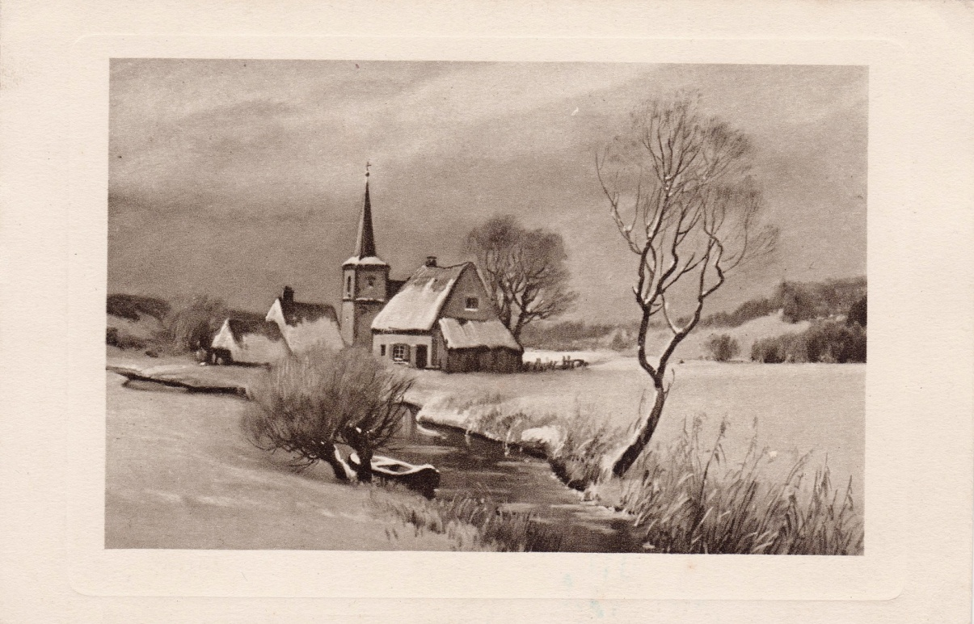
LE 24 05 1916 MERCREDI
Mon cher Norbert, me voilà rentré de permission après 6 jours heureux mais trop vite passés. Je suis parti de Fouilloy dimanche matin, et je ne suis arrivé ici qu’hier soir, mardi à 10 h. On m’a promené de gare en gare me faisant attendre des heures à chaque bifurcation. Je comptais ne partir de Fouilloy que dimanche après-midi par un train ordinaire et assister aux 1ères communions, mais depuis qu’il y a de la troupe chez nous, il y a des trains spéciaux de permissionnaires. Or il n’y a qu’un train de permissionnaires allant sur Beauvais et il passe à 9h 53; j’ai donc été obligé de le prendre. A l’ennui de partir plus tôt que je ne l’aurais désiré, s’est joint la fatigue d’être balloté en chemin de fer pendant 3 jours par une chaleur étouffante.
Tu as reçu, me dis-tu, une lettre avec un télégramme en blanc; c’est que tu avais dit que tu manquais de papier à lettre, alors je t’envoyais de quoi écrire.
ManNa m’attendait avec impatience; depuis 3 jours, elle allait avec MADELEINE CHANTEREAUX ou DESANGE sur le chemin de Romescamps pour voir si je venais. Elle y était encore allée le jour de mon arrivée et rentrait toute peinée de ne m’y avoir rencontré; parce que je suis venu jusqu’à Fouilloy par un train de permissionnaires qui m’avait amené directement de Beauvais sans changer à Abancourt. C’est là, qu’en arrivant à la maison, j’ai rencontré la jeune personne qui s’est offerte de t’envoyer un réchaud à gaz. ManNa a été gaie pendant les 6 jours de ma permission, mais quand est venu le jour du départ, elle s’est encore mise à pleurer. Cependant, lorsque je suis monté dans le train, elle m’a parue assez ferme. En ce moment, elle a pas mal d’occupations: elle s’occupe de ses jeunes volailles: poulets, canards; elle va asseoir des œufs de dinde, elle en a mis une vingtaine. Tout cela lui fait passer le temps et puis à la mairie, le travail augmente toujours.
As-tu reçu ton réchaud à alcool? Connais-tu l’expéditrice? Je t’embrasse de tout cœur; ton père qui te chérit. P LADOUBART
Ps j’ai revu DRAINS et BOUTTEVILLE, nous avons mangé, hier soir ensemble un poulet que ManNa a voulu que j’emporte. Elle voulait que j’emporte un dindon!!

LE 26 05 1916 BEAUVAIS
Cher Monsieur Ladoubart, j’ai bien tardé à répondre à votre lettre reçue avec plaisir. J’espérais vous annoncer que RENE était près de nous mais voilà quinze jours que nous l’attendons et rien ; Mr BEUDIN doit arriver aujourd’hui. Peut-être René va-t-il nous faire la surprise d’arriver en même temps Au mois de janvier, ils se sont trouvés ensemble; puisse-t-il en être de même cette fois. Nous pensons que vous ne serez pas plusieurs mois sans revoir Fouilloy. Les permissions vont (dit-on) être supprimées! Espérons que ce ne sera pas pour longtemps. Votre séjour aux tranchées a été bien long pour une première fois, et malgré cela, il est préférable que vous restiez dans votre secteur en ce moment, même aux tranchées. GASTON est toujours à Verdun et nous n’avons pas de nouvelles depuis le 19. Nous en attendons avec impatience! Léon est lui aussi en ce moment en tranchées en Alsace. Notre marin, quoiqu’il en ait vu de bien dures, ne se plaint pas pour le moment. ALFRED est près de RENE dans le même secteur ; il est ss-lt au 33e de ligne. Vous avez sans doute des nouvelles de Mlle DEVERGIE vous disant que son frère désirait que vous lui écriviez, ainsi que René. Notre neveu nous a envoyé la lettre qu’il lui a écrite afin que nous lui fassions parvenir. Espérons qu’elle lui arrivera; il doit trouver le temps bien long sans espoir de permission et sans savoir quand prendra fin son exil. Sa mère nous a envoyé une photo de lui au camp; il est bien triste et parait bien maigre. Si vous désirez la voir, je vous l’enverrai. Monsieur votre père est bienheureux d’aller au pays sans doute, mais cette permission va lui rappeler la précédente où vous aviez le bonheur d’être réunis tous les trois. Nous avons perdu, il y a 3 semaine un neveu de 28 ans, le mari de l’une de mes nièces, le seul qui ne nous donnait pas d’inquiétude, n’étant pas mobilisé. Il était dessinateur aux chemins de fer. Il est mort en 10 jours d’une méningite. La vie n’est faite que de peine…Il est question de retransformer l’E N en ambulance. Le pauvre directeur en deviendra enragé. A part cela, Beauvais est toujours assez animé; il y a pas mal de troupes. Chez nous, rien d’intéressant; les santés sont bonnes; notre plus cher désir est d’avoir de bonnes nouvelles de nos chers soldats amis et parents. Si René vient bientôt, nous vous écrirons. Nous vous envoyons nos affectueuses amitiés. Z BOYART

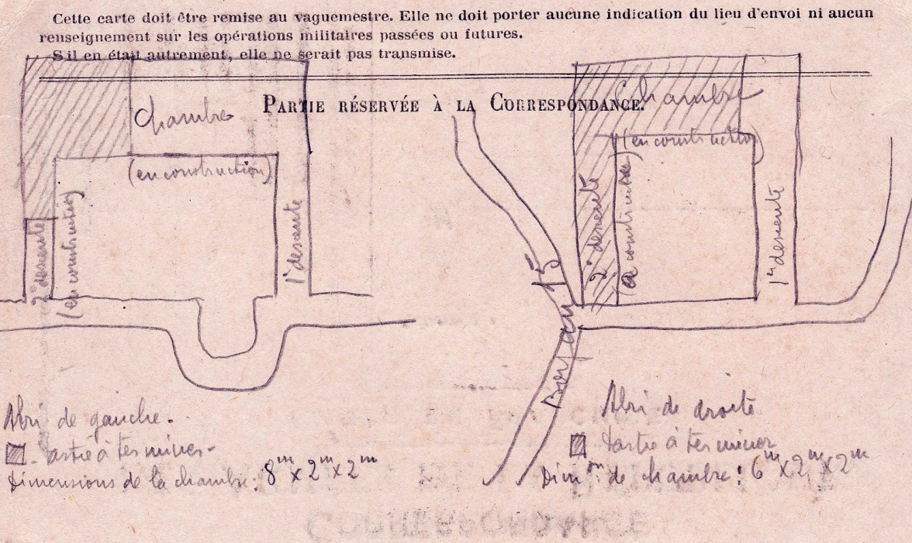
Extrait d’un carnet de tranchées de Norbert Ladoubart
LE 27 05 1916 Samedi de Paul Ladoubart
Mon cher Norbert, tu connais donc maintenant l’expéditrice de ton réchaud à alcool. Voici comment les choses se sont passées. Le jour où je suis arrivée à Fouilloy, Lucienne était à la maison et naturellement ManNa lui avait causé de nous deux. ManNa lui avait dit que la chose dont tu te plaignais le plus, c’est que souvent la gamelle était froide. « Mais il n’a donc pas de réchaud à alcool » dit Lucienne. ManNa lui dit que non et que ne sortant pas, elle ne savait pas où en acheter. « Mais on en vend à Dieppe, reprend Lucienne; si vous voulez, je lui en achèterai un et je lui enverrai »..Et voilà comment une aimable demoiselle a envoyé un colis à un poilu du front! Lucienne était venue passer 8 jours à Fouilloy pour soigner sa mère malade. Depuis 4 jours, nous avons un temps épouvantable; de l’eau sans arrêter et du temps froid. ADALBERT PORET est parti en permission, nous nous sommes croisés, lui s’en allait et moi je rentrais. Il doit rentrer dans 2 ou 3 jours. J’aurai donc des nouvelles fraîches de ManNa. Tes lettres m’arrivent assez rapidement. Celle que j’ai reçue aujourd’hui n’a été que 3 jours en route. Par contre, je n’ai pas reçu de lettre de Fouilloy depuis 3 jours. Ici, c’est toujours le même travail habituel. Je t’embrasse bien tendrement, ton père qui te chérit. P LADOUBART
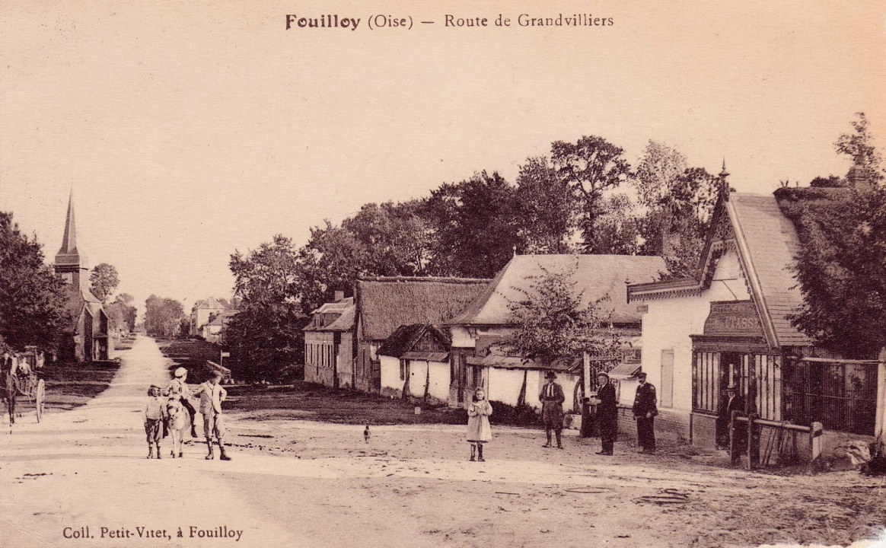
Le 29 05 1916 CP Fouilloy route de Grandvilliers Amitiés Marie Thérèse Chantereaux

Le 29 05 1916 cp Dieppe monument de Duquesne église St Jacques
Nos meilleures amitiés Mr Louis A Louis

Le 31 05 1916 PARIS
Mon cher Norbert, depuis quelques jours, je veux t’écrire et n’en ai pas trouvé le temps jusqu’ici. Je profite donc d’un moment où je suis au bureau pour te donner de mes nouvelles qui sont toujours très bonnes. Je pense qu’il en est toujours de même pour toi depuis que tu m’as écrit. Je pense tous les jours à toi et te plains beaucoup de te trouver dans une pareille et si terrible région en ce moment. J’ai reçu une lettre de ta mère hier; elle me dit que tu as une multitude de rats et de souris autour de toi. Que ce doit être pénible! Et encore s’il n’y avait que cela, mais il existe en plus le danger que vous courrez à chaque instant; et puis, le ravitaillement doit se faire plus ou moins facilement ! Que cette guerre est épouvantable et quand finira-t-elle??!! Mon cousin Paul est venu, parait-il, en permission dernièrement et ma cousine Anna a dû être bien heureuse de l’avoir auprès d’elle ces quelques jours. Malheureusement, c’est bien trop vite passé ! Nous avons regretté qu’il ne puisse s’arrêter quelques heures à Paris, car nous aurions été bien contentes de le voir.. J’espère aller passer 3 ou 4 jours à Fouilloy à la fin du mois prochain. Cela distraira un peu ta chère Maman qui doit tant s’ennuyer toute seule et se faire un mauvais sang terrible. Ici, toujours la même vie, on n’est pas trop malheureux si ce n’est la vie qui devient de plus en plus chère, mais enfin, jusqu’ici on a manqué de rien. Je travaille toujours à mon bureau et heureusement car je suis distraite; cela va très bien maintenant, je n’ai plus d’ennui comme l’année dernière à cette époque-ci. Je te quitte mon cher petit cousin en te souhaitant bonne santé et bonne chance. Ta cousine qui t’embrasse bien affectueusement LUCIE BERNARD

LE 03 06 1916
Mon cher Ladoubart, nous avons reçu ta charmante lettre du 24, mais le trio auquel elle était destinée est désagrégé. Ce vieux PAVEUR est parti en renfort au 150è avec l’ami SCHENCK. Nous avons de leurs nouvelles; jusqu’à présent aucune casse. Espérons pour tous que cet état sera durable. Actuellement, le bureau modche(?) a transporté ses pénates sur une côte que je ne t’indique pas par discrétion. Nous faisons des terrassements et restons sur nos positions une dizaine de jours. Notre décade est terminée actuellement et reprenons demain le chemin de C
Je ne puis en conséquence te donner, les renseignements que tu me demandes sur l’état de grossesse de ta propriétaire que je n’ai pas l’honneur de connaître, mais je crois que ce soucis passe après celui que tu dois avoir dans ta dispute avec les Boches. Nous avons eu de nouvelles de GELARD qui sans vergogne, nous a conté ses escapades à Châlons. Mais nous n’avons pas été surpris car nous savons que c’est un petit cochon qui plait au sexe et un garçon charmant pour les camarades. Joins notre interponte auprès de tous les amis qui sont avec toi pour leur exprimer nos meilleurs sentiments et notre bon souvenir. Rien de nouveau à la popote, toujours même tapage et même veuve gauloise et souvent le nom des anciens amis reviennent dans nos conversations.
Bien cordialement à toi pour moi et M HENRI ton vieux double R BOUY(??) SSLT33è sp 5

04 06 1916 cpm HELENE Remerciements, recevez mes meilleures pensées
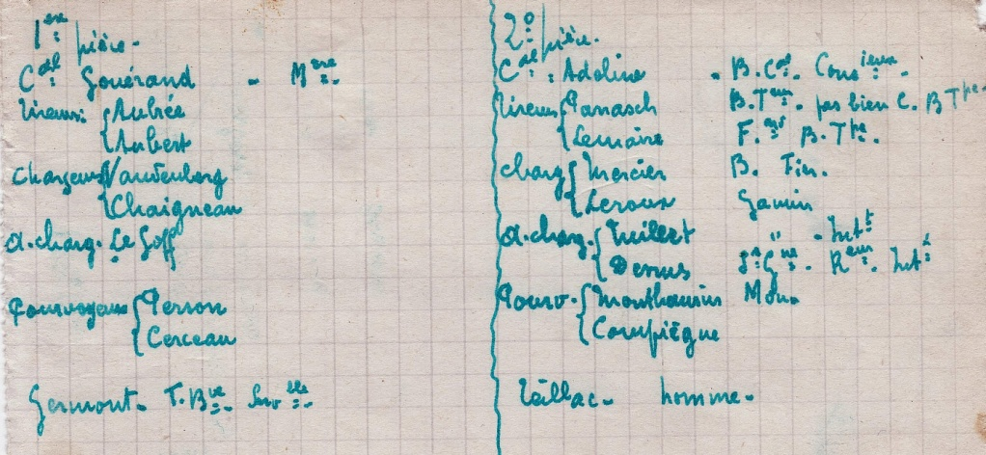
Extraits carnet mitrailleuses Norbert Ladoubart
Le 04 06 1916 cpm dimanche
Mon cher Norbert, il y a bien longtemps que je n’ai eu de tes nouvelles; les lettres sont longues à nous parvenir de l’un à l’autre. Ici, rien de nouveau, c’est toujours le même travail. Je reçois plus rapidement les lettres de ManNa. Tu as bien fait de conseiller à ta mère de prêter ton violon. Donne-moi de tes nouvelles. Je t’embrasse de tout cœur, ton père qui te chérit. P LADOUBART

LE 05 06 1916, cpm Mme Devergie Grandvilliers
Monsieur Ladoubart, Votre maman nous ayant donné votre adresse; je m’empresse de vous envoyer cette petite carte car ROBERT, dans presque toutes ses lettres nous demande de vos nouvelles. Ainsi nous recevons encore une lettre de lui aujourd’hui et voilà ce qu’il dit: « Dans presque toutes mes lettres, je te disais que je serais heureux d’avoir des nouvelles de FONTAINE et de LADOUBART, mais je ne reçois jamais rien, je me demande pourquoi?? Je sais très bien que ce n’est pas facile de lui écrire puisque les militaires n’ont pas le droit de correspondance avec les prisonniers, mais si vous voulez, je me ferai un devoir de vos nouvelles car je vous assure qu’ils ne doivent pas être très heureux là-bas attendu que nous avons reçu hier une lettre d’un jeune homme qui était avec lui au camp de Meschede et qui est maintenant en Suisse pour soigner une maladie de poitrine. Il disait que les paquets que nous lui envoyions étaient loin de faire des extras, mais était la seule nourriture qu’il prenait. Je pense que vous n’être pas trop malheureux et que votre santé est aussi bonne qu’on peut le désirer. ROSITA se joint à moi pour vous souhaiter bien du courage et vous envoyer nos meilleures amitiés. DEVERGIE
ROBERT: Gérard Robert Devergie 7 Bon Paquet matricule 50255 kriegsfangen lager Meschede Deutschland

Le 05 06 1916 cpm Louis Nicolas capl 54rgt 4cie 4section sp33
Mon cher Ladoubart, il y a longtemps que nous n’avons eu de tes nouvelles, ni de celles de GELARD. Que devenez-vous? Les parents de MONIER n’ont pas eu de ses nouvelles depuis le 18, c’est dire qu’il n’y a guère d’espoir de le revoir vivant. Il était en effet le plus exposé au moment de l’attaque. Ici, nous sommes sains et saufs et au repos depuis quelques jours à B. Tu sais où?! A propos, serais-tu assez gentil de nous faire parvenir, si tu as pu faire tirer tes pellicules, les photos prises de nous dans la villa, à Broussy? Nous serions très heureux de les avoir. En te remerciant, je t’adresse à toi et GELARD, pour GUILLERMO, NEST et moi notre plus amical souvenir. Cordiale poignée de main. LOUIS NICOLAS
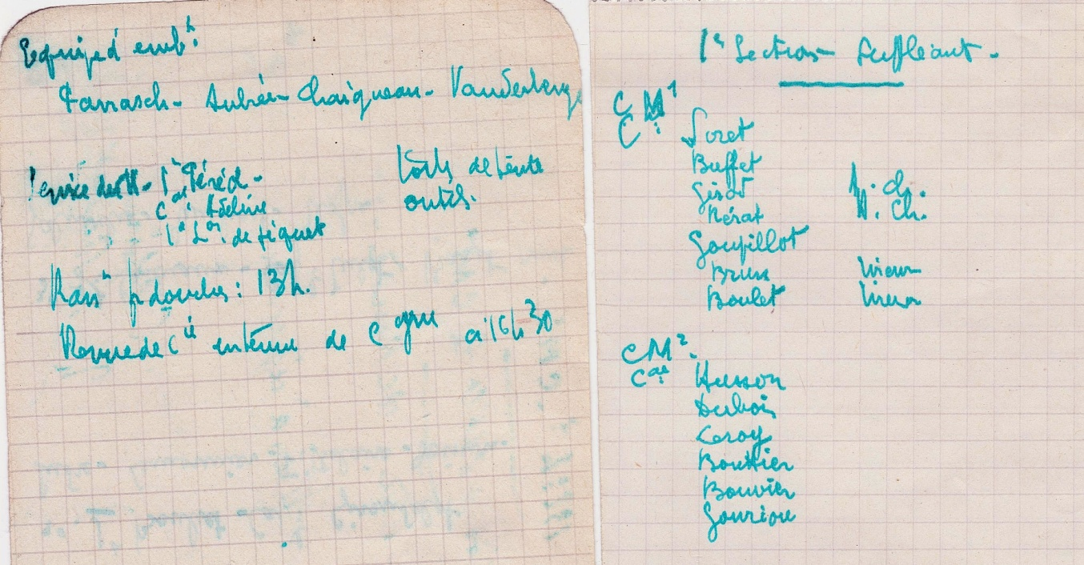
Extrait carnet mitrailleuse Norbert Ladoubart
LE 05 06 1916 cpm lundi
Mon cher Norbert, Je commençais à être inquiet de ne pas avoir de tes nouvelles. Ta dernière carte reçue était du 26 et je savais, d’après le communiqué, que depuis cette date, les Boches avaient attaqué dans votre secteur. Je n’ai reçu qu’hier 4 juin ta carte du 27 mai en même temps que celle du 28 et ta lettre du 30! Les lettres mettent un temps infini pour aller d’un secteur à l’autre. ManNa m’avait envoyé le 3 juin la carte que tu lui avais adressée le 28; dans un temps plus court, elle a fait les 2 voyages! Ecris-moi aussi souvent que possible. Je t’embrasse de tout cœur, ton père qui te chérit. Paul LADOUBART
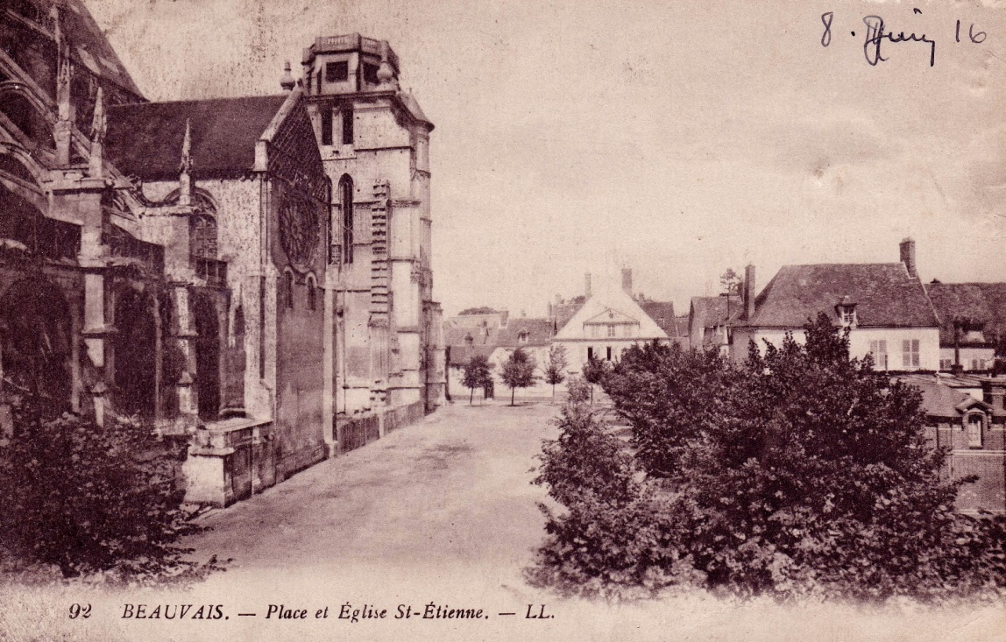
LE 08 06 1916 cp BEAUVAIS pl. église St Etienne
Mon cher Norbert, à l’occasion de mon voyage à Beauvais, ma tante t’adresse un petit colis. 6 Jours à passer, quelle joie! Toute la famille t’envoie ses meilleures amitiés et je te serre bien cordialement la main R DUTOUR

LE 08 06 1916 FOUILLOY
Mon cher Maître, le certificat s’est bien passé, nous avons été reçues toutes les deux. D’après Madame Bectarte, je dois être reçue 2è. Je vous remercie du mal que vous avez pris pour moi étant ici. Je n’aurais jamais cru que ce serait Mme Bectarte qui m’aurait présentée. Espérons que cette maudite guerre sera bientôt terminée et que chacun retrouvera sa famille. Ici, tout le monde est en bonne santé et s’unit à moi pour vous présenter leurs amitiés. Recevez cher maître, mes meilleurs embrassements. Votre élève dévouée MADELEINE CHANTEREAUX

Le 11 06 1916 cpm Corson 55 de ligne 2è Cie sp 170
Cher Norbert, je t’ai écrit ce matin, mais je viens de m’apercevoir que je me suis trompé d’adresse? Je t’ai adressé ma carte au 106è au lieu du 132è. Je te disais donc que j’étais toujours en vie, après 10 jours de tranchées à V…..Le régiment se reforme pour remonter dans quinze Jours. Et toi, que deviens-tu? Es-tu toujours dans le même secteur, et celui-ci est-il toujours calme? Tu sais sans doute que VINCOURT et GOURLAY sont bons pour le service. Aucune nouvelles de LIENEL ni de CHAUDRON. MACRET et DUQUESNE sont maintenant aspirants. Je termine en te serrant la main R CORSON

LE 14 06 1916 Beauvais Ecole normale instituteurs économat
Mon cher aspirant, j’ai eu de vos nouvelles, ces jours derniers par votre ancien condisciple FONTAINE qui se trouvait en permission à Beauvais. C’est lui qui m’a donné votre adresse et qui m’a appris que votre père se trouve en même temps que vous aux tranchées. Je ne résiste pas au désir de vous féliciter. Le militaire a donné ce que promettait le normalien. Je souhaite qu’il ne vous arrive aucun accident et que votre père et vous rentriez chez vous sains et saufs quand cette guerre sera terminée. Ce sera peut-être plus tôt qu’on le croit, si les succès de nos amis le russes se poursuivent. Pourriez-vous me faire parvenir votre réponse sous enveloppe et me donner l’adresse de vos camarades BAUDE et MARTIN? Merci d’avance. Je vous prie de croire à mon meilleur souvenir M GAVAUGUER
.
LE 19 06 1916 Lundi cpm
Mon cher Norbert, j’ai enfin reçu hier18, une carte de toi datée du 08; la dernière, je l’avais reçue le 4 juin; 14 jours sans nouvelles de toi, c’est bien long; c’est insensé comme les correspondances sont longues entre militaires. Je vois que tu fréquentes le grand monde maintenant! Souper chez le colonel, tu te mets bien. Ici, c’est toujours le même calme. Chez vous, y a-t-il des permissions? ADALBERT PORET te souhaite le bonjour; hier, nous avons eu un concert, par la musique d’un autre régiment cantonné avec nous. J’y ai rencontré un homme de Grandvilliers, le domestique de Mr de Saint Fuscien. Ecris-moi plus souvent, ne serait-ce qu’un carte. Je t’embrasse de tout cœur. Ton père qui te chérit. P LADOUBART

Le 24 06 1916 lettre de l’hôpital temporaire de Jean D’heurs à Lisle en Rigault
Bonjour à tous, mon cher ami, je profite de l’amélioration dans mon état de santé pour venir m’excuser auprès de toi sur la façon un peu bizarre dont je t’ai quitté. Je t’avouerais bien humblement que j’étais bouleversé. Comment vas-tu? Qu’y a-t-il de neuf? AUBERT et SEILLAT sont-ils blessés? Donne-moi des nouvelles de tous, de toi en particulier et crois-moi mon cher Norbert ton bien dévoué HENRY………… Peut-être mon évacuation sera-t-elle de courte durée?…

Le 26 06 1916 cpm
Mon cher Norbert, DRAINS et BOUTEVILLE sont rentrés de permission; ils sont comme moi rapporté une certaine quantité de provisions; aussi depuis 2 jours, nous soupons ensemble. Drains est allé à Sarcus voir sa mère, et de là il est allé jusqu’à Fouilloy. ManNa en a profité pour m’envoyer un peu de victuailles. En outre, elle m’envoie 2 paquets par semaine de sorte qu’en ce moment je ne manque pas de vivres. Il pourrait se faire que tu viennes au repos dans le village où je suis cantonné. Ici, c’est toujours la même chose. ADALBERT te souhaite le bonjour. Je t’embrasse de tout cœur. Ton père qui te chérit. P LADOUBART

LE 1ER 07 1916 cp Angers entré du château
Tâche de ne pas partir avant que j’arrive; je serai dimanche à l’œuvre. Je t’embrasse de tout cœur J B AUDIE HOPITAL dépôt de convalescent Prémartine LE MANS

Le 02 07 1916 lettre de R R?
Mon vieux Doudou!! Que deviens-tu? Toujours en bonne santé, je pense, mais tu es toujours aussi paresseux? Hein! Moi, je viens de passer 8 jours à Lyon, tu parles! Mon vieux! MOUSEL est au 150è il a vu SCHENCK et GILLOT devant ST M.. Moi maintenant, j’ai le n° 1. Ecris-moi un petit mot seulement, tu me feras bien plaisir. Ici même vie …avec CLISSON, CRANS et CATELIN; A bientôt, un cénobite R RICHARD

LE 05 07 1916 cpm de VALTIER capitaine 150è rgt 33 Cie 9 bat sp 5
Mon cher Ladoubart, Seriez-vous assez aimable de me donner des nouvelles de mon neveu : POGNON MAURICE, soldat à la 12è Cie de votre rgt ; voici 3 semaines que je suis sans nouvelles et je suis inquiet. Comment allez-vous ainsi que les anciens de la Cie ? Vous leur transmettrez mes bons souvenirs. Ici tout va bien; nous nous attendons à partir d’ici peu. Cordiale poignée de main. P VALTIER

Le 05 07 1916 BEAUVAIS
Cher Monsieur Ladoubart, après bien des jours d’inquiétude, nous avons reçu votre lettre qui je vous l’assure a été la bienvenue. Nous ne savions que penser et comme RENE s’ennuyait, nous lui avons envoyé votre lettre. Le même jour nous recevions une de Mr DEMEZIERES qui nous disais que Mr VAQUEZ était avec lui et que Mr CHAUDRON avait été enseveli à Verdun. René, dans une lettre d’hier, nous dit qu’il fait un stage aux mitrailleuses. Nous supposons qu’il a changé d’endroit quoiqu’il ne le dise pas. Lorsqu’il est venu, il était près de Couvin entre Reims et Soissons. GASTON est près de chez vous à Bergicourt. Il est venu pour 48h, nous voudrions aller le voir, mais cela n’est pas facile. Nous pensons que vous-même serez bientôt déplacé et que vous aurez le bonheur de vous rapprocher de chez vous car la plupart des troupes de Verdun viennent dans notre contrée. Peut-être aurez-vous le bonheur de vous trouver avec votre père. LEON est sur la frontière suisse jusqu’au 15; ensuite, je ne sais où il ira, il compte avoir une permission courant juillet. Nous aurons une triste nouvelle à lui apprendre: son cousin ALFRED DARRAS a été tué il y a 8 jours d’un éclat d’obus à la tête en allant conduire ses hommes aux bains-douches. Il était ss-lt au 33è d’infanterie et son régiment est tout près de RENE. Voilà 2 neveux que nous perdons en moins de 3 mois: le mari d’une nièce non mobilisé employé aux chemin de fer et notre pauvre Alfred. La vie est bien triste en ce moment; espérons que bientôt viendra la fin de cette terrible guerre. J’oubliais de vous dire que Mme Devergie nous avait fait parvenir une carte de Mr DEVERGIE: Il est heureux que sa mère lui donne de vos nouvelles ainsi que de recevoir des nouvelles de RENE par notre intermédiaire. Il dit que sa santé est bonne mais parait s’ennuyer beaucoup. En espérant que vous êtes en bonne santé, nous vous envoyons tous trois nos bien affectueuses amitiés Z BOYART

PS: je relis la lettre de Demezières voici les détails qu’il donne sur CHAUDRON enseveli à Vaux par un obus de gros calibre alors qu’il dormait (auprès de sa batterie probablement)

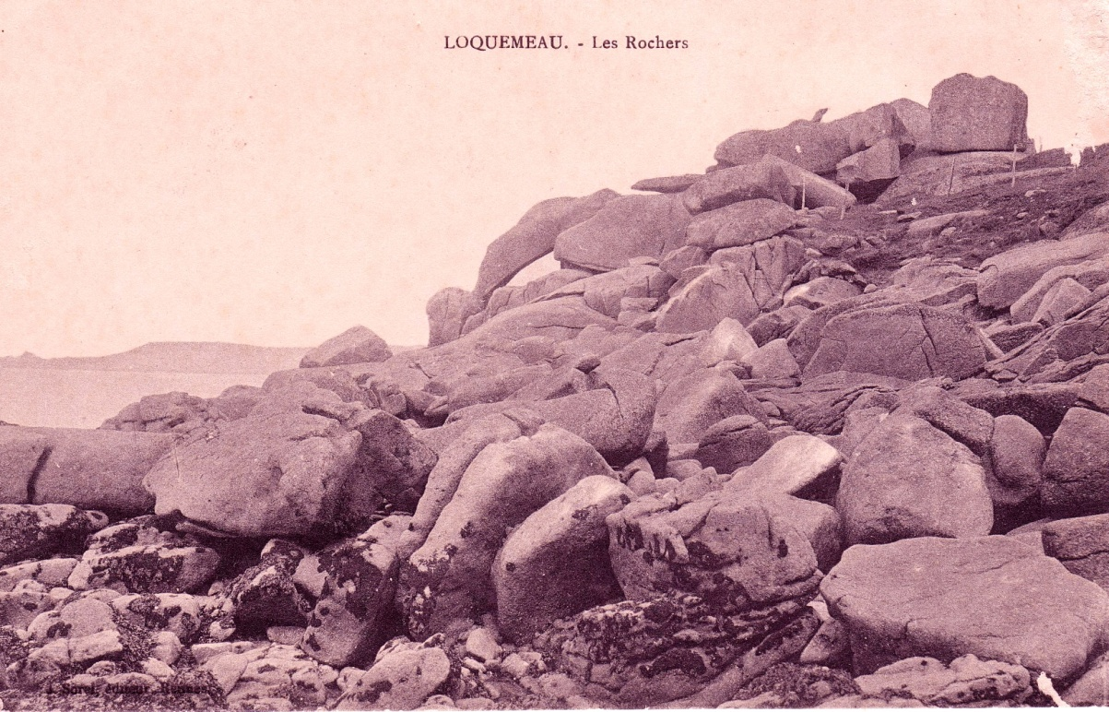
LE 06 07 1916. St Michel en Grève, côte du nord (hôtel du lion d’or) cp Loquemeau: les rochers
Mon cher Norbert, comme tu le sais, j’ai passé 4 jours de la semaine dernière à Fouilloy et ma cousine Anna était très contente. Cela l’a un peu distraite car elle s’ennuie beaucoup et se fait du mauvais sang, surtout pour toi. Me voici depuis près de 8 jours en Bretagne. J’ai fait un très bon voyage et trouve cette contrée magnifique. Je fais de jolies promenades et prends des bains de mer. Le temps est à peu près beau. Je dois rentrer à Paris le 16 courant. J’espère que tu es en très bonne santé malgré ta pénible et insupportable vie. Je t’avais écrit vers le 10 ou le 15juin et je m’étonne un peu que tu ne m’aies pas répondu. Peut-être n’auras-tu pas reçu ma lettre ou aussi n’en auras-tu pas eu le temps car je te sais très occupé depuis quelques temps; aussi je t’excuse très facilement. Le principal est que je te sache toujours en parfaite santé et pas trop malheureux. Quand tu pourras m’envoyer un petit mot pour me donner de tes nouvelles, fais-le…cela me fera plaisir car je pense souvent à toi. Je termine en t’embrassant de tout cœur. Bien affectueusement ta cousine affectueuse LUCIE BERNARD

LE 07 07 1916 cpm de CADOT sergent 130 inf. 35cie sp5
Mes chers amis, je viens de recevoir votre petite lettre en rentrant de permission. Je vous assure que j’étais surpris de ne pas avoir de nouvelles des « laissez nos bites tranquilles ». Pour moi, ça marche toujours. J’ai été assez heureux d’être affecté à la cl 16; il y a encore au moins 20 sergents qui ne sont pas affectés. Moussu est resté malade chez lui; il devait rentrer de perm en même temps que moi. Notre commandant MAUL est nommé colo, nous n’y gagnerons peut-être pas. PARISET est passé à la 93, heureusement pas à ma section. Bonjour LADOUBART et GELARD, votre ami qui vous serre la patte. CADOT

LE 10 07 1916
« Mon Aspirant », je serais infiniment curieux de savoir ce que tu deviens et ce que signifie ce long silence? Est-ce que tu serais tombé toi aussi dans ce trou où l’on ne voit que des gradés oubliant, ou mieux, méconnaissant leurs camarades? Peut-être vas-tu trouver ma lettre un peu piquante, mais, hélas, m’est-il permis de penser autre chose après un silence de 7 mois? Allons, les galons ne durent pas toujours, alors que notre bonne camaraderie doit subsister. Cordialement à toi LIENEL

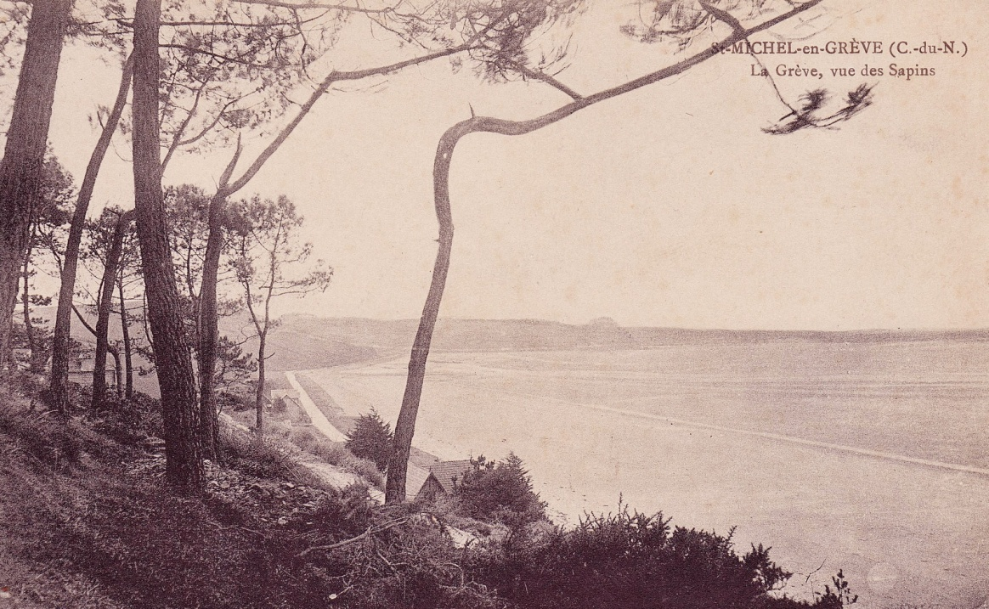
LE 10 07 1916 cp St -Michel-En-Grève côtes du nord :la grève vue des sapins
Affectueux baisers et bon courage Mme L BERNARD

LE 11 07 1916 cpm
Mon cher Norbert, merci de ta carte, reçue à ma rentrée d’une perm de 24h pour Quiberon et satisfait que tu te sois tiré d’un séjour à V…. et que tu espères être bientôt en perm. CORSON vient d’être évacué de V. pour entérite et est dans un hôpital à Bar-le-Duc. LIENEL m’a écrit qq lignes ces jours derniers, à la relève des tranchées; LESOBRE qui était ici comme aspirant vient de partir au front dans la S... J’ai eu, il y a une quinzaine de jours une lettre de l’économe. Je ne savais ce qu’il était devenu. Il t’a fort probablement également écrit. A propos, ton père est-il toujours avec Mr BOUTEVILLE? Ce dernier ne me parle plus de lui depuis qq temps. Pour moi, tout va bien. Peut-être vais-je être affecté un jour ou l’autre aux armées? Tout à toi. A BAUDE

LE 16 07 1916 carte-lettre: en ht à droite dessin femme stylisée « Pierre n’a plus la gueule(dessin gueule ouverte) de bois »
Mon vieux Doudou !!Merci de ton petit mot qui m’a fait beaucoup plaisir, surtout de te voir en bonne santé. Quand tu verras Gelard, n’oublie pas de lui transmettre mon meilleur souvenir; hein Norbert??!
Moi, je demande aujourd’hui même à foutre le camp rejoindre mon régiment, mais je pense que tu m’écriras quand même, pas?!J’ai transmis ton bonjour aux copains qui en sont enchantés! Voici les adresses que tu me demandes: MAUSEL et SCHENCK 190è rgt 11ècie sp 32, GILLOT 10ècie même sp. Ils sont tous en excellente santé. Au revoir mon vieux Doudou Bonne santé, je ne t’oublie pas; Le 4è céno R DEJOUY

LE 17 07 1916
Mon cher Norbert, j’ai été très heureux d’apprendre ta nomination au grade de ss-lieutenant; toutes mes félicitations, je m’y attendais depuis quelques temps. BOUTTEVILLE.,DRAINS et ADALBERT à qui j’ai appris la bonne nouvelle t’adressent leurs félicitations. Même le capitaine qui commande le bataillon te félicite aussi. Il pourrait se faire que nous allions en perm ensemble; comme nous avons eu le 20%, mon tour reviendra assez vite; j’espère y aller vers la fin du mois d’août, si je pouvais savoir à quelle date approximative tu dois y aller, je tacherais d’avancer ou de retarder mon tour. Si cela pouvait se faire, il y aurait une triple surprise pour ManNa : la double surprise de nous voir arriver tous les 2 et celle de te voir officier ! Comme mon tour arrivera plus tôt qu’elle ne s’y attend, je ne la préviendrai pas de mon arrivée. Ici, rien de nouveau sans cela, c’est toujours la même monotonie.
Ps: Ta dernière lettre n’a pas été longue à m’arriver; elle est datée du 13 et elle m’est arrivée le 16, c’est sans doute parce qu’elle m’apportait la bonne nouvelle. Je suppose que malgré ta nomination, tu resteras au même régiment; cela vaudrait peut-être mieux pour toi puisque tu es en relation avec le colonel. PAUL LADOUBART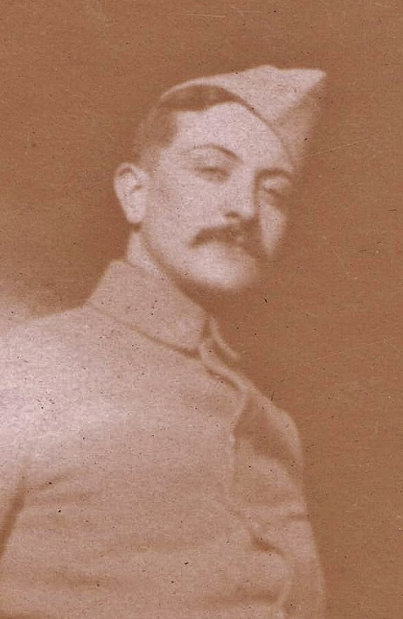

LE 18 07 1916 BEAUVAIS
Cher ami, j’ai été heureux de recevoir votre dernière carte. Elle me montre d’abord que vous êtes en bonne santé et sans atout, ce qui est assez remarquable au sortir de Verdun et surtout de Vaux. Elle témoigne de plus que vous ne m’avez point tenu rigueur de mon silence un peu trop prolongé. Je m’empresse de le rompre, afin que vous ne puissiez croire que j’ai désormais la paresse ou l’insouciance de vous écrire. Il n’en est rien, j’ai été seulement un peu occupé et distrait pendant quelques temps, puis voulant vous écrire, j’ai cherché en vain votre dernière lettre. Alors, j’ai pris un nouveau délai qui malheureusement s’est un peu trop prolongé.
Pour entrée de jeu, l’on vous a donc envoyé à Verdun? C’est un baptême du feu qui compte!! Vous ne dites point la date à laquelle vous étiez à Vaux, au fort même ou aux environs? Lors des combats autour de la reddition du fort? …Tous ces détails seraient fort intéressants, par rapport à vous-même et au point de vue du militaire. L’importance dans l’ensemble de la guerre de la défense de Verdun sera avec le temps de mieux en mieux appréciée. Le succès de l’offensive de la Somme en a à dépendre.
Nous avons assisté à Beauvais à la préparation -pour le côté français- par les mouvements de la troupe et le matériel qui l’ont précédée. Nous avons pu nous rendre compte de l’immensité de l’effort qui a été fait. Et toutes les forces françaises ne sont qu’en réserve, puisque ce sont -il le parait bien- les Anglais qui se sont chargés de la tâche glorieuse de la percée. Quant à la poursuite, elle se fera en commun et que vous soyez vous-même sur la Somme, en Champagne ou même à Verdun, vous y prendrez part. Vous aurez pour vous dédommager de la longue attente sous la pluie de Verdun, la marche en avant jusqu’à la frontière.
Et maintenant? Quelles sont vos impressions de chef? L’expérience que vous avez acquise? L’autorité que vous avez gagnée? Tout cela aussi serait intéressant pour vous à écrire et pour moi encore plus à lire.
Si les nouvelles universitaires de Beauvais vous intéressent encore, je vous dirai en 2 lignes que le BS s’est passé avec beaucoup de succès pour nous qui n’avons que 2 échecs sur 11, tandis que les normaliens ont échoué dans la proportion de la moitié ! Le brevet élem et l’examen d’entrée à l’EN ne faisant qu’un désormais, nous n’avons pu trouver que 6 recrues pour notre promotion 1916-1917! Comment ferons-nous pour combler ce déficit? Nous gardons notre première année jusqu’à la fin de la semaine prochaine sans doute. Nos vacances se passeront pour la majeure partie à Beauvais dans l’attente des grands évènements à suivre heure par heure.
Vous permettez par votre correspondance assidue, de savoir autant que possible, dans quelle mesure vous y prenez part…Merci de votre bonne pensée, bien cordialement à vous SOTTEAU

LE 20 07 1916 PARIS
Mon cher Norbert, je viens tout d’abord t’adresser mes sincères félicitations à l’occasion de ta nomination de ss-lt. Cela a dû te faire plaisir et je crois que tu l’as bien mérité après avoir supporté une si terrible vie durant ces derniers jours de juin! Si tu pouvais obtenir ta permission sous peu, ce serait une véritable joie et une bonne surprise pour ta chère Maman. Tu l’as sans doute appris à mon cousin Paul et il a dû être content, lui aussi. Il m’a écrit ces jours-ci pour me remercier d’avoir été passer quelques jours à Fouilloy afin de distraire ma cousine. Il m’accusait en même temps réception de ses pêches et du lait condensé, envoi bien modeste d’ailleurs qui ne valait presque pas de remerciements. Me voici revenue de mon voyage de Bretagne depuis lundi matin et j’ai du mal à me remettre à mon ancienne vie si triste et si solitaire après avoir passé de si bonnes journées là-bas en compagnie d’une amie très gentille. Ce voyage fût des plus agréables et grâce au beau temps, nous avons pu faire de magnifiques excursions. Cette contrée est vraiment jolie et j’en garderai un très bon souvenir. Cela n’a eu qu’un défaut, c’est que ce fût trop court, trop vite passé. Enfin, je n’ai pas le droit de me plaindre! Tant d’autres sont si malheureux surtout actuellement! J’espère pour toi que tu te rapprocheras de F… et dans l’espoir que ma lettre te trouvera toujours en parfaite santé, je termine en t’embrassant de tout cœur. Ta cousine affectueuse, Lucie BERNARD

Le 21 07 1916 cpm Corson 55èligne 2ècie sp 170
Cher Norbert, excuse-moi, si je ne t’ai pas répondu à ta carte du 09; ayant été évacué le 03 pour entérite, je ne l’ai reçue qu’hier. J’ai fait un stage de 18 jours à l’hôpital de Bar-le-Duc, mais me voilà guéri et je pars demain en permission de 7 jours. Alors, toi aussi, tu es venu faire un tour à Verdun? Un type du 106 également à l’hôpital m’a dit que vous aviez dû remonter une seconde fois. Je pense que tu t’en seras bien tiré. Je suis toujours sans nouvelles de LIENEL. DEJOUY est maintenant aux tranchées, il doit être à la 7è Cie du vm. Je vois que tu reprends les relations avec l’EM de l’EN…Je te serre la main R CORSON

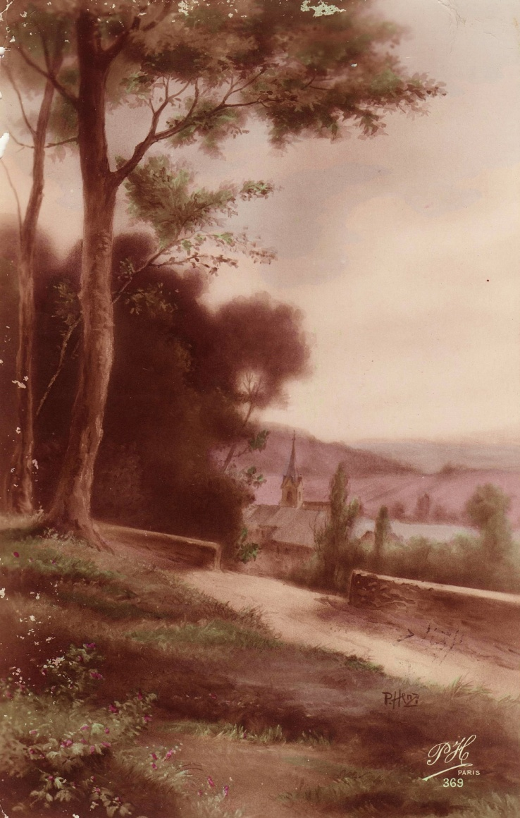
LE 21 07 1916 cp tableau peinture petit village (n°369 PH Paris)
Cher Norbert, en allant prendre de tes nouvelles au 14 juillet, j’ai su que toi aussi tu avais passé dans la grande fournaise qu’est Verdun. Je suis heureuse de te savoir en bonne santé. Je souhaite que cela continue jusqu’à la fin de la guerre. Je t’envoie en même temps que cette carte un colis contenant un autre réchaud à alcool, du chocolat et des biscuits. Tu trouveras qu’il manque quelques tablettes de chocolat ; mon paquet pesant plus d’un kilo, j’ai dû en retirer. Reçois, cher Norbert, mes meilleurs vœux de bonne chance ainsi que mes amitiés. LUCIENNE

LE 28 07 1916 VENDREDI cpm
Mon cher ss lieutenant, ta dernière lettre était datée du 13 et nous sommes le 28; il y a bien longtemps que je n’ai pas eu de tes nouvelles. Ta mère m’écrit hier que tu as été obligé de lui annoncer la nouvelle de la nomination. Il y a toujours pas moyen de savoir où tu es. Ici rien de nouveau. Les hommes travaillent toujours dur, ils sont de nouveau esquintés. DRAINS est encore malade, il est pourtant solide, mais là il n’en peut plus. Ecris-moi plus souvent; je t’embrasse de tout cœur, ton père qui te chérit. P LADOUBART

Le 29 07 1916 samedi
Mon cher Norbert, je crois que les galons te troublent en ce moment; la lettre que tu as envoyée à ManNa et sur la mienne, tu écris juin au lieu de juillet. Si tu peux connaître un peu à l’avance le jour de ta perm, tu me le feras savoir, je demanderai à partir en même temps, je pense que je l’obtiendrai. Mon tour de départ est le 23 août; ManNa ne l’attend pas aussi tôt que cela, et je ne lui dis pas pour la surprise. Si nous pouvions y aller ensemble, elle en serait encore plus surprise. DRAINS est encore malade; il est allé à la visite médicale, diagnostics reconnus: embarras gastrique et fatigue. Je t’embrasse de tout cœur, ton père qui te chérit. PAUL LADOUBART

Le 31 07 1916 Beauvais Mensini me delectat
Mon cher Ami, de qui cette lettre, t’es-tu dit, scrutant l’écriture? D’un ami? Erreur! Je n’ai pas d’ami dont je ne connaisse le graphique. L’enveloppe rompue, tes yeux cherchent la signature. Je le sais. Surprise! Eh oui! Il a fallu ce bouleversement pour rapprocher les cœurs, les âmes; singulier contraste!! Plus les corps s’éloignent, plus la pensée les fait toucher du doigt. Analyser ce sentiment qui depuis ton départ de Beauvais, novembre 1914, me fait songer à toi, qui me pousse aujourd’hui à tracer ces lignes m’est impossible. C’est un fait devant lequel je succombe. Quel réconfort apporteront ces quelques mots d’un étranger auprès de celui que procurent ces lettres d’une épouse aimante et aimée, d’un fils sur lequel on a concentré toute son énergie? Je n’ignore pas la faiblesse de son poids. Malgré tout, je cède à cette idée fixe, plus obsédante encore depuis le départ de BUEE. Parce qu’il a l’inexprimable bonheur de rentrer auprès des siens, je serais sevré de tes nouvelles? Cela ne peut-être. Allons-y; renouons ce lien brisé en août 1888, ce vendredi où la batterie ronflait chez toi à Cempuis. Elle est encore présente à ma mémoire, cette entrevue que je ne pressentais pas la dernière; j’entends les paroles prononcées par M WARE, comprises quelques semaines plus tard. Depuis, dans le calme, dans la quiétude, je me laissais vivre, oublieux du passé, sauf aux jours où le regard, tombé sur la photographie de notre classe de 5è ravivait un instant le souvenir des condisciples.
Brusquement, tout s’ébranle, nous sommes jetés à la côte, sur le sol Breton je te retrouve. La gravité des évènements réveille la sympathie si longtemps endormie. Muette quelques mois, celle-ci balbutie à l’arrivée de BUEE, quand notre conversation roule sur la région dans laquelle tu vis, tu souffres. Elle articule nettement son expression le jour où je sens que seule la voie directe m’apportera de tes nouvelles. C’est t’avouer que je serais heureux de te lire aussitôt que les loisirs que je sais rares, t’auront permis de m’adresser un mot. Pour arriver à pareille demande, le préambule a dû te paraitre bien long. Non. Il est une démonstration de ma pensée, il te fait connaître mon estime et combien sont ancrés les sentiments que j’ai ressentis pour des camarades au tempérament semblable aux miens. Chez certains, il est vrai, il a paru se transformer; pour toi, je te vois tel que dans ton adolescence: tranquille, modeste, réservé. Aussi, mon souhait bien sincère, est-il que tu reviennes au plus tôt, sain et sauf imprimer chez tes jeunes élèves ces vertus que tu possèdes. Chacun de nous a pris sa direction, mais saches que depuis dix-huit mois, l’ami qui te serre cordialement la main, a chaque jour une pensée pour toi. J MANARANCHE 11èterr caserne WATRIN Beauvais

LE 31 07 1916 ROUEN de LIENEL 23ècie, sp 134
Mon vieux Ladoubart, tout d’abord je te félicite pour ce beau galon de ss-lt que je ne te connaissais pas encore! Maintenant, je viens au sujet: je suis très heureux de ma ruse qui a parfaitement réussi, en produisant un effet immédiat! Ta dernière lettre date du 4 décembre. Un mois après, le 4 janvier, je te faisais réponse; depuis, j’étais sans nouvelles de toi. M’as-tu écrit? Et les lettres sont-elles restées en route? Au bataillon de marche ou au dépôt? Je l’ignore. Toujours est-il que j’étais inquiet à ton sujet. J’avais l’intention d’écrire à tes parents, mais craignant d’apprendre une mauvaise nouvelle et de rappeler une douleur cruelle aux tiens, je me suis abstenu (surtout que semblable histoire s’est produite précédemment, et depuis ce temps, je me tiens à carreau!) Alors, je me suis dit, il faut que je touche un peu ce bon vieux Norbert, toi mon meilleur copain de Grandvilliers et de la normale. J’ai réussi, je suis content de t’avoir retrouvé. Je savais bien que tu ne te fâcherais pas, mais je m’excuse quand même. Allons, mon bon vieux Norbert, je te quitte en te serrant la main cordialement EUGENE
Je quitte l’hôpital demain matin mardi pour aller en convalo 5 à 7 jours, après quoi je reprendrai le régiment.

Courrier abimé Feuille type télégramme du 85èRI 4èBon la Melette
Mon cher Norbert, je ne sais toujours pas où tu es et nous sommes peut-être près l’un de l’autre; si je le savais, je pourrais peut-être aller te voir. J’ai essayé de faire entrer DRAINS au bureau du bataillon, je ne sais pas si je réussirai, mais j’en ai l’espoir. Mr DUFRESNE est parti en permission, je suis seul en ce moment à faire le travail de comptabilité, mais je….A part cela, c’est toujours le même travail monotone….était mort; BOUTEVILLE l’avait appris par BAUDE…. vont renvoyer à leur classe les instit auxiliaires RAT, mais pas les auxil de RAT du service armé; il est encore temps pour que je m’y inscrive; sachant que je vais rentrer pour le mois d’octobre, je n’ose la détruire. Je t’embrasse de tout cœur, ton père qui te chérit. PAUL

07 08 1916 cpm
Mon cher Doudou, suis ici en bonne santé et j’ai blagué un peu avec SCHEINCK et GILLOT, toujours aussi électro, mais qui m’appelait embusqué!!! Je pense que tu es en excellente santé ainsi que GELARD. A bientôt de tes nouvelles. Un céno
R RICHARD Sgt 150ergt 7ècie sp 32

LE 06 08 1916 de Corson 55è de ligne 2ècie sp 170
Cher Norbert, deux mots pour t’annoncer mon retour à la compagnie du 55. Je suis allé en perm de 7 jours et je viens de rentrer. Or ma Cie remonte en ligne ; ce sera bien pour me rappeler à la réalité ! Mais toi, que deviens-tu? Vous avez dû remonter une seconde fois sur cette fameuse rive droite? T’en es-tu bien tiré, sans trop de souffrance? As-tu des nouvelles de LIENEL? Il y a bientôt 3 mois que je n’ai rien reçu de lui…
En te souhaitant bonne chance, je te serre la main. R CORSON

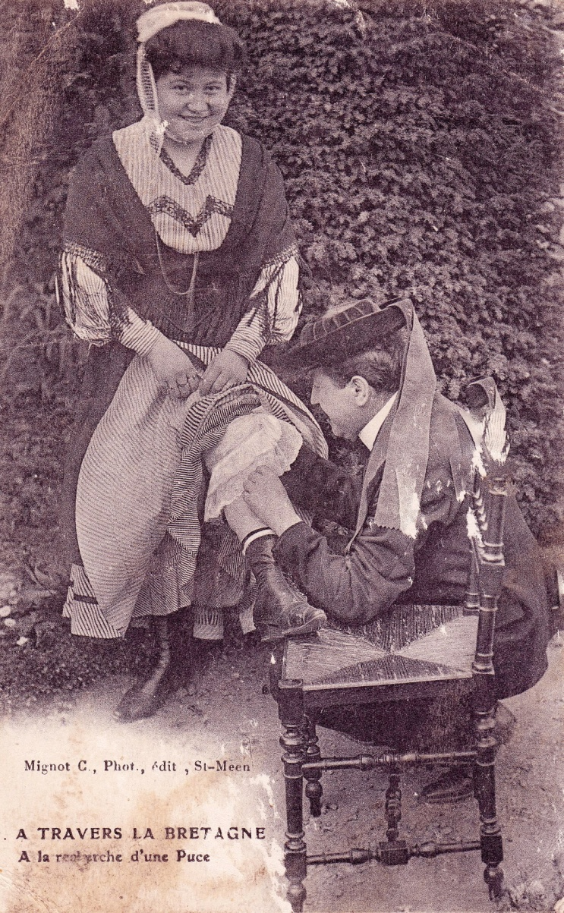
Le 10 08 1916 cp: un breton aux pieds d’une bretonne «à travers la Bretagne» à la recherche d’une puce
Cela ne te dis rien? Cordiale poignée de mains CM LIENEL adjt 1è + Cie de mitrailleuses 132èRI

Le 12 08 1916 papier libre
Mon cher Norbert, me voilà revenu; j’ai pris le train le lundi à 9h; à Grez, LOUIS BECQUEREL est monté avec moi, et plus loin CAPRON d’Achy et PREVOST de Sully, sont montés aussi avec nous. J’ai dîné à Saint-Just des Marais avec Louis chez des amis à lui et nous avons voyagés ensemble jusque Paris. Là, Louis a couché chez sa tante tandis que moi, j’ai soupé à la gare de l’est en attendant le train de 8h. Je suis descendu à 1h30 du matin et il m’a fallu attendre jusqu’à 7h le train qui m’a débarqué à mon cantonnement à 10h15. J’ai trouvé en arrivant, ta carte m’annonçant ton départ en permission ainsi que toutes les lettres que vous m’aviez écrites avec ManNa; j’ai trouvé aussi le colis, mais les pêches et les bananes étaient en complète pourriture!.. Nous devons quitter notre cantonnement très prochainement; il parait que nous devons nous rapprocher de ta région, si tu y es encore, mais nous ne savons pas encore exactement où. BOUTTEVILLE est passé caporal; il n’en est pas plus fier pour cela; au contraire, il craint que son grade ne le fasse débusquer du bureau. DRAINS est soldat de 1ère cl; il va mieux et travaille. Je t’embrasse de tout cœur, ton père qui te chérit.
P LADOUBART

Le 19 08 1916
Mon cher Norbert, comme je te l’avais dit dans ma dernière lettre, nous avons changé de cantonnement; nous sommes arrivés ici hier, nous sommes logés dans un hameau. Nous sommes dans la ferme d’un château dans la région où tu étais il y a quelques mois. Nous ne sommes pas trop mal installés. DRAINS. BOUTTEVILLE et ADALBERT sont 700 ou 800m plus loin; Nous sommes venus ici pour le même travail. J’espère toujours aller en permission d’ici quelques jours. Je ne sais pas encore quel est notre nouveau secteur postal, mais en attendant écris-moi toujours au même secteur. Je t’embrasse de tout cœur; ton père qui te chérit LADOUBART

LE 24 08 1916 cpm de l’hôpital militaire auxiliaire 2 Conflans, Charenton-le-Pont (Seine)
Mon cher Ladoubart, je reçois à l’instant ta carte du 13 juillet adressée au 54è, laquelle a donc mis 1 mois et 11 jours à me parvenir!. NEST et moi avons été blessé le 21 juin et évacués. NEST a rejoint le régiment le 3 août, quant à moi,(fesse traversée par un éclat d’obus, j’en ai encore pour quelques temps..
Bien vives et bien sincères félicitations pour ta nomination! C’est splendide!! Et GELARD, est-il nommé, ou bien comme je l’ai entendu dire, se serait-il fait tué? Démens-moi vite ce fâcheux bruit.!
Je vais m’occuper du cas de l’aspirant DUQUESNE. D’ores et déjà, tu peux te dire qu’il y a 6 chances sur 10 pour qu’il soit prisonnier ; je vais écrire aux camarades du régiment que j’ai connu et qui étaient à sa Cie. Le capitaine VALTIER est toujours à C… Encore une fois compte sur moi;
Toutes mes félicitations et une amicale poignée de main. LOUIS NICOLAS

LE 26 08 1916 LA MELETTE par l’Epine 85èTer bureau du 4è bon
Mon cher Norbert, Il y a quelques temps que je m’en doutais; je n’irai pas en permission avant une dizaine de jours; il n’y a pas eu de départ: le déménagement a retardé les départs et le taux de 10 à 5%. Je suis maintenant le 50è et sans ce changement, je serais parti aujourd’hui. DRAINS est enfin embusqué: il est secrétaire …à la ville. Cela le reposera un peu de ses fatigues de terrassier Nous sommes bien installés; notre bureau est dans une belle salle et nous couchons dans une maison. Je dors sur un canapé et m’y trouve très bien; les hommes ont autant de travail qu’auparavant et c’est toujours aussi fatigant. Nous n’avons plus de secteur postal. Ecris-moi dès que tu le pourras. La région est aussi plus gaie que dans la Meuse.
Je t’embrasse de tout cœur, ton père qui te chérit tendrement. P LADOUBART

LE 27 08 1916 FOUILLOY
Cher Maître, depuis si longtemps que je ne vous ai écrit, je profite d’un petit instant aujourd’hui pour vous envoyer de mes nouvelles. J’espère que depuis votre départ vous êtes en très bonne santé. Chez nous, toute la famille va assez bien, malheureusement, il n’en est pas de même de grand-père qui est de plus en plus souffrant. Je profite de cette petite lettre pour vous annoncer que je vais en pension à Grandvilliers chez Mlle Grégoire, à la rentrée d’octobre afin de pouvoir continuer à bien travailler, ce que vu les circonstances actuelles, je ne pourrais faire à Fouilloy. Est-ce vrai cher maître que vous allez bientôt venir reprendre votre place à l’école? Si oui, comme je regretterai d’être partie. Je ne vois plus rien à vous dire, cher Maître et je termine en vous embrassant de tout cœur. Votre petite élève toute dévouée , A HOUET
Mes parents, grands-parents et mes frères vous envoient leurs meilleures amitiés.

LE 29 08 1916 En cantonnement de repos,
Mon vieux Doudou, RICHARD vient de me dire que tu étais mécontent de mon silence. Est-ce moi qui suis coupable ou bien toi? Ma dernière lettre et 2 cartes envoyées coup sur coup sont restées sans réponse! Et puis GELARD s’obstinait à rester dans sa tour d’ivoire! Aussi avais-je pris la sage résolution de ne vous écrire qu’après avoir été provoqué. Je te félicite de ton heureuse nomination et suis heureux d’apprendre que GELARD t’a suivi dans cette bonne voie; mais aurais-tu la bonté de me donner quelques détails sur la vie que tu mènes depuis notre séparation et quelles sont les impressions qui s’en dégagent? Se prépare-t-on comme chez nous à une offensive prochaine?
De mon côté, j’ai souffert d’un peu de malchance : j’en suis pourtant à ma deuxième proposition pour le galon et à la promesse de la croix de guerre, mais tu sais de quel poids cela jouit dans la bouche d’un homme ; et puis ne parle-t-on pas de me renvoyer au dépôt divisionnaire par suite d’un excès de cadres…A demain amitiés cordiales
De L GILLOT (10cie 150rgt sp32)

Le 03 09 1916
Cher Norbert, merci pour ta carte qui m’a fait bien plaisir. Contrairement à LIENEL, je te félicite de ne pas oublier tes anciens copains qui sont restés simples LUPPINS
Voici l’adresse de DEMEZIERES : caporal mitrailleur 128è de ligne,35è Cie sp 20b. Il a trouvé le bon filon, il n’y a qu’à lui souhaiter de le garder.
LIENEL t’as eng… parce que tu ne lui écrivais pas; moi aussi je vais l’eng.. Car il est resté 3 mois sans me donner signe de vie! Quant à ce farceur BAUDE, il est toujours à Pontivy, remplissant avec zèle ses fonctions de secrétaire et le soir faisant des conquêtes! Sais-tu ce qu’est devenu BUHOT? Je n’ai plus de nouvelle de lui depuis qu’il a quitté le 101...

LE 06 09 1916
Mon cher Norbert, j’ai une bien douloureuse nouvelle à t’apprendre: mon neveu, JACQUES LEROUX est tombé à l’ennemi le 29 juin; il a été enterré dans le parapet de la tranchée Prado (côte 304 sud); une croix a été placée sur sa tombe, mais cette partie du secteur a été tellement bombardée et bouleversée, qu’il nous sera peut-être difficile de retrouver son corps… Ses sœurs et nous tous sommes bien éprouvés. Quand je pense que je n’avais pas revu mon infortuné neveu depuis sa mobilisation, cela augmente ma peine. Il avait rejoint le front en mars, il était caporal à la 7è Cie du 411è. Il était sorti indemne des combats engagés à la côte 304 et environs. Ce soir même du 29 juin, son bataillon était relevé, quelle déveine!!
Je sais que ton régiment a aussi été très éprouvé. G FALLOT est prisonnier, il a écrit chez lui. Si l’officier (132è) chargé des détails s’appelle Mr LABADIE, souhaite-lui le bonjour de ma part. dis-lui que le commandant LONG qui était au 1er bon du 411è a été tué en juillet.
Mes compliments pour ton avancement et adresses à tes bons parents l’expression de mes sentiments attristés. Bien cordialement. HENRI HEAUT CHR 11terl sp 78
Mes amitiés à tous mes anciens élèves avec qui tu corresponds. Ici, nous sommes relativement tranquilles, il pourrait se faire que cela ne dure pas….on annonce ferme à gauche

LE 06 09 1916
Cher Monsieur Ladoubart, votre lettre a été accueillie avec plaisir; il y avait bien longtemps que nous n’avions eu de vos nouvelles. Nous sommes heureux d’apprendre que vous suivez la même direction que RENE; si cela continue, vous irez sûrement pour quelques temps près de chez vous. RENE est resté une quinzaine de jours à Pisy près de Laleux. Amiens. Ce qui lui a permis de venir nous voir 2 fois pour quelques heures. Jugez notre joie!! Nous espérons que vous aurez la même chance, ce qui rendrait madame votre mère bien heureuse ! Nous avons été heureux de savoir que vous aviez pu vous trouver en permission avec Monsieur votre père; cela fait tant plaisir de pouvoir se réunir. Votre lettre nous apprend que vous êtes sous-lt après Verdun; cela était de droit. Nous en sommes très contents. En même temps que votre lettre, nous en avons eu une de DEMEZIERES qui a eu jusqu’ici la chance d’être resté en arrière; c’est toujours autant de pris en attendant de plus mauvais moments. Nous recevons à l’instant une carte de RENE; elle est du 04 09. Il est pour le moment en pleine opération dans la Somme; il nous met 2 mots seulement: «suis en bonne santé, tout va bien ». GASTON est dans la même contrée et nous attendons de ses nouvelles. LEON est près de Compiègne à Coudun; il a quitté l’Alsace il y a un mois. Notre pauvre ALFRED DARRAS a été frappé d’un éclat d’obus à la tête le 30 juin. Il était dans la contrée où vous êtes et est enterré à Glenne. Peut-être vous l’avais-je déjà écrit car je ne sais plus toujours ce que je fais. Ici, rien d’intéressant. Un cousin de Germaine qui est à Maurepas, nous écrivait le 4.09 que tout allait bien, qu’il voyait arriver les prisonniers en masse. Espérons que les évènements vont se précipiter et que bientôt nous pourrons avoir le plaisir de vous voir tous avec de plus longues permissions, ce qui permettra de venir jusqu’à Beauvais. Tous trois nous vous envoyons nos sincères amitiés. Z BOYART

LE 08 09 1916 cpm de L DUPUY
Mon pauvre vieux, je suis dans un coin où ça chauffe pas mal. J’ai cantonné il y a qq temps près d’une semaine non loin de chez toi où j’aurais bien voulu pousser une pointe, mais je n’ai pu. Que deviens-tu??

LE 14 09 1916
Mon cher Norbert, je m’explique maintenant la raison pour laquelle je ne t’ai pas vu le lundi en question, où nous devions déjeuner ensemble. J’ai bien pensé que tu avais été retardé et quand j’ai vu que tu n’étais pas là à midi, j’avais prévenu le concierge que si tu venais me demander qu’elle te dise de venir me retrouver chez moi où je t’ai attendu jusqu’à une heure. Ne te voyant pas, je me suis décidée d’aller déjeuner seule et j’en fus bien contrariée. Nous n’avions déjà pu passer la journée du dimanche ensemble, à mon grand regret, et il a fallu encore ce contretemps le lundi. Ce n’est pas de chance ! enfin, j’espère que tu ne te seras pas trop ennuyé et que tu as rejoint ton régiment sans encombre. Je suppose que tu as maintenant quitté la région où tu te trouvais au repos et sans doute où tu prévoyais aller. Ma santé est toujours bonne et j’espère que ma lettre te trouvera de même. Je n’ai pas vu mon cousin Paul et ne sais s’il est venu en permission comme il le comptait. Je termine en t’embrassant de tout cœur, ta cousine affectueuse. LUCIE BERNARD

LE 27 09 1916 La Melette
Mon cher Norbert, depuis le 20 de ce mois, mon camarade secrétaire est parti en permission et je suis seul à faire tout le travail et pour comble de bénédiction, le travail abonde en ce moment. Le bataillon est disséminé en 4 cantonnements, de sorte que tous les ordres et circulaires doivent être faits en 4 expéditions! Dans la journée, je n’ai pas le temps d’écrire pour moi, voilà pourquoi, je ne t’ai pas écrit plus tôt. Ce soir, je t’écris dans ma chambre, assis sur le bout de mon canapé, une planche posée sur une chaise d’un bout et sur mes genoux de l’autre. Mais je vois bien clair, je suis éclairé à l’électricité. Ce mode d’éclairage est installé dans toutes les pièces du logement et même dans tous les bâtiments comme chez Mr Dumonchy. Donc me voilà revenu à mon bureau, rien n’y est changé. Toutes les cies du bataillon sont séparées, mais l’état-major du bon reste ici. En rentrant de perm, en passant par Châlons, j’ai porté la lettre du Lt LEJEUNE; il n’y avait que Mme GILLOT. ManNa m’a écrit ce matin une lettre dans laquelle elle se désole encore. Elle t’aura sans doute dit qu’elle a eu la visite inattendue de Mme Drains. En revenant d’Amiens, Mme Drains est venue coucher à la maison à Fouilloy; le lendemain matin, elle est allée chez Mme Petit pour acheter des cartes postales. Ils se sont empressés de lui dire que mon emploi au bureau était moins bien que celui de Drains. ManNa a cru que je n’allais pas rester au bureau. Vois comme ils sont méchants. Alors, je viens de répondre à ManNa que, non seulement c’est un mensonge intentionnellement méchant et absurde. Mais en plus, Drains n’est que détaché comme cycliste auprès du lt-cl, et seulement pendant la durée de notre séjour dans la région; et comme nous n’appartenons à aucune armée, nous changeons de lt-cl chaque fois que nous changeons de cantonnement. Il peut se faire que lorsque nous changerons de région, nous tombions sur un cl qui ne demande pas de cycliste. Tandis que moi, tant que je serai au 85è, il y aura toujours un bureau de Bon et des secrétaires; je suis donc à peu près certain de rester au bureau. Quant à notre renvoi pour la rentrée des classes, il ne faut pas y compter; il ne s’agit que des auxiliaires, cependant, il pourrait se faire que la question revienne sur la tapis car la mesure ainsi prise ne conjure nullement la crise de l’enseignement; elle est plus qu’insuffisante! ManNa m’a envoyé un article dans lequel il est question des pères de famille ayant un fils mobilisé. Mais je n’y ai pas beaucoup confiance. Je t’envoie une citation de Cempuis; il s’agit d’un de mes cousins, je ne sais pas si tu le connais? C’est le fils de notre cousine ELISABETH GASTON, le frère d’HORTENSE, mari de CLAIRE TASSUS.
Rappelle-moi au bon souvenir du lt LEJEUNE et des autres officiers de la Cie (les noms m’échappent) ainsi qu’à celui de GELARD. Je t’embrasse de tout cœur, écris-moi aussi souvent que tu pourras et à ta mère surtout. Ton père qui te chérit. P LADOUBART

LE 06 10 1916 EUGENE LIENEL 233Inf 23cie sp 134
Mon cher Norbert, il y a eu 8 ans hier que nous sommes rentrés à Grandvilliers. Hélas, c’était le bon, l’heureux temps! Aujourd’hui, nous sommes dans le … jusqu’au cou ! Je te souhaite d’être encore au repos près de Grandvilliers. Quant à moi, je suis en 2è ligne, le bombardement est commencé depuis hier midi…vois la suite. Je souhaite que ce coup dur se produise le plus tôt possible car, paraît-il, c’est la condition de notre relève. Depuis 4 mois que nous sommes ici, nous n’avons rien volé. De quels copains as-tu encore des nouvelles? LESPINASSE est au repos près d’Ailly-sur-Noye. Il est cité et décoré; ce pauvre vieux a bien du mériter cela, il était à Demécourt. Je te quitte en te souhaitant bonne santé et surtout bonne chance. Si je sors indemne, je t’écrirai de suite. Une cordiale poignée de main, mes amitiés à tes parents. EUGENE LIENEL

LE 10 10 1916 la Melette à Norbert ss lt 132rgt inf. Cie mitr 1 sp 33
Mon cher Norbert, ManNa va être heureuse d’avoir une compagnie pour passer l’hiver. Elle t’aura déjà appris que c’était Mlle TREBUQUET qui remplaçait Jeanne Bectarte. Elle parait très gentille. De mon côté, je suis content que les choses se soient passées ainsi. Mme Lamy, c’était bien, mais c’était la déranger et lui savoir trop d’obligations. Ici rien de nouveau. C’est toujours le même travail. Jusque-là, nous n’avons pas encore trop souffert de froid ni de l’humidité. DRAINS est allé à Fouilloy; il va nous ramener un peu de provisions. Et toi, que deviens-tu? Es-tu toujours dans les tranchées? Je t’embrasse de tout cœur. Ton père qui te chérit.
P LADOUBART

LE 12 10 1916 La Melette.
Mon cher Norbert, ManNa t’aura écrit qu’elle a reçu une notice militaire me concernant, qu’elle a dû remplir et renvoyer d’urgence à l’académie. Il serait à supposer que l’on s’occupe encore de notre renvoi dans un délai plus ou moins rapproché. D’ailleurs, j’aurai des détails par Mr DUFRESNE qui rentre de permission demain et qui aura eu à s’occuper de ces notices au cours de sa permission. Ta dernière carte me parait un peu énigmatique: « toujours présent, suis un veinard. » Quelle veine as-tu donc eue? Ici, rien de nouveau. Toujours bien portant . Je t’embrasse… P Ladoubart

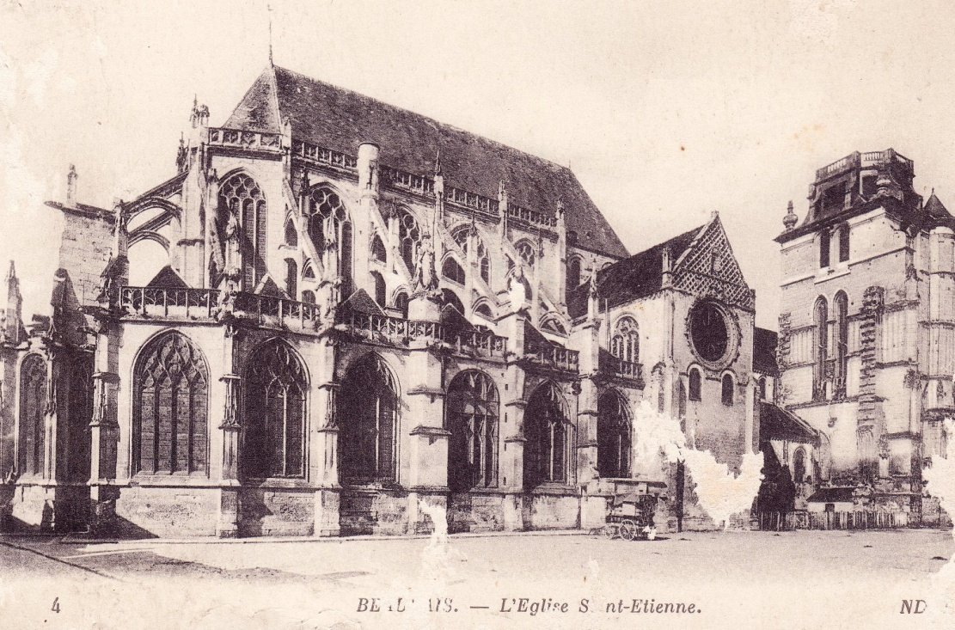
LE 19 11 1916 cp Beauvais: église St- Etienne
Cher monsieur Ladoubart, Nous constatons avec plaisir que vous êtes rentré à bon port et sans cafard, ce qui est heureux. Nous sommes mieux favorisés que vous pour la température car il ne fait pas froid ici en ce moment. RENE était des nôtres hier et le dimanche précédent, faisant un stage à Liancourt près de Clermont. Il doit y rester 3 semaines. Il me prie de vous présenter toutes ses amitiés. Nous admirons votre philosophie de penser que vous pouvez être G V C avant la fin de la guerre. Avant cette époque, les femmes seront soldats, vous pouvez donc ne pas attendre pour prendre une compagne. Je suis surprise que les procédés de BITER vous étonnent encore. On voit que vous n’êtes plus habitués à sa mauvaise éducation. Il faut reconnaître qu’il ne cherche pas à tirer de la gloire de ses élèves qui ont fait leur devoir. Peut-être est-il humilié de son peu de mérite. Je me demande quelle aurait été son attitude si les Boches étaient venus chez lui puisque les soldats français le mettent en fuite? Pauvre, ..plaignez-le! Je transmets vos amitiés à nos soldats et vous remercie pour eux. Monsieur DEVERGIE a reproduit en très grand à la plume, pendant sa captivité, la carte que je vous envoie. Il y a quelques jours, GERMAINE a eu la visite de Mlle DE SAINT FUSCIEN. Elle est infirmière ici. Nous vous envoyons nos sincères amitiés. Z BOYART
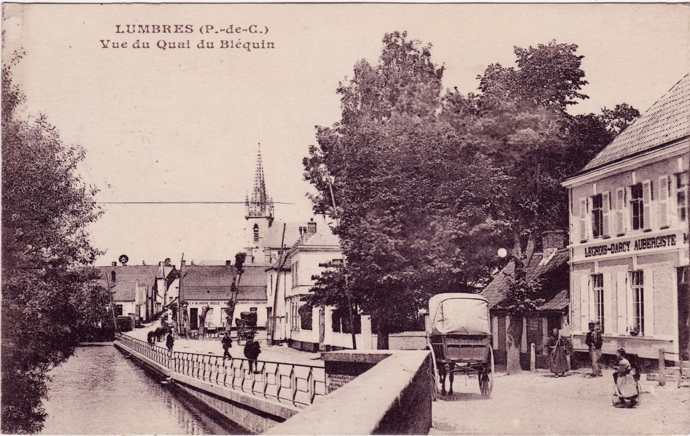
LE 03 12 1917 CP Lumbres (p de c) vue du quai du Bléquimpuis
Le 27 12 1916 Cempuis
Mon cher Norbert, eh bien ! Que deviens-tu par un temps aussi froid? Es-tu toujours à t’embourber dans les tranchées de la Somme? Et quand vas-tu aller au repos? Noël est passé et marraine qui t’attendait pour ce moment-là…Nous avons eu ce matin des nouvelles de parrain. Il nous apprend sa prochaine permission de 20 jours. Il faudrait que tu puisses venir au repos pendant ce temps-là afin de pouvoir encore vous trouver réunis tous les trois. Par cette lettre, je viens t’adresser mes bons souhaits et les vœux que je forme pour te voir revenir prochainement au milieu des tiens. J’espère que cette année, ce n’est pas vainement que je forme ces vœux et que la paix va bientôt arriver, glorieuse pour la France déjà trop éprouvée. Mes parents se joignent à moi pour t’envoyer leurs meilleurs souhaits. A Cempuis, nous avons continuellement des soldats ainsi, il en arrive encore à l’instant même et il est pourtant 8h ½ du soir. Pendant que je t’écris, j’entends Père et Mère qui leur causent dans la cour. J’espère que ma lettre te trouvera en très bonne santé comme elle nous quitte tous les trois. Mes parents et moi, t’envoyons nos sincères amitiés et t’embrassons de tout cœur. Reçois mon cher Norbert, les meilleurs et plus gros baisers de ta filleule très affectueuse. MARTHE

LE 30 12 1916 Grandvilliers
Mon cher Ladoubart, nous voici près de 1917 et pour employer une formule militaire, nous couchons encore sur les mêmes positions. Espérons pourtant que nos lenteurs et nos négligences passées nous ont servi de leçon et qu’on va faire mieux en 1917. Les Allemands ont l’air de fatiguer; Profitons-en! Et que vous reveniez bientôt rejoindre votre foyer et votre travail… Cette pauvre Madame Ladoubart doit trouver le temps de plus en plus long. S’il faisait meilleur, j’aurais été jusque-là, Mais quel temps bon Dieu !! Bonne santé, mon cher et bon courage. Ici, on pense à vous tous, aux papas et aux enfants…. DUBUT

1917
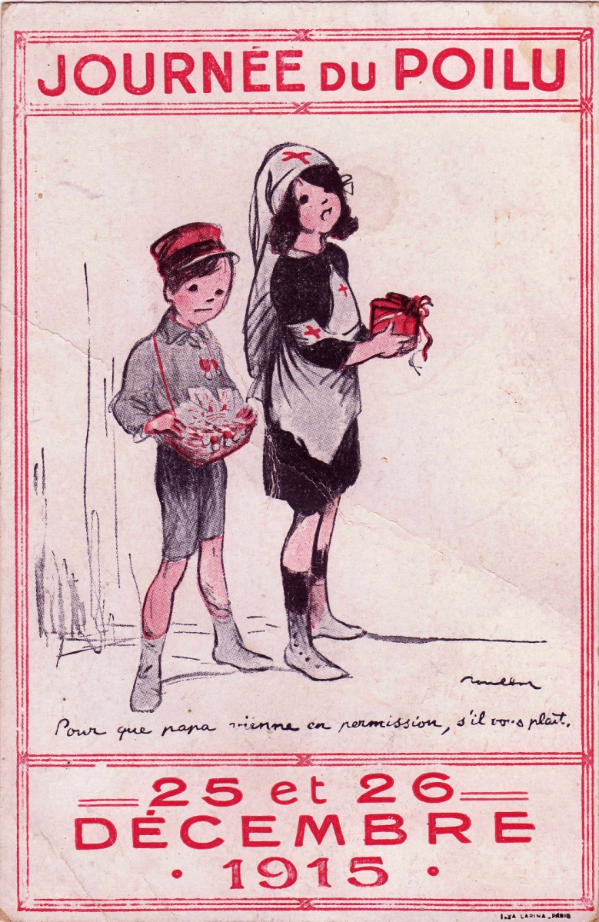
Adressé à Paul Ladoubart
LE 12 03 1917 Ponchon cp humoristique : journée du poilu « pour que papa vienne en permission, svp » fillette en infirmière + garçonnet 25 26 déc. 1915
Mon cher Ladoubart, Je suis au milieu de mon rouleau et je pense à aller te retrouver bientôt. Si l’on changeait de résidence, tu m’en informerais, n’est-ce pas? Tout va à peu près bien ici. Tu ne dois pas avoir chaud sur le chantier, si tu y vas encore. Bonjour de nous trois à Mme Ladoubart quand tu lui écriras. A toi une poignée de main de vieux compagnons de Gloire…et de pelle! BOUTTEROT
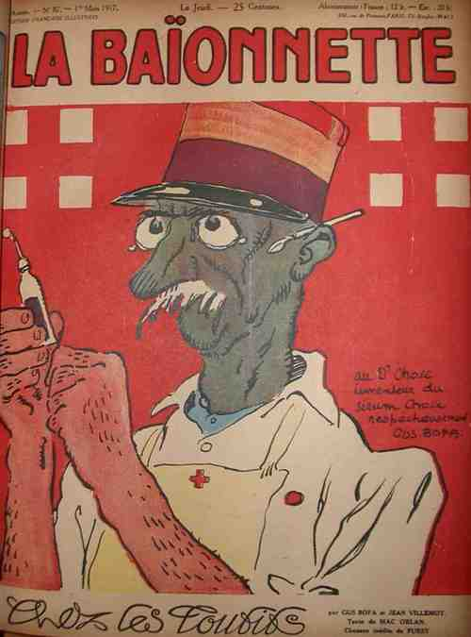
LE 08 03 1917 BEAUVAIS DE DA….
Mon cher Ladoubart, Je viens vous faire part d’une lettre que je viens de recevoir et qui vous intéressera vivement; elle émane de BOURRIE un de vos anciens de l’E.N. qui a été fait prisonnier en octobre 1914 puis interné en Suisse vers le 1er janvier 1917. Je ne sais si vous connaissez Bourrie, c’est un garçon très sérieux, un de mes élèves les plus intelligents que j’ai eu, à l’esprit scientifique bien caractérisé tout en ayant beaucoup de finesse. C’est un témoin oculaire de toute confiance, incapable par son tempérament scientifique et son esprit critique d’avoir l’observation et le jugement faussé par la passion. Il a été de plus dans des conditions excellentes pour voir et juger. Déjà très fort en allemand, il a travaillé beaucoup et est arrivé à être un des meilleurs interprètes du camps de Giessen où il fût employé au service des colis. Puis pendant plus d’un an, il fût interprète au service de ravitaillement du camps et à ce titre, il passait toutes ses journées en ville à parcourir les magasins. Fort bien vu de toute la population, il a pu pénétrer un peu partout et certainement me dit-il: « Je connaissais mieux les stocks existant qu’aucun habitant de la ville et j’ai fini par recueillir leurs confidences ». Voici donc ses tuyaux, je copie textuellement:
« Les allemands souffrent certainement beaucoup de la faim, mais je crois qu’ils tiendront surtout parce que les prix sont tout de même peu élevés. Tous les jours, quand nous passions en ville, les gamins nous suivaient nous tendant la main et demandant « biscuits » et certains pauvres petits avaient l’air si malheureux que nous leur donnions malgré nous les biscuits emportés pour notre goûter. Au camp même, les allemands venaient souvent dans les baraques, nous demandant le pain que nous avions en trop; mais sachant qu’il laissaient mourir de faim des milliers de camarades derrière les lignes, nous faisions brûler chaque fois que nous le pouvions le pain kk que nous ne mangions pas, afin de ne pas leur donner. J’ai vu une sentinelle ramasser un crouton de pain avec sa baïonnette dans la fosse aux ordures! Pendant un temps, nous avions posé nos débris de pain dans un tonneau à part, mais bientôt, l’administration du camp se vît contrainte de faire fabriquer des caisses spéciales fermant à clef parce que les soldats allemands venaient voler le pain dans ces tonneaux pendant la nuit. Les pommes de terre deviennent très rares. Avant mon départ pour la Suisse, j’ai séjourné 15 jours au camp de Darmstadt où nous n’avions que de l’orge, de la farine de maïs, des rutabagas et des betteraves fourragères; nous avons souffert sérieusement de la faim.. En ville, il n’y a pas eu de viande pendant près de 3 mois, mais ces derniers temps, les boucheries ouvraient de nouveau 2 fois par semaine. J’avais un camarade qui travaillait à l’abattoir; on y amenait les bêtes pour toute la ville, puis on faisait un lot pour la garnison allemande, un autre pour le camp de prisonniers, et on partageait le reste en autant de part que de boucheries dans la ville. Devant celles-ci, aux heures d’ouverture, s’y pressait une foule de femmes et d’enfants. Mais il se débitait énormément de gibier…Le sucre, très rare, est cependant meilleur marché qu’en France; au camp, tout était sucré à la saccharine. La bière commence à faire défaut par suite de la grande consommation d’orge pour la nourriture….Ce qui fait le plus défaut, ce sont les corps gras: huile, graisse, savon.. »
« La dame d’un officier allemand prisonnier à Nîmes, qui venait d’être très malade lui disait un jour: «Je vais bien maintenant, mais il me faudrait une bonne nourriture pour reprendre des forces, et nous, nous n’avons rien ». Elle ajoutait, parlant de son mari : « Je lui envoie de l’argent avec lequel il doit acheter tout ce qu‘il faut, car ce n’est plus un secret, nous ne pouvons rien envoyer, nous n’avons rien nous-même » … Un Alsacien, non suspect, nous disait : « Mon fils, sur le front russe n’a pas assez à manger, il me demande de lui envoyer des colis, mais je n’ai rien à lui envoyer !
Quant à les croire démoralisés, c’est mal les connaître; ils commençaient à l’être lors de l’offensive de Broussillon, ou plutôt, ils étaient irrités contre les Autrichiens; mais avec leur succès en Roumanie, la confiance est revenue pour longtemps.-- quant aux hommes qu’ils envoient sur le front, ils ont piteuse mine et la plupart de ceux qui nous gardaient à la fin nous faisaient presque pitié: infirmes, estropiés n’étaient pas rares. Le gardien de la baraque,43ans, 12 enfants, fut envoyé au front en Roumanie, à l’ouverture de la campagne ! » Ce qui est certain, c’est que les Allemands font, à l’heure actuelle, un effort considérable pour la guerre ! Détail typique: nous passions presque tous les jours dans un café qui possédait une grande salle de derrière; depuis deux mois environ, avant mon départ, cette salle a été louée par le Kriegsverein et transformée en atelier avec 50 ouvriers qui font des pièces d’obus. Et dans la ville de nombreuses salles ont été ainsi utilisées ; or c’est une petite ville de 30000 habitants et sans industrie en temps ordinaire » …etc.… « Ce qui est curieux, c’est la sympathie qu’ils ont pour les français, et la population civile tout au moins, était vraiment heureuse de nous avoir ».
BOURRIE me parle aussi de l’espionnage dont sont victimes les nouveaux prisonniers dans le camps, de la part de quelques mauvais Belges ou Français. Il me parle aussi de leurs représailles pour un oui ou pour un non. Il me dit avoir vu en décembre, revenir de derrière les lignes, 8000 prisonniers, où ils étaient restés 4 ou 5 mois et « dans quel état, les malheureux! Plusieurs sont morts d’inanition »
Il a vu DEVERGIE qui est parti en SUISSE aussi; il doit être à MONTREUX. J’ai appris que FONTAINE avait été blessé, mais pas grièvement, et qu’il avait résisté toute une journée avec 8 hommes contre des forces considérables lors d’une très grosse attaque le mois dernier… Bonnes nouvelles de VASSEUR. DESANTY.MOURRONS. Bien cordialement à vous…
MR PALLAND Bureau du GVC (service des gares de voies de communication) Voisinlieu (Oise)
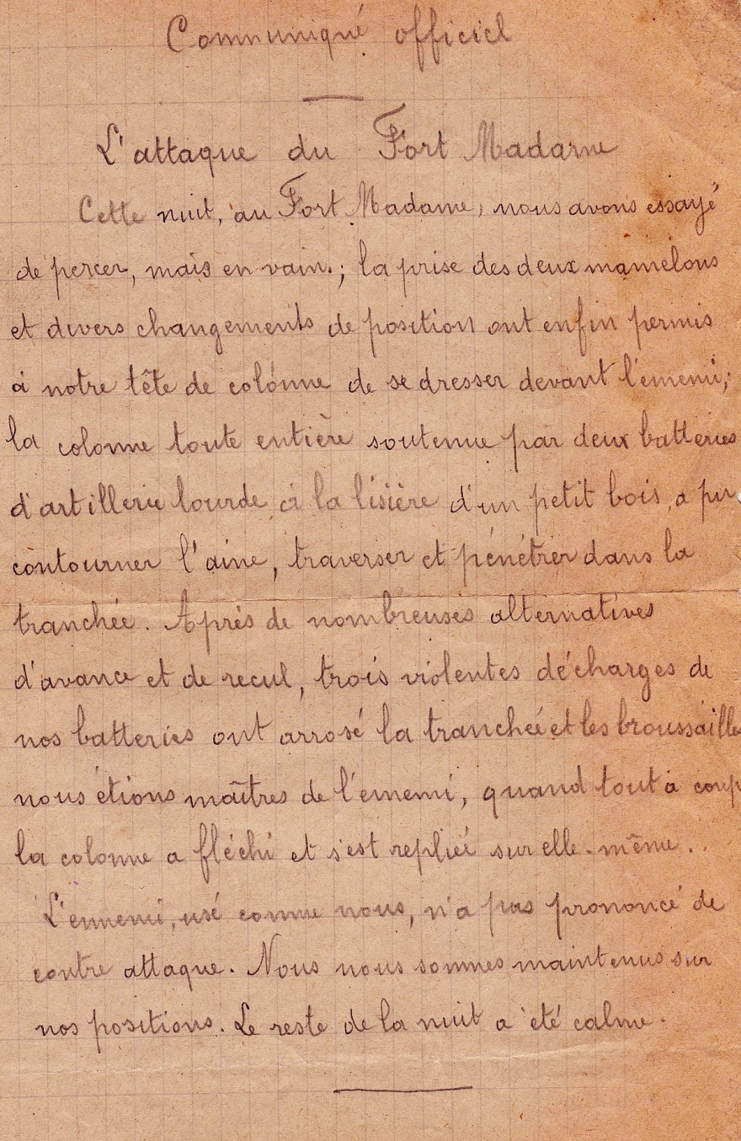
COMMUNIQUE OFFICIEL ATTAQUE DU FORT MADAME
Cette nuit au fort-Madame, nous avons essayé de percer, mais en vain; la prise des 2 mamelons et divers changements de position ont enfin permis à notre tête de colonne de se dresser devant l’ennemi. La colonne toute entière soutenue par 2 batteries d’artillerie lourde à la lisière d’un petit bois, a pu contourner l’Aisne, traverser et pénétrer dans la tranchée. Après de nombreuses alternatives d’avance et de recul, trois violentes décharges de nos batteries ont arrosé la tranchée et les broussailles. Nous étions maîtres de l’ennemi, quand tout à coup, la colonne a fléchie et s’est repliée sur elle-même. L’ennemi, usé comme nous, n’a pas prononcé de contre-attaque. Nous nous sommes maintenus sur nos positions. Le reste de la nuit a été calme…….

LE 09 03 1918 lettre de Mme Rohait 72 av république Courbevoie
Monsieur, permettez-moi de réparer mon involontaire impolitesse de vendredi 2, à mon retour à Paris. Vous ayant perdu de vue dans le Hall de la gare, je n’ai pu vous remercier de votre complaisance à m’aider, ni vous souhaiter bonne chance. Pour réparer, j’ai prié Mme DESMAREST de Grez de me donner votre adresse et en vous renouvelant mes excuses, je vous prie d’agréer, Monsieur mes sentiments distingués. Mme Rohait
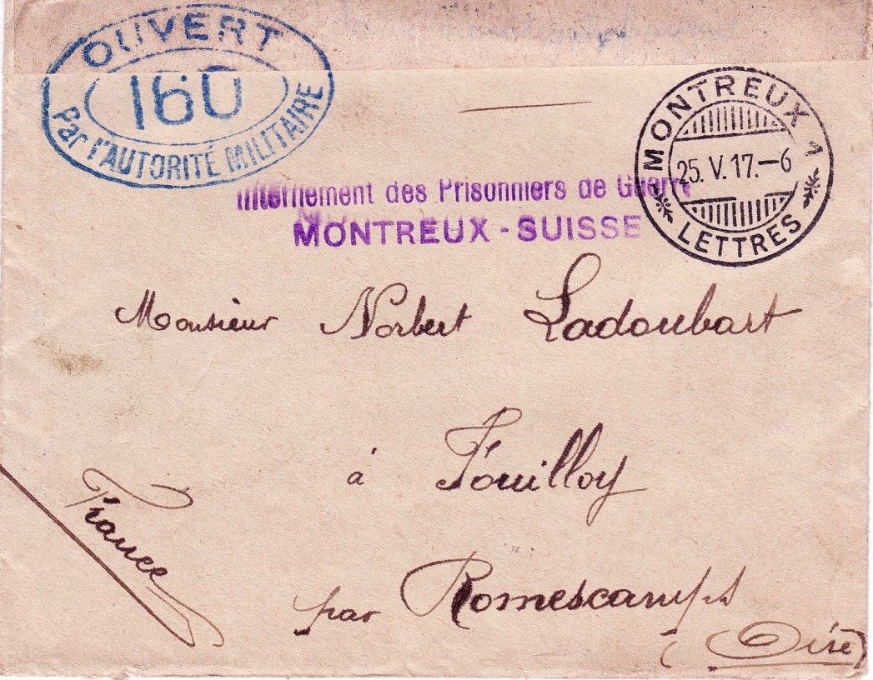
LE 18 03 1917 Montreux
Mon cher Norbert, La carte que tu m’a envoyée par ma sœur m’a fait un bien grand plaisir. Il y a quelques temps, j’écrivais à ta mère afin d’avoir de tes nouvelles; peut-être te l’a-t-elle déjà écrit.
Mme BOYART m’a donné des détails sur les blessures de FONTAINE; j’ai été très content de savoir que tout allait pour le mieux et qu’il espérait venir en convalescence. Quant aux renseignements sur le pauvre BECTARTE, je ne puis t’en donner aucun, et comme toi, je pense qu’il n’y a plus à espérer. Comme te l’aura écrit ma sœur, j’ai eu le bonheur après être rentré en Suisse, de pouvoir revivre qq jours en famille. Ces moments m’ont paru bien courts! Mais que veux-tu, il ne faut pas être trop exigent! Je suis ici pour paralysie partielle du pied droit; à la suite de blessures assez nombreuses mais peu graves aux deux jambes, quelques nerfs furent touchés mais non coupés; il en est résulté une paralysie qui, d’après le docteur, pourra se guérir avec des soins et beaucoup de temps. Je dois subir une opération car il me reste encore quelques éclats dans les jambes; ce ne sera pas bien grave je l’espère.
Depuis mon arrivée à Montreux, j’ai déjà constaté quelques progrès; notre nouveau régime n’ayant rien de comparable aux traitements des Boches contribue pour une bonne part à notre guérison, que les soins achèveront. Nous jouissons d’un climat tout à fait tempéré, nous avons le lac à nos pieds et derrière nous, la montagne où je me promets quelques bonnes excursions cet été. En face de nous, nous avons la France que nous pouvons seulement regarder sans pouvoir y toucher! Je devais suivre des cours à l’université de Lausanne pendant le second semestre mais mon opération n’étant pas encore faite, j’ai changé d’avis. D’autre part, j’ai trouvé à donner des leçons en villes; cela me permet de passer quelques heures et aussi de gagner un peu d’argent; il est temps que j’y pense!...
Et toi, que deviens-tu? Ecris-moi assez souvent, cela me fera bien plaisir.. Donne-moi aussi des nouvelles de ta mère et de ton père qui, je l’espère sont toujours en bonne santé. Présente-leur mes amitiés. A toi toutes mes amitiés et une cordiale poignée de main. Bonne santé et Bon courage. Ton vieil ami Robert DEVERGIE

LE 23 04 1917 Mont-Notre-Dame
Mon lieutenant, je vous envoie ces quelques mots un peu tardivement car j’attendais d’être évacué de suite et il n’y a pas de train, alors, je me décide à vous écrire avant de partir. Je crois bien partir demain quand même; je suis assez bien amoché: j’ai 4 blessures qui me font bien souffrir; et où je suis, ce n’est pas le rêve, je préfèrerais être parmi vous! C’est encore meilleur! Je pense de tout mon cœur qu’il ne vous est rien arrivé de fâcheux depuis mon départ et que la première section est toujours en état de combattre. Je vous souhaite à tous une bonne chance, meilleure qu’à moi. Un bon conseil: si vous avez des boches blessés, laissez-les, car à l’hôpital d’évacuation, les premiers trains sont pour eux!! Et nous on reste là!!Bon courage et bonne chance; je vous serre cordialement la main de loin en attendant mon retour parmi vous d’ici 2 mois. PARRASCH
Le bonjour à toute la section
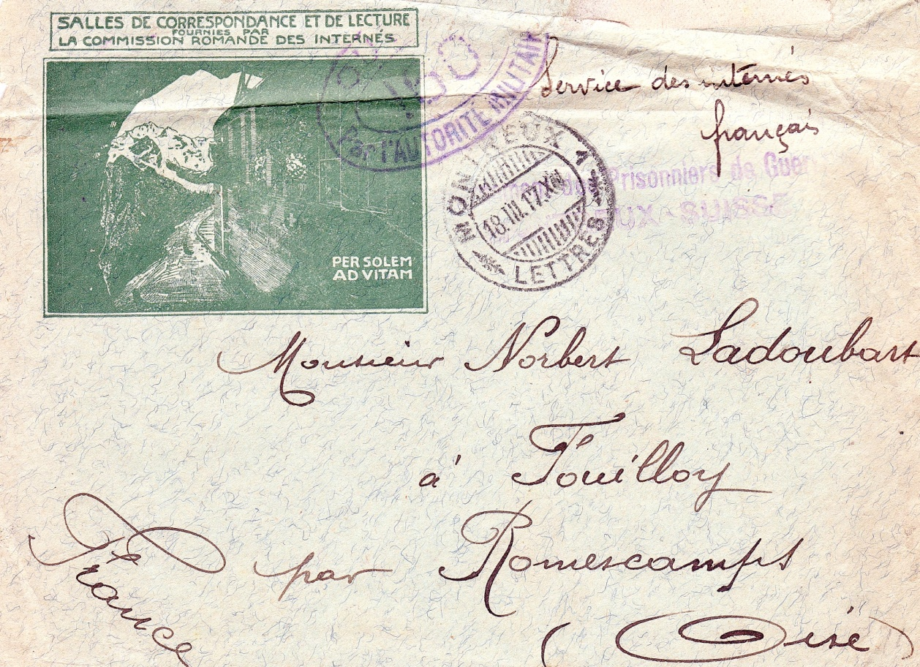
LE 26 04 1917 Montreux Suisse hôpital des prisonniers de guerre
Mon cher Norbert, c’est avec grand plaisir que j’ai lu la longue lettre que tu m’as envoyée. Je suis heureux de te savoir, ainsi que ta famille en bonne santé et pleins de confiance. Je souhaite que tout aille pour le mieux et que lors de la fin de cette terrible guerre, nous nous retrouverons tous jouissant d’une santé aussi bonne qu’on peut désirer en ces temps de dangers et de souffrances. Mon opération s’est très bien passée; j’ai quitté la clinique, il y a quelques temps déjà. Les muscles et les nerfs de la jambe sont un peu engourdis mais avec de la marche et des massages électriques, il faut espérer une grande amélioration. Nous jouissons depuis quelques mois d’une température très douce; la montagne est complètement verte et couverte de fleurs. Aussi, je fais des promenades dès que j’ai la permission car depuis ces temps derniers, la discipline est assez rigoureuse, surtout pour ceux qui ne travaillent pas. Nous sommes libres à partir de 5 heures, mais dans la matinée et l’après-midi, il faut avoir une autorisation du docteur pour se promener, et à la campagne seulement.
Tu me demandes quelques renseignements sur l’Allemagne et ses habitants et sur le traitement des prisonniers. Pour la première partie, je ne suis pas tout à fait qualifier pour te renseigner, n’ayant jamais vécu en dehors des camps. Ce que je peux t’en dire, c’est d’après des camarades qui revenaient des campagnes où ils travaillaient. Le peuple allemand est évidemment très rationné, mais il est beaucoup moins difficile à contenter que nous. Quelques pommes de terre, du lait caillé et un morceau de pain noir; voilà sa nourriture habituelle. Cependant, dans beaucoup de campagne, la gêne se fait beaucoup moins sentir; le producteur arrive assez facilement à trouver sa nourriture, quoique les réquisitions se fassent de façon rigoureuse. Dans les villes, par contre, le malaise se fait sentir; les enfants principalement en souffrent et un très grand nombre en meurent! Dans les camps, la vie changeaient avec la région et même dans chaque camp, avec chaque individu. Pour tous et partout la nourriture était la même: -le matin: café (jus de glands) -le midi: soupe aux pommes de terre ou rutabagas et même betteraves (au moment où j’ai quitté l’Allemagne, les pommes de terre ne figuraient déjà plus au menu) le soir: soupe à la farine de maïs ou d’orge. Avec cela un morceau de pain noir dans la fabrication duquel entrent toutes sortes de matières: pomme de terre, paille hachée, sciure de bois.. La seule viande qui nous était distribuée était du boudin (ou plutôt du sang) en conserve et de la morue ou des harengs salés. Heureusement que nous pouvions recevoir quelques colis! Cette nourriture peu fortifiante et insuffisante a été la cause de maladies de l’estomac dont presque tous les prisonniers sont atteints. Parmi les internés d’ici, nombreux sont ceux qui sont morts de ces maladies qui les minaient et les faisaient souffrir atrocement. Les autopsies ont montré comment nous avions été nourris. Comme logement, il ne faut pas trop se plaindre car lorsqu’on pense à ceux qui sont dans les tranchées, nous étions relativement bien. Nous étions entassés 200 à 250 dans une baraque en planches de 60m de long sur 12m de large. Le lit était une paillasse assez peu épaisse pour laisser sentir le plancher. Ce qui était le plus à déplorer, c’était l’atmosphère, car un si grand nombre dans un espace aussi petit… et parmi nous étaient des tuberculeux etc… Au camp, le travail n’était pas trop dur; il n’y avait que le nettoyage et l’entretien du camp lui-même. Par contre, le travail au dehors était très pénible. La majorité de ceux qui étaient valides étaient envoyés au travail, soit à la campagne, soit dans les usines. A la campagne, on travaillait au grand air chez des paysans, qui pour la plupart, ne nous étaient pas hostiles. On ne se plaignait pas trop; quelques fois, le travail était assez dur, mais on avait une nourriture presque suffisante et surtout plus saine qu’au camp! Et la liberté était plus grande car dans chaque ferme où l’on employait un ou 2 prisonniers, il n’y avait pas de gardien. Le patron seul était responsable. Le travail dans les usines ou dans les mines était beaucoup plus dur. Dans chaque usine, il y a des équipes qui vont jusqu’à 300 et même 400. Le travail consistait à charger et décharger le minerai ou le charbon, couler la fonte etc… De nombreux gardiens surveillaient ces travaux et la moindre faute était châtiée à coup de crosses. J’ai connu des camarades qui, ayant refusé de travailler, ont été mis dans un cachot plusieurs jours sans manger, afin de leur faire accepter le travail. Et, bien souvent, dans ces usines le nourriture était semblable à celle des camps. Tu as dû entendre parler des représailles qui ont été faites à plusieurs reprises, sous des prétextes plus ou moins exacts; En 1915, ce furent les représailles du camp de Celle où les prisonniers défrichaient et assainissaient des marais; en 1916, ce furent celles de Russie(Mitau) où on employait les prisonniers aux travaux des lignes de l’arrière. A chaque fois, on cherchait toutes les professions libérales. Si je ne suis pas allé en Russie, c’est à cause de ma blessure. Le travail était très dur et la discipline était très sévère; la nourriture toujours insuffisante. Quant aux colis, il ne fallait plus y songer car ils arrivaient en très mauvais état et un très grand nombre s’égaraient. J’ai vu arriver à Meschede des Russes qui revenaient du front français où, derrière les lignes ils avaient travaillé sous les bombardements. Ce n’étaient plus que des cadavres vivants qui se traînaient difficilement sous leurs habits en haillons. Ils nous ont raconté que presque la moitié du détachement avait péri sous les obus. A Darmstadt, en décembre dernier, arrivaient des prisonniers français qui avaient travaillé derrière les lignes depuis le jour où ils avaient été capturés six mois auparavant. Ces malheureux n’avaient plus rien d’humain; les mauvais traitements, l’insuffisance de nourriture les avaient rendus à un tel point qu’ils n’osaient plus causer. Deux d’entre eux sont morts le lendemain de leur arrivée, étouffés par les biscuits que nous leur avions donnés et qu’ils avaient mangés en trop grand nombre.
Tu vois, d’après tout cela, qu’on peut pousser un soupir de soulagement, lorsqu’on quitte cette terre où se passent toutes ces horreurs.
Je ne sais si ma lettre te sera satisfaisante; j’ai peut-être omis quelques détails particuliers, mais je crois que d’après ces grandes lignes, tu peux te faire une idée de la vie des prisonniers surtout.
Je pense que cette lettre te trouvera en bonne santé ainsi que ta mère et ton père. Présente-leur mes amitiés et reçois une cordiale poignée de main. Ton vieil ami ROBERT DEVERGIE

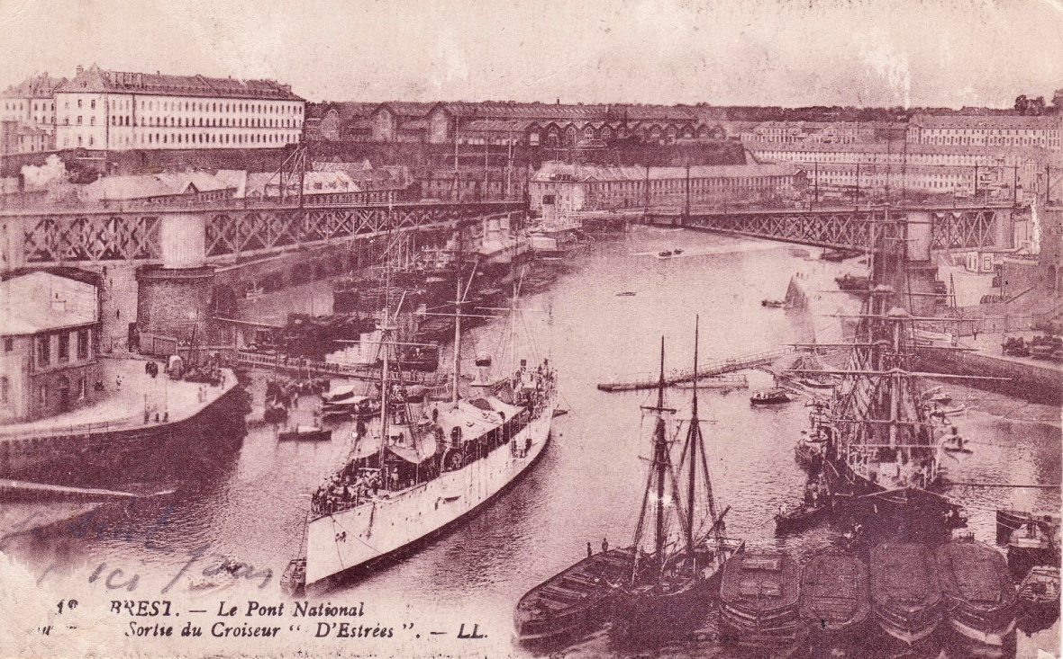
LE 29 07 1917 KERVALLON Brest cp Brest le pont national sortie du croiseur « d’Estrées »
Mon lieutenant, je vous envoie cette carte pour vous dire que je suis en bonne santé et j’espère que vous l’êtes aussi. Je suis presque guéri et je pars en convalescence le 1er août pour un mois me rétablir car je suis bien faible. Après, on ira vous retrouver car la guerre n’est pas finie encore. Bonne chance, je vous serre cordialement la main. PARRASCH LEON

LE 18 08 1917 Aubenas (Ardèche)
Mon lieutenant, je réponds à votre lettre que j’ai reçue et qui m’a fait un bien grand plaisir d’avoir de vos nouvelles et de vous savoir en bonne santé. Moi cela va très bien et il fait un temps superbe. Je me promène du matin au soir. Je vais bientôt rejoindre mon dépôt et si il y a un départ pour le 132, je demande à aller vous retrouver. Cela me fera le plus grand plaisir de vous revoir et je vous préviendrai aussitôt au dd. Merci mon lieutenant du billet, mais il ne faut pas me gâter à ce point-là. Je vous en remercie bien et je vais boire une bonne bouteille en plus à votre santé. Je vous souhaite une bonne chance et à bientôt de vous revoir. Je vous serre la main affectueusement PARRASCH LEON

LE 16 09 1917 Châtelaudren
Mon lieutenant, je vous envoie ces quelques mots pour vous dire que je suis en bonne santé et je désire que vous soyez de même. Je vous dirai que je suis au dépôt depuis 15 jours et je vous promets que je m’y ennuie bien fort. J’ai le cafard, pourtant on n’y fait rien. Quand il y aura un renfort pour le 132è, je demande à partir et j’irai vous retrouver, et j’espère que vous me ferez rentrer avec vous à la section; c’est mon plus grand désir. Mon lieutenant, j’espère que là où vous êtes; vous êtes assez bien et que le secteur n’est pas marnais. Ici, il fait beau temps et on est bien nourri. On a du beurre le matin avec le fût; On devrait le donner aux poilus du front car ils le méritent mieux qu’au dépôt! Le bonjour à COMPIEGNE; recevez, mon lieutenant mes amitiés sincères PARRASCH

LE 11 10 1917 SAUVIAN
Monsieur Ladoubart, je viens vous exprimer ma profonde reconnaissance pour la délicate attention que vous avez eu de m’envoyer la photographie de mon bien aimé ROGER; Ce pauvre enfant était ma suprême consolation. En le perdant, mon cœur s’est brisé pour toujours et rien d’humain ne peut cicatriser pareille blessure. Je sais qu’il a fait courageusement son devoir et la certitude que vous m’en donnez me touche profondément. Maintenant, je n’aspire qu’à aller au plus tôt le rejoindre là où il n’y aura plus de séparation si cruelle pour le cœur d’une mère. Conservez lui dans votre souvenir une place de choix comme je garde au fond de mon cœur une reconnaissance bien vive pour votre attention
Je vous prie d’agréer, Monsieur Ladoubart, l’assurance de ma haute considération et tous mes remerciements Mme veuve TURQ

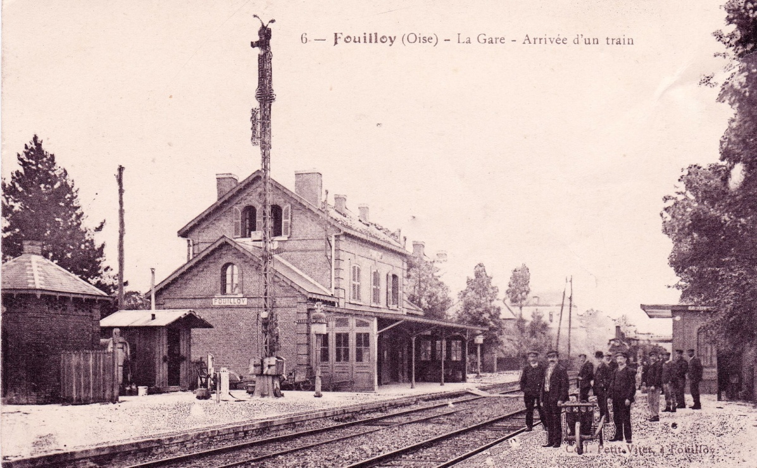FOUILLOY cp la gare arrivée d’un train
Amitiés de tous A et P Ladoubart - bons baisers, Marthe - Dubuy- A Dore

LE 28 10 1917 Elatons
Monsieur, j’ai bien reçu votre lettre ainsi que les deux petites photos des hommes de votre section, où j’ai très bien reconnu mon fils LOUIS. Je ne sais comment faire pour vous envoyer tous mes plus grands remerciements. Moi et mes enfants nous vous adressons tous nos sincères remerciements de l’amabilité que vous avez eus pour nous surtout de m’avoir fait savoir que mon fils était beaucoup regretté parmi tous ceux qui l’ont connu. Quel grand sacrifice pour moi d’avoir perdu mon fils; mais j’ai une grande consolation, c’est qu’il est mort bravement. Recevez, Monsieur, tous mes plus sincères hommages et grands respects. MERCIER
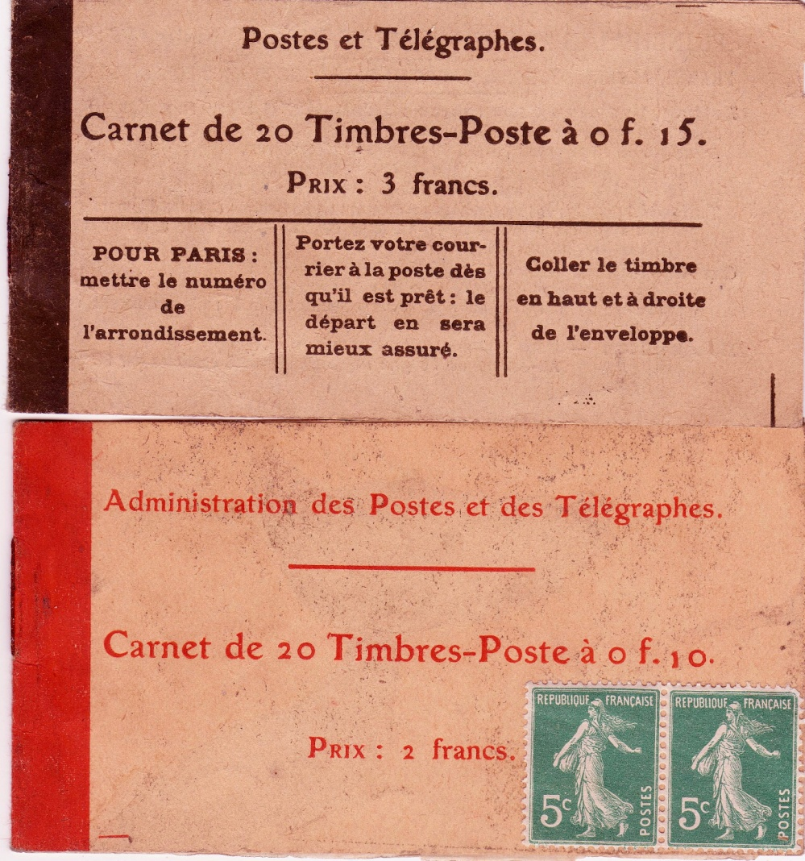

LE 29 11 1917 lettre Aux armées Mr PALLAUD: calculateur SRS38 11è batterie 8èRAP sp 97
Mon cher Ladoubart, j’ai reçu avec plaisir votre lettre du 11 nov. et j’aurais encore été plus heureux si j’avais pu vous voir et causer avec vous lors de ma dernière permission. Je regrette beaucoup que Mr Lejeune vous ait empêché de venir me voir, mais qu’il vous ait fait poser pour s’esquiver après, cela ne m’étonne pas outre mesure. Mon cher Ladoubart, vous n’êtes plus un élève maintenant, et comme tous les jeunes gens de votre génération, vous avez plus vécu et vous avez acquis plus d’expérience en quelques mois que les hommes n’en acquéraient autrefois au cours d’une vie. Je puis donc vous parler très franchement, et je le puis d’autant plus que j’ai toujours eu pour vous l’affection que j’ai toujours eu pour mes meilleurs élèves. Eh bien! Vous étiez certainement dans le vrai quand vous avez cru avoir perdu l’illusion que certaines fautes (si fautes il y a ) pouvaient être pardonnées. Je puis vous dire aussi que Mr Lejeune est un de ces hommes auxquels la guerre n’a rien appris, ni rien fait oublier. Aussi, je vous conseille d’appliquer à votre passage à l’école normale ce que vous dites à propos d’un autre sujet: « on trouve en soi-même de plus hautes récompenses »..
Si vous étiez venu me voir, je vous aurais appris ma mutation. Je devais en effet au retour de permission passer à la SRS38 en formation. J’aurais pu être mis en sursis depuis septembre, mais j’estime que ma présence à l’armée est incomparablement plus utile qu’à l’école normale. Le chef de la SRS38 m’ayant demandé, tout son personnel étant nouveau ou n’ayant aucune pratique du repérage (aussi bien les gradés que les hommes), j’ai accepté et me voilà en train d’organiser la section avec le lieutenant. Notre réseau électrique est posé. Actuellement, je dirige toute une équipe de topographie; nous en avons pour plus d’un mois de mesures et de calculs. Nous allons installer bientôt nos appareils. Quand tout sera fini, nous pourrons nous mettre au repérage et au réglage. Cette question vous intéresse, je comprends et vous serez vivement intéressé si vous venez me voir. Vous pouvez savoir sans difficulté où nous sommes, ce n’est pas très loin de vous. Je ne puis évidemment pas mettre dans une lettre des explications qui sont secrètes, mais vous verrez sur place le travail et peut-être l’application au point de vue qui vous intéresse. Jusqu’à maintenant, nous ne repérons que les batteries et nous réglons les tirs de l’artillerie lourde; nous ne nous sommes jamais occupés du repérage des mitrailleuses. Le problème que vous me proposé n’est pas impossible, quoique bien différent du repérage des canons. C’est surtout, je crois, une question de sensibilité d’appareil, de position d’observation et de conditions d’audition. Il y a là une étude à laquelle j’avais pensée et que j’espère pouvoir entreprendre dès que notre section sera en plein fonctionnement. Pour ce qui est du point de vue bien spécial d’éviter le repérage au son des batteries de mitrailleuses (si les Boches ont le repérage au son, ce que je ne crois pas) je ne vois guère qu’une chose: brouiller les bruits de la source qui peut être repérée par des bruits analogues faits dans des endroits différents, à la même époque. Cordialement à vous Mr PALLAUD

1918
Le 22 01 1918 Villeneuve-les-BEZIERS (Hérault)
Mon lieutenant Ladoubart, ayant lu votre aimable lettre que vous avez envoyée à ma mère. Je m’empresse de vous répondre, en vous remerciant pas une fois mais mille fois. Voyant que mon regretté frère était un bon soldat, et un bon camarade envers ses supérieurs et tous ses camarades. Je serais très heureux, si toutefois, mon lieutenant, si vous trouvant auprès du cimetière où repose le corps de mon regretté frère, vous pouviez m’envoyer la photographie de sa tombe.
En vous serrant amicalement la main au nom de toute la famille, recevez, mon cher lieutenant, nos salutations anticipées. Votre ami TURQ JULES régisseur chez MR Pierre Gély Quai du canal
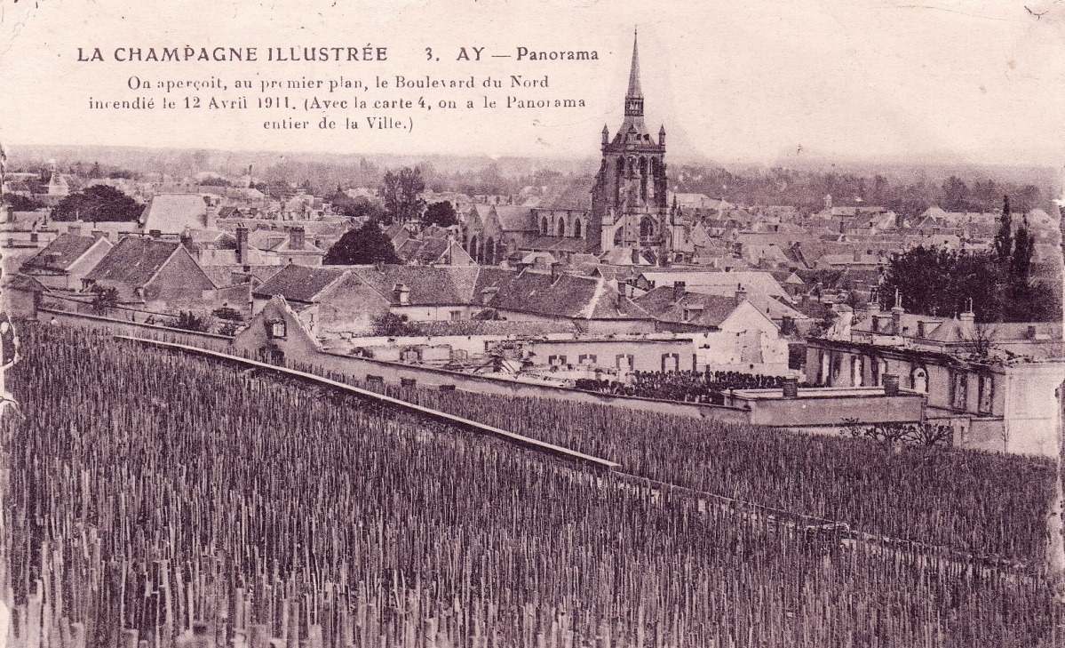
Le 06 02 1918 cpm la champagne illustrée Ay panorama
La permission se passe pour le mieux. Amicale poignée de main bonjour à Lelli HENNEQUIN

Le 27 02 1918 ccm VIALARD aspi 92è 9è Bon 35ècie sp 5A
J’ai écrit il y a un mois bientôt à tes parents pour qu’ils te fassent parvenir la lettre. Mais comme je ne me souvenais plus au juste de leur adresse, la lettre ne leur est sans doute pas parvenue. Aujourd’hui, j’apprends que tu dois être au 150è et je tente une deuxième fois. Je suis toujours au même endroit avec le 92 qui a remplacé le 130. J’ai pris la place de la 35è Cie. Je voulais te demander si tu as les photos que tu avais prises sur la terrasse du château. Si oui, veux-tu m’en envoyer quelques-unes, ainsi que celle de DOUCHETG qui ne m’a pas quitté ? Je vois de temps en temps les anciens de la 36è qui sont à OGER: MOURECK, BORIES BOURGES et HYDRIOL. Et toi, avec qui es-tu. As-tu des camarades là-bas? Si il y en a qui me connaissent, dis leur bonjour de ma part. Ton copain qui te sert affectueusement la main m v

Le 09 03 1918 lettre
Monsieur, permettez-moi de réparer mon involontaire impolitesse de vendredi à mon retour de Paris. Vous ayant perdu de vue dans le hall de la gare, je n’ai pu vous remercier de votre complaisance à m’aider, ni vous souhaiter bonne chance. Pour réparer, j’ai prié Mme DESMARET de Grez de me donner votre adresse; en renouvelant mes excuses, je vous prie d’agréer, Monsieur, mes sentiments distingués Mme ROHAIT 72 av de la république Courbevoie

Le 20 09 1918 Montereau les Mines
Cher ami, que devez-vous songer de mon silence, si ce n’est que je suis un bien grand impoli? Voici bien longtemps, je remets de vous faire mon petit bavardage car mon séjour au centre de réforme ne fut pas des plus enchanteurs sur le peu de confort dont on bénéficie. Mon mauvais état de santé a nécessité une réforme temporaire n°7; me voici donc civil. J’ai vu hier Mme MAGEN et immédiatement après Mr MAGEN à qui je suis allé faire mes adieux. Je suis très en retard pour écrire également à Mr CLEMENT, mais sitôt arrivé à St-Etienne, je ferai ma petite causerie. J’espère que vous êtes toujours au Valdahon et que vous ne songez pas du tout à partir. Les Américains ont encore besoin de vous et de vos conseils. J’aimerai à croire que j’aurai la joie de recevoir de vos excellentes nouvelles et de vous adresser les miennes en souvenir des excellents instants écoulés ensemble. Veuillez adresser tous mes respects à Mr et Mme Clément ainsi qu’à Mme GOBET. Dans l’attente de vous lire, recevez , mon cher ami, mes amitiés les plus sincères et mon cordial souvenir. Bien à vous, BOULANGER 19 rue Roannelle St Etienne (Loire)
PS je serai également heureux d’avoir des nouvelles de Mr FA..

LE 05 10 1918 aux armées
Mon lieutenant, Je vous envoie ces quelques mots pour vous dire que je suis en bonne santé et j’ose l’espérer qu’il en est de même pour vous, que vous continuez de bien vous porter. Où êtes-vous en ce moment ? Peut-être dans la bataille actuelle? Nous, voyez-vous, nous sommes en Lorraine depuis six semaines ; on ne se croirait pas à la guerre, jamais un obus depuis que j’y suis. Peut-être va-t-on partir bientôt, je ne sais. Ma foi, où on ira, on fera comme d’habitude. Mon lieutenant étant à Poix, j’ai été dire bonjour à vos parents. Comme vous l’avez dit, j’ai reçu votre mot mais j’étais en permission, alors, je n’ai pu y aller quand vous y étiez. Et quand j’y étais, vos parents n’y étaient pas malheureusement. Cela aurait été une joie de les voir. J’ai été chez la voisine, on a causé de vous; ils sont bien gentils; j’ai déjeuné chez eux. Ce sera pour la prochaine, mais je crois que bientôt nous aurons la victoire et la paix ensuite car cela devient long, quoique je suis solide. Au poste, ici, c’est la vie tranquille. Malheureusement ce n’est pas le cas pour tous. J’ai reçu des nouvelles d’AUBRES, il est en convalo. Rien d’autre pour le moment que mes bonnes amitiés et un bon souvenir que je garde pour vous. Le bonjour chez vos parents. PARASCH---CM 5 332 sp35

Ps DU 1ER 11 1918 AU 25 11 1918 NORBERT LADOUBART est hospitalisé pour bronchite aigue et fatigue générale à l’hôpital de Dieppe

Le 28 12 1918 Grandvilliers (E DUBUT assurances Grandvilliers)
Mon cher Norbert, oui, nous sommes allés pour te voir à Fouilloy. Il y a longtemps que Jean ne t’avait vu. Nous avons trouvé ton père et ta mère encore grippés, mais pourtant tirés d’affaire. Je suis bien content d’avoir tout à fait guéri ma foi! Ça doit être intéressant pour vous, jeunes et aventureux, comme la plupart de ceux qui ont fait la guerre, de passer quelques temps là-bas. Tes premières impressions sont bonnes. Jean les a notées, car il va partir très prochainement pour cette direction. Ils sont avertis de se tenir prêts. Peut-être vous rencontrerez-vous là-bas? Vous n’avez pas pu vous voir à Fouilloy, mais peut-être vous retrouverez-vous en Bochie! Tu as bien vu DEVALLOIS sur le front. Sais-tu quelque chose de sa blessure et de sa citation ? Les GAYANT m’ont dit qu’on en faisait tout un plat par ici. Mais je n’en ai pas entendu parler. Tout le monde va bien; SUZANNE est à Mouy jusque lundi soir. J’espère que Jean pourra lui faire ses adieux. Cela lui serait pénible à Suzanne que son Pierrot s’en aille sans l’embrasser. Tous mes bons souhaits, mon cher, pour l’occupation, la libération et pour la reprise du travail…civil. Je t’embrasse affectueusement. DUBUT

Le 28 12 1918 Château Thierry
Cher Monsieur, dans notre grande douleur, Madame BRIGOT et moi, sommes très heureux de recevoir les lettres des amis de notre cher enfant. Pendant ses courts séjours passés à la maison depuis 4 ans, il nous parlait souvent de vous. Par ce que vous nous écrivez, je vois que vous étiez avec notre fils de sincères amis et de bons camarades. Dans les derniers jours passés près de lui, il nous a également entretenu dans ces longues conversations, de ses chefs ainsi que de ses hommes; mais il nous a surtout parlé de vous ainsi que de Monsieur LELLI; je vois que vous trois étiez de réels amis. Faut-il qu’à la veille de la victoire, vous soyez séparés, vous qui veniez de passer ensemble 18 mois de durs et pénibles moments. Mme Brigot me prie de vous remercier pour les précautions que vous voudrez bien prendre pour que toutes les affaires de notre fils, qui sont comme vous le dites de précieux souvenirs pour nous, nous soient toutes restituées intactes. Je savais par GASTON que vous étiez vous aussi atteint de la grippe et que vous aviez été évacué sur Dieppe. Je crois avec plaisir que vous avez été plus heureux que lui et que vous avez pu sortir sain et sauf de cette nouvelle terrible épreuve. Mme Brigot se joint à moi pour vous envoyer ainsi qu’à votre ami Lelli, avec nos remerciements pour vos bonnes et cordiales lettres, l’expression de nos sentiments les meilleurs. G BRIGOT

1919

LE 17 01 1919 cpm de BAUDE cal E.M. Hériot. la Boissière (S et O)
Écrit le jeudi 16 Mon cher Norbert, je ne puis me rappeler ton numéro de secteur. J’espère toutefois que ce mot te parviendra. Je te souhaite bonne chance, bonne santé, bon 1919 qui sera pour nous tous l’année de la libération. Peu de nouvelles du moment. Toutefois, CORSON m’apprend qu’il a quitté le 55è et qu’il est secrétaire dans un E.M.de D.D. à Vittel. Quoi de nouveau pour toi et où as-tu transporté tes pénates? En Prusse rhénane sans doute? Personnellement, tout continue à aller bien. Mes bonnes amitiés……BAUDE

Le 17 01 cp Troyes vue gle prise de la Madeleine
Convalescent ..mes amitiés MAURICE D

LE 18 01 1919 SAMEDI
Monsieur Ladoubart, j’ai bien reçu votre mot relatif à la désignation d’un instituteur du Bataillon pour initier son collègue de Bergheim aux méthodes de l’enseignement français ; mais voilà, il y a un hic et ce hic c’est que nous n’avons actuellement aucun instit au Bon de sorte que malgré toute ma bonne volonté, il m’est impossible de donner satisfaction à votre désir. Cependant le bon et aimable MEDARD s’est dévoué et proposé pour converser chaque jour 1 heure ou 2 avec Mr Schmidt auquel il est allé faire part de son intention. Mr Schmidt l’a remercié avec effusion mais jusqu’à présent n’a jamais eu recours aux bons offices de notre camarade. Est-ce peut-être de la timidité de sa part? Enfin, bref, la question en est là. Croyez loi votre dévoué M HULLOT

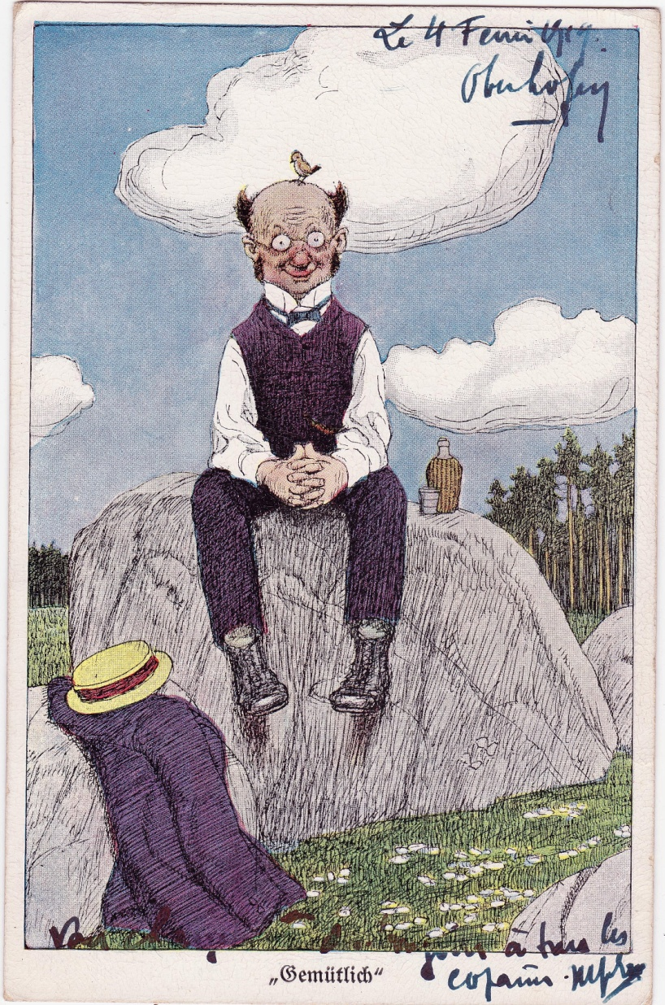
LE 04 02 1919 cp humoristique « GEMÜTLICH » Muhofen
Ceci pour assurer la liaison interrompue depuis 15 jours. Je sais par le potard du 132 que vous avez quitté sch pour Allgne Et depuis ? Avez-vous déjà repris par-delà les Vosges la route de la doulce France ? Que de larmes ont dû être versées un peu partout à votre départ à Bergheim, Herrlisheim…par les papillons noirs charmeurs de tous les cœurs sensibles!!..Heureusement que cela est amovible, se remplace même en ce moment + facilement qu’un pneu Michelin!
Où êtes-vous en ce moment? Où vous dirigez vous? Comptez-vous embarquer? Où en est notre popote? Est-ce que Lelli est revenu à la Cie ? Nos cours prenant le 16 février si vous pouviez m’écrire où vous êtes et où vous serez, cela m’éviterait sans doute pas mal de voyages inutiles et me permettrait même peut-être de passer par la Ferté. J’espère que vous n’aurez que de bonnes nouvelles à m’apprendre et vous serre bien amicalement la main et vous charge de mon bonjour à tous les copains. Signature MPH????

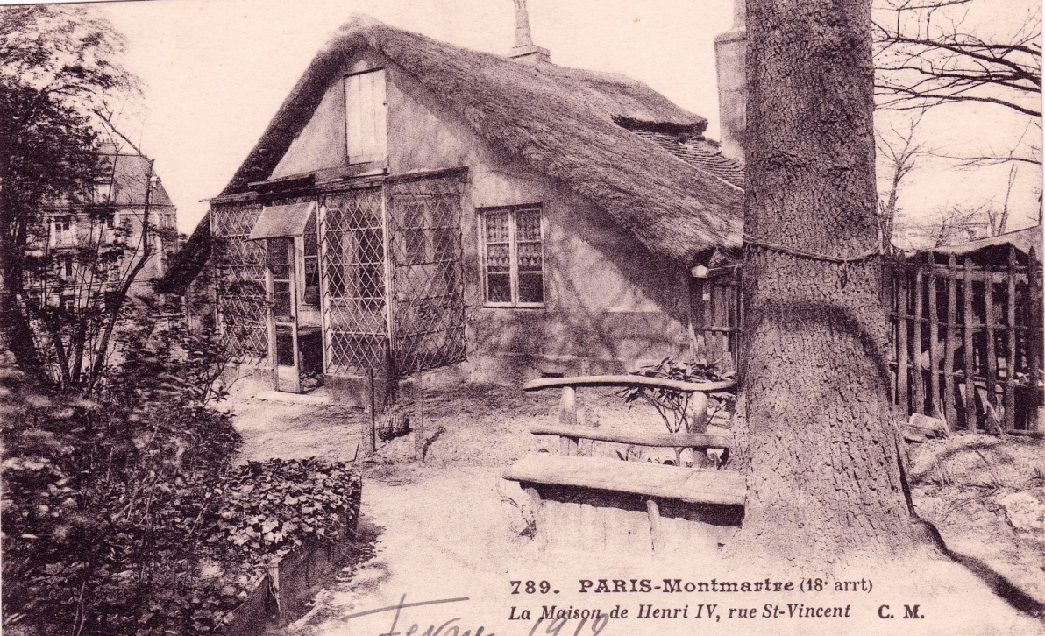
FEVRIER 1919 cp Paris Montmartre(18è) la maison de Henri IV rue st-Vincent
Jeudi soir, Mon cher Ladoubart, bien reçu ta carte et prends poste de Vitry-le-François pour vous rejoindre. Je te félicite pour l’énergie et la ténacité que tu montres en résistant aux tentations du tenancier MIGNON et consort. Je suis de cœur avec toi. Bien amicalement à toi. En cas de commande pour le tuyau, compte-moi LELLI
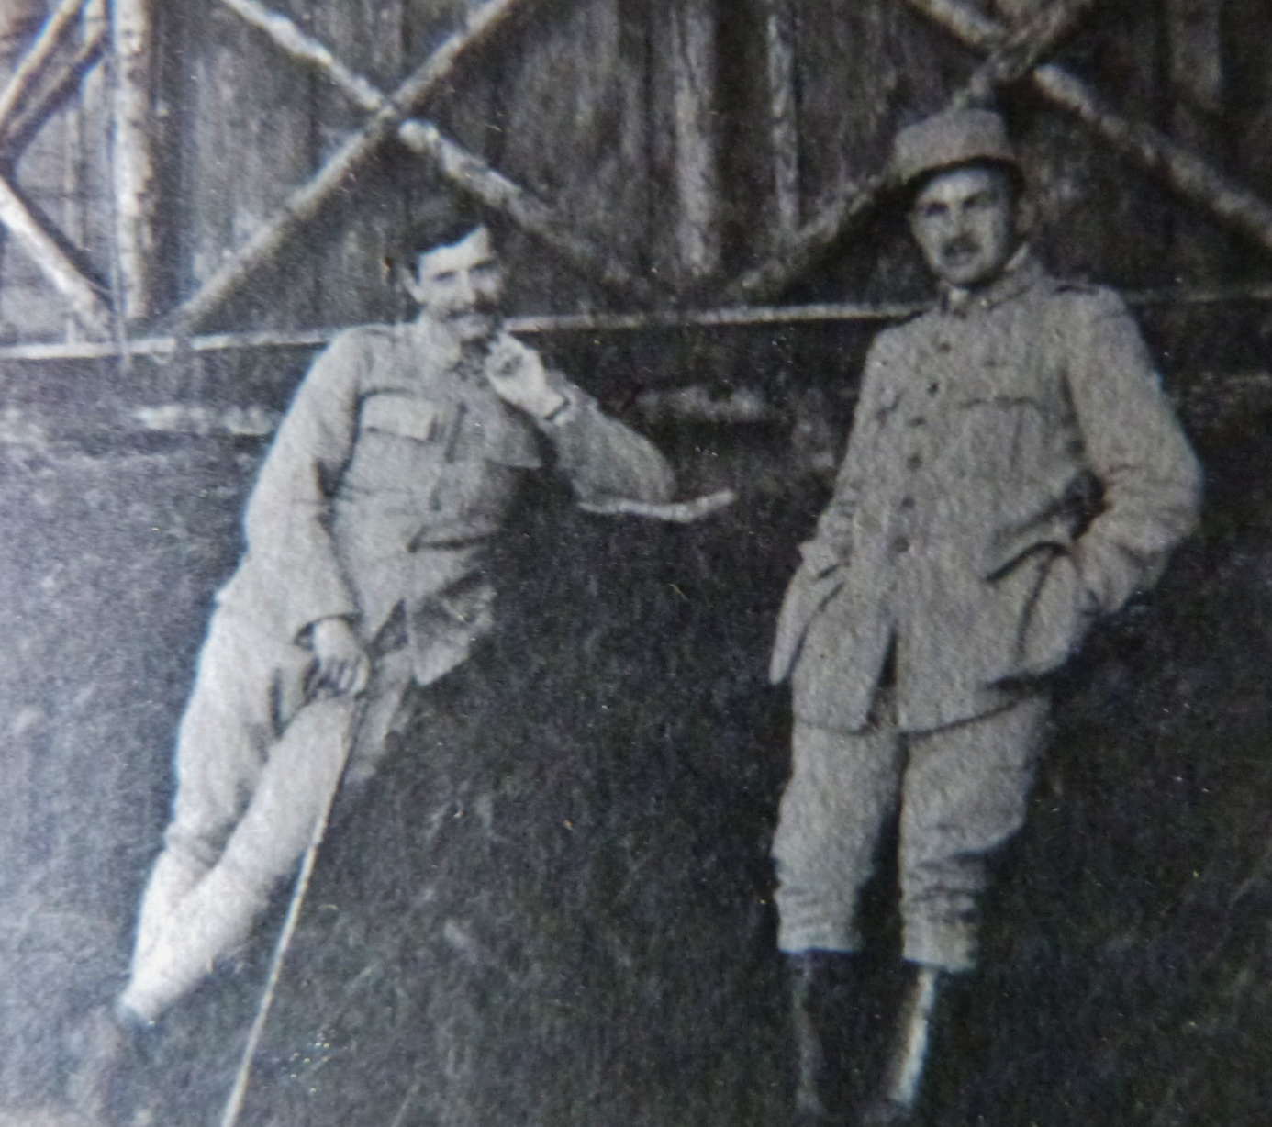
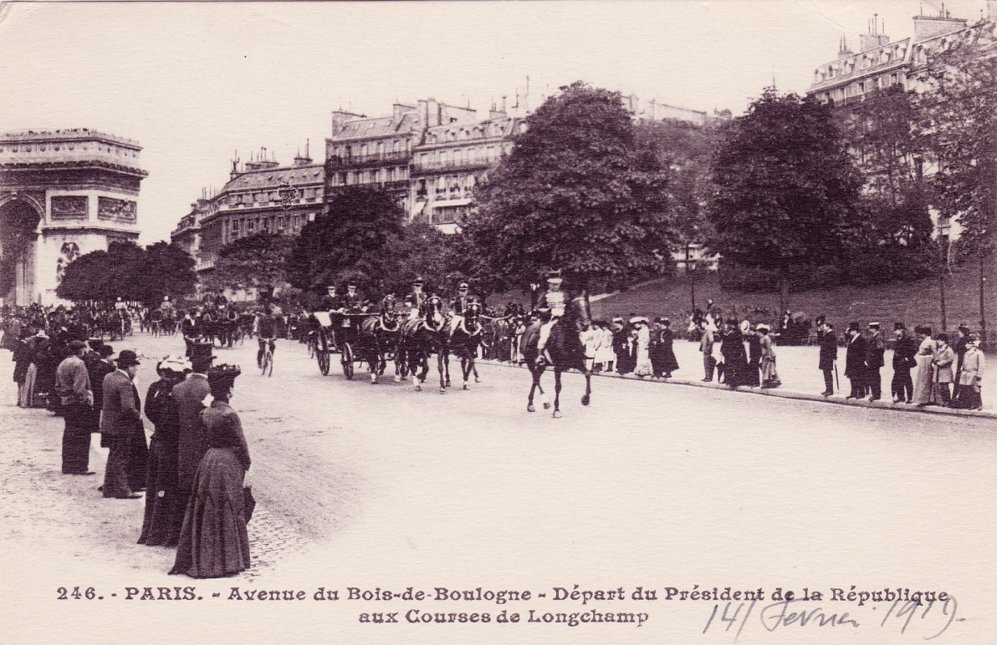
Le 14 02 1919 cp PARIS av du bois de Boulogne départ du pdt de la république aux courses de Longchamp
Notre cher Raymond va jouer aux petits chevaux affectueusement à toi LELLY
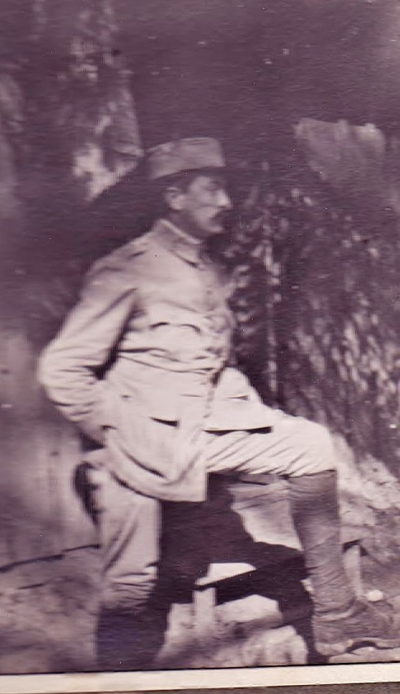
LE 24 05 1919 BEAUVAIS cp village dans la neige
Un bonjour de vos vieux amis. Nous avons vu DEVERGIE hier en revenant de Paris. Il est en bonne santé. RENE est en permission et le verrons avec sa femme le semaine prochaine. Mon mari se joint à moi pour vous envoyer nos affectueuses amitiés. Z BOYART

LE 03 06 1919
Monsieur Ladoubart, Je remercie le hasard qui a mis mon petit-fils sur votre chemin et je suis bien content qu’il ait eu l’idée et la hardiesse de vous parler de son oncle. Mais comment vous remercier de votre aimable initiative de m’envoyer des détails concernant la glorieuse mort de mon fils?
Votre lettre m’est plus précieuse que les lettres officielles, parfois sèches quoique élogieuses, que j’ai reçues. La vôtre est l’expression de la grande affection que vous et ses camarades aviez pour votre chef de bataillon PIET; soyez bien persuadé que ce sera pour toute la famille un grand honneur de posséder un si précieux document. Et qui sait si votre lettre n’aura pas une action efficace sur le caractère de mes petits fils et par la suite sur leur avenir. En tous les cas, ils pourront comme vous le dites, gonfler d’orgueil leurs jeunes poitrines au seul nom de leur oncle. MERCI. Vous vous mettez à mon entière disposition pour tous les renseignements que je désire obtenir. Que voulez-vous que je vous demande? Si cependant vous appreniez quelque chose concernant mon fils qui puisse m’intéresser, vous me le direz. Ce que je vous demande, c’est de me tenir au courant de ce qui vous arrivera d’heureux. Je dis «heureux», car je vous le souhaite, de tout mon cœur, qu’il ne vous arrive jamais, ni rien de malheureux, ni même rien de désagréable.
Je vous prie d’accepter une fois de plus et ce ne sera pas de trop, tous mes remerciements auxquels j’ajoute l’expression de la cordiale sympathie que j’ai pour vous tout particulièrement, et aussi pour les officiers et soldats qui se sont trouvés sous les ordres de mon fils et à qui vous voudrez bien transmettre mes sentiments. V PIET à Ozourt par Montfort-Chalosse Landes
Ps : Au moment de cacheter, je m’aperçois que, puisque vous le voulez, vous pourrez me rendre un service : Mon fils, peut-être le saviez-vous, avait une compagne qui, dès à présent est considérée pour moi et par tous mes parents comme faisant partie de la famille. Le 8 oct., elle sera reçue par mes sœurs et par moi comme si elle s’appelait Madame Ferdinand Piet. 17 ans de bonne et fidèle camaraderie, valent il me semble, pas mal de grimaces et de formules administratives. Mon fils l’avait instituée légataire universelle. Elle a déjà reçu les effets et autres objets appartenant à mon fils. La solde jusqu’au 26 août ne lui est pas parvenue, pas plus que du reste, l’argent que mon fils pouvait avoir en dépôt (ce qui me surprendrait). Voici le service que je vous demande: la compagne du fils n’est pas assimilée aux veuves de soldats décédés en cours d’opération de guerre. Il n’y a pas d’enfant naturel, tout ce qui peut revenir de la succession de mon fils : secours, pécule, pension. Vous devez savoir ce que cela peut valoir. Dites le moi; Je ne sais rien de ces choses. Et de nouveau merci. V Piet

NOTE SUR FEUILLE INDEPENDANTE/
400f père ; 800 Fr père et mère ; 168fr pécule nationalité française
Infirme ou malade incurable ou âgé de plus de 60 ans pour les ascendants du sexe masculin et de plus de 55 ans pour les ascendants de sexe féminin.
Ne pas être inscrit au rôle de l’impôt général sur le revenu.
Qu’il n’y a pas à l’époque de la demande, d’ascendant à d’un degré plus rapproché du défunt.
Si le père ou la mère ont perdu plusieurs enfants des suites de blessures ou de maladies contractées ou aggravées sous les drapeaux, si le décès ou la disparition y est survenu, l’allocation sera augmentée de 100fr pour chaque enfant décédé à partir du second inclusivement.
« Ce que nous devons, ce qu’on nous doit.» par PAUL ROUE avocat librairie 94 av république Paris
Pour intendance de subdivision dans laquelle se trouve le demandeur
Verso:
MERCIER chargeur à la 1ère section de la CM1 fut tué dans la matinée du 16 avril 1917 ; sa section devant pénétrer une position avancée, il reçut une balle en pleine poitrine au moment où il franchissait un espace découvert. Après une agonie d’une heure, Mercier expirait en disant «on les aura quand même». Durant cette heure de lente agonie, il ne proféra aucune plainte paraissant ignorer sa propre blessure dont il avait parfaitement conscience, s’intéressant aux progrès de l’offensive et souhaitant bonne chance à ses camarades. Je demande que cet excellent soldat dont l’attitude en cette circonstance particulière fut en tous points admirable et dont la résignation força l‘admiration de tous ceux qui étaient à ses côtés, reçoive la médaille militaire.

LE 13 06 1919 Cempuis
Mon cher Norbert, j’ai rencontré hier parrain et marraine venus au service de Monsieur PERRIN. J’ai su par eux que tu devais fort probablement venir à la communion d’EDWIGE. Je t’écris donc vivement pour te dire de venir coucher à la maison; d’ailleurs, j’espère te voir dans la journée. Comme je pense que tu ne seras pas arrivé pour l’heure de la messe, j’irai donc moi-même seulement aux vêpres espérant t’y rencontrer.
La démobilisation ne va pas vite, n’est-ce pas et je crois malheureusement que tu viendras encore plus d’une fois en permission avant d’être libéré. Ce doit te sembler bien long d’attendre ainsi.
Depuis au moins deux mois, il faisait un temps très chaud; par contre ce matin, il fait froid au point que l’on est obligé de mettre des vêtements de laine. Si seulement ce temps nous amenait de la pluie, mais il est probable que ce n’est pas encore nous qui en profiterons cette fois-ci! Mère était souffrante ces jours derniers; ce matin, elle va mieux. Père et moi sommes en bonne santé et j’espère que cette lettre t’y trouvera également. En attendant dimanche et le plaisir de te voir, mes parents et moi t’envoyons nos sincères amitiés. Personnellement, je te prie de recevoir mes meilleurs baisers. Affectueusement à toi. MARTHE

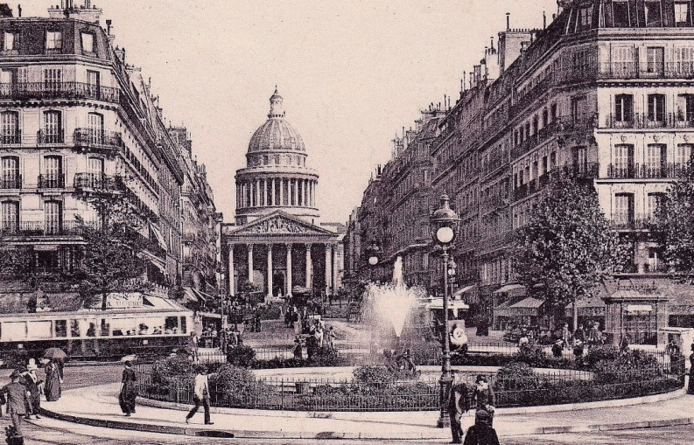
Le 19 07 1919 cp Paris rue Soufflot et le Panthéon
22h30 Mon cher Norbert, Je suis à Paris depuis samedi dernier où je suis venue pour passer une quinzaine. Et toi, vas-tu venir à Paris pour la revoir? Voilà bien longtemps que je n’ai reçu un seul mot de toi. Alors, plus d’occupations encore depuis la paix qu’auparavant?! J’espère cependant que tu es toujours en bonne santé. Je suis descendue chez Mme BELLOT au 174 rue St-Jacques(5è). Cette carte représentera donc notre quartier car la rue donne dans la rue Soufflot . Nous sommes à environ 5 mn du panthéon. Que deviens-tu à Vitry? Y as-tu beaucoup de travail? Au revoir, mon cher Norbert, reçois mes bons et affectueux baisers. MARTHE
Bonjour de la part de Georgette
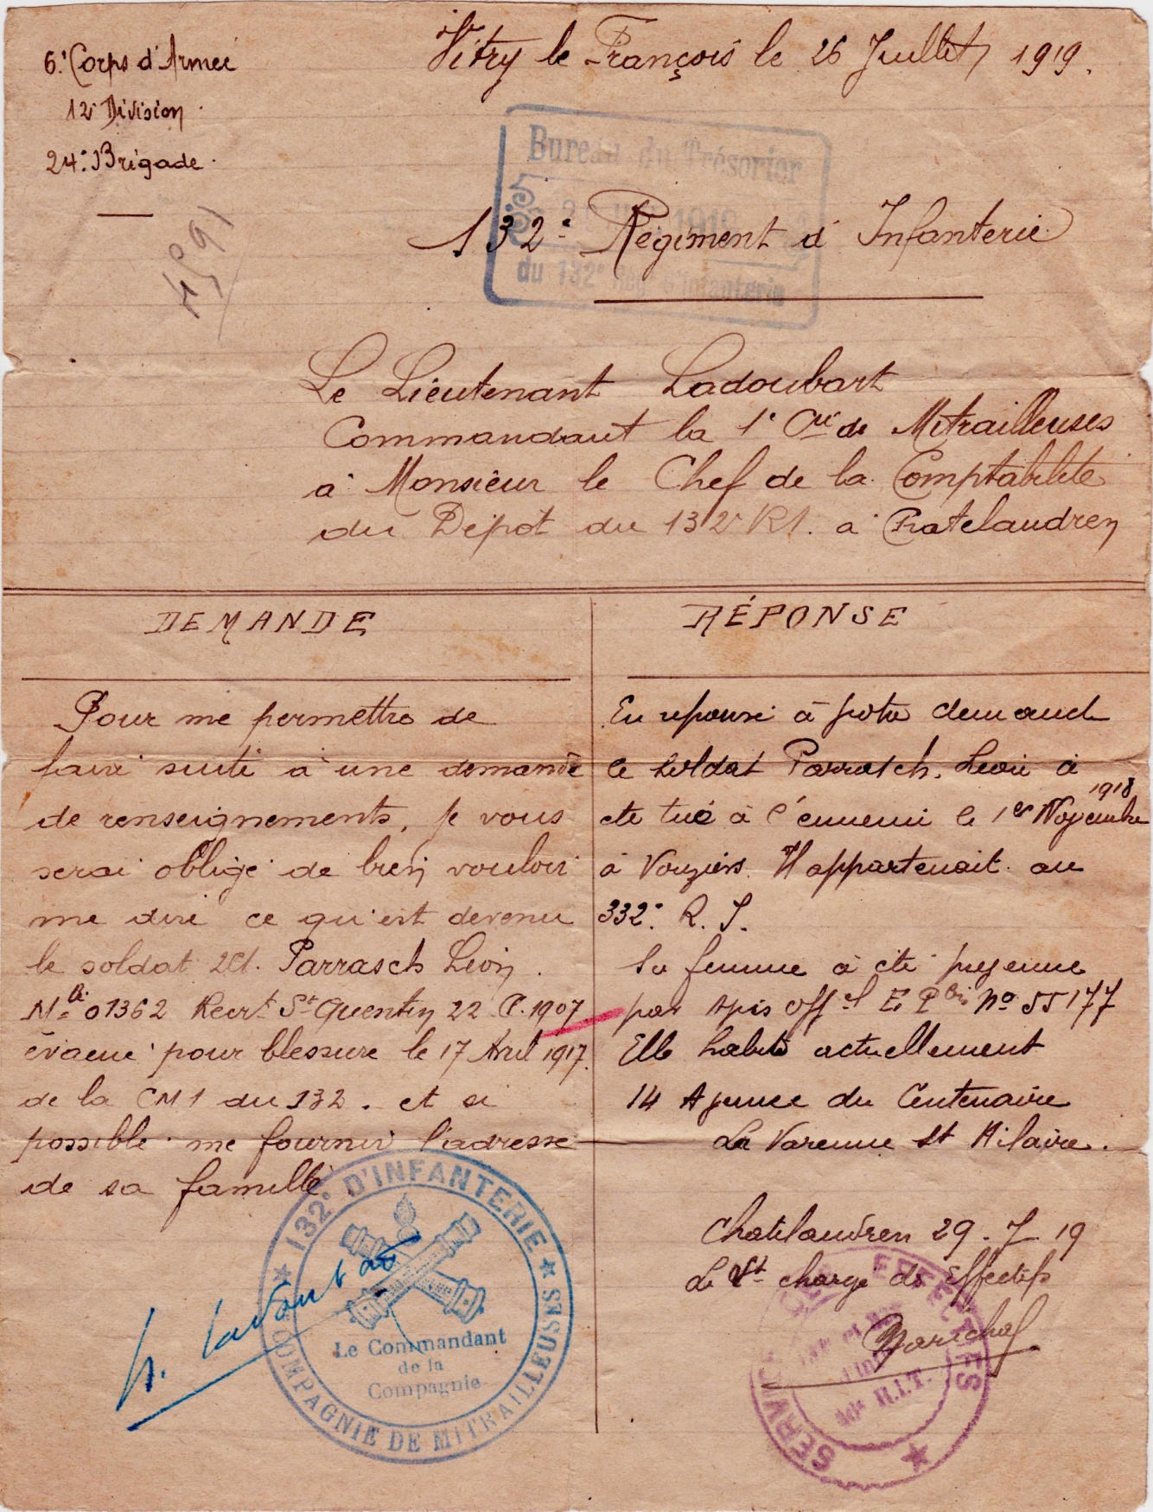
COURRIER OFFICIEL
6è corps d’armée
12è div. 24è Brigade Vitry le François le 26 juillet 1919
132è Régiment d’infanterie bureau du trésorier

Le 26 07 1919 Le lieutenant Ladoubart commandant la 1ère Cie des mitrailleurs à Monsieur le chef de la comptabilité du dépôt du 132è RI à Châtelaudren
DEMANDE REPONSE
Pour me permettre de faire suivre une En réponse à votre demande, ce soldat
Demande de renseignements, je vous serais Parrasch Léon a été tué à l’ennemi le 1er
Obligé de bien vouloir me dire ce qu’est Novembre 1918 à Vouziers. Il appartenait
Devenu le soldat 2cl PARRASCH LEON au 332 RI. La femme a été prévenue par
Mle 01362;recrt st Quentin 22 a 1907 avis officiel EP bis n°55177; elle habite
Évacué pour blessure le 17 avril 1917 de la actuellement 14 av du centenaire
CM1 du 132. Et si possible me fournir l’adresse La Varenne-st-Hilaire
De sa famille le 29 7 19 Châtelaudren
Le lt chargé des effectifs
LADOUBART 6^{é corps} 12 div 24è brig MARECHAL

Le 27 07 1919 Cempuis
Ta lettre m’est arrivée alors que j’étais à Paris. Ma mère me l’a faite suivre et depuis ce temps, je ne t’ai pas encore répondu. J’espère que tu ne seras pas trop sévère pour ma négligence et que tu me la pardonneras. Du reste, toi-même, ne l’es-tu pas souvent??? Es-tu venu à Paris pour le 14 juillet? Sinon, je puis te dire que les fêtes furent très jolies. L’accueil réservé à nos chers poilus était admirable. C’était beau au-delà de toute expression, de voir cette foule acclamer d’un même geste et d’un même élan nos français et nos alliés. C’était un tableau qui restera longtemps vivant en ma mémoire!
Dans les mêmes jours que ta lettre, j’avais vu dans les journaux la démobilisation de ta classe pour septembre et j’en étais toute heureuse pour toi! Enfin, tu vas pouvoir reprendre la vie civile et abandonner la vie d’officier qui ne t’a jamais beaucoup souri. Alors cette fois, c’est bien la permission définitive qui va t’être accordée ces jours -ci!!
Cempuis est toujours en cérémonie actuellement. Le 12 dernier, c’était le mariage de mon voisin GEORGES PECQUET. Le 2 ce sera celui de Mlle BERTHEAU, la jeune fille du directeur de l’orphelinat. Le 10 les communions et enfin le 12 le mariage de JULIE DUPUIS avec FERNAND LECLERC. Bien d’autres sont projetés mais les dates n’ont pas encore été fixées… Depuis mon retour, il fait mauvais; le temps est triste, pluvieux et froid. C’est bien malheureux de ne pas voir plus souvent le soleil à la saison où nous sommes. J’espère que ma lettre va te trouver en bonne santé et je te prie d’accepter les meilleures amitiés de nous trois, espérant te voir bientôt. Reçois mon cher Norbert mes plus gros baisers. Affectueusement à toi. MARTHE

LE 29 07 1919 mardi de R MAIRE- la tour -Eaubonne (s et o)
Je t’envoie cette lettre à Vitry, mon cher Ladoubart, car j’ignore ton adresse à Verdun et je veux espérer que vous resterez à Vitry le moins possible. Ma démobilisation s’est faite mercredi dernier à l’école militaire à Paris et n’a pas duré très longtemps. Environ une heure et quart, ce qui n’est pas trop, vu qu’on passe devant une dizaine de bureaux; on vous remet une quantité de papiers qu’on vous enlève ensuite peu à peu pour ne vous laisser qu’un « titre de congé illimité de démobilisation ». Ce papier porte également un ordre de route pour le cas de rappel sous les drapeaux! Espérons que ça n’aura pas lieu de sitôt!! Autres tuyaux: j’ai touché le même jour les fameux 250fr et le carnet de pécule. Quant aux 51 mois à 20fr, c’est le dépôt du 132 qui doit envoyer un papier avec lequel on va chez le percepteur; ça doit prendre un certain temps! Tu as dû voir avec joie que la démobilisation va aller plus vite et ainsi tu pourras reprendre plus rapidement la vie civile!!.
Je commence à me réhabituer tout doucement aux vestons et aux chapeaux de paille; cependant, en rencontrant des « huiles lourdes », je sens ma main droite qui a envie de monter… Demain, je me replonge dans la vie des affaires et l’ameublement; ça va être dur le travail!
Donnes-moi longuement de tes nouvelles et de celles de LELLI et GILGRIM très cordialement toi.
R MAIRE
As-tu la photo des 4 officiers de la CM1? Quand l’auras-tu? Ton violon est chez Mme veuve Jacques
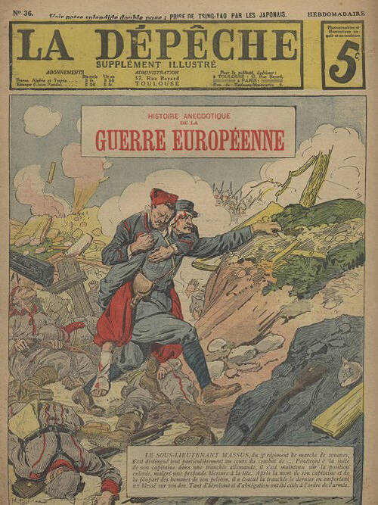
FOUILLOY Le 31 07 1919 lettre
Mon cher Norbert, enfin te voilà content d’être démobilisé. Comme tu le dis, il va te falloir des habits civils; sans doute qu’il faudra aller à Paris fin septembre car il me faut un nouveau manteau et une fourrure. En tout cas, il faudra que tu y ailles plusieurs fois pour essayer. L’école est finie aujourd’hui; on est en vacances. Ton papier à lettre, surtout le blanc est beau; celui avec lequel je t’écris ne vaut rien, il y a des pailles à chaque instant. Nous avions recommandé une caisse de vin chez Potin, elle a été expédiée le 16 et est arrivée hier; il en manque encore 2 bouteilles!. Quand tu seras en permission, il faudra voir aussi pour tes chemises, elles sont à devant uni, il faudra faire remettre des devants à plis. Nous venons de recevoir une lettre de MARTHE; elle dit qu’elle a été 17 jours à Paris, que le temps a été magnifique et que depuis qu’elle est rentrée, il fait mauvais. Elle dit aussi que FERNAND LECLERC se marie le 12 août avec JULIE DUPUIS. Notre lettre va sans doute être longtemps à arriver car nous n’avons pas la nouvelle adresse. Nous terminons en t’embrassant de tout cœur. Tes parents qui te chérissent. A Ladoubart P Ladoubart

LE 31 07 1919 BORDEAUX
Mon cher Ladoubart, je ne veux pas rester plus longtemps sans t’envoyer quelques mots, car il ne faut pas que tu puisses croire, maintenant que je suis rendu à la vie civile, que tu es mis dans la boîte aux oublis. Bien loin de là ma pensée et il faudrait même vraiment être ingrat pour oublier un commandant de compagnie tel que toi vis-à-vis de moi; car à franchement parler, j’étais avec toi on ne peut plus heureux et je ne connais pas beaucoup de camarades qui puisse l’avoir été autant que moi. Aussi tu peux être certain que je t’en suis très reconnaissant et que je conserverai toujours un excellent souvenir de toi, du temps passé en ta compagnie. J’ai été très heureux le jour où j’ai quitté la compagnie car j’avais en perspective le retour au foyer, quitté depuis si longtemps et la vie de famille qui allait reprendre pour moi et que j’aime tant. Mais je ne te cacherai pas que c’est avec beaucoup de peine que j’ai quitté si brusquement tous les amis, et que j’avais la larme à l’œil lorsque j’ai quitté le bureau. Que veux-tu, lorsque l’on a vécu si longtemps ensemble, et couru tant de dangers, et partagé tant de souffrances, l’on se considère un peu de la même famille ; surtout ceux qui comme nous étions par nos grades et emplois susceptibles d’être toujours côte à côte…Enfin, tout cela est passé ; seul le souvenir restera avec l’amitié. Sous peu, tous les vieux camarades seront comme moi, démobilisés et il ne restera qu’une nouvelle génération que nous aurons à peine connue et qui formera le clan de l’après-guerre.
J’espère malgré tout, qu’à l’heure actuelle, ça marche aussi bien que possible et au tu n’as pas trop d’ennuis malgré la défection des cadres. Ce pauvre DUHAMEAU a-t-il pu partir en permission? Je pense que oui; ce n’était vraiment pas de veine pour lui, que mon départ si précipité! LELLI a dû te dire que nous nous étions revus dans le train et c’est un peu grâce à lui que j’ai pu entreprendre mon voyage pour Reims, que je tenais à revoir avant de m’exiler à Bordeaux. Ici, tout s’est bien passé pour la démobilisation, et même au-delà de mes espérances; en une heure de temps, tout était fait et j’étais redevenu un « civilot » .
Jusqu’ici, je suis sans boulot; j’ai écrit dans différentes maisons de commerce et j’ai fait il y a deux jours une demande pour entrer aux chemins de fer du midi. J’attends les réponses; je compte surtout sur celle des chemins de fer. Que veux-tu, ce chômage de quelque temps était à prévoir, surtout avec le remploi!
Je termine mon cher Ladoubart, en te serrant bien cordialement la main ainsi qu’à ce cher LELLI à qui tu voudras bien donner connaissance de ma lettre, car de lui aussi, je garderai toujours le meilleur souvenir….Ton ex sergent fourrier retraité ch JACTAT

LE 03 08 1919 cp Tripoli (Syrie) porte de Damas
Mon cher Ladoubart, tu es tout excusé de la lenteur que tu as mise à me répondre. C’est certainement le travail qui t’en empêcha!(pauvre vieux) Je suis encore en orient pour quelques jours seulement; Je vais prendre le bateau pour Beyrouth vendredi et ensuite pour la France. Je ne serai démobilisé qu’après avoir eu une permission d’un mois. J’ai eu une très bonne idée de partir pour la SYRIE; le séjour que j’y ai passé a été très agréable. C’est une vie autre que celle de France. Ce pays est peu «civilisé»; c’est la vie arabe: peu de routes, beaucoup de femmes dont les ¾ sont malades (chancre, poulains et crête de coq) j’ai eu de la chance de ne rien choper. Mais maintenant, je ne b….plus avant mon arrivée chez moi, je serai un peu plus sûr de mon coup!
Est-ce que le sergent-major est mort? Je lui ai écrit une carte, la réponse, je l’attends ainsi que l’adresse de Mr BOUTOUX et de MAHE. Donne-moi ces adresses si tu le peux? Bonjour à LELLI et à GILQUIN. Lelli est un fainéant! Cordiale poignée de mains E HEAUQUIN
Ecris chez moi…

LE 10 08 1919 BINGEN
Cher Norbert, il y a bien longtemps que je n’ai eu de tes nouvelles. Il est pourtant probable que tu es toujours au 132è, en tout cas, c’est là que je t’écris. Que penses-tu de la démobilisation? Penses-tu bénéficier de la majoration de 3 classes…ou préfères-tu rester encore quelques temps dans ce beau métier militaire? Quelle que soit ta décision, j’espère pourtant bien que tu daigneras me répondre.. Mais, arrêtons là! Il est probable que tu es toujours à Vitry; quoique j’ai toujours regardé attentivement chaque fois que je suis passé en gare, je ne t’ai jamais aperçu. Comme tu peux t’en rendre compte, je suis toujours à Bingen, mais l’heure du retour en France approche. Nous devons, en effet partir mardi matin à destination de Marseille. J’irai donc faire quelques excursions dans ce beau midi avant de rejoindre définitivement l’Oise. Malgré la teneur de mon premier paragraphe, j’espère bien te revoir pendant le mois de septembre. Peut-être sera-t-il possible de nous réunir à quelques camarades, un jour, à Beauvais. DEMEZIERES toujours aux Sables d’Olonne, semble attendre la démobilisation avec impatience. SERVOISE et DEJOUY sont toujours à Beauvais. Aucune nouvelle du célèbre LESPINASSE. Bien cordialement à toi R CORSON

LE 17 08 1919 de Georges KINSINGER chez Mr Dory à Gussainville par Etain orthographe préservée
Mon lieutenant, je vous sécris ses quel ques mots pour vous donner de mes bonnes nouvelles; ma santé et parfaite malgré le travaille de la culture et trais dur .il fait terriblement chaud mais le faitier vat tout de même ou non mais un coup à la charrue nous voilà à la moisson. Je ne vous sépas écrit plus tot, je sa vais que vou sétiz en perme Jesper que votre permission sert bien passa mais en core trop vite sur tous pour vous revenir dans se métiers, sa viens bon pour vous maintenance en corê un peut de passante. San doute que le régiment doit être en caserne à Verdun. En fin que vous les-vous il faut prendre le temps comme il vient. Mon lieutenant voilà un peut pré tous que jai a vous dire. Je vous quitte pour aujour huit en vous souhaitan bonne chance et bonnes santé. Donner bien le bonjour au lieutenan LILLE ,GUILLEQUIN; Mon lieutenan a grée mes plus rexper sincere. Cordial pogner de main

LE 17 08 1919 Paris
Mon lieutenant, veuillez bien m’excuser si je ne vous ai pas écrit plus tôt depuis mon départ de cette chère CM et aussi de mon cher 132è. J’aurais voulu pouvoir vous donner qq détails sur ma nouvelle situation, mais comme il n’y a rien de changé…combien faudra-t-il que j’attende encore!
Permettez-moi de vous remercier de tout cœur des notes élogieuses que vous avez bien voulu me donner. Il est inutile, mon lieutenant, de vous dire le bon souvenir que je garde de vous, des années de guerre que nous avons passées ensemble; je n’oublierai jamais votre bon cœur ni votre franche loyauté. Lorsque je pense au dévouement que vous avez mis en conduisant cette chère CM dans les combats et que de fois j’ai pensé que les récompenses étaient bien loin de tous vos grands mérites! C’est une appréciation toute personnelle et je crois qu’elle est partagée par tous ceux qui ont combattu avec vous. Vous allez probablement quitter bientôt pour rentrer reprendre votre ancienne profession; je crois que cela vaudra mieux que l’armée, car je vois que la situation va en s’améliorant très sensiblement. Aussitôt que j’aurai du nouveau, je vous l’écrirai. En attendant, recevez mon lieutenant, avec mon meilleur souvenir, l’expression de mes sentiments affectueux et dévoués.
Bien à vous J SARDOU
Je pense que Mr LELLI est encore près de vous ; dites-lui un grand bonjour de ma part en attendant que je lui écrive

LE 14 09 1919 cpm tampon du 132è RI. 9ècie oblitéré à Reims -Marne
Mon cher Ladoubart, je viens de recevoir votre mandat qui m’a expliqué d’où venait un déficit de 21fr dans la popote! Je vous avoue que je ne pensais pas à vous les réclamer. Merci. Je pense être mis en liberté dans une quinzaine de jours suite à la cessation des hostilités. Je n’en suis pas fâché! Bien à vous. RENAUX.

LE 15 09 1919
Mon cher Norbert, j’ai bien regretté de ne pas avoir été là lors de votre dernier voyage à Grandvilliers, et si j’ai tant tardé à vous donner de mes nouvelles, c’est que je voulais vous annoncer mes fiançailles.
Ma fiancée est une demoiselle DEROGUERRE dont le père est vétérinaire à Grandvilliers. La famille qui habitait Albert avant la guerre fut bien éprouvée: ce qu’ils possédaient, il ne reste que des ruines et pour comble de malheur; Mme Deroguerre fut prise de rhumatismes déformants qui la tiennent clouée au lit depuis 3 ans déjà!
La noce est définitivement fixée au mercredi 12 novembre. Je viens te faire mon invitation car je serais très heureux que tu sois des nôtres ce jour-là. Ce sera une simple réunion de famille vu les circonstances. J’espère que ma lettre vous trouvera tous les trois en excellente santé. DEMONT vient de m’apprendre que tu étais démobilisé? As-tu des nouvelles pour ton poste d’octobre? Où penses-tu aller? Pour mon compte, je n’en sais encore rien et n’étant pas encore démobilisé à cause de ma réforme, je crains de n’être pas placé en octobre. J’avais demandé Cempuis mais on ne sait pas encore si DANEL a sa retraite. Souhaitant que tu acceptes mon invitation, je t’envoie, ainsi qu’à tes parents, mes meilleures amitiés. R ??????

LE 28 09 1919 Bischwiller lettre à entête : 132è RI secteur 176 le lt -colonel
Cher ami, Allons!! Dépêchez-vous de revenir ! Ici la vie n’est pas fatigante; on sera heureux de vous retrouver en bonne santé. Bien cordialement HERRCH lt-cl 132èRI secteur 176

LE 25 10 1919 cp Nancy porte de la craffe
Mon cher ami, deux mots pour te remercier de ta lettre et souhaite continuer d’apprendre de tes bonnes nouvelles. Pour moi tout va bien. Je travaille et ne demande qu’à marcher. Je n’ai pas l’adresse de Sgt, ni d’HOLSTEIN A bientôt de te lire; une cordiale poignée de main, ton vieux copain J HARDOUIN

LE 25 08 1936!!!! BOURG LA REINE
Monsieur Ladoubart, permettez-moi de vous écrire ces quelques lignes ; vous allez certainement vous souvenir de moi COLLOT qui a servi sous vos ordres comme caporal dans les années 1917-1918 à la 1ère section de la Cie des mitrailleurs CM1 du 132è d’infanterie. Voici le motif qui me décide à vous écrire. Si je crois me souvenir, vous deviez être sous-lieutenant à Verdun. Je me rappelle de vous quand vous avez rejoint au début 1916 au camp Berthelot à Mourmelon-le-Grand. J’ai été fortement gazé en 1916 à Verdun à la 3è section que commandait à ce moment-là le lieutenant ESTOUPE et l’Adjudant LELY. A l’époque, je fus évacué en ambulance en Cie de LACOURT et LEFEVRE qui faisaient partie de la même pièce. Eux furent évacués plus loin et moururent par la suite. Moi, à ce moment-là ma bonne constitution me sauva. Je fus 15 jours à l’ambulance et je rejoignis après la Cie. Ce n’est qu’au bout de 20 ans que ces maudits gaz font leurs ravages. Je suis un homme de la cinquantaine qui est bien malade et ne peut plus travailler et d’après les experts qui me soignent depuis 3 ans où je suis tombé, ce sont les gaz qui en sont la cause. Etant marié et père de 2 enfants, je me résigne donc à faire valoir mes droits pour une pension car jusqu’à présent, une seule chose manquait: mon billet d’hôpital que j’avais eu le malheur de perdre. Mais une nouvelle loi d’août 1936 dit que si l’on peut prouver la présomption d’origine par l’attestation de 2 officiers, cette demande est valable. C’est pourquoi, Mr Ladoubart, j’ai pensé à vous n’ayant pu retrouver le lt ESTOUPE qui était mon chef de section et le capitaine LEJEUNE qui est mort si tragiquement à la fin de la guerre, c’est donc sur vous que j’ai mon dernier espoir. C’est Mr LELY qui m’a donné votre adresse et c’est sur ses conseils que je vous écris. C’est lui mon premier témoin; d’ailleurs, vous pouvez lui demander des renseignements sur mon cas. Voici son adresse/ Mr LELY 14 bis av Balzac Ville d’Avray (s et o)
Dans l’espoir d’une réponse favorable, je vous enverrai par la suite une feuille à remplir en précisant les dates et les lieux où cela m’est arrivé.
Dans l’attente de vous lire, recevez Monsieur, mes sincères salutations et mes remerciements à l’avance. HENRI COLLOT 54 grande rue Bourg la Reine

